Қазақстан Республикасы ғылым және жоғары білім министрлігі

«Алматы Менеджмент Университеті» ББМ

ӘОЖ 377.5 Қолжазба құқығында

ЕШОВА ГУЛЖАМИЛА АЛПЫСБАЕВНА

Денсаулық сақтау мамандарын даярлау бойынша техникалық және кәсіптік білім беру ұйымдарында кадрлық қамтамасыз етуді ұйымдастыру және жоспарлау (Шымкент жоғары медициналық колледжінің мысалында)

8D04102 – «Іскерлік әкімшілендіру»

Іскерлік әкімшілендіру докторы (DBA)
дәрежесін алу үшін жазылған диссертация

Ғылыми кеңесшілер:
PhD, қауымдастырылған профессор
Оразгалиева Элмайра Болатбековна
Әлеуметтік ғылымдар кандидаты
Жакенова Қарлығаш Аманбекқызы

Алматы, 2026

МАЗМҰНЫ
НОРМАТИВТІК СІЛТЕМЕЛЕР....................................................................... 3
БЕЛГІЛЕУЛЕР МЕН ҚЫСҚАРТУЛАР.......................................................... 5
КІРІСПЕ ................................................................................................................. 6
1 ТЕХНИКАЛЫҚ ЖӘНЕ КӘСІПТІК БІЛІМ БЕРУ ЖҮЙЕСІНДЕГІ КАДРЛЫҚ ҚАМТАМАСЫЗ ЕТУДІҢ ТЕОРИЯЛЫҚ ЖӘНЕ ӘДІСНАМАЛЫҚ НЕГІЗДЕРІ............................................................................ 14
1.1 Денсаулық сақтау саласына мамандар даярлаудың техникалық және кәсіптік білім беру жүйесіндегі орны....................................................................................14
1.2 Кадрлық қамтамасыз етуді ұйымдастыру мен жоспарлаудың әдіснамалық тәсілдері.................................................................................................................... 19
1.3 Шетелдік және отандық тәжірибелер: салыстырмалы талдау және бейімдеу мүмкіндіктері............................................................................................................ 31

2 ШЫМКЕНТ ЖОҒАРЫ МЕДИЦИНА КОЛЛЕДЖІНДЕ КАДРЛЫҚ ӘЛЕУЕТТІ ҚАЛЫПТАСТЫРУДЫҢ ҚАЗІРГІ ЖАҒДАЙЫ..................... 41
2.1 Колледждің білім беру қызметі мен кадрлық құрылымының сипаттамасы........................................................................................................41
2.2 Мамандар даярлау сапасына әсер етуші ішкі және сыртқы факторларды талдау...................................................................................................................... 52
2.3 Кәсіби даярлық нәтижелерін бағалау және еңбек нарығымен байланыс деңгейі..................................................................................................................... 68

3 ТЕХНИКАЛЫҚ ЖӘНЕ КӘСІПТІК БІЛІМ БЕРУ ҰЙЫМДАРЫНДА КАДРЛЫҚ ҚАМТАМАСЫЗ ЕТУДІ ҰЙЫМДАСТЫРУ МЕН ЖОСПАРЛАУДЫ ЖЕТІЛДІРУ ЖОЛДАРЫ.................................................. 76
3.1 Кадрлық жоспарлаудың стратегиялық тетіктері және қолдану модельдері...........................................................................................................76
3.2 Кадрлық қамтамасыз етуді ұйымдастыруда оқу орны мен жұмыс беруші ықпалдастығын күшейту..................................................................................... 110
3.3 Шымкент жоғары медицина колледжіне арналған ұсыныстар мен енгізу құралдары............................................................................................................... 121
ҚОРЫТЫНДЫ………………………………………………………................. 141
ПАЙДАЛАНЫЛҒАН ДЕРЕККӨЗДЕР ТІЗІМІ…………………………..... 144

НОРМАТИВТІК СІЛТЕМЕЛЕР

Диссертациялық жұмыста келесі нормативтік құжаттарға сілтемелер пайдаланылған:
1. Қазақстан Республикасының Конституциясы (1995 ж.) Мемлекеттегі білім беру жүйесін құқықтық реттеудің жалпы принциптерін айқындайды.
2. Қазақстан Республикасының «Білім туралы» Заңы (2007 ж.) Техникалық және кәсіптік білім беруді ұйымдастырудың құқықтық негіздерін, білім беру ұйымдарының мәртебесін, дуальды оқытуды енгізу принциптерін анықтайды.
3. Қазақстан Республикасының «Халық денсаулығы және денсаулық сақтау жүйесі туралы» Кодексі (2020 ж.)
Медициналық кадрларды даярлау, медициналық ұйымдардың қызметі, кәсіби стандарттар мен клиникалық хаттамаларды қолдану тәртібін белгілейді.
4. Қазақстан Республикасының Еңбек кодексі (2015 ж.)
Жұмыс берушілер мен қызметкерлер арасындағы еңбек қатынастарын, тәлімгерлік жүйесін, жұмысқа орналасу және практикаға жіберу талаптарын реттейді.
5. ҚР ТжКБ білім беру ұйымдарына арналған Мемлекеттік жалпыға міндетті білім беру стандарты (МЖМБС)
Орта буын медицина мамандықтары бойынша міндетті құзыреттер тізімін, оқу жүктемесін және кәсіби дайындық талаптарын белгілейді.
6. ҚР Техникалық және кәсіптік, орта білімнен кейінгі білім беру ұйымдарында дуальды оқытуды ұйымдастыру қағидалары
Дуальды оқытуды енгізу, клиникалық базаға шығу тәртібі, білім алушылар мен жұмыс берушілердің құқықтары мен міндеттері анықталған құжат.
7. ҚР Денсаулық сақтау министрлігінің клиникалық хаттамалары. Дәлелді медицина негізінде әзірленген міндетті кәсіби стандарттар; клиникалық құзыреттерді қалыптастырудың негізгі нормативтік базасы.
8. ҚР «Кәсіптік стандарттарды әзірлеу қағидалары». Медициналық мамандықтар бойынша кәсіби стандарттарды қалыптастыру, еңбек функциялары мен құзыреттерін белгілеуге арналған әдістемелік негіз.
9. ҚР БҒМ оқу-өндірістік практиканы ұйымдастыру және өткізу қағидалары.
Студенттердің клиникалық практикасы, тәлімгерлік институты және практика нәтижелерін бағалау тәртібін айқындайды.
10. ҚР Мемлекеттік статистика комитетінің еңбек нарығына қатысты статистикалық есептілік формалары. Аймақтық деңгейдегі еңбек нарығы трендтерін, кадр қажеттілігін, бос жұмыс орындары динамикасын талдауда қолданылатын ресми дереккөздер.
11. Қазақстан Республикасының «Цифрлық денсаулық сақтау тұжырымдамасы» (2025 ж.). Цифрлық денсаулық сақтау жүйелерін енгізу, электрондық медициналық құжаттама, телемедицина және ақпараттық жүйелерді қолдану талаптары.
12. ҚР «Медициналық ұйымдарды аккредиттеу стандарттары». Клиникалық базалардың аккредиттеу талаптары, білім алушыларды тәжірибеге қабылдау шарттары және сапа менеджменті жүйесіне қойылатын талаптар.
13. ҚР Денсаулық сақтау саласындағы біліктілік талаптары (әділет министрлігі реестрлері). Орта буын медицина қызметкерлерінің біліктілік деңгейіне қойылатын ресми талаптар.

БЕЛГІЛЕУЛЕР МЕН ҚЫСҚАРТУЛАР

АМСК | – | Алғашқы медициналық-санитарлық көмек
БББ |  | Білім беру бағдарламасы
ДСЖ | – | Денсаулық сақтау жүйесі
DEA | – | Data Envelopment Analysis. Білім беру ұйымдарының немесе клиникалық базалардың тиімділігін салыстыруға мүмкіндік беретін математикалық моделдеу құралдарының бірі.
ЖБҚД | – | Жұмыс берушілердің қанағаттану деңгейі
ЖОЖ | – | Жеке оқу жоспары
K-Means | – | Кластерлік талдау әдісі
КБ | – | Клиникалық база
КДМ | – | Клиникалық-дүниетанымдық модульдер
КСИ | – | Құзыреттердің сәйкестік индексі (Skills Matching Index)
ҚК | – | Құзыреттер картасы
МҚБ | – | Мамандықтар құзыреттер базасы
МҚКҰ | – | Медициналық қызмет көрсету ұйымдары
МҰ | – | Медициналық ұйым
ӨКБ | – | Өндірістік-клиникалық база
ПӘБ | – | Пәндік-әдістемелік бірлестік
СО | – | Симуляциялық орталық
ТжКБ | – | Техникалық және кәсіптік білім
ТКЖ | – | Тәжірибелік-клиникалық жұмыс
ТМ | – | Тәлімгерлік модель (Mentorship Model)
ТМ | – | Тәжірибелік модуль
ТМЖ | – | Түлектердің мониторинг жүйесі
HR | – | Human Resources (Адами ресурстарды басқару)
HR-аналитика | – | Адами ресурстарды талдауға арналған тәсілдер жүйесі
ETL | – | Extract–Transform–Load
EDM | – | Educational Data Mining (Білім беру деректерін талдау)
ЕҚ | – | Еңбек нарығының құзыреттері
ШЖМК | – | Шымкент жоғары медицина колледжі
GF |  | Гранттық қаржыландыру
ЦДСЖ |  | Цифрлық денсаулық сақтау жүйелері

КІРІСПЕ

Зерттеу тақырыбының өзектілігі. Техникалық және кәсіптік білім (ары қарай–ТжКБ) беру ұйымдарында денсаулық сақтау мамандарын даярлау – Қазақстандағы медициналық қызметтердің сапасы мен қолжетімділігін қамтамасыз етудің маңызды стратегиялық факторы.
Әсіресе өңірлік деңгейде – облыстық, қалалық және аудандық медициналық мекемелерде орта буын медицина кадрларына деген сұраныс тұрақты түрде өсіп келеді. Қазақстан Республикасы Ұлттық статистика бюросының деректеріне сәйкес, Түркістан облысында 2024 жылдың басында халық саны 2,1 миллионнан асты, бұл өңірді еліміздегі ең халқы көп аймақтардың қатарына қосады [1].
Алайда, халық санының көбеюі мен денсаулық сақтау инфрақұрылымының кеңеюіне қарамастан, орта буын медицина қызметкерлеріне деген тапшылық өзекті күйінде қалуда. 2023 жылғы мәліметтер бойынша, Түркістан облысында 10 000 тұрғынға шаққанда орта медициналық қызметкерлердің саны 63,2 бірлікті құрайды, бұл республикалық орташа көрсеткіштен төмен (ҚР орташа көрсеткіші – 70,4) [2].
Өңірде фельдшер, медбике, акушер, фармацевт сияқты мамандықтарға деген қажеттілік жыл сайын өсіп келе жатқанын көрсетеді.
Шымкент жоғары медицина колледжі (ШЖМК) –Шымкент қаласы мен Түркістан облысының барлық аудандарына қызмет көрсететін өңірлік маңызы бар жетекші оқу орны. Колледждің түлектері Түркістан, Кентау, Арыс, Сарыағаш, Жетісай, Мақтаарал, Шардара, Созақ және басқа да аудандарда жұмыс істейді. Осылайша, ШЖМК өңірдің денсаулық сақтау жүйесін қажетті кадрлармен қамтамасыз етуде стратегиялық рөл атқарады.
Соған қарамастан, колледждің қызметінде бірқатар құрылымдық және басқарушылық мәселелер өз шешімін таппай отыр: түлектердің еңбек нарығына бейімделуінің әлсіздігі; оқу бағдарламаларында тәжірибелік дағдыларға көңілдің жеткіліксіз бөлінуі; кадрлық қажеттілікті болжау және жоспарлау жүйесінің дамымағандығы; ауылдық жерлерге кадр тарту деңгейінің төмендігі; HR-менеджмент жүйесінің әлсіздігі.
Мұндай түйткілдер тек білім беру ұйымына ғана қатысты емес, аймақтық кадр саясаты мен мемлекеттік жоспарлау жүйесінің кешенді әлсіз тұстарын көрсетеді.
Ғылыми зерттеулер бұл жағдайды растап отыр, зерттеушілер Brennan және Ananth дамушы елдерде техникалық медициналық білім беру сапасының өңірлік медициналық қызмет сапасына тікелей әсерін анықтаған [3].
Авторлар Ahmad және әріптестері дуальды оқыту жүйесін енгізу арқылы кадр тапшылығын тиімді төмендетудің үлгісін сипаттаған [4].
Қазақстандық зерттеушілер А. Нұрмаганбетова және оның әріптестері ТжКБ ұйымдарында білім беру мен еңбек нарығы талаптары арасындағы сәйкессіздіктерді жүйелі түрде сипаттаған [5].
Осыған байланысты, бұл зерттеудің мақсаты Шымкент жоғары медицина колледжі мысалында Түркістан облысы үшін денсаулық сақтау саласына орта буын кадрларды даярлау, орналастыру және жоспарлау жүйесін ғылыми тұрғыдан талдап, оны жетілдіруге бағытталған ұсыныстар әзірлеу.
Зерттеу нәтижелері өңірлік кадр саясатын оңтайландыруға, ауылдық және шалғай аймақтарда медициналық қызметтердің сапасын арттыруға, сондай-ақ техникалық және кәсіптік білім беру ұйымдарының басқару тиімділігін күшейтуге нақты үлес қоса алады.
Зерттеу логикасын айқындау мақсатында диссертацияның кіріспе бөлімінде зерттеудің негізгі ғылыми сұрағы нақты тұжырымдалды. Зерттеу тақырыбы техникалық және кәсіптік білім беру ұйымдарында денсаулық сақтау саласына арналған орта буын мамандарды даярлау жүйесіндегі кадрлық жоспарлау мен HR-басқару тетіктерін жетілдіру мәселелеріне бағытталған.
Осыған байланысты зерттеудің негізгі ғылыми сұрағы келесідей түрде нақтыланды: техникалық және кәсіптік білім беру ұйымдарында кадрлық жоспарлау және HR-басқару механизмдерін жетілдіру арқылы денсаулық сақтау саласына арналған орта буын мамандарды даярлау жүйесінің еңбек нарығы талаптарына сәйкестігін қалай арттыруға болады?
Аталған ғылыми сұрақ зерттеудің мақсатымен, міндеттерімен және ұсынылған басқару моделінің мазмұнымен өзара логикалық байланыста қарастырылды. Зерттеу барысында теориялық талдау нәтижелері эмпирикалық зерттеу деректерімен ұштастырылып, техникалық және кәсіптік білім беру ұйымдарындағы кадрлық қамтамасыз ету жүйесінің тиімділігін арттыруға бағытталған басқарушылық ұсыныстар әзірленді.
Зерттеудің мақсаты: Шымкент жоғары медицина колледжі мысалында Түркістан облысы үшін денсаулық сақтау саласына орта буын медициналық кадрларды даярлауды қамтамасыз етудің ұйымдастырушылық және жоспарлау тетіктерін талдау, бағалау және оларды жетілдіруге арналған ғылыми негізделген басқарушылық ұсыныстар әзірлеу.
Зерттеу міндеттері:
1.Зерттеуде денсаулық сақтау саласына кадр даярлаудың теориялық және әдіснамалық негіздері қарастырылады. Аталған міндет шеңберінде техникалық және кәсіптік білім беру жүйесінде HR-жоспарлау, кадрлық қажеттілікті болжау және мамандарды орналастыру ұғымдары ғылыми тұрғыда сараланады. Сонымен қатар, халықаралық тәжірибелермен салыстыра отырып, шетелдік жүйелерде қолданылатын кадрлық басқару тәсілдерінің артықшылықтары мен оларды бейімдеу мүмкіндіктері талданады.
2. Шымкент жоғары медицина колледжінің кадрлық қамтамасыз ету жүйесінің құрылымы мен оның жұмыс ерекшеліктерін сипаттау көзделеді. Бөлімде колледждің білім беру мазмұны, мамандықтар құрылымы және түлектердің өңірлік бөлінісі мен жұмысқа орналасу арналары зерттеледі. Сондай-ақ, кадр даярлаудың институционалдық ерекшеліктері мен басқару үлгілері анықталып, колледждің өңірлік деңгейдегі орны мен ықпалы сарапталады.
3. Түркістан облысы бойынша орта буын медициналық мамандарға деген сұранысты бағалау және бұл сұранысты колледж түлектерінің ұсынысымен салыстыру болып табылады. Осы орайда өңірлік статистикалық көрсеткіштер, еңбек нарығы индикаторлары, кадр тапшылығы мен қамтылу деңгейі жан-жақты талданады. Сонымен қатар, ШЖМК түлектерінің жұмысқа орналасу жылдамдығы, кәсіби бейімделуі және сол аймақта ұзақ мерзімді қызмет ету деңгейі зерделенеді.
4. ШЖМК-де жүргізіліп отырған кадрлық жоспарлау және болжау үдерісінің тиімділігі бағаланады. Бұл бағытта қолданылып жүрген HR-инструменттер, жоспарлау құралдары, деректермен жұмыс істеу әдістері сараланады. Сондай-ақ, өңірлік кадрлық қажеттіліктер мен білім беру көлемі арасындағы сәйкестік дәрежесі айқындалады.
5. Техникалық және кәсіптік білім беру ұйымдарындағы кадрлық қамтамасыз ету тиімділігін арттыруға бағытталған практикалық ұсыныстар әзірленеді. Ұсыныстарға стратегиялық HR-модельдер, дуальды оқыту элементтері, жұмыс берушілермен серіктестік механизмдері, сондай-ақ заманауи цифрлық жоспарлау құралдарын енгізу кіреді. Мұндай ұсыныстар кадрлық жоспарлаудың сапасын жақсартуға және ТжКБ жүйесінің еңбек нарығына бейімделуін арттыруға бағытталады.
Зерттеу нысаны: Түркістан облысы мен Шымкент қаласының денсаулық сақтау жүйесіне орта буын медицина мамандарын даярлаумен айналысатын техникалық және кәсіптік білім беру ұйымдарының қызметі алынды. Атап айтқанда, негізгі назар Шымкент жоғары медицина колледжінің кадрлық қамтамасыз ету жүйесіне және оның аймақтық еңбек нарығымен байланысына аударылады.
Зерттеу пәні – техникалық және кәсіптік білім беру ұйымдарында денсаулық сақтау мамандарын даярлау, орналастыру және кадрлық қажеттілікті жоспарлау үдерістерін ұйымдастырудың теориялық, әдіснамалық және практикалық аспектілері. Пәннің құрамына кадрлық жоспарлау механизмдері, HR-инструменттерді қолдану тәжірибесі, еңбек нарығымен өзара байланыс, түлектердің кәсіби бейімделуі және өңірлік деңгейде кадрлармен қамтамасыз ету тиімділігі кіреді.
Зерттеудің ғылыми жаңалығы мен практикалық маңызы
Техникалық және кәсіптік білім беру жүйесінде денсаулық сақтау саласына орта буын мамандар даярлау үдерісін кадрлық жоспарлау, HR-менеджмент және өңірлік қажеттіліктерге бейімделу контекстінде қарастыру отандық басқару ғылымында жеткілікті деңгейде зерттелмеген бағыттардың бірі. Осы тұрғыдан алғанда, Шымкент жоғары медицина колледжі мысалында жүзеге асырылатын бұл зерттеу жұмысы теориялық және қолданбалы маңызға ие.
Зерттеу барысында колледждің кадрлық қамтамасыз ету жүйесі алғаш рет өңірлік масштабта – Түркістан облысы деңгейінде қарастырылады. Зерттеудің ғылыми жаңалығы – денсаулық сақтау саласына арналған орта буын мамандарды даярлауда HR-жоспарлау жүйесінің әлсіздігін эмпирикалық негізде дәлелдеу және оны жетілдіруге арналған практикалық шешімдер ұсыну.
Зерттеу нәтижесінде ТжКБ ұйымдарының кадр даярлау сапасы мен еңбек нарығы арасындағы теңгерімсіздік себептері айқындалып, басқарушылық тетіктер арқылы оны шешу жолдары ұсынылады.
Ұсынылған кадрлық жоспарлау моделінің ерекшелігі – оны еңбек нарығының сұранысы, HR-аналитика, түлектердің жұмыспен қамтылу көрсеткіштері және өңірлік кадр тапшылығы индикаторларымен өзара байланыста қарастыруында. Модель техникалық және кәсіптік білім беру ұйымдарының кадр даярлау жүйесін тек білім беру процесі ретінде емес, өңірлік еңбек нарығының қажеттіліктеріне бейімделген интеграцияланған басқару тетігі ретінде сипаттайды.
Зерттеу барысында ұсынылған модельдің практикалық тиімділігі бірнеше бағыт бойынша негізделді. Атап айтқанда, кадрлық сұранысты алдын ала болжау және еңбек нарығына сәйкес жоспарлау механизмдерін енгізу арқылы орта буын медицина кадрлары тапшылығын төмендету мүмкіндігі қарастырылды. Сонымен қатар, кадрларды қайта даярлау шығындарын қысқарту, түлектердің тұрақты жұмыспен қамтылу деңгейін арттыру және ауылдық жерлердегі кадр тұрақтылығын күшейту бойынша басқарушылық әсерлері айқындалды.
Модельдің ғылыми ерекшелігі – HR-жоспарлау, еңбек нарығын болжау және білім беру бағдарламаларын бейімдеу процестерін бір жүйеге біріктіруінде. Тәсіл техникалық және кәсіптік білім беру ұйымдарының өңірлік кадрлық саясатпен үйлесімді жұмыс істеуіне мүмкіндік береді және кадрлық қамтамасыз ету тиімділігін арттырудың стратегиялық негізі ретінде ұсынылады.
Халықаралық ғылыми әдебиеттерде аталған бағытқа қызығушылықтың артып келе жатқаны байқалады. Мысалы, авторлар Lee & Kim техникалық және кәсіптік білім беру ұйымдарындағы басқарушылық стратегиялар мен HR-жоспарлау арасындағы байланысты саралаған [6].
Sánchez және Rodríguez кәсіби даярлық сапасын бағалау үшін индикаторлар жүйесін ұсынған [7], ал Grollmann Еуропалық VET жүйесінде кадр жоспарлау мен еңбек нарығы сұранысы арасындағы байланысты талдаған Мұндай тәсіл кадрлық саясатты жетілдірудің практикалық жолдарын ұсынуға. Evans білім беру мекемелеріндегі дерекке негізделген шешім қабылдау практикасының HR тиімділігіне әсерін сипаттаған [9].
Зерттеушілер Harris & Jones білім беру саласындағы адам капиталының дамуына әсер ететін HR-стратегиялардың маңызын ашып көрсеткен [10].
Жүргізілген әдеби шолу адам ресурстарын басқару, HR-жоспарлау және білім беру жүйесінің еңбек нарығымен байланысы мәселелері ғылыми әдебиеттерде кеңінен қарастырылғанын көрсетті.
Автор Ник Уилтон «HR-менеджментке кіріспе» атты еңбегінде адам ресурстарын стратегиялық ресурс және ұйымның тиімділігін анықтайтын негізгі фактор ретінде қарастырып, HR-жоспарлау ұйымның ұзақ мерзімді дамуымен тығыз байланысты екенін негіздейді [11]. Алайда бұл еңбекте білім беру ұйымдары деңгейінде кадр даярлау жүйесін еңбек нарығымен тікелей байланыстыратын қолданбалы модельдер жеткілікті деңгейде қарастырылмаған.
Ал Л.В. Карташова және М.В. Мусимович зерттеулерінде HR-менеджменттің заманауи трансформациясы, көшбасшылық және кадрлық басқарудың тиімді модельдері талданады [12]. Дегенмен, бұл еңбектерде HR-жүйелерді техникалық және кәсіптік білім беру ұйымдарының ерекшеліктерімен интеграциялау мәселесі толық ашылмаған.
Б. Шынтемірова және А. Нұрмағанбетова еңбектерінде дуальды оқыту мен еңбек нарығы арасындағы байланыс аймақтық деңгейде қарастырылған [13]. Бұл зерттеулер білім беру мен жұмыс берушілер арасындағы өзара әрекеттестіктің маңызын көрсеткенімен, кадрлық жоспарлауды сандық әдістер арқылы кешенді бағалау және болжау мәселелері жеткілікті дамытылмаған. Осы аталған ғылыми еңбектерді талдау негізінде диссертациялық зерттеудің ғылыми жаңалығы мен үлесі төмендегідей айқындалады:
1. Диссертацияда адам ресурстары ТжКБ жүйесінде алғаш рет тек Зерттеуде адам ресурстары индикаторлар жиынтығы ретінде емес, кадрлық қамтамасыз ету, кадрлық әлеует және еңбек нарығы сұранысы арасындағы өзара байланысқа негізделген интеграцияланған басқару жүйесі ретінде қарастырылды. Бұл тәсіл Ник Уилтон ұсынған стратегиялық HR қағидаттарын білім беру жүйесіне бейімдеумен ерекшеленеді.
Кадр даярлау тиімділігін бағалауға арналған кешенді әдіс ұсынылды. Ол DEA, кластерлік талдау (K-means), регрессиялық және уақыттық қатарлар (ARIMA) әдістерін біріктіреді және Л. В. Карташова мен М. В. Мусимович еңбектерін дамытуға бағытталған.
Шымкент жоғары медицина колледжі мысалында кадр даярлау тиімділігі, еңбек нарығына сәйкестік және кадр тапшылығы алғаш рет кешенді түрде бағаланды. Бұл Б. Шынтемірова және А. Нұрмағанбетова еңбектерін толықтырады.
HR-жоспарлаудың интеграцияланған басқару моделі ұсынылып, еңбек нарығын талдау, сұранысты болжау, бағдарламаларды бейімдеу, нәтижелерді бағалау және жұмыспен қамтуды мониторингтеу кезеңдерін қамтыды. Сонымен қатар, кадр тапшылығы индексі әзірленді.
Зерттеу нәтижесінде HR-жоспарлау білім беру жүйесінде стратегиялық басқару құралы ретінде негізделіп, білім беру мен еңбек нарығы арасындағы байланысты күшейту және кадр даярлауды өңірлік сұранысқа бейімдеу механизмдері ұсынылды.
Қорытынды: зерттеудің ғылыми жаңалығы – адам ресурстарын интеграцияланған басқару жүйесі ретінде қарастыруда, ал үлесі – оны заманауи HR теориялары мен сандық әдістер арқылы дамытуда көрінеді.
Зерттеудің практикалық маңызы – алынған нәтижелер Шымкент жоғары медицина колледжі, Түркістан облысының денсаулық сақтау басқармалары мен ТжКБ ұйымдары үшін кадрлық саясатты оңтайландыруға бағытталған нақты ұсыныстар әзірлеуге мүмкіндік береді. HR-менеджменттің заманауи құралдарын қолдану кадр тапшылығын жүйелі жоспарлауға, ауылдық жерлерге мамандарды тартуға және түлектердің кәсіби бейімделуін жетілдіруге ықпал етеді. Сонымен қатар, әзірленген HR-модельдер басқа өңірлердегі медициналық колледждерде де қолдануға бейімделе алады.
Зерттеудің теориялық үлесі техникалық және кәсіптік білім беру ұйымдарындағы кадрлық қамтамасыз ету мен HR-жоспарлау жүйесінің тұжырымдамалық негіздерін жүйелеуде көрініс тапты. Кадрлық қамтамасыз ету, кадрлық әлеует және еңбек нарығы сұранысы арасындағы байланыс басқарушылық тұрғыдан түсіндіріліп, кадр даярлау жүйесін еңбек нарығы талаптарына бейімдеу тәсілі ұсынылды. Зерттеудің эмпирикалық негізі Шымкент жоғары медицина колледжі мысалында жүргізілген сандық және аналитикалық талдаулармен дәлелденді. Статистикалық және экономикалық-математикалық әдістер арқылы білім беру ұйымдарының тиімділігі, еңбек нарығына сәйкестігі және кадрлық жоспарлау ерекшеліктері бағаланып, нәтижесінде практикалық ұсыныстар жасалды.Зерттеу әдіснамасы жүйелік, құрылымдық-функционалдық, салыстырмалы және кешенді талдауға негізделді. Сандық және сапалық әдістер үйлестіріліп, объективті нәтижелер алуға мүмкіндік берді. Деректерді талдауда SPSS, Gretl, Excel және Python бағдарламалары қолданылды. Excel деректерді жинақтау мен бастапқы талдауға, SPSS статистикалық өңдеуге, Gretl эконометрикалық модельдеуге, ал Python кластерлік талдау мен тиімділікті бағалауға пайдаланылды.
Сонымен қатар SWOT-талдау арқылы колледждердің күшті және әлсіз жақтары, мүмкіндіктері мен қауіптері анықталды. Сандық (DEA, кластерлік талдау, уақыттық қатарлар) және сапалық әдістерді кешенді қолдану зерттеу нәтижелерінің сенімділігін арттырды.
Зерттеу логикасы үш кезеңнен тұрады:
- теориялық негіздерді талдау;
- эмпирикалық деректер негізінде жағдайды бағалау;
- практикалық ұсыныстар әзірлеу.
Осылайша, зерттеу теориялық және эмпирикалық нәтижелерді біріктіре отырып, техникалық және кәсіптік білім беру жүйесінде кадрлық жоспарлауды жетілдіруге ғылыми-қолданбалы негіз қалыптастырды.
Зерттеудің гипотезасы. Техникалық және кәсіптік білім беру ұйымдарында (соның ішінде Шымкент жоғары медицина колледжінде) кадрлық жоспарлау үдерісі еңбек нарығының нақты сұранысына, өңірлік ерекшеліктерге және HR-менеджмент принциптеріне негізделіп ұйымдастырылса, онда денсаулық сақтау саласындағы орта буын мамандарға деген тапшылықты азайтуға және түлектердің жұмысқа орналасу тиімділігін арттырады.
Сандық зерттеу әдістері ретінде сауалнама жүргізу, статистикалық мәліметтерді талдау, корреляциялық және құрылымдық талдау, салыстырмалы динамика әдістері қолданылды. Сауалнама Түркістан облысы мен Шымкент қаласындағы денсаулық сақтау ұйымдарының мамандарына, ШЖМК оқытушылары мен түлектеріне жүргізілді. Алынған мәліметтер Машиналық оқыту, SPSS, GRETL және Excel бағдарламалары арқылы өңделді. Корреляциялық байланыстар, орта мәндер, стандартты ауытқулар, жиілік көрсеткіштері есептеліп, деректердің сенімділігі тексерілді.
Сапалық зерттеу әдістеріне жартылай құрылымдалған сұхбаттар, фокус-топ талдау және мазмұндық интерпретация жатады. Бұл әдістер арқылы колледж әкімшілігі, жұмыс берушілер және тәжірибелі оқытушылардан алынған ақпарат зерттелді. Мұндай тәсіл ШЖМК қызметіндегі басқарушылық және ұйымдастырушылық проблемаларды тереңірек түсінуге мүмкіндік берді.
Ақпарат көздері ретінде нормативтік-құқықтық актілер (Қазақстан Республикасының «Білім туралы» және «Денсаулық сақтау туралы» заңдары) [14], мемлекеттік бағдарламалар (Білім беруді дамытудың 2025 жылға дейінгі тұжырымдамасы, «Денсаулық» ұлттық жобасы), ҚР Денсаулық сақтау министрлігі мен Ұлттық статистика бюросының ресми деректері қолданылды [15]. Сонымен қатар, зерттеу шеңберінде Шымкент жоғары медицина колледжінің ішкі құжаттары, оқу жоспарлары, түлектер туралы есептер, өндірістік практика базалары бойынша мәліметтер пайдаланылды [16].
Ғылыми-теориялық база ретінде отандық және шетелдік ғалымдардың еңбектері пайдаланылды. Атап айтқанда, техникалық және кәсіптік білім беру жүйесі, HR-жоспарлау, кадрлық менеджмент, еңбек нарығының болжамдарына қатысты ғылыми мақалалар мен диссертациялық зерттеулер кеңінен қарастырылды. Бұл мәліметтер Scopus, Web of Science, SpringerLink, Elsevier, ERIC, eLibrary платформаларынан алынған [17,18].
Осылайша, зерттеу әдістері мен ақпараттық база зерттеудің ғылыми дәлдігін, сенімділігін және қолданбалы құндылығын қамтамасыз етуге бағытталды.
Қорғауға ұсынылатын негізгі тұжырымдар
1.Денсаулық сақтау саласына арналған орта буын мамандарды даярлау – Қазақстандағы медициналық қызмет сапасын қамтамасыз етудің маңызды стратегиялық факторы болып табылады. Әсіресе Түркістан облысы мен Шымкент қаласы сияқты халқы тығыз орналасқан өңірлерде кадр тапшылығы денсаулық сақтау жүйесінің тиімділігін төмендетіп отыр.
2.Шымкент жоғары медицина колледжі – өңірдің стратегиялық кадрлық орталығы ретінде, тек қала аумағына емес, сонымен қатар Түркістан облысының барлық аудандарына орта буын медициналық кадрлар даярлап отыр. Колледждің географиялық қызмет аумағы кең, алайда еңбек нарығының нақты қажеттілігімен сәйкестендірілген HR-жоспарлау жүйесі әлі де жетілмеген.
3.HR-жоспарлау жүйесінің әлсіздігі – оқу орны түлектерінің еңбек нарығына бейімделу деңгейінің төмен болуына, ауылдық жерлерге маман тартудың жеткіліксіздігіне және кадрлық қажеттілікті болжамдаудағы дәлсіздікке алып келуде.
4.Сауалнама, сұхбат және фокус-топ әдістері негізінде алынған деректер, колледж әкімшілігі, оқытушылар, түлектер мен жұмыс берушілер арасындағы өзара іс-қимылдың жүйесіздігін және болашақ түлектердің практикалық дайындық деңгейінде бірқатар олқылықтардың бар екенін көрсетті.
5.Жүргізілген корреляциялық және салыстырмалы талдау нәтижелері, кадр даярлау бағдарламалары мен еңбек нарығындағы нақты сұраныс арасында статистикалық сәйкессіздік бар екенін анықтады. Бұл жағдай кадр тапшылығының жүйелі сипатын дәлелдейді.
6.HR-менеджмент құралдарын енгізу және стратегиялық жоспарлау тетіктерін жетілдіру, кадр тапшылығын төмендетуге, түлектердің тұрақты жұмысқа орналасу деңгейін арттыруға және денсаулық сақтау ұйымдарының кадрлық тұрақтылығын қамтамасыз етуге мүмкіндік береді.
7.Дуальды оқыту, цифрлық HR-платформалар, еңбек нарығына бағдарланған мамандандыру және болжау модельдері, техникалық және кәсіптік білім беру ұйымдарының тиімділігін арттырудың перспективалық бағыттары ретінде ұсынылады.
Апробация және зерттеу нәтижелерін жариялау. Зерттеудің негізгі қағидалары мен нәтижелері 7 ғылыми еңбек болып отандық халықаралық ғылыми-практикалық конференцияларда және шетелдік басылымдарда жарияланды.
Жұмыстың құрылымы мен көлемі. Диссертациялық зерттеу кіріспеден, үш тараудан, қорытындыдан және 92 пайдаланылған дереккөздер тізімінен тұрады. Диссертацияның жалпы көлемі 150 бет, оның ішінде 21 кесте, 32 сурет және 23 формуладан тұрады.
1 ТЕХНИКАЛЫҚ ЖӘНЕ КӘСІПТІК БІЛІМ БЕРУ ЖҮЙЕСІНДЕГІ КАДРЛЫҚ ҚАМТАМАСЫЗ ЕТУДІҢ ТЕОРИЯЛЫҚ ЖӘНЕ ӘДІСНАМАЛЫҚ НЕГІЗДЕРІ
  - Денсаулық сақтау саласына мамандар даярлаудың техникалық және кәсіптік білім беру жүйесіндегі орны

Қазіргі таңда денсаулық сақтау саласында орта буын медицина қызметкерлерін даярлау ісі ұлттық деңгейдегі әлеуметтік-экономикалық тұрақтылық пен азаматтардың өмір сүру сапасын қамтамасыз етудегі стратегиялық тетік ретінде қарастырылуда. Міндетті тиімді шешудің негізгі арналарының бірі – техникалық және кәсіптік білім беру (ТжКБ) жүйесінің қызметі мен құрылымын ғылыми тұрғыда зерттеу болып табылады. Өйткені дәл осы жүйе медициналық білімнің алғашқы кәсіби деңгейін қамтамасыз етіп, аймақтық деңгейдегі еңбек нарығының сұранысына тікелей жауап береді.
Зерттеу тақырыбының өзектілігі кадр даярлауға байланысты теориялық ұстанымдарды, білім беру жүйесіндегі HR-жоспарлау мен басқару механизмдерін талдауды, сондай-ақ халықаралық және отандық тәжірибелерді салыстырмалы тұрғыда зерделеуді қажет етеді. Бұл тарау аясында, біріншіден, денсаулық сақтау саласына маман даярлаудың техникалық және кәсіптік білім беру жүйесіндегі орны мен рөлі ашылады.
Екіншіден, кадрлық жоспарлау мен басқарудың ғылыми-әдіснамалық негіздері мен қазіргі заманға сай тәсілдері қарастырылады. Үшіншіден, шетелдік және отандық тәжірибелер арасындағы ұқсастықтар мен айырмашылықтар жүйелі түрде талданып, оларды бейімдеу жолдары ұсынылады.
Аталған бөлімдердің барлығы зерттеудің ғылыми-теориялық негізін қалыптастыруға бағытталған және келесі тарауларда жүзеге асырылатын эмпирикалық зерттеулердің логикалық негізі болып табылады. Сонымен қатар, бұл тарауда жүргізілетін талдаулар ТжКБ ұйымдарының денсаулық сақтау саласына кадр даярлаудағы рөлін жүйелі пайымдауға мүмкіндік береді.
Денсаулық сақтау саласы – халықтың өмір сүру сапасын арттыратын және ұлттық қауіпсіздікке тікелей әсер ететін стратегиялық маңызы бар сектор. Бұл жүйенің тұрақты жұмыс істеуі үшін адам ресурстарының жеткілікті болуы аса маңызды. Әсіресе өңірлік деңгейдегі медициналық мекемелерде орта буын медицина қызметкерлерінің рөлі ерекше. Дүниежүзілік денсаулық сақтау ұйымының (ДДҰ) мәліметтеріне сәйкес, дамушы елдерде денсаулық сақтау қызметінің 60–70%-ы орта буын мамандардың үлесіне тиесілі [19].
Қазақстанда бұл мәселе өзекті болып отыр. Қазақстан Республикасы Денсаулық сақтау министрлігі ұсынған «Денсаулық» мемлекеттік бағдарламасында медициналық кадрларды даярлау сапасын жетілдіру және олардың аймақтық қолжетімділігін арттыру негізгі басымдықтардың бірі ретінде көрсетілген [20].
Бұл ретте фельдшерлер, медбикелер, акушерлер мен фармацевтер сияқты мамандықтар тапшылығы әсіресе ауылдық және шалғай аймақтарда қатты байқалады.
Орта буын медицина қызметкерлерінің кәсіби рөліне тоқталсақ, олар алғашқы медициналық-санитарлық көмекті ұйымдастыруда, дәрігерге дейінгі және дәрігерлік көмекті қолжетімді ету жолында негізгі буын болып табылады. Ahmad және әріптестері ауылдық аймақтарда дуальды оқыту жүйесі арқылы дайындалған орта медициналық мамандардың қызмет сапасы мен жұмысқа бейімделу деңгейі жоғары болатынын көрсеткен [21]. Бұл тәжірибе Қазақстан үшін де өзекті болып табылады.
Қазақстандағы техникалық және кәсіптік білім беру (ТжКБ) жүйесі осы сұранысты қамтамасыз ететін басты құрылым болып табылады. Көптеген зерттеулерде ТжКБ ұйымдары арқылы дайындалған мамандар еңбек нарығының талаптарына тез бейімделетіні көрсетілген (Sánchez & Rodríguez, [22]. Алайда, Lee & Kim атап өткендей, бұл жүйеде HR-менеджмент пен кадрлық жоспарлау процестері толық қалыптаспаған елдерде түлектердің тиімді орналасуына кедергілер туындайды [23].
Қазақстандық зерттеушілер де бұл бағытта зерттеулер жүргізуде. Қабдғалиев (2019) колледж менеджментін жетілдіру жолдарын ұсынса [24], Шынтемирова мен А. Нұрмағамбетова ТжКБ ұйымдарында дуальды оқыту мен еңбек нарығы арасындағы байланыс мәселелерін қарастырған [25]. Аталған авторлар колледж түлектерінің жұмысқа орналасуына әсер ететін факторлар қатарына оқу бағдарламаларының мазмұны мен тәжірибелік компоненттің жеткіліктілігін алға тартады.
Осылайша, техникалық және кәсіптік білім беру жүйесінде денсаулық сақтау саласына мамандар даярлаудың өзектілігі арта түсуде. Ол тек білім беру миссиясымен ғана емес, өңірлік деңгейде адам ресурстарының тұрақтылығын пен өмір сүру сапасын қамтамасыз ету міндетіне де атқарады. Осы бағыттағы жүйелі кадрлық жоспарлау тұрғысынан ғылыми негізге қайта қарау – бүгінгі күннің өзекті стратегиялық бағыты болып табылады.
Қазақстан Республикасындағы (ТжКБ) жүйесі – кәсіби кадрларды даярлаудың негізгі деңгейлерінің бірі. Бұл жүйе орта буын мамандарын, соның ішінде денсаулық сақтау саласына қажетті фельдшерлер, медбикелер мен басқа да техникалық кадрларды даярлауға бағытталған. ҚР «Білім туралы» заңына сәйкес, ТжКБ жүйесіне орта білімнен кейінгі және орта білім базасында жүзеге асырылатын кәсіби даярлық бағдарламалары кіреді [26].
Сурет 1 Қазақстандағы ТжКБ жүйесінің денсаулық сақтау саласына қосатын үлесі төрт негізгі бағыт бойынша көрсетілген: мамандықтардың классификациясы, халықаралық стандарттарға сәйкестендіру, оқу процесінің ерекшеліктері және жүйені жаңғырту. Әрбір блок денсаулық сақтау мамандарын даярлау сапасына әсер ететін құрылымдық және мазмұндық факторларды көрсетеді. Факторлар білім беру мазмұнын жаңартуға, халықаралық тәжірибеге сәйкестендіруге, оқу үдерісінің тиімділігін арттыруға және еңбек нарығына бейімдеуге бағытталған. Сурет арқылы ТжКБ жүйесінің кешенді жаңғыруы мен медициналық кадрларды дайындаудағы стратегиялық маңыздылығы айқындалады.

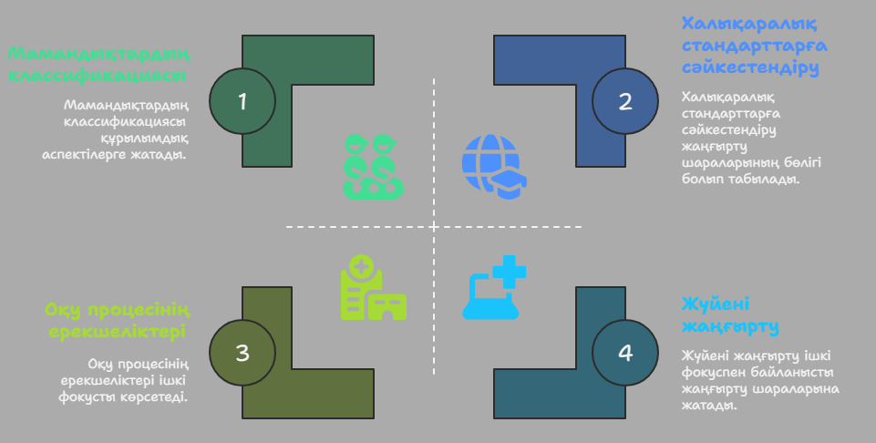
Сурет 1 – Қазақстандағы ТжКБ жүйесінің денсаулық сақтау саласындағы рөлі
Ескерту – Ұсынылған схема авторлық-интерпретациялық сипатқа ие және Қазақстан Республикасы Білім беру жүйесіндегі ресми нормативтік құжаттар мен халықаралық стандарттарға (ENQA, EQAVET) сүйене отырып құрастырылған.

ТжКБ ұйымдары мемлекеттік және жекеменшік негізде жұмыс істейді. ҚР Оқу-ағарту министрлігінің мәліметтері бойынша, Қазақстанда 800-ден астам колледж тіркелген, олардың көпшілігі өңірлік денсаулық сақтау ұйымдарымен бірлесіп жұмыс істейді. Бұл құрылым мамандарды аймақтық сұранысқа сай даярлауға мүмкіндік береді [27].
Медициналық бағыттағы ТжКБ мамандықтары ҚР Ұлттық біліктілік шеңбері және ҚР Денсаулық сақтау министрлігінің стандарттарына сәйкес келетін кәсіби деңгейлер бойынша жіктеледі. Негізгі мамандықтар қатарында «Фельдшер», «Мейірбике», «Акушер», «Фармацевт», «Медициналық лаборант» және басқа да көмекші медициналық кадрлар бар [28].
Мамандықтардың классификациясы еңбек нарығындағы нақты функцияларға негізделіп құрылып, WorldSkills стандарттарына жақындатылып отыр. Бұл тәсілдер бойынша дайындалған түлектердің халықаралық деңгейде бәсекеге қабілеттілігі артады [29].
Техникалық және кәсіптік білім беру ұйымдарының оқу процесі арнайы мемлекеттік стандарттар мен типтік оқу бағдарламаларына сүйенеді. Бұл стандарттар ҚР Оқу-ағарту министрлігі және ҚР Денсаулық сақтау министрлігінің бірлескен бұйрықтарымен бекітіледі. 2021 жылы қабылданған жаңа стандарттарға сәйкес, оқу бағдарламаларында дуальды білім беру, құзыреттілік тәсіл және практикалық компоненттер үлесі арттырылды [30].
Сонымен қатар, Қазақстанда ТжКБ жүйесін жаңғырту мақсатында халықаралық талаптарға сай келетін аккредитация жүйесі де дамып келеді. Бұл ретте колледждердің қызмет сапасын бағалауда ENQA, EQAVET тәрізді еуропалық стандарттарға сүйену қарастырылуда [31]
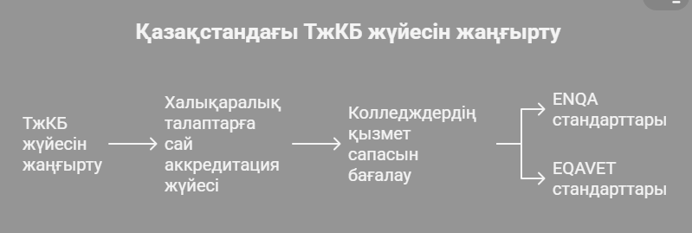
Сурет 2 – Қазақстандағы ТжКБ жүйесін жаңғырту моделі
Ескерту – Ұсынылған схема авторлық-интерпретациялық сипатқа ие және Қазақстан Республикасы Білім беру жүйесіндегі ресми нормативтік құжаттар мен халықаралық стандарттарға (ENQA, EQAVET) сүйене отырып құрастырылған.

Суретте Қазақстандағы ТжКБ жүйесін жаңғырту үдерісінің негізгі кезеңдері бейнеленген. Жаңғырту халықаралық талаптарға сай келетін аккредитация жүйесін енгізуден басталады. Жүйе колледждердің қызмет сапасын бағалауға негіз болады. Бағалау нәтижелері халықаралық сапа стандарттарымен –ENQA (Еуропалық жоғары білім беру сапасын қамтамасыз ету қауымдастығы) және EQAVET (Еуропалық кәсіптік білім беру сапасын қамтамасыз ету тетігі) стандарттарымен сәйкестендіріледі. Мұндай тәсіл ТжКБ ұйымдарының сапасын арттыруға, бәсекеге қабілетті мамандар даярлауға мүмкіндік береді.
Орта буын медициналық кадрларды даярлау – денсаулық сақтау жүйесінің тиімділігі мен қолжетімділігін қамтамасыз етудегі стратегиялық маңызды міндеттердің бірі болып табылады. Бұл мамандар – фельдшерлер, мейіргерлер, акушерлер және зертханашылар сияқты науқаспен тікелей жұмыс істейтін негізгі кәсіби топқа жатады. Оларды сапалы даярлау медициналық көмектің алғашқы буынына қолжетімділікті арттырып, жалпы жүйенің жүктемесін азайтады.
Дүниежүзілік денсаулық сақтау ұйымының мәліметтеріне сәйкес, дамушы елдерде медициналық қызметтің 60–70%-ын орта буын мамандар көрсетеді. Осыған орай, орта буын мамандарын даярлау мақсаты – науқасқа алғашқы көмек көрсете алатын, клиникалық және әлеуметтік мәселелерді шешуге қабілетті, дербес шешім қабылдай алатын кәсіби мамандарды қалыптастыру болып табылады.
Сонымен қатар, мұндай мамандардың міндеттері – санитарлық-ағартушылық жұмыстар жүргізу, аурулардың алдын алу, дәрігерге дейінгі көмекті ұйымдастыру, сондай-ақ қауыммен жұмыс істеу секілді қызметтерді қамтиды. Қазақстан Республикасы Денсаулық сақтау министрлігінің деректеріне сәйкес, ауылдық жерлерде бұл мамандардың тапшылығы анық сезіледі, бұл даярлау сапасын арттыру қажеттігін туындатады [32].
Медициналық бағыттағы техникалық және кәсіптік білім беру (ТжКБ) жүйесінде оқу бағдарламалары теория мен практиканың теңгерімді үйлесуіне негізделеді. Бұл теңгерім болашақ орта буын мамандардың кәсіби құзыреттілігін қалыптастыруда шешуші рөл атқарады. Оқу үрдісінде теориялық білімдермен қатар, клиникалық жағдайларды модельдеу, зертханалық жұмыстар, кәсіби тренингтер және симуляциялық оқыту тәсілдері кеңінен қолданылады.
Қазақстандағы ТжКБ ұйымдарының оқу жоспарлары Дүниежүзілік денсаулық сақтау ұйымының (ДДҰ) ұсынымдарына және Ұлттық біліктілік шеңбері мен кәсіби стандарттарға сай әзірленеді. Оқу мазмұны студенттердің нақты клиникалық жағдайда шешім қабылдай алу қабілетін дамытуға бағытталады. Бұл тәсіл кәсіби дағдылардың тұрақты қалыптасуын қамтамасыз етеді және жұмысқа орналасқаннан кейін бейімделу кезеңін жеңілдетеді [33].
Сонымен қатар, соңғы жылдары модульдік оқыту, құзыреттілікке негізделген тәсілдер және кредиттік жүйе сияқты инновациялық білім беру формалары кеңінен енгізілуде. Бұл жаңашылдықтар студенттердің жеке оқу траекториясын құруға мүмкіндік беріп, үздіксіз кәсіби даму үшін қолайлы орта қалыптастырады.
Өндірістік тәжірибе –техникалық және кәсіптік білім беру жүйесіндегі орта буын медицина қызметкерлерін даярлаудағы аса маңызды кезең. Бұл тәжірибе студенттердің алған теориялық білімдерін нақты өндірістік жағдайда қолдану мүмкіндігін береді және кәсіби дағдыларды іс жүзінде қалыптастыруға бағытталған.
ТжКБ ұйымдары өндірістік тәжірибені ұйымдастыруда клиникалармен, ауруханалармен және басқа да денсаулық сақтау мекемелерімен тығыз серіктестік орнатады. Студенттер медициналық жабдықтармен жұмыс істеуді, пациенттермен қарым-қатынас орнатуды және нақты клиникалық шешімдер қабылдауды меңгереді. Мұндай тәжірибе жұмыс берушілер тарапынан жоғары бағаланады, себебі ол түлектердің кәсіби бейімделу деңгейін арттырады [34].
Зерттеулер көрсеткендей, өндірістік тәжірибеден өткен студенттердің жұмысқа орналасу көрсеткіші жоғары болады. Сонымен қатар, тәжірибе кезеңінде студенттер жұмыс орындарының нақты талаптарымен танысып, өз болашақ мамандығына саналы көзқарас қалыптастырады. Бұл олардың мотивациясын арттырып, кәсіби жауапкершілігін нығайтады.
Осылайша, өндірістік тәжірибе тек оқу үдерісінің бір бөлігі ғана емес, сонымен қатар бәсекеге қабілетті, тәжірибелік дағдылары қалыптасқан медицина мамандарын даярлаудың ажырамас құралы болып табылады.
Техникалық және кәсіптік білім беру (ТжКБ) жүйесінің денсаулық сақтау саласына қосар үлесі орасан. Бұл жүйе еліміздің медициналық қызмет сапасын жақсартуға, әсіресе орта буын мамандарын даярлау арқылы ықпал етеді. Заманауи ТжКБ ұйымдары тек білім беру орталығы ғана емес, сонымен қатар денсаулық сақтау жүйесінің қажеттіліктеріне жауап беретін кадрлық ресурстардың негізгі көзіне айналып отыр. Бүгінде Қазақстанда фельдшерлер, мейіргерлер мен зертханашылар сияқты орта буын мамандардың сапалы даярлығы денсаулық сақтау инфрақұрылымының тұрақты әрі тиімді жұмыс істеуін қамтамасыз етеді [35].
Кәсіби бейімделу мен сапалы қызмет көрсету – ТжКБ жүйесінің басты нәтижелік көрсеткіштерінің бірі. Өндірістік тәжірибемен ұштасқан практикалық бағыттағы оқыту форматы түлектердің алғашқы жұмыс күніне дайын болуына септігін тигізеді. Сондай-ақ, студенттердің оқу кезінде алған білімдерін нақты клиникалық жағдайда қолдану қабілеті олардың жұмысқа орналасу көрсеткішін арттырады. Бұл ТжКБ ұйымдарын еңбек нарығы талаптарына сай келетін, бәсекеге қабілетті медициналық кадрларды даярлаудың стратегиялық тетігі ретінде сипаттайды [36].
Осылайша, ТжКБ жүйесі денсаулық сақтау жүйесінің дамуымен тығыз байланыста болып, оның кадрлық тұрақтылығын қамтамасыз ету жолында маңызды рөл атқарады. Алдағы уақытта бұл салада кадрларды даярлау сапасын арттыру мен халықаралық стандарттарға сәйкестікті жетілдіру өзекті бағыттардың бірі болып қала бермек.

  - Кадрлық қамтамасыз етуді ұйымдастыру мен жоспарлаудың әдіснамалық тәсілдері
Кадрлық қамтамасыз етуді ұйымдастыру – техникалық және кәсіптік білім беру ұйымдарының басқару жүйесіндегі негізгі функциялардың бірі болып табылады. Бұл үдеріс тек кадр қажеттілігін жоспарлаумен шектелмей, сонымен қатар кадрларды даярлау, орналастыру, кәсіби бейімдеу және еңбек нарығымен өзара байланысты үйлестіру механизмдерін қамтиды. Әсіресе денсаулық сақтау саласында кадрлық қамтамасыз етуді ұйымдастыру медициналық ұйымдардың тұрақты қызмет етуінің маңызды шарты ретінде қарастырылады. Себебі орта буын медицина мамандарының жеткілікті деңгейде даярлануы мен тиімді бөлінуі халыққа көрсетілетін медициналық қызмет сапасына тікелей әсер етеді.
Кадрлық жоспарлау – ұйымның қазіргі және болашақтағы адам ресурстарына деген қажеттілігін айқындау және оны уақытылы қамтамасыз етуге бағытталған стратегиялық басқару процесі. Бұл үдеріс персоналды іріктеу, оқыту, дамыту және тиімді орналастыру стратегияларымен тығыз байланысты. Кадрлық жоспарлау арқылы ұйым өз қызметін үзіліссіз және сапалы жүргізе алады, өйткені ол қажетті кәсіби құзыреттерге ие мамандармен қамтамасыз етіледі.
Кадр қажеттілігін болжау – ұйымның даму жоспарларына сәйкес қандай мамандар қажет болатынын сандық және сапалық тұрғыда анықтау. Бұл кезеңде келесі факторлар ескеріледі: өндірістік көлемнің өзгеруі, зейнеткерлікке шығатын қызметкерлер саны, жаңа технологияларды енгізу, кадрлардың ауысуы және ішкі ротация. Болжау нәтижесінде кадрлық резерв қалыптастыруға және болашақтағы тапшылықтың алдын алуға мүмкіндік туады.
Кадрлық жоспарлау мен стратегиялық менеджмент байланысы.
Кадрлық жоспарлау стратегиялық менеджменттің ажырамас бөлігі болып табылады. Стратегиялық мақсаттарға қол жеткізу үшін ұйым кадрлармен қамтамасыз етілуі тиіс. Сондықтан кадрлық жоспарлау тек әкімшілік функция ғана емес, сонымен қатар стратегиялық шешім қабылдауға әсер ететін фактор болып есептеледі. Бұл байланыс әсіресе денсаулық сақтау, білім беру және өндірістік секторларда айқын көрінеді, себебі адам ресурсы – негізгі өндірістік фактор. Мысалы, медициналық білім беру ұйымдары алдағы қажетті мамандар санын және сапасын алдын ала жоспарлау арқылы жүйенің тиімділігін қамтамасыз ете алады [37].
Ұйымдастыру және жоспарлау ұғымдарының айырмашылығы
Кадрлық қамтамасыз етуді зерттеу барысында «ұйымдастыру» және «жоспарлау» ұғымдарын нақты ажыратып қарастыру маңызды. Себебі бұл екі басқарушылық функция өзара байланысты болғанымен, мазмұны, мақсаты және іске асыру тетіктері жағынан бірдей емес. Диссертация тақырыбында аталған екі ұғымның қатар қолданылуы зерттеудің тек кадр қажеттілігін болжаумен шектелмей, сонымен бірге сол қажеттілікті нақты іске асыру, бөлу, үйлестіру және бақылау үдерістерін де қамтитынын көрсетеді.
Жоспарлау – болашақтағы кадрлық қажеттілікті алдын ала анықтауға, еңбек нарығындағы сұранысты бағалауға, мамандар даярлау көлемін белгілеуге және білім беру бағдарламаларын осы сұранысқа бейімдеуге бағытталған басқару функциясы. Техникалық және кәсіптік білім беру ұйымдарында жоспарлау кадр тапшылығын болжау, өңірлік медициналық ұйымдардың сұранысын талдау, қабылдау жоспарын қалыптастыру, мамандықтар бойынша студенттер санын негіздеу және түлектердің еңбек нарығына шығу мүмкіндіктерін алдын ала бағалау арқылы жүзеге асады.
Ал ұйымдастыру – жоспарланған мақсаттар мен міндеттерді нақты іске асыруға бағытталған басқару функциясы. Ол кадр даярлау процесіне қатысатын субъектілердің міндеттерін бөлу, колледж әкімшілігі, оқытушылар, жұмыс берушілер, клиникалық базалар және денсаулық сақтау ұйымдары арасындағы өзара әрекетті реттеу, өндірістік тәжірибені ұйымдастыру, түлектерді жұмыс орындарына бағыттау және олардың кәсіби бейімделуін қамтамасыз ету сияқты нақты іс-қимылдарды қамтиды.
Осы тұрғыдан алғанда, жоспарлау «қанша маман қажет?», «қай бағыт бойынша даярлау керек?», «қай өңірде кадр тапшылығы жоғары?» деген сұрақтарға жауап береді. Ұйымдастыру болса, «осы мамандарды қалай даярлау керек?», «кім жауапты?», «жұмыс берушімен байланыс қалай құрылады?», «түлектер нақты қай ұйымдарға бағытталады?» деген практикалық сұрақтарды шешеді.
3 суретте кадрлық қамтамасыз ету жүйесіндегі ұйымдастыру және жоспарлау функцияларының айырмашылығы мен өзара байланысы көрсетілген. Сызбада бастапқы кезеңде аталған екі ұғымды өзара шатастыру кадрлық басқару тиімділігінің төмендеуіне алып келетіні бейнеленген. Осыған байланысты зерттеуде жоспарлау мен ұйымдастыру функцияларын жеке қарастыру қажеттілігі негізделді.
3 суретке сәйкес, жоспарлау функциясының негізгі мақсаты – болашақтағы кадр қажеттілігін алдын ала болжау. Бұл кезеңде еңбек нарығындағы сұраныс, медициналық ұйымдардың кадр тапшылығы, өңірлік демографиялық ерекшеліктер және мамандарға деген қажеттілік деңгейі талданады. Сонымен қатар, кадр даярлау көлемін анықтау, қабылдау жоспарын қалыптастыру және білім беру бағдарламаларын еңбек нарығына бейімдеу мәселелері қарастырылады.

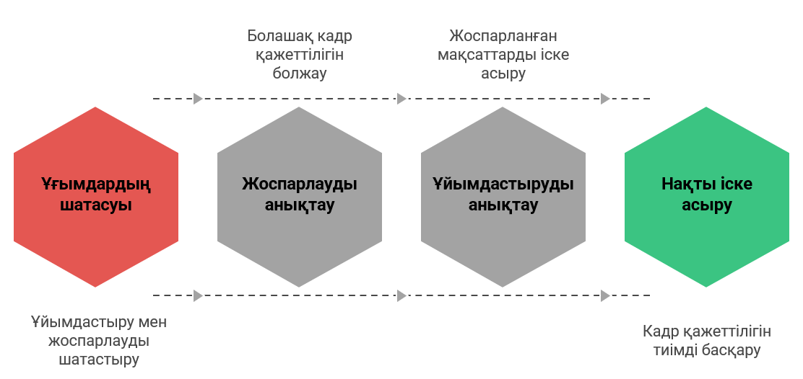
Сурет 3 – Кадрлық қамтамасыз етудегі ұйымдастыру және жоспарлау функцияларының өзара айырмашылығы мен байланысы
Ескерту: сурет автормен зерттеу мақсатына сәйкес құрастырылды.

Ал ұйымдастыру функциясы жоспарланған мақсаттарды нақты іске асыруға бағытталған. Бұл кезеңде колледж әкімшілігі, оқытушылар, жұмыс берушілер және клиникалық базалар арасындағы өзара әрекет механизмі қалыптасады. Сонымен қатар, өндірістік тәжірибені ұйымдастыру, дуальды оқыту элементтерін енгізу, түлектерді жұмыс орындарына бағыттау және олардың кәсіби бейімделуін бақылау үдерістері жүзеге асырылады.
Суретте көрсетілгендей, жоспарлау болашақ қажеттілікті анықтайтын стратегиялық басқару элементі болса, ұйымдастыру осы жоспарларды орындауға арналған практикалық басқару құралы ретінде сипатталады. Екі функцияның өзара байланысы кадрлық қамтамасыз ету жүйесінің тиімділігін арттыруға, еңбек нарығына сәйкес мамандар даярлауға және өңірлік денсаулық сақтау ұйымдарындағы кадр тапшылығын төмендетуге мүмкіндік береді.
Медициналық колледждер жағдайында бұл айырмашылық ерекше маңызды. Себебі орта буын медицина мамандарын даярлау тек оқу жоспарын орындаумен шектелмей, еңбек нарығының сұранысын, клиникалық базалардың мүмкіндіктерін, медициналық ұйымдардың кадрлық қажеттілігін және жұмыс берушілер талаптарын өзара үйлестіруді қажет етеді.
Кадрлық қамтамасыз етуді жоспарлау механизмі өңірлік еңбек нарығын талдау, кадр тапшылығын анықтау, мамандарға сұранысты болжау, қабылдау жоспарын қалыптастыру, білім беру бағдарламаларын еңбек нарығына бейімдеу және түлектердің жұмысқа орналасуын мониторингтеу кезеңдерінен тұрады. Бұл механизм болашақ кадрлық қажеттілікті алдын ала бағалауға мүмкіндік береді.
Кадрлық қамтамасыз етуді ұйымдастыру механизмі осы жоспарларды нақты іске асыруға бағытталады. Оның құрамына колледж бен жұмыс берушілер арасындағы келісімшарттар, өндірістік тәжірибені ұйымдастыру, дуальды оқыту элементтерін енгізу, клиникалық базалармен тұрақты байланыс орнату, түлектерді жұмыс орындарына бағыттау, тәлімгерлік жүйесін қалыптастыру және жас мамандардың кәсіби бейімделуін бақылау кіреді.
Демек, жоспарлау – кадрлық қажеттілікті ғылыми негізде алдын ала анықтайтын стратегиялық функция, ал ұйымдастыру – сол жоспардың орындалуын қамтамасыз ететін практикалық-басқарушылық функция. Жоспарлау дұрыс құрылмаса, кадр даярлау көлемі еңбек нарығы сұранысына сәйкес келмейді. Ұйымдастыру әлсіз болса, дұрыс жасалған жоспардың өзі нақты нәтижеге жеткізбейді.
Шымкент жоғары медицина колледжі мысалында бұл екі функция өзара тығыз байланыста қарастырылады. Бір жағынан, колледж Түркістан облысы мен Шымкент қаласының денсаулық сақтау ұйымдары үшін орта буын медицина кадрларын даярлауға бағытталған. Екінші жағынан, бұл үдерістің тиімділігі тек студенттерді оқыту сапасына ғана емес, кадр қажеттілігін алдын ала болжау, жұмыс берушілермен жүйелі байланыс орнату, түлектерді нақты жұмыс орындарына бағыттау және олардың еңбек нарығында тұрақтануын бақылау деңгейіне де байланысты.
Сондықтан диссертациялық зерттеуде кадрлық қамтамасыз етуді ұйымдастыру мен жоспарлау біртұтас басқару жүйесінің екі дербес, бірақ өзара толықтыратын элементі ретінде қарастырылады. Жоспарлау кадрлық сұранысты анықтап, стратегиялық бағыт береді, ал ұйымдастыру осы бағытты нақты басқарушылық іс-шаралар арқылы жүзеге асырады. Мұндай тәсіл медициналық колледждердің өңірлік еңбек нарығымен байланысын күшейтіп, орта буын медицина кадрларын даярлау тиімділігін арттыруға мүмкіндік береді.
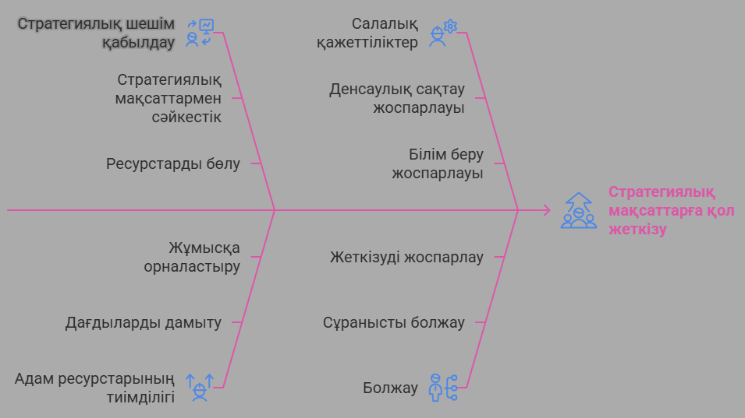
Сурет 4 стратегиялық менеджмент шеңберінде кадрлық жоспарлау функцияларының өзара байланысын бейнелейді. Суреттегі элементтер кадрлық жоспарлау ұйымның стратегиялық мақсаттарына қол жеткізу жолындағы шешуші рөлін көрсетеді.
Сурет 4 – Стратегиялық менеджменттегі кадрлық жоспарлау рөлінің моделі.
Ескерту – зерттеу нәтижесінде автормен тұрғызылған

Сурет 4-те стратегиялық менеджмент жүйесіндегі кадрлық жоспарлаудың ұйым қызметіне ықпал ету тетіктері көрсетілген. Модельде кадрлық жоспарлау ішкі және сыртқы факторлармен өзара байланыста қарастырылып, ұйымның ұзақ мерзімді даму мақсаттарына қол жеткізудегі негізгі басқару құралдарының бірі ретінде сипатталады. Ішкі факторлар қатарына кадрлық ресурстарды бөлу, кәсіби құзыреттерді дамыту, басқарушылық шешімдер қабылдау және адам ресурстарының тиімділігін арттыру мәселелері енгізілген. Ал сыртқы факторлар еңбек нарығының қажеттіліктері, денсаулық сақтау саласындағы кадрлық сұраныс, өңірлік әлеуметтік-экономикалық ерекшеліктер және жұмыс берушілер талаптарымен байланысты қарастырылды.
Модельдің негізгі мақсаты – кадрлық жоспарлау жүйесі арқылы білім беру ұйымдарының қызметін еңбек нарығының нақты сұранысымен үйлестіру. Осыған байланысты HR-шешімдер ұйымның стратегиялық даму бағытымен сәйкестендіріліп, кадр даярлау сапасын арттыруға және мамандардың еңбек нарығына бейімделу деңгейін күшейтуге бағытталады. Сонымен қатар, модель кадрлық жоспарлау процесін тек әкімшілік функция ретінде емес, ұйымның тұрақты дамуын қамтамасыз ететін стратегиялық басқару элементі ретінде қарастыру қажеттігін негіздейді.
Ұсынылған тәсіл техникалық және кәсіптік білім беру ұйымдарында кадрлық қамтамасыз ету жүйесінің тиімділігін арттыруға, еңбек нарығындағы өзгерістерге жедел бейімделуге және денсаулық сақтау саласындағы кадр тапшылығын төмендетуге мүмкіндік береді. Осылайша, 3-суретте ұсынылған модельдің ғылыми-тәжірибелік мазмұны кадрлық жоспарлау, стратегиялық менеджмент және еңбек нарығы арасындағы өзара байланысты кешенді түрде сипаттайды.
Басқару ғылымы XIX ғасырдың соңы мен XX ғасырдың басында қалыптасып, классикалық мектептер (Ф. Тейлордың ғылыми басқару теориясы, А. Файольдің әкімшілік мектебі, М. Вебердің бюрократиялық моделі) негізінде дамыды. Бұл тәсілдер ұйымда құрылым мен тәртіптілікке негізделген басқаруды ұсынды. Ал заманауи тәсілдерге жүйелік көзқарас, жағдайлық тәсіл, адам капиталына бағдарланған HR-менеджмент, инновациялық және цифрлық басқару құралдары жатады [38].
HR-менеджменттің дамуы кадрлық функцияларды тек әкімшілік қызметпен шектеуден бастап, стратегиялық серіктестікке дейінгі кезеңдерден өтті. Бастапқы кезеңдерде қызметкерлерді жалдау мен есеп жүргізу басым болса, қазіргі таңда ұйымның бәсекеге қабілеттілігіне ықпал ететін адам капиталын басқару негізгі міндетке айналды. HR-технологиялардың дамуы, автоматтандырылған платформалар мен деректерге негізделген шешім қабылдау үрдістері HR-менеджментті стратегиялық деңгейге көтерді [39].
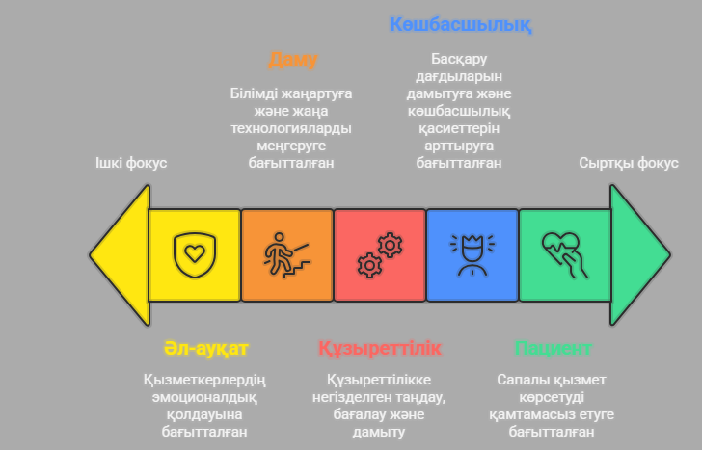
Медициналық ұйымдарда HR-менеджмент саласына тән басқару модельдері пациентке бағытталған қызмет көрсету сапасын арттыруға негізделеді. Бұл бағытта клиникалық көшбасшылық, құзыреттілікке негізделген кадрлық саясат және үздіксіз кәсіби даму жүйелері қолданылады. Денсаулық сақтау саласында басқару тек тиімді кадрлық жоспарлаумен шектелмей, қызметкерлердің психологиялық әл-ауқатын да назарда ұстауды талап етеді [40].
Сурет 5 – Медициналық ұйымдардағы қызметкерлерді дамытудың әртүрлі аспектілері диаграммасы
Ескерту – Диаграммада қолданылған түстер белгілі бір ұғымдарды бейнелеу үшін мақсатты түрде таңдалды. Атап айтқанда, сары түс – қызметкерлердің эмоционалдық әл-ауқатын, қызғылт сары – кәсіби даму мен оқытуды, қызыл – құзыреттілікке негізделген кадр даярлау жүйесін, көк – көшбасшылық қасиеттерді дамытуды, ал жасыл түс – пациентке бағытталған сапалы қызмет көрсетуді білдіреді. Бұл визуалды тәсіл ақпаратты қабылдауды жеңілдетіп, мазмұнды құрылымдауға мүмкіндік береді. Мұндай визуализация тәсілдері білім беру зерттеулерінде кеңінен қолданылады [40.1]

Көрсетілген диаграмма – медициналық ұйымдарда адам ресурстарын дамытуға бағытталған кешенді тәсілді бейнелейді. Ол қызметкерлердің кәсіби және тұлғалық дамуы, әл-ауқаты, көшбасшылық қабілеті мен пациентке бағдарлануы сияқты маңызды аспектілерді қамтиды. Диаграммада ішкі және сыртқы фокус бағыттары арасындағы байланыс айқын көрсетілген.
Әл-ауқат (Ішкі фокус). Қызметкерлердің психоэмоционалдық жағдайы мен жалпы әл-ауқаты – ұйым ішіндегі жұмыс атмосферасы мен мотивацияның басты факторлары. Бұл аспект қызметкерлердің күйзелісін азайту, қолайлы жұмыс жағдайын жасау, моральдық қолдау көрсету арқылы олардың жұмыс өнімділігін арттыруға бағытталған.
Даму. Қызметкерлердің біліктілігін арттыру және жаңаша ойлауға бейімдеу арқылы ұйым ішіндегі жаңғырту процестері іске асады. Бұл бағыт жаңа технологияларды меңгеру, үздіксіз кәсіби даму және заманауи оқыту құралдарын қолдану арқылы жүзеге асады.
Құзыреттілік. Бұл аспект қызметкерлерді нақты құзыреттер негізінде іріктеуді, бағалауды және дамыту процесін сипаттайды. Құзыреттілікке негізделген тәсіл адам ресурстарының сапасын арттыруда, тиімді кадрлық шешімдер қабылдауда шешуші рөл атқарады.
Көшбасшылық. Басқару қабілеттерін, соның ішінде командамен жұмыс істеу, шешім қабылдау және жауапкершілік алу сияқты қасиеттерді дамыту арқылы ұйым ішіндегі көшбасшылықты нығайту көзделеді. Бұл компонент болашақ менеджерлер мен жетекшілерді қалыптастыру үшін маңызды.
Пациент (Сыртқы фокус). Қызметкерлердің дамуының соңғы мақсаты – пациентке сапалы қызмет көрсету. Осы аспект пациенттің қанағаттануын, емдеу нәтижелерінің жақсаруын қамтамасыз етуді көздейді. Бұл – сыртқы нәтижеге бағдарланған даму стратегиясының ажырамас бөлігі.
Суреттегі модель қызметкерлерді дамыту – бұл тек оқу немесе бағалау процесі ғана емес, ол стратегиялық басқарудың негізгі элементі екенін көрсетеді. Медициналық ұйымдарда кадрлық саясат кешенді, жүйелі түрде жүргізілуі тиіс. Диаграмма ішкі даму мен сыртқы қызмет сапасын байланыстыра отырып, ұйымның жалпы тиімділігіне әсер ететін факторларды бір тұтастықта сипаттайды.
Кадрларды тарту және іріктеу ұйымның стратегиялық мақсаттарына қол жеткізудегі алғашқы қадамдардың бірі. Заманауи әдістер ішінде құрылымдалған сұхбаттар, құзыреттілікке негізделген бағалау, психометриялық тесттер және онлайн платформалар арқылы автоматтандырылған сұрыптау процестері кеңінен қолданылады. Бұл тәсілдер жұмыс орнына ең қолайлы үміткерді анықтауға мүмкіндік береді. Сонымен қатар, денсаулық сақтау саласында этикалық ұстанымдар мен стресс жағдайында жұмыс істеу қабілеті де негізгі критерий ретінде қарастырылады [41].
Жаңа қызметкерлердің кәсіптік бейімделу кезеңі – кадрлардың ұйымға интеграциялануына және кәсіби құзыреттілігін дамытуына ықпал ететін маңызды саты. Бұл үшін тәлімгерлік (менторлық) бағдарламалар, бейімделу тренингтері мен ротациялық жүйе жиі пайдаланылады. Ротация қызметкерге бөлімдер арасында тәжірибе жинауға мүмкіндік береді және кадрлық резервті қалыптастыру құралы ретінде де тиімді [42].
Қызметкерлердің үздіксіз кәсіби дамуы – кадр саясатының ажырамас бөлігі. Біліктілікті арттырудың негізгі формаларына ішкі корпоративтік тренингтер, қысқа мерзімді курстар, онлайн оқыту платформалары және сертификатталған қайта даярлау бағдарламалары жатады. Денсаулық сақтау жүйесінде бұл процестер ұлттық кәсіби стандарттарға және халықаралық ұсынымдарға сәйкес құрылуы тиіс. Жаңа технологиялар мен әдістемелердің пайда болуы медицина қызметкерлерінен үнемі жаңарып отыратын білім мен дағдыларды талап етеді [43].
Кесте 1– Қызметкерлерді дамыту әдістері

№ | Бөлім атауы | Негізгі мазмұны
1 | Қызметкерлерді іріктеу әдістері | Онлайн сұхбаттар, психометриялық тесттер, автоматтандырылған платформалар арқылы іріктеу әдістері
2 | Этикалық және стресске төзімділік критерийлері | Денсаулық сақтау саласындағы жұмыс жағдайына бейімделу, этикалық ұстанымдар
3 | Кәсіптік бейімделу кезеңі | Менторлық бағдарламалар, бейімделу тренингтері, ротациялық жүйе арқылы тәжірибе жинақтау
4 | Кадрлық резерв қалыптастыру | Ротация арқылы болашақ кадрларды алдын ала анықтап, резерв ретінде қарастыру
5 | Үздіксіз кәсіби даму | Ішкі тренингтер, сыртқы курстар, оқыту модульдері мен қайта даярлау шаралары
6 | Жаңа технологияларды енгізу | Жаңа білім мен әдістемелер, халықаралық стандарттарға сәйкес оқыту жүйесі
Ескерту – келесі дереккөздер негізінде автормен құрастырылды [41,42,43]

Кадрларды тарту және іріктеу ұйымның стратегиялық мақсаттарына қол жеткізудің бастапқы кезеңі ретінде сипатталады. Аталған үдерісте заманауи құралдар –онлайн сұхбаттар, құзыреттілікке негізделген бағалау әдістері, психометриялық тесттер және автоматтандырылған скрининг жүйелері кеңінен қолданылады. Осы тәсілдер бос жұмыс орнына ең қолайлы үміткерді дәл анықтауға мүмкіндік береді. Сонымен қатар, денсаулық сақтау саласындағы кадрларды іріктеу кезінде үміткердің этикалық ұстанымдары мен стресстік жағдайларда жұмыс істей алу қабілеті де маңызды критерийлер ретінде ескеріледі. Осылайша, тиімді іріктеу кәсіби жарамды және бейімделуге қабілетті қызметкерлерді тартудың негізі ретінде көрсетіледі.
HR-талдау (адам ресурстарын талдау) –кадрлық мәліметтерді жүйелі түрде жинақтау, өңдеу және оларды стратегиялық шешімдер қабылдауға қолдану процесі. Медициналық ұйымдарда бұл тәсіл кадр тапшылығын, біліктілік құрылымын және еңбек өнімділігін анықтау үшін маңызды. HR-мониторинг кадрлардың ағымын бақылауға, олардың жұмыспен қамтылуын тиімді реттеуге және ұзақмерзімді персонал стратегияларын әзірлеуге мүмкіндік береді [44].
Медициналық білім беру ұйымдарына тән кадрлық тәуекелдерге оқытушылар құрамының қартаюы, салааралық көшу, өңірлік дисбаланс және кадр тұрақсыздығы жатады. Бұл тәуекелдер білім беру сапасына тікелей әсер етеді. Мысалы, кадрлық тұрақсыздық студенттердің практикалық дағдыларын қалыптастыруда үзілістер туындатуы мүмкін. Сол себепті оқу орындарына арналған кадрлық стратегиялар тәуекелдерді ерте анықтап, алдын алуға бағытталуы тиіс [45].
Орта буын медицина қызметкерлерін ұзақмерзімді жоспарлау –денсаулық сақтау жүйесінің тұрақтылығы мен қолжетімділігінің негізгі факторларының бірі. Бұл үшін кадрларға деген сұранысты болжау, демографиялық үрдістерді ескеру және білім беру бағдарламаларын нақтылау қажет. Халықаралық тәжірибе көрсеткендей, кадрлық жоспарлау медициналық білім беру жүйесімен тығыз байланыста болуы шарт, өйткені оқу орны мен еңбек нарығы арасындағы теңгерімсіздік кәсіби мамандардың тапшылығына алып келеді [46].
«Кадрлық қамтамасыз ету», «кадрлық әлеует», «кадрлық тұрақтылық» ұғымдарын автор басқару категориялары ретінде ажыратып, олардың өзара байланысын анықтады. Теориялық талдау барысында кадр тапшылығы тек демографиялық факторлармен емес, басқарушылық шешімдердің сапасымен және институционалдық үйлесімділікпен байланысты екендігі дәлелдеген. Мақалада кадрлық жоспарлауда стратегиялық HR-инструменттерді қолдану қажеттігі негізделіп, білім беру ұйымдарының ішкі басқару жүйесі мен еңбек нарығы арасындағы үйлестіру механизмі ұсынылған. Бұл тұжырым диссертацияның эмпирикалық бөлімінде кадрлық тұрақтылықты өлшеу индикаторларын қалыптастыруға және басқару моделінің концептуалдық құрылымын әзірлеуге негіз болды [47].
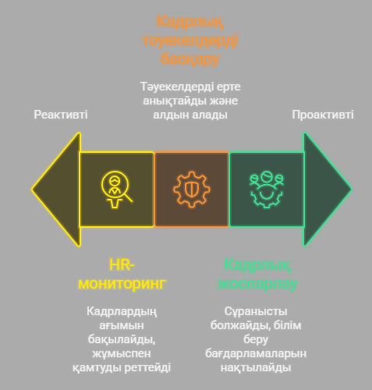

Сурет 6 – HR-мониторинг пен кадрлық жоспарлаудың өзара байланысы және тәуекелдерді басқарудағы рөлі
Ескерту – зерттеу нәтижесінде автормен құрастырылды

Берілген диаграммада HR-мониторинг пен кадрлық жоспарлау процестерінің денсаулық сақтау ұйымдарындағы кадрлық тәуекелдерді басқарудағы орны бейнеленген. Бұл жүйе екі негізгі бағытта жұмыс істейді: реактивті тәсіл мен проактивті тәсіл.
HR-мониторинг –бұл кадрлық ағымның үздіксіз бақылауын, кадрлық қамтуды басқаруды және персонал тапшылығының алдын алуды көздейді. HR-мониторинг көбінесе реактивті сипатта болады, яғни тәуекел орын алғаннан кейін әрекет етуге бағытталған. Ол персоналдың ағымдылығын талдап, нақты жағдайлар бойынша шешімдер қабылдауға мүмкіндік береді.
Кадрлық жоспарлау –бұл проактивті басқару құралы ретінде алдағы кезеңдерге кадрларға деген сұранысты болжау мен білім беру бағдарламаларын нақтылауды қамтиды. Яғни, бұл әдіс ұйымның стратегиялық мақсаттарына сай, болашақ қажеттіліктерге бейімделуіне мүмкіндік береді. Проактивтілік кадрлық тапшылықты болдырмауға және ұзақмерзімді тұрақтылықты қамтамасыз етуге бағытталған.
Орталық идея –бұл екі жүйенің (HR-мониторинг және кадрлық жоспарлау) үйлесімді жұмыс істеуі арқылы тәуекелдерді ерте анықтап, кадрлық саясаттың тиімділігін арттыру. Диаграммада көрсетілгендей, HR-мониторинг жүйесі деректер жинап, нақты жағдайларды талдаса, кадрлық жоспарлау соның негізінде болашақ әрекеттерге бағыт береді.
Диаграмма HR-мониторинг пен кадрлық жоспарлаудың денсаулық сақтау саласындағы өзара байланысын көрсетіп, тәуекелдерді басқарудағы маңызын ашып береді. Ұйымдар бұл екі тетікті қатар қолдану арқылы кадрлық ресурстарды тиімді жоспарлап, кадр тапшылығының алдын алады, ал бұл өз кезегінде медициналық қызмет сапасының жоғары болуына ықпал етеді.
Кадрлық жоспарлау жүйесін басқару тұрғысынан қарастыру үшін негізгі ұғымдардың мазмұны нақтыланып, олардың өзара байланысы жүйелендірілді. Бұл тәсіл зерттеудің теориялық базасын күшейтіп, ғылыми логиканы айқындауға мүмкіндік берді.
«Кадрлық қамтамасыз ету» – еңбек нарығына қажетті мамандарды даярлау, орналастыру және қайта даярлау процестерін қамтитын ұйымдастырушылық-басқарушылық жүйе. Ал «кадрлық әлеует» мамандардың білім деңгейі, кәсіби құзыреттілігі мен тәжірибесі арқылы анықталатын сапалық ресурс болып табылады. «Кадрлық тұрақтылық» кадрлардың еңбек нарығында ұзақ мерзімді сақталуын сипаттаса, «нарық сұранысы» экономикадағы мамандарға деген қажеттілік деңгейін көрсетеді.
Бұл ұғымдар өзара байланысты: нарық сұранысы кадр қажеттілігін айқындайды, кадрлық қамтамасыз ету оны жүзеге асырады, кадрлық әлеует сапаны көрсетеді, ал кадрлық тұрақтылық нәтижені сипаттайды. Осылайша, олар білім беру жүйесінің тиімділігін кешенді бағалауға мүмкіндік береді.
Диссертацияға енгізілген басқару моделі кадрлық жоспарлауды стратегиялық басқару негізінде қарастыратын интеграцияланған жүйе ретінде ұсынылады. Модель білім беру жүйесі, еңбек нарығы және жұмыс берушілер арасындағы өзара байланысты қамтиды және келесі кезеңдерден тұрады: еңбек нарығын талдау, кадрлық сұранысты болжау, білім беру бағдарламаларын бейімдеу, даярлау сапасын бағалау және түлектердің жұмыспен қамтылуын бақылау.
Кадрлық сұранысты болжау үшін уақыттық қатарларға негізделген эконометрикалық әдістер, соның ішінде ARIMA моделі қолданылып, 2030–2035 жылдарға арналған болжам жасалды. Сонымен қатар кадр тапшылығы индексі ұсынылып, еңбек нарығындағы сұраныс пен ұсыныс арасындағы алшақтықты анықтауға мүмкіндік берді.
Білім беру бағдарламаларын бейімдеу оқу жоспарларын жетілдіру және практикалық дайындықты күшейту арқылы жүзеге асырылады. Даярлау сапасы жұмыспен қамтылу коэффициенті, мамандық бойынша жұмысқа орналасу көрсеткіштері арқылы бағаланады, ал соңғы кезеңде түлектердің еңбек нарығындағы тұрақтылығы мен жұмыс берушілердің кері байланысы талданады.
Ұсынылған модель кадр даярлау жүйесін еңбек нарығының нақты және болашақ сұранысына бейімдеуге, кадр тапшылығын азайтуға және түлектердің жұмыспен қамтылуын арттыруға бағытталған.
Қорытындылай келе, кадрлық қамтамасыз ету, кадрлық әлеует, кадрлық тұрақтылық және нарық сұранысы өзара байланысты жүйе құрап, білім беру тиімділігін анықтайды. Ал ұсынылған басқару моделі осы байланысты күшейтіп, білім беру ұйымдарының стратегиялық дамуына ғылыми-қолданбалы негіз қалыптастырады.
Кадрлық жоспарлауды басқарудың тұжырымдамалық моделі (Framework)
Модель техникалық және кәсіптік білім беру ұйымдарында кадр даярлау жүйесін еңбек нарығының сұранысына бейімдеуге бағытталған басқарушылық шешім қабылдау шеңбері ретінде қарастырылады.
Ұсынылған басқару моделінің негізінде білім беру жүйесі мен еңбек нарығы арасындағы өзара байланыс принципі жатыр. Бұл модель кадр даярлау процесін бірнеше өзара байланысты кезеңдер арқылы сипаттайды: еңбек нарығын талдау, кадрлық сұранысты болжау, білім беру бағдарламаларын бейімдеу, кәсіби даярлық сапасын бағалау және түлектердің жұмыспен қамтылуын бақылау. Аталған кезеңдердің барлығы біртұтас басқару циклі ретінде қарастырылып, білім беру жүйесінің еңбек нарығымен үйлесімді дамуына мүмкіндік береді.
Басқару моделінің алғашқы кезеңі – еңбек нарығын талдау. Бұл кезеңде аймақтық және салалық деңгейде кадрларға деген сұраныс анықталып, бос жұмыс орындарының құрылымы зерттеледі. Мұндай талдау кадр даярлау көлемін және мамандық құрылымын ғылыми негізде жоспарлауға мүмкіндік береді.
Екінші кезең – кадрлық сұранысты болжау. Диссертациялық зерттеуде еңбек нарығындағы болашақ сұранысты анықтау мақсатында эконометрикалық модельдер, атап айтқанда ARIMA моделі қолданылды. Бұл тәсіл кадр даярлау жүйесін 2030–2035 жылдарға дейінгі еңбек нарығының ықтимал қажеттіліктерімен сәйкестендіруге мүмкіндік береді.
Үшінші кезең – білім беру бағдарламаларын еңбек нарығының талаптарына бейімдеу. Бұл кезеңде оқу жоспарлары, практикалық дайындық көлемі және дуалды оқыту элементтері қайта қарастырылады. Мұндай өзгерістер түлектердің кәсіби құзыреттілігін арттыруға және олардың еңбек нарығында бәсекеге қабілеттілігін қамтамасыз етуге бағытталған.
Төртінші кезең – кәсіби даярлық нәтижелерін бағалау. Бұл бағалау жұмыспен қамтылу коэффициенті (ER), мамандығы бойынша жұмысқа орналасу коэффициенті (PMI) және кадр тапшылығы индексі сияқты көрсеткіштер арқылы жүзеге асырылады. Бұл индикаторлар білім беру жүйесінің тиімділігін сандық түрде бағалауға мүмкіндік береді.
Соңғы кезең – түлектердің еңбек нарығында тұрақты жұмыспен қамтылуын бақылау. Бұл кезеңде жұмыс берушілердің кері байланысы, түлектердің еңбек нарығында тұрақтылығы және кәсіби бейімделу деңгейі талданады.
Осылайша, ұсынылған басқару моделі кадр даярлау жүйесін еңбек нарығының нақты сұранысына бейімдеуге мүмкіндік беретін интеграцияланған басқару құралы болып табылады.

Кесте 2 – Негізгі ұғымдардың салыстырмалы талдауы
Ұғым | Мазмұны | Негізгі сипаттамасы | Зерттеудегі рөлі
Кадрлық қамтамасыз ету | Еңбек нарығын қажетті мамандармен қамтамасыз ету процесі | Ұйымдастырушылық және басқарушылық процесс | Кадр даярлау жүйесінің негізгі функциясы
Кадрлық әлеует | Мамандардың білім деңгейі, кәсіби құзыреттері және тәжірибесі | Сапалық ресурс | Білім беру жүйесінің нәтижелілігін көрсетеді
Кадрлық тұрақтылық | Мамандардың еңбек нарығында ұзақ мерзімді сақталу деңгейі | Еңбек ресурстарының тұрақтылығы | Еңбек нарығының тиімділігін сипаттайды
Нарық сұранысы | Экономика салаларында мамандарға деген қажеттілік | Сыртқы экономикалық фактор | Кадр даярлау көлемін анықтайды

Жоғарыда көрсетілген ұғымдар біртұтас жүйені құрайды. Нарық сұранысы кадрларға деген қажеттілікті қалыптастырады. Осы сұранысқа сәйкес білім беру жүйесі кадрлық қамтамасыз ету процесін ұйымдастырады. Бұл процесс нәтижесінде қалыптасқан кадрлық әлеует еңбек нарығында пайдаланылады. Егер кадр даярлау сапасы жоғары болса, онда мамандар еңбек нарығында ұзақ уақыт тұрақты жұмыс істейді, яғни кадрлық тұрақтылық қамтамасыз етіледі.
Осылайша, кадрлық қамтамасыз ету, кадрлық әлеует, кадрлық тұрақтылық және нарық сұранысы ұғымдары өзара тығыз байланысты және білім беру жүйесінің тиімділігін кешенді түрде сипаттайтын негізгі категориялар болып табылады.
Жүргізілген теориялық талдау нәтижесінде кадр даярлау жүйесінің тиімділігі еңбек нарығының сұранысымен тікелей байланысты екені анықталды. Білім беру жүйесінде кадрлық қамтамасыз ету процесі еңбек нарығының нақты қажеттіліктеріне негізделген жағдайда ғана кадрлық әлеуеттің тиімді қалыптасуы қамтамасыз етіледі. Сонымен қатар, кәсіби даярлық сапасының жоғары болуы мамандардың еңбек нарығында ұзақ мерзімді тұрақтылығын қамтамасыз етеді.
Ұсынылған басқару моделі білім беру жүйесінің стратегиялық дамуына бағытталған және кадр даярлау құрылымын еңбек нарығының болашақтағы сұранысымен үйлестіруге мүмкіндік береді. Бұл тәсіл кадр тапшылығы мәселесін азайтуға, түлектердің жұмыспен қамтылу деңгейін арттыруға және білім беру ұйымдарының қызмет тиімділігін күшейтуге ықпал етеді.

1.3 Шетелдік және отандық тәжірибелер: салыстырмалы талдау және бейімдеу мүмкіндіктері

Кадрлық жоспарлау саласындағы халықаралық тәжірибелер әртүрлі елдерде тиімділігін дәлелдеген озық модельдерге негізделеді. Бұл үлгілер денсаулық сақтау саласындағы адами ресурстарды ұтымды пайдалануға, кадр тапшылығының алдын алуға және қызмет көрсету сапасын арттыруға бағытталған.
ДДҰ ұсынып отырған стандарттар – кадрларды стратегиялық жоспарлауда негізгі бағыттардың бірі болып табылады. Атап айтқанда, Дүниежүзілік денсаулық сақтау ұйымы (ДДҰ) адами ресурстардың қолжетімділігі, әділдігі, тиімділігі және сапасы сияқты төрт негізгі өлшемді басшылыққа алуды ұсынады. Сонымен қатар, HRH Action Framework сияқты құралдар денсаулық сақтау жүйесіндегі кадр саясатын тиімді үйлестіруге мүмкіндік береді [47].
Еуропа мен Азия елдеріндегі медициналық білім беру үлгілері де зерттеуге тұрарлық. Мысалы, Германия мен Финляндияда дуальды оқыту моделі кең таралған. Бұл модель теория мен практиканың тығыз байланысын қамтамасыз етеді және студенттердің клиникалық тәжірибесін нақты еңбек нарығымен ұштастырады. Жапония мен Сингапурда медициналық колледждер үздіксіз кәсіби даму және симуляциялық оқыту құралдарын белсенді қолданады. Бұл елдердегі кадр даярлау жүйелері икемді, заманауи және технологиялық жағынан жабдықталған [48].
Кесте 3 – Еуропа мен Азия елдеріндегі медициналық білім беру үлгілерінің салыстырмалы талдауы

Ел | Оқыту моделі | Оқыту ұзақтығы | Клиникалық практика үлесі (%) | Тиімділік көрсеткіштері | Басқару моделі | Сертификаттау / Аккредитация | Цифрландыру деңгейі | Бейімдеуге ұсыныстар
Германия | Дуальды оқыту моделі | 3 жыл | 60% | Жоғары жұмыспен қамтылу деңгейі | Аралас | Мемлекеттік лицензия | Орташа – симуляциялық орталықтар бар | Дуальды жүйені енгізу [48]
Финляндия | Теория мен практиканың интеграциясы | 2.5 жыл | 50% | Жұмысқа орналасу жеңіл | Мемлекеттік | Мемлекеттік аккредитация | Жоғары – e-learning кең таралған | Клиникалық байланыстарды күшейту [48]
Жапония | Үздіксіз кәсіби даму + симуляция | 3 жыл | 40% | Тәжірибелік дағдылар жоғары | Жеке | Халықаралық стандарттар | Жоғары – VR/AR қолданылады | Симуляциялық құралдарды енгізу [49]
Сингапур | Симуляциялық оқыту + практикалық бағыт | 2 жыл | 45% | Сапалы қызметке бағытталған | Мемлекеттік | ISO аккредитациясы | Жоғары – цифрлық мониторинг жүйесі | Білім беру нәтижесіне бағдарлану [50]
Ескерту – зерттеу нәтижесінде автормен құрастырылды [48-50]

Жоғарыда ұсынылған елдердің тәжірибесі кадрларды даярлау мен жоспарлау саласындағы түрлі тәсілдерді көрсетеді. Германия мен Финляндияда дуальды және интеграциялық модельдер кең таралған, бұл студенттердің еңбек нарығына жылдам бейімделуіне мүмкіндік береді. Жапония мен Сингапурда симуляциялық оқыту құралдары мен үздіксіз кәсіби даму модельдері ерекше орын алады. Қазақстан үшін осы тәжірибелерден дуальды оқыту, симуляциялық орталықтар мен цифрлық мониторингті бейімдеп енгізу тиімді болмақ.
Канада, Германия және Кореяның ТжКБ жүйесіндегі тәжірибелері медициналық орта буын мамандарды даярлаудағы нақты механизмдерімен ерекшеленеді. Мысалы, Канадада “Health Human Resources Strategy” аясында кадрлық қажеттілікті аймақтық деңгейде болжау әдістері жолға қойылған. Германияда федералды деңгейде ТжКБ-ның мазмұны жұмыс берушілердің сұранысына негізделіп, мерзімді түрде жаңартылып отырады. Кореяда кадрларды даярлау мен қайта даярлау үрдістері ұлттық цифрлық платформада бақыланып, деректерге негізделген шешімдер қабылданады. Бұл жүйелердің ортақ сипаты – кадр саясатының стратегиялық мақсаттармен тығыз байланыста болуы және еңбек нарығының динамикасына бейімделуі [51].
Автор кадрлық қамтамасыз етудің тұрақтылыққа әсерін халықаралық салыстырмалы талдау негізінде қарастырған. Дамыған елдердегі кадрлық болжау модельдерін талдап, олардың цифрлық аналитика мен деректерге негізделген басқару жүйесіне сүйенетінін көрсетті. Салыстырмалы талдау нәтижесінде Орталық Азия елдерінде кадрлық болжау жүйесінің институционалдық және әдіснамалық әлсіз тұстарын айқындған. Зерттеу қорытындылары кадрлық жоспарлауда болжау модельдерін енгізу білім беру ұйымдарының еңбек нарығына бейімделу деңгейін арттыратынын дәлелдеген [52].

Кесте 4 – Канада, Германия және Корея елдерінің ТжКБ жүйесіндегі ерекшеліктері

Ел | Жүйе атауы | Болжам әдісі | Жаңарту жиілігі | Басқару ерекшелігі | Ортақ сипаттары
Канада | Health Human Resources Strategy | Аймақтық деңгейде болжам | Белгіленбеген | Жергілікті басқару | Стратегиялық мақсаттарға бағытталған
Германия | Федералды деңгейдегі ТжКБ жүйесі | Жұмыс беруші сұранысына негізделген | Мерзімді түрде жаңартылып отырады | Федералды басқару | Кадр саясаты еңбек нарығына бейімделген
Корея | Ұлттық цифрлық платформа | Демографиялық үрдістерге негізделген | Қайта даярлау үдерістері тұрақты бақыланады | Цифрлық платформа арқылы басқару | Кадрлық жоспарлау мен еңбек нарығы тығыз байланысты
Ескерту – автормен зерттеу нәтижесінде құрастырылған [51]
Канада, Германия және Корея елдерінің тәжірибесі кадрларды даярлау мен қайта даярлау жүйесін еңбек нарығының сұранысына негіздеп, стратегиялық мақсаттармен тығыз байланыстыруға бағытталған. Әсіресе, Кореяның ұлттық цифрлық платформасы мен Германиядағы жұмыс берушілердің сұранысына негізделген ТжКБ жүйесі қазақстандық практикада бейімдеуге лайықты үлгілер ретінде ерекшеленеді.
Қорытындылай келе, халықаралық тәжірибе көрсетіп отырғандай, кадрлық жоспарлаудың табысты болуы үшін: кадр қажеттілігін болжаудың дәл механизмдері, практикалық оқытудың тиімді үлгілері, кадр мониторингі мен сапаны бағалаудың заманауи құралдары қажет.
Қазақстандық ТжКБ жүйесінде осы тәжірибелерді бейімдеу адами ресурстармен қамтамасыз етудің тиімділігін арттырып, денсаулық сақтау саласындағы бәсекеге қабілеттілікке жол ашады.
ТжКБ жүйесінің қазіргі ахуалы. Қазақстандағы техникалық және кәсіптік білім беру (ТжКБ) жүйесі денсаулық сақтау саласындағы орта буын мамандарын даярлауда маңызды рөл атқарады. Алайда, бұл жүйеде кадрлық сәйкессіздік, оқу бағдарламаларының еңбек нарығымен әлсіз байланысы және материалдық-техникалық базаның жеткіліксіздігі сияқты бірқатар өзекті мәселелер сақталуда.
Медициналық колледждердегі білім беру мазмұны мен практикалық дағдыларды игеру деңгейі өңірлер бойынша біркелкі емес, бұл түлектердің кәсіби бәсекеге қабілеттілігіне әсер етуде. Сонымен қатар, түлектерді жұмысқа орналастыруда айқын кедергілер байқалады, бұл адами капиталды тиімді пайдалануға тосқауыл болуда [53].
Аймақтық ерекшеліктер мен кадр тапшылығы мәселелері. Қазақстанның әртүрлі аймақтарында медициналық кадрларға деген сұраныс деңгейі мен олардың қамтамасыз етілуі айтарлықтай өзгереді. Әсіресе ауылдық және шеткері аймақтарда кадр тапшылығы күрделі сипатқа ие. Кейбір өңірлерде орта медициналық қызметкерлердің тапшылығы 30–40% деңгейіне жетеді [54].
Бұған инфрақұрылымның дамымауы, әлеуметтік жағдайдың төмендігі және еңбек жағдайларының тартымсыздығы себеп. Аймақтық теңгерімсіздікті шешу үшін денсаулық сақтау ұйымдары мен ТжКБ мекемелері арасында тығыз интеграция қажет.
Мемлекеттік бағдарламалар мен реформалар әсері. Соңғы жылдары мемлекет тарапынан қабылданған бірқатар стратегиялық құжаттар мен реформалар ТжКБ жүйесін жетілдіруге бағытталды. Атап айтқанда, «Дені сау ұлт» ұлттық жобасы, «Саламатты Қазақстан» бағдарламасы, сондай-ақ «Білімді ұлт» тұжырымдамасы аясында медициналық кадрлар даярлау сапасын арттыру, оқу орындарын аккредитациялау, цифрландыру және дуальды оқыту элементтерін енгізу көзделуде [54].
Сонымен қатар, WorldSkills халықаралық қозғалысына қатысу арқылы студенттердің кәсіби біліктілігін арттыруға жағдай жасалуда. Бұл шаралар ТжКБ жүйесін еңбек нарығына бейімдеуге, кадрларды жоспарлауды жетілдіруге оң ықпал етуде.
Төменде берілген салыстырмалы кесте кадрлық жоспарлау мен даярлау саласында Қазақстан мен бірқатар дамыған елдердің (Германия, Канада, Жапония, Сингапур) тәжірибелерін бірнеше өлшем бойынша салыстыруға мүмкіндік береді. Бұл талдау келесі негізгі тұжырымдарды жасауға негіз береді:
Ұқсастықтары бойынша, барлық елдерде ТжКБ жүйесінің стратегиялық маңызы мойындалған. Кадрларды даярлау мен қайта даярлау процестері білім беру жүйесімен тығыз байланысты. Еңбек нарығындағы сұранысқа бейімделу қажеттілігі жалпы сипатқа ие.
Кесте 5 – Отандық және шетелдік тәжірибелердің салыстырмалы талдауы

Критерийлер | Отандық тәжірибе (Қазақстан) | Шетелдік тәжірибе (Германия, Жапония, Канада, т.б.) | Қорытынды
Түлектердің жұмыспен қамтылуы | Орташа деңгейде, аймақтар бойынша айырмашылық бар | Жоғары, еңбек нарығымен тығыз байланыс | Шетелде еңбек нарығына бейімделу тиімді жолға қойылған
Оқу мазмұны | Көбінесе теориялық бағытта | Теория мен практиканың интеграциясы | Оқу мазмұнын практикалық дағдылармен толықтыру қажет
Оқыту моделі | Классикалық және модульдік тәсілдер басым | Дуальды, симуляциялық оқыту кең тараған | Дуальды модельдерді бейімдеу маңызды
Цифрландыру деңгейі | Бастапқы сатыда, біркелкі емес | Жоғары, цифрлық мониторинг пен басқару жүйелері бар | Цифрлық платформаларды дамыту қажет
Кадр тапшылығы | Аймақтарда өткір, сұраныс нақты болжанбайды | Болжам жүйелері мен стратегиялық жоспарлау дамыған | Болжам мен стратегиялық HR жоспарлау енгізу маңызды
Ескерту – автормен зерттеу нәтижесінде құрастырылған [51]

Айырмашылықтары бойынша, шетелдік жүйелерде цифрлық технологиялар (мысалы, Кореядағы ұлттық цифрлық платформа) мен симуляциялық әдістер (Жапония, Сингапур) кеңінен қолданылады, ал Қазақстанда бұл бағыттар енді дамып келеді. Жоспарлау мен болжам жасау құралдары (мысалы, Канададағы аймақтық болжамдау) шетелде нақты әрі ұзақ мерзімді перспективаға негізделген. Германия мен Финляндиядағы дуальды және интеграциялық модельдер білім мен тәжірибені ұштастырады, ал Қазақстанда теория басымырақ.
Күшті жақтары бойынша, Қазақстанда кадр тапшылығын шешуге бағытталған бағдарламалар бар және мемлекеттік қолдау жүйесі бар. Шетелде жұмыс берушілермен байланыс пен серіктестік жүйесі жақсы дамыған.
Әлсіз жақтары бойынша, Қазақстанда еңбек нарығына нақты бейімделу, цифрландыру және симуляциялық оқыту деңгейі жеткіліксіз. Бірыңғай цифрлық HR-мониторинг жүйесінің болмауы тиімді жоспарлауға кедергі келтіреді.
Қазақстан үшін шетелдік тәжірибелерден үздік элементтерді бейімдеу маңызды. Атап айтқанда, дуальды оқыту, цифрлық мониторинг жүйесі, симуляциялық орталықтарды дамыту.
Осы бағыттар бойынша жүйелі жұмыс жүргізу кадр саясатының тиімділігін арттырып, медициналық орта буын мамандарын даярлау сапасын жақсартады.
Медициналық кадрларды даярлау саласында шетелдік тәжірибелерді бейімдеу Қазақстан үшін стратегиялық маңызға ие. Ең алдымен, инновациялық әдістер мен цифрлық шешімдерді енгізу арқылы оқыту сапасын арттыру қажет. Мысалы, Германия мен Жапония елдерінде кең таралған симуляциялық оқыту орталықтары, виртуалды шындық (VR) құралдарын пайдалану тәжірибесі ТжКБ жүйесіне енгізуге лайықты [48].
Сонымен қатар, ТжКБ ұйымдарына халықаралық деңгейдегі кәсіби стандарттарға сай келетін оқытушыларды даярлау және олардың біліктілігін үздіксіз арттыру қажет. Мұндай тәжірибе Корея мен Финляндияда кеңінен қолданылады, мұнда оқытушылар үшін халықаралық тағылымдамалар, тренингтер және онлайн-курстар жүйелі түрде ұйымдастырылады [49].
Осыған қоса маңызды ұсыныс – академиялық ұтқырлықты кеңейту. Бұл бағытта халықаралық серіктестіктер орнатып, студенттер мен оқытушылардың шетелдік тәжірибе алмасуын қамтамасыз ететін бірлескен бағдарламалар (мысалы, Erasmus+, DAAD) арқылы кадрлық әлеуетті нығайту мүмкіндігі жоғары [54].
Техникалық және кәсіптік білім беру жүйесін (ТжКБ) тиімді дамытуда халықаралық тәжірибені ескеру маңызды ғылыми және практикалық мәнге ие. Осы тұрғыдан алғанда, диссертациялық зерттеуде техникалық және кәсіптік білім беру саласындағы халықаралық стандарттарды қалыптастыруға жетекші үлес қосып отырған ЮНЕСКО ұйымының арнайы құрылымы – UNESCO-UNEVOC (International Centre for Technical and Vocational Education and Training) ұсынымдары қарастырылды.
UNESCO-UNEVOC ұйымы техникалық және кәсіптік білім беру жүйесін дамытуға бағытталған халықаралық саясаттық және әдістемелік ұсынымдарды әзірлейтін негізгі халықаралық платформалардың бірі болып табылады. Бұл құрылымның негізгі мақсаты – білім беру жүйесі мен еңбек нарығы арасындағы байланысты күшейту, кәсіби даярлық сапасын арттыру және ұлттық ТжКБ жүйелерін экономиканың қажеттіліктеріне бейімдеу болып табылады. UNEVOC зерттеулерінде кадр даярлау жүйесінің тиімділігі ең алдымен еңбек нарығындағы сұраныс пен білім беру жүйесінің ұсынысы арасындағы сәйкестік деңгейімен анықталатыны атап көрсетілген (UNESCO-UNEVOC, 2021).
UNESCO-UNEVOC ұсынымдарына сәйкес қазіргі заманғы техникалық және кәсіптік білім беру жүйесі бірнеше негізгі қағидаттарға негізделуі тиіс. Біріншіден, кадр даярлау жүйесі еңбек нарығының нақты және болжамды қажеттіліктеріне бағытталуы қажет. Бұл мақсатта көптеген елдерде еңбек нарығының болашақтағы сұранысын болжау үшін экономикалық модельдер, статистикалық талдау және еңбек нарығын мониторингтеу жүйелері қолданылады. UNEVOC сарапшылары білім беру ұйымдарының стратегиялық жоспарлауында еңбек нарығының деректерін пайдалану кадр даярлау жүйесінің тиімділігін айтарлықтай арттыратынын атап көрсетеді (UNESCO-UNEVOC, 2020).
Екіншіден, техникалық және кәсіптік білім беру жүйесінде білім беру ұйымдары мен жұмыс берушілер арасындағы серіктестік маңызды рөл атқарады. UNEVOC ұсынымдарына сәйкес жұмыс берушілер оқу бағдарламаларын әзірлеуге, өндірістік тәжірибені ұйымдастыруға және түлектердің кәсіби даярлығын бағалауға белсенді түрде қатысуы тиіс. Мұндай тәсіл білім беру жүйесінің еңбек нарығына бейімделу деңгейін арттырып, түлектердің жұмыспен қамтылу мүмкіндігін күшейтеді.
Үшіншіден, халықаралық тәжірибеде техникалық және кәсіптік білім беру жүйесінде дуалды оқыту моделі кеңінен қолданылады. Бұл модель теориялық білім мен өндірістік тәжірибені біріктіруге негізделген. UNEVOC зерттеулерінде дуалды оқыту жүйесін енгізу түлектердің кәсіби бейімделуін жақсартатыны және олардың еңбек нарығына тезірек интеграциялануына мүмкіндік беретіні атап көрсетілген (UNESCO-UNEVOC, 2019).
Сонымен қатар UNEVOC ұсынымдары кәсіби даярлық нәтижелерін бағалаудың тиімді жүйесін қалыптастыру қажеттігін көрсетеді. Бұл жүйеде білім беру ұйымдарының тиімділігі түлектердің жұмыспен қамтылу деңгейі, мамандығы бойынша жұмысқа орналасу үлесі және жұмыс берушілердің қанағаттану деңгейі сияқты көрсеткіштер арқылы бағаланады. Мұндай индикаторлар білім беру жүйесінің еңбек нарығымен байланысын бағалаудың маңызды құралдары болып табылады.
Осы халықаралық қағидаттарды ескере отырып, диссертациялық зерттеуде ұсынылған кадрлық жоспарлау мен еңбек нарығы арасындағы өзара байланысқа негізделген басқару моделі UNEVOC ұсынымдарымен үйлестірілді. Атап айтқанда, ұсынылған модельде еңбек нарығын талдау, кадр сұранысын болжау, білім беру бағдарламаларын бейімдеу және түлектердің жұмыспен қамтылуын бағалау кезеңдері енгізілді. Бұл тәсіл техникалық және кәсіптік білім беру ұйымдарының стратегиялық басқару жүйесін халықаралық тәжірибеге жақындатуға мүмкіндік береді.
Осылайша, UNESCO-UNEVOC ұсынымдарын зерттеуге енгізу диссертацияның ғылыми негізін күшейтіп қана қоймай, ұсынылған басқару моделінің халықаралық тәжірибемен үйлесімділігін қамтамасыз етеді. Сонымен қатар бұл тәсіл техникалық және кәсіптік білім беру жүйесін еңбек нарығының нақты қажеттіліктеріне бейімдеуге бағытталған тиімді басқарушылық шешімдер әзірлеуге мүмкіндік береді.
Техникалық және кәсіптік білім беру жүйесінде кадр даярлау тиімділігін зерттеуде теориялық және эмпирикалық нәтижелердің өзара байланысын қамтамасыз ету маңызды. Осыған сәйкес, «кадрлық қамтамасыз ету», «HR-жоспарлау», «кадрлық әлеует» және «еңбек нарығы сұранысы» ұғымдары эмпирикалық талдауды түсіндірудің әдіснамалық негізі ретінде қолданылды.
Теория бойынша кадрлық қамтамасыз ету еңбек нарығына қажетті мамандарды даярлау мен орналастыруға бағытталған басқарушылық процесс болып табылады, ал HR-жоспарлау кадр қажеттілігін болжау және ресурстарды тиімді пайдалануға негізделеді. Бұл қағидаттар зерттеудің эмпирикалық бөлігінің негізін құрады.
Эмпирикалық зерттеуде кадр даярлау тиімділігін бағалау үшін сандық әдістер қолданылды. DEA әдісі білім беру ұйымдарының ресурстарды пайдалану тиімділігін және түлектердің еңбек нарығына бейімделуін салыстырмалы бағалауға мүмкіндік берді. Нәтижесінде тиімділік пен еңбек нарығына сәйкестік арасындағы байланыс анықталды.
Кластерлік талдау колледждерді негізгі көрсеткіштері бойынша топтастырып, кадр даярлау жүйесінің әртүрлі модельдерін және олардың еңбек нарығына сәйкестігін бағалауға мүмкіндік берді.
Уақыттық қатарлар мен ARIMA моделі арқылы 2030–2035 жылдарға арналған кадр сұранысының болжамы жасалды. Бұл HR-жоспарлау теориясындағы кадр қажеттілігін алдын ала анықтау қағидаттарына сәйкес келеді.
Жалпы, теориялық қағидаттар эмпирикалық нәтижелермен толық сәйкес келетіні анықталды: теория кадр даярлаудың еңбек нарығына бағытталу қажеттілігін негіздесе, эмпирикалық талдау бұл тұжырымдарды нақты деректер арқылы растады.

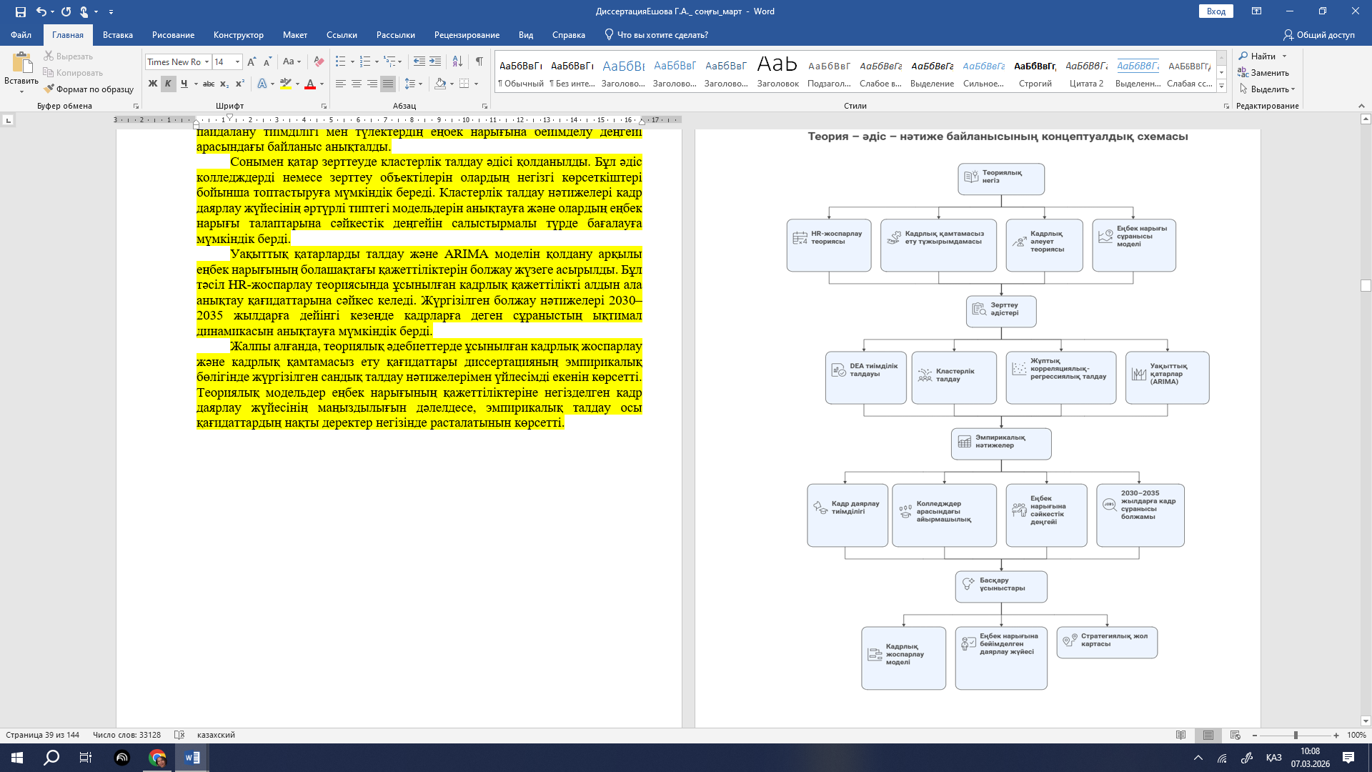
Сурет 7 – Теория-әдіс-нәтиже байланысының концептуалдық схемасы
Ескерту – Зерттеу барысында автормен құрастырылды

Осылайша, 7 суретте көрсетілгендей зерттеу барысында теориялық тұжырымдамалар мен эмпирикалық нәтижелер арасында логикалық және әдіснамалық байланыс қалыптастырылды. Бұл байланыс кадр даярлау жүйесін еңбек нарығының талаптарына бейімдеу мәселесін ғылыми тұрғыдан негіздеуге және ұсынылған басқару моделінің тиімділігін дәлелдеуге мүмкіндік береді.

Кесте 6 – Теория мен эмпирикалық зерттеу байланысының кестесі

Теориялық тұжырымдама | Теориялық мазмұны | Қолданылған әдіс | Эмпирикалық нәтижесі
HR-жоспарлау теориясы | Кадр қажеттілігін болжау және жоспарлау | ARIMA уақыттық қатарлар | 2030–2035 жж. кадр сұранысы болжамы
Кадрлық қамтамасыз ету тұжырымдамасы | Еңбек нарығын мамандармен қамтамасыз ету | Корреляциялық талдау | Жұмысқа орналасу деңгейінің талдауы
Кадрлық әлеует теориясы | Кадр сапасы мен кәсіби құзыреттер | DEA тиімділік талдауы | Колледждердің тиімділік деңгейі
Еңбек нарығы сәйкестік теориясы | Білім беру мен нарық арасындағы байланыс | Кластерлік талдау | Колледждердің типологиялық топтары
Ескерту – автормен зерттеу нәтижесінде құрастырылды

Теориялық әдебиеттерде қарастырылған HR-жоспарлау, кадрлық қамтамасыз ету және кадрлық әлеует тұжырымдамалары диссертацияның эмпирикалық бөлігінде қолданылған сандық талдау әдістерімен өзара байланыста қарастырылды. Теориялық модельдер кадр даярлау жүйесінің еңбек нарығы талаптарына сәйкестігін түсіндіру үшін әдіснамалық негіз ретінде пайдаланылды. Ал жүргізілген DEA талдауы, кластерлік талдау және уақыттық қатарлар негізіндегі болжау модельдері осы теориялық қағидаттардың нақты деректер арқылы расталатынын көрсетті. Осылайша, теориялық және эмпирикалық бөлімдер арасында логикалық және әдіснамалық байланыс қамтамасыз етілді.
Бірінші тарауды қорытындылай Қазақстандағы техникалық және кәсіптік білім беру (ТжКБ) жүйесінде медициналық кадрларды даярлау мәселесі еңбек нарығының сұранысына сай, стратегиялық жоспарлауға негізделуі қажет. Осы тарауда медициналық ұйымдардағы кадрлық жоспарлау мен даму үдерістері кешенді түрде қарастырылып, халықаралық тәжірибелермен салыстырмалы талдау жүргізілді. Кадрларды тарту, бағалау, кәсіби бейімдеу және үздіксіз дамыту үдерістерінің тиімділігі HR-мониторинг пен кадрлық жоспарлау арқылы қамтамасыз етіледі.
Халықаралық тәжірибелерге сүйене отырып, Германия, Финляндия, Жапония, Сингапур және Корея елдеріндегі кадрларды даярлау үлгілері зерттелді. Аталған елдерде дуальды оқыту, симуляциялық құралдарды қолдану, цифрлық мониторинг және басқарудың заманауи әдістері кеңінен енгізілгені байқалды. Бұл жүйелердің ортақ ерекшелігі – еңбек нарығының қажеттіліктеріне бейімделуі және стратегиялық мақсаттармен тығыз байланыста жүзеге асырылуы.
Қазақстандағы ТжКБ жүйесінің қазіргі жағдайы мен аймақтық ерекшеліктері, кадр тапшылығы мәселелері және мемлекеттік бағдарламалар мен реформалардың әсері де тарауда қарастырылды. Сонымен бірге, отандық және шетелдік тәжірибелердің ұқсастықтары мен айырмашылықтары салыстырылып, күшті және әлсіз тұстары айқындалды.
Жалпы алғанда, шетелдік озық тәжірибелерді бейімдеу – Қазақстандағы ТжКБ жүйесін жетілдірудің маңызды бағыты болып табылады. Инновациялық оқыту әдістерін енгізу, оқытушылардың біліктілігін арттыру және халықаралық академиялық ұтқырлықты кеңейту арқылы кадрлар даярлау жүйесінің тиімділігін арттыруға болады. Бұл өз кезегінде медициналық ұйымдардың кадрлық тұрақтылығын қамтамасыз етіп, сапалы денсаулық сақтау қызметін көрсетуге негіз болады.
Диссертацияда адам ресурстары «кадрлық қамтамасыз ету», «кадрлық әлеует» және «кадрлық тұрақтылық» ұғымдары арқылы көпдеңгейлі және өзара байланысқан жүйе ретінде қарастырылды. Бұл категориялар еңбек нарығы сұранысымен байланыста талданып, адам ресурстарын қалыптастыру, дамыту және тиімді пайдалану үдерістерін қамтитын басқару жүйесінің құрылымдық элементтері ретінде негізделді.
Зерттеуде ұсынылған кадрлық жоспарлау моделі адам ресурстарын басқарудың толық циклін сипаттайды және келесі өзара байланысты кезеңдерді қамтиды: еңбек нарығын талдау, кадрлық сұранысты болжау, білім беру бағдарламаларын бейімдеу, даярлау нәтижелерін бағалау және түлектердің жұмыспен қамтылуын мониторингтеу. Бұл кезеңдердің интеграциясы адам ресурстарын статикалық көрсеткіштер жиынтығы ретінде емес, динамикалық және басқарылатын жүйе ретінде қарастыруға мүмкіндік берді.
Сонымен қатар, жұмыста қолданылған сандық индикаторлар (жұмыспен қамтылу деңгейі, кадр тапшылығы индексі және т.б.) адам ресурстарының мәнін ашатын дербес мақсат емес, басқару жүйесінің тиімділігін бағалауға арналған аналитикалық құралдар ретінде түсіндірілді.

2 ШЫМКЕНТ ЖОҒАРЫ МЕДИЦИНА КОЛЛЕДЖІНДЕ КАДРЛЫҚ ӘЛЕУЕТТІ ҚАЛЫПТАСТЫРУДЫҢ ҚАЗІРГІ ЖАҒДАЙЫ

2.1 Колледждің білім беру қызметі мен кадрлық құрылымының сипаттамасы
Қазақстанның денсаулық сақтау жүйесінде техникалық және кәсіптік білім беретін ұйымдардың орны ерекше. Әсіресе, Шымкент жоғары медицина колледжі секілді оқу орындары медициналық кадрлар даярлау ісінде маңызды рөл атқарады. Аталған колледждің кадрлық әлеуетін қалыптастыру қазіргі кезеңде бірқатар ішкі және сыртқы факторлардың ықпалында дамуда. Бұл тарауда колледждің білім беру қызметі мен кадрлық құрылымына сипаттама беру арқылы оқу процесінің ұйымдастырылу деңгейі мен персоналдың кәсіби сапасы қарастырылады. Сонымен қатар, маман даярлау сапасына әсер ететін ішкі (ұйымдастырушылық, әдістемелік, кадрлық ресурстар) және сыртқы (еңбек нарығының талаптары, мемлекеттік стандарттар, аймақтық ерекшеліктер) факторлар ғылыми тұрғыда талданады.
Жұмыс берушілер мен түлектер арасындағы байланыс, кәсіби тәжірибе базаларының тиімділігі және бітірушілердің еңбек нарығына бейімделу қабілеті де зерттеудің өзекті нысаны ретінде қарастырылып отыр. Себебі кадрлық әлеуеттің сапасы мен оның еңбек нарығына сәйкестігі –колледждің стратегиялық дамуы мен өңірдің денсаулық сақтау жүйесін кадрмен қамтамасыз ету деңгейін көрсететін негізгі көрсеткіштердің бірі болып табылады [55]. Осы тарау аясында жинақталған ақпараттар негізінде колледж қызметін жетілдіру бойынша ұсынымдар әзірлеу көзделуде.
Шымкент жоғары медицина колледжі – Қазақстанның оңтүстік өңіріндегі іргелі оқу орындарының бірі. Ол алғаш рет ХХ ғасырдың ортасында атап айтқанда 1930 жылы құрылып, бүгінгі күнге дейін аймақтың медициналық кадрларын даярлау ісінде маңызды рөл атқарып келеді. Колледж бірнеше кезеңдегі реформалар мен қайта құрулардан өтіп, қазіргі таңда заманауи талаптарға сай бейімделген құрылымға ие. Оның қалыптасу тарихы өңірдегі денсаулық сақтау жүйесінің дамуымен тығыз байланысты, бұл оқу орнының аймақтық маңызы мен тарихи құндылығын көрсетеді [56].
Колледждің миссиясы – бәсекеге қабілетті, кәсіби құзыретті, этикалық нормаларды ұстанатын орта буын медицина қызметкерлерін даярлау. Осы мақсатта оқу орны үздіксіз білім беру жүйесін жетілдіруді, оқытушылардың кәсіби дамуын қамтамасыз етуді және білім беру сапасын арттыруды көздейді. Стратегиялық бағыттар қатарында оқу үдерісін цифрландыру, тәжірибелік оқытуды күшейту, халықаралық серіктестікті кеңейту және дуальді білім беру элементтерін енгізу сияқты маңызды міндеттер белгіленген [57].
Шымкент жоғары медицина колледжі орта буын медициналық кадрларды даярлау мақсатында Қазақстан Республикасының заңнамасына сәйкес лицензияланған бірнеше білім беру бағдарламаларын жүзеге асырады. Оқу орнына 2025 жылғы 24 ақпанындағы №KZ67LAM00000933 лицензия берілген. Бұл лицензия колледжге орта білімнен кейінгі және техникалық және кәсіптік білім беру бойынша оқу қызметін жүргізуге құқық береді.
Колледжде келесі білім беру бағдарламалары жүзеге асырылады:
- Акушерлік іс (оқу мерзімі – 2 жыл 10 ай);
- Гигиена және эпидемиология (2 жыл 10 ай);
- Емдеу ісі (фельдшер, оқу мерзімі – 2 жыл 10 ай немесе 3 жыл 10 ай);
- Лабораториялық диагностика (3 жыл 10 ай);
- Мейіргер ісі – қолданбалы бакалавриат және жалпы практикадағы мейіргер (оқу мерзімі – 3 жыл 10 ай);
- Ортопедиялық стоматология (тіс технигі, оқу мерзімі – 2 жыл 10 ай);
- Стоматология (дантист, оқу мерзімі – 2 жыл 10 ай);
- Фармация (фармацевт, оқу мерзімі – 2 жыл 10 ай).
Аталған бағдарламалар Қазақстан Республикасының ТжКБ мемлекеттік білім беру стандарттарына сәйкес әзірленіп, теория мен практиканы үйлестіретін модульдік-құзыреттілік құрылымда жүзеге асырылады. Сонымен қатар, білім беру мазмұны еңбек нарығының талаптарына бейімделіп, WorldSkills стандарттарына сәйкестендірілуде [58].
Бұл білім беру қызметі Шымкент қаласының білім саласында сапаны қамтамасыз ету департаментінің 2021 жылғы 26 сәуірдегі №53 бұйрығына сәйкес жүзеге асырылып отыр. Аталған құжат колледждің оқу қызметін заңдастыруға негіз болып табылады.
Колледждің білім беру сапасын қамтамасыз ету бағытындағы қызметі бірнеше кезеңдерден тұратын институционалдық және сапалық жетістіктермен нығайтылған. Атап айтқанда, 2017 жылы оқу орнына «Жоғары медицина колледжі» мәртебесі ресми түрде берілді. 2021 жылы колледж институционалдық және мамандықтар деңгейінде аккредиттеуден сәтті өтті.
Ал 2023 жылы білім беру ұйымы ҚР СТ ISO 9001:2016 (ISO 9001:2015) талаптарына сай сапа менеджменті жүйесін енгізіп, сәйкестік аудитінен өтіп, нәтижесінде 28.04.2023 жылы KZ.О.01.0318.C23.024704 тіркеу нөмірімен сертификатпен расталды. Сондай-ақ, ҚР ДСМ 20.01.2023 жылғы №46 бұйрығына сәйкес мемлекеттік аттестаттау сәтті өткізіліп, колледждің білім беру қызметінің заңнама мен стандарттарға сәйкестігі тағы бір мәрте дәлелденді.
Шымкент жоғары медицина колледжінің 2025 жылғы штаттық кестесі оқу орнында бекітілген педагог кадрлар саны мен жүктемесінің нормативтерге сай ұйымдастырылғанын көрсетеді. Атап айтқанда, бюджеттік сағат саны – 4689, ал бекітілген педагогикалық штат – 6,5 бірлік. Бұл көрсеткіш оқу орнының білім беру қызметінің көлеміне және студенттер контингентіне сәйкес жоспарланғанын білдіреді. Штаттық жүктеме Қазақстан Республикасы Оқу-ағарту министрлігінің 2022 жылғы 3 тамыздағы №348 бұйрығына және ҚР Денсаулық сақтау министрлігінің 2023 жылғы 9 қаңтардағы №4 бұйрығына сәйкес бекітілген мамандықтар бойынша үлгілік оқу бағдарламалары негізінде қалыптастырылған.
Сурет 8 – Шымкент жоғары медицина колледжінің 2025 жылға арналған педагогикалық штаттық жүктеме көрсеткіштері
Ескерту – автормен зерттеу нәтижесінде құрастырылған

Аталған көрсеткіштер колледждегі білім беру үдерісінің нақты көлемін және оны қамтамасыз ететін кадрлық ресурстар деңгейін сипаттайды. 6,5 штат бірлігіне шақ келетін 4689 сағат – бұл педагогикалық құрамға түсетін орташа оқу жүктемесінің едәуір жоғары екенін көрсетеді. Орта есеппен бір штат бірлігіне шамамен 721,4 сағат (4689 ÷ 6.5) жүктеме сәйкес келеді, бұл денсаулық сақтау саласының мамандарын даярлаудағы оқу жүктемесінің қарқынды сипатын дәлелдейді.
Деректер оқу орнының кадрлық ресурстарды тиімді жоспарлайтынын және мемлекеттік нормативтерге сай ұйымдастырылғанын көрсетеді. Көрсеткіштерді білім беру сапасын бағалау мен кадрлық әлеуетті болжау мақсатында аналитикалық негіз ретінде қолданылады.
Шымкент жоғары медицина колледжінің 2025 жылға арналған штаттық кестесіне сәйкес, оқу орнында барлығы 111 штаттық бірлік бекітілген. Оның ішінде педагогикалық кадрлар – 69 бірлік, әкімшілік-шаруашылық және қосалқы қызметкерлер – 29 бірлік, сондай-ақ білім беру процесін қолдау қызметкерлері – 13 бірлік. Мұндай құрылым колледждің тек білім берумен шектелмей, толыққанды кәсіби орта қалыптастырып отырғанын көрсетеді.
Педагогикалық жүктеме көлемі де нақты анықталған: жылдық бюджетік оқу сағаттарының көлемі – 49 649 сағатты құрайды. Бұл көрсеткішті 69 штаттық бірлікке бөлгенде, әрбір оқытушыға шамамен 719 сағат жүктеме сәйкес келеді. Бұл оқу үдерісінің көлемі мен жүктемесі заңды түрде жоспарланып, кадрлық ресурстармен жеткілікті қамтамасыз етілгенін дәлелдейді.
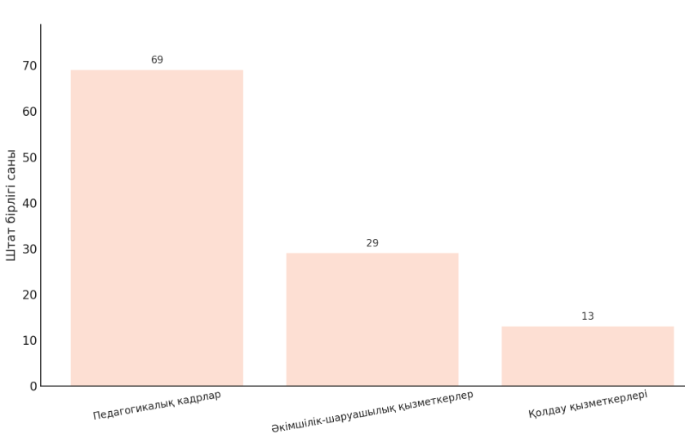
Сурет 9 – Шымкент жоғары медицина колледжінің 2025 жылға арналған кадрлық құрылымы бойынша штаттық бірліктер үлесі
Ескерту – автормен зерттеу нәтижесінде құрастырылған

Штат құрылымында арнайы лауазымдардың қамтылуы да маңызды ерекшелік болып табылады. Атап айтқанда, зертханашылар – 16 бірлік, кітапхана меңгерушісі, медициналық пункт меңгерушісі, жастар ісі жөніндегі инспектор, тәрбиеші, әлеуметтік педагог, музыка жетекшісі, педагог-психолог сынды мамандар қарастырылған. Бұл колледждің білім берумен қатар, студенттің жан-жақты дамуына жағдай жасайтын орта ретінде қалыптасқанын айғақтайды.
Барлық штаттық бірліктер ҚР Оқу-ағарту министрлігі мен ҚР Денсаулық сақтау министрлігінің бұйрықтарымен (№224, №348, №4) бекітілген. Бұл колледж кадрлық құрылымының құқықтық және әдістемелік негізге сай қалыптастырылғанын білдіреді.
Аталған штаттық құрылым мен нормативтік сәйкестік деректері диссертациялық жұмыста колледждің кадрлық әлеуетін бағалау, кадрларды ұйымдастыру және тиімділігін сараптау бөлімдерінде нақты дәлел ретінде қолдануға болады.
Ақылы қызмет негізіндегі кадрлық құрылым
Шымкент жоғары медицина колледжінің 2025 жылға арналған штаттық құрылымы колледждің ақылы негіздегі білім беру қызметін жүзеге асыруына сәйкес бейімделген. Аталған штаттық кесте негізінде барлығы 92,25 штат бірлігі белгіленген. Оның ішінде 78,25 бірлік – педагогикалық қызметкерлерге, ал 14,0 бірлік – әкімшілік-шаруашылық қызметкерлерге тиесілі. Бұл көрсеткіштер колледждің негізгі кадрлық әлеуеті ақылы білім беру қызметін сапалы ұйымдастыру мен басқаруға бағытталғанын көрсетеді.
Педагогикалық құрамға тиесілі 78,25 штат бірлігіне жылына 56 233 сағат көлемінде жүктеме жоспарланған, бұл орта есеппен бір оқытушыға 718 сағат шамасында жүктеме түсетінін білдіреді. Мұндай жүктеме деңгейі колледждің ақылы негіздегі оқу қызметінің тұрақты сұранысқа ие екенін және студенттер санының нақты жоспарланғанын білдіреді.
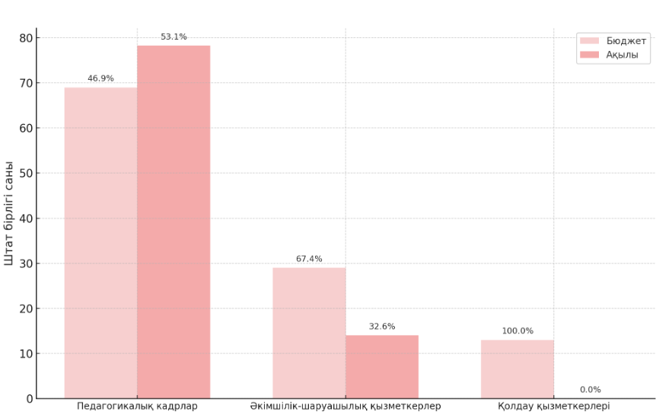
Ал әкімшілік-шаруашылық қызметкерлер қатарына директор орынбасары, сапа жөніндегі өкіл, кадр бөлімінің инспекторы, бухгалтер, экономист, кітапханашы, медициналық қызметкер, жүргізуші, және техникалық персонал кіреді. Лауазымдар білім беру процесін тек оқу үдерісімен шектемей, толық әкімшілік және инфрақұрылымдық қамтамасыз етуді көздейді. Әсіресе ақылы негіздегі білім беру қызметінің ұйымдастырылу сапасына, қаржылық тәртіпке және қызмет көрсету сапасына жоғары талаптар қойылатынын көрсетеді.
Сурет 10 – Штат бірліктерінің құрылымы мен үлесі (бюджеттік және ақылы негізде)
Ескерту – автормен зерттеу нәтижесінде құрастырылған

Сурет 10 Шымкент жоғары медицина колледжіндегі педагогикалық және әкімшілік-шаруашылық қызметкерлердің штат бірліктерінің бюджеттік және ақылы негіздегі үлесі салыстырмалы түрде көрсетілген.
Атап айтқанда, педагогикалық кадрлардың жалпы саны – 147,25 бірлік (оның ішінде 69 бірлік – бюджеттік, 78,25 бірлік – ақылы негізде), ал әкімшілік-шаруашылық қызметкерлер бойынша 43 бірлік (29 бірлік – бюджеттік, 14 бірлік – ақылы негізде) көрсетілген.
Бұл көрсеткіштер колледждің кадрлық саясатының икемділігі мен қызметті әртараптандыру стратегиясын көрсетеді. Ақылы қызмет негізінде педагогикалық құрамның үлесі (53%) бюджеттік үлестен асып түсіп отыр, бұл нарық сұранысына бейімделу мен қаржылық тәуелсіздікті арттырудың айқын дәлелі. Педагог кадрларға жүктемені теңгерімді бөлу, сапалы білім беру қызметін ұсыну, бәсекеге қабілеттілікті қамтамасыз ету – колледждің негізгі стратегиялық бағыттарының бірі екенін көрсетеді.
Сонымен қатар, әкімшілік-шаруашылық қызметкерлердің құрылымында ақылы штат үлесінің аз болуы (≈32,5%) бұл салада әлі де бюджеттік негізге тәуелділіктің жоғары екенін аңғартады. Бұл, өз кезегінде, колледж әкімшілігі тарапынан ішкі инфрақұрылым мен техникалық қолдауды оңтайландыру, шығындарды қысқарту бағытында резервтер бар екенін көрсетеді.
Мұның маңыздылығы, педагогикалық жүктеме мен кадрлық ресурстардың арақатынасы оқу процесінің сапасы мен тұрақтылығын қамтамасыз етеді.
Ақылы штат бірліктерінің өсуі – нарықтық талаптарға бейімделу мен бәсекелестік артықшылықтың белгісі.
Кадрлардың ақылы негізде кең көлемде тартылуы – қаржылық тұрақтылық пен кірістің әртараптандырылуына оң әсер етеді.
Талдау колледждің кадрлық әлеуетінің жеткіліктілігі мен тиімді ұйымдастырылғанын, сондай-ақ қаржылық және кадрлық жоспарлаудың икемді жүргізілетінін көрсетеді. Жоғары штаттық қамту деңгейі оқу орнының сапалы білім беру қызметін тұрақты ұсынуға толық мүмкіндігі бар екенін дәлелдейді. Ал ақылы қызмет есебінен қосымша штат ашу – бұл оқу орнының даму қарқынының және сұранысқа ие білім беру бағдарламаларының артып отырғанының белгісі.
Осылайша, Шымкент жоғары медицина колледжінде ақылы қызмет негізіндегі білім беру моделі жүйелі кадрлық жоспарлау, нормативтік сәйкестік және сапа менеджменті қағидаттарына негізделгені байқалады. Бұл модель колледждің өзін-өзі қаржыландыру мүмкіндіктерін кеңейтумен қатар, ішкі ресурстарды тиімді басқаруға жол ашады.
Шымкент жоғары медицина колледжінде оқу үдерісі бірнеше білім беру формалары арқылы жүзеге асырылады. Күндізгі бөлім негізгі бағыт болып саналады және оқушылардың практикалық дағдыларын жүйелі түрде дамытуға басымдық береді. Сонымен қатар, колледж қайта даярлау және біліктілікті арттыру бағдарламалары арқылы жұмыс істейтін мамандардың кәсіби деңгейін көтеруге мүмкіндік береді. Қазіргі заман талабына сай дуальды білім беру моделі де кезең-кезеңімен енгізілуде. Модель жұмыс беруші ұйымдармен тығыз байланысты, себебі студенттер оқу барысында нақты өндірістік ортада тәжірибе жинақтай алады. Дуальды оқыту арқылы колледж студенттерінің кәсіби бейімделу мүмкіндігі артып, еңбек нарығына даярлығы жоғарылайды [59].
Оқу-әдістемелік жұмыс – оқу сапасын қамтамасыз ететін негізгі тетік. Колледжде әр мамандық бойынша оқу жоспарлары мен пәндік бағдарламалар мемлекеттік білім беру стандарттарына сәйкес жаңартылып отырады. Бағдарламаларда құзыреттілік тәсіл, модульдік құрылым және тәжірибеге бағытталған оқыту қағидаттары басшылыққа алынады. Сонымен қатар, әдістемелік кеңес, пәндік бірлестіктер мен сапа жөніндегі ішкі бақылау топтары оқу үдерісінің тиімділігін қамтамасыз етеді. Оқу процесіне жаңа педагогикалық технологиялар, цифрлық ресурстар мен симуляциялық оқыту құралдары енгізілуде, бұл студенттердің практикалық машықтарын жетілдіруге мүмкіндік береді [60].
Колледждің емдеу-алдын алу ұйымдарымен ынтымақтастығы оқу үдерісінің тәжірибелік бағытын күшейтуде маңызды орын алады. Студенттер қалалық және облыстық ауруханаларда, емханаларда, перзентханалар мен зертханаларда кәсіби тәжірибеден өтеді. Бұл базаларда оқу клиникалық нұсқаушылардың жетекшілігімен жүргізіледі және нақты еңбек жағдайында өтеді. Мұндай тәжірибе студенттердің теориялық білімін практикамен ұштастыруына, кәсіби ортаға бейімделуіне ықпал етеді. Сонымен қатар, колледж базасында орналасқан симуляциялық орталықтар мен оқу зертханалары студенттердің дағдыларын бастапқы деңгейде меңгеруіне жағдай жасайды [61].
Шымкент жоғары медицина колледжінің педагогикалық құрамының басым бөлігі жоғары және бірінші санаттағы білікті мамандардан тұрады. 2023 жылдың мәліметтері бойынша, колледжде жұмыс істейтін педагогтардың 52%-ы – жоғары санатты, 34%-ы – бірінші санатты оқытушылар, ал магистрлік дәрежесі бар оқытушылардың үлесі 18%-ды құрайды [62]. Бұл көрсеткіш оқу орнының ғылыми-әдістемелік әлеуетінің тұрақты түрде артып келе жатқанын білдіреді.
Біліктілік санаттары – мұғалімдердің кәсіби деңгейінің, жұмыс тәжірибесінің және білім беру сапасына қосатын үлесінің негізгі көрсеткіші ретінде қарастырылады. Мұндай кадрлар студенттердің сапалы кәсіби дайындалуына, заманауи медициналық талаптарға сай білім алуына тікелей әсер етеді. Сонымен бірге колледждің білім беру бағдарламаларын аккредитациялау үдерісінде маңызды артықшылық болып табылады.
Колледждің оқытушылар құрамы жас мамандар мен тәжірибелі педагогтардың тепе-тең жүйесін сақтауда. 2023 жылғы деректерге сәйкес, педагогикалық құрамның 27%-ын 30 жасқа дейінгі жас мамандар құрайды, ал 45%-ы – 30-дан 50 жасқа дейінгі орта буын өкілдері, қалған 28%-ы – зейнет жасына таяған немесе еңбек өтілі жоғары мамандар [63].
Теңгерімді құрылым колледждің кадрлық әлеуетінің үзіліссіз жаңаруына және үздіксіз кәсіби дамуына жағдай жасайды. Жас оқытушыларға тәлімгерлік жүйе арқылы тәжірибе жинақтау, әдістемелік шеберліктерін арттыру мүмкіндігі ұсынылады. Сонымен қатар, колледж әкімшілігі тарапынан біліктілік курстары, тағылымдамалар, халықаралық семинарлар мен тренингтерге қатысу жолымен үздіксіз кәсіби даму мүмкіндігі беріледі.
Іс-шаралар оқытушылардың кәсіби өсу траекториясын қалыптастырып қана қоймай, студенттердің білім сапасына да оң әсер етеді. 2023 жылы колледж педагогтарының 62%-ы кемінде бір кәсіби біліктілік арттыру курсына қатысқан [64].
Соңғы үш жылда (2021–2023 жж.) колледжде педагог кадрлардың тұрақтылығы жоғары деңгейде сақталып отыр. Орта есеппен жыл сайын 85%-ға дейінгі оқытушылар бір жұмыс орнында үздіксіз жұмысын жалғастырып келеді [65]. Бұл көрсеткіш еліміздегі техникалық және кәсіптік білім беру ұйымдары арасындағы ең жоғары нәтижелердің бірі болып саналады.
Сонымен қатар, 2023 жылы жұмыстан өз еркімен кеткен немесе басқа білім беру мекемесіне ауысқан педагогтар үлесі небәрі 4%-ды құрады. Бұл, бір жағынан, колледж әкімшілігінің ішкі мотивациялық және әлеуметтік қолдау саясатының тиімділігімен түсіндіріледі. Атап айтқанда, 2022 жылы енгізілген ішкі «Педагогтарды қолдау және ынталандыру» бағдарламасының нәтижесінде ұстаздардың орташа еңбек өтілі 9 жылға дейін артқан.
Жалпы, педагогтардың тұрақтылығы оқу орнының стратегиялық дамуына, білім беру сапасының сақталуына және студенттердің үздіксіз оқыту процесінің қамтамасыз етілуіне ықпал етеді.
Педагогикалық құрамның кәсіби дамуы үшін біліктілікті арттыру курстары негізгі құралдардың бірі болып табылады. ҚР Оқу-ағарту министрлігінің 2023 жылғы мәліметтері бойынша, техникалық және кәсіптік білім беру ұйымдарындағы оқытушылардың 67%-ы соңғы 3 жыл ішінде кемінде бір рет біліктілігін арттырған [66]. Шымкент жоғары медицина колледжінде бұл көрсеткіш одан да жоғары – 2023 жылы 78% оқытушы біліктілігін арттыру курстарынан өткен [67]. Бұл курстарға педагогикалық технологиялар, цифрлық білім беру, студенттердің тәжірибелік дағдыларын дамыту бағытындағы модульдер енеді.
Тағылымдамалар да мұғалімдердің нақты жұмыс орындарында кәсіби тәжірибе жинақтауына мүмкіндік береді. Мысалы, колледжде 2023 жылы 12 оқытушы қалалық ауруханаларда тағылымдамадан өтті. Бұл – студенттердің өндірістік оқуының сапасын арттырумен қатар, оқытушылардың да салалық құзыретін күшейтеді.
Шымкент жоғары медицина колледжінде соңғы үш жылда ішкі тренингтер жүйелі түрде ұйымдастырылып келеді. 2023 жылы 45 ішкі тренинг өткізіліп, оған 120 педагог қатысты. Тренингтерде оқытудың интерактивті әдістері, бағалау жүйесі, цифрлық құралдарды қолдану сынды тақырыптар қамтылды [68].
Сыртқы тренингтерге қатысу да белсенді жүзеге асуда. Атап айтқанда, 2023 жылы 26 оқытушы Астана, Алматы және Түркістан қалаларында өткен республикалық семинарларға қатысқан. Бұл тренингтер бәсекеге қабілетті кадр даярлау, құжаттамалық регламенттер, инновациялық оқыту мазмұны бойынша өткізілген. Бұл көрсеткіш кадрлардың аймақтық және ұлттық деңгейде кәсіби байланысқа түсіп отырғанын көрсетеді.
Академиялық ұтқырлық – педагогтардың басқа оқу орындары мен елдердегі әріптестерімен тәжірибе алмасуына мүмкіндік беретін маңызды бағыт. Соңғы жылдары бұл бағытта халықаралық серіктестік артып келеді. Мысалы, 2022–2023 оқу жылында колледждің 8 оқытушысы Түркия, Өзбекстан және Қырғызстандағы медицина колледждерінде академиялық ұтқырлық бағдарламасы аясында сабақ беріп, тәжірибе алмасқан [69]. Сонымен қатар, колледждің 3 оқытушысы Еуропалық Одақ шеңберіндегі Erasmus+ бағдарламасы арқылы онлайн-конференцияларға және қысқа мерзімді оқуларға қатысқан.
Тәжірибе алмасу тек кәсіби шеберлікті жетілдіріп қана қоймай, сонымен қатар педагогтардың халықаралық стандарттарға сәйкестенуіне, әдістемелік репертуарын кеңейтуге жағдай жасайды.
Педагог кадрлардың кәсіби даму жүйесі – білім беру сапасының, еңбек нарығына бәсекеге қабілетті түлектер даярлаудың негізі. Біліктілікті арттыру мен академиялық ұтқырлық оқу үдерісінің сапасына, инновациялық тәсілдерді енгізуге, оқытушылардың мотивациясына және кадр тұрақтылығына тікелей әсер етеді. Статистикалық көрсеткіштер бұл бағыттың жүйелі даму үстінде екенін дәлелдейді. Демек, білім беру ұйымдарының бәсекеге қабілеттілігі мен орнықтылығы – педагогтардың үздіксіз кәсіби дамуымен тығыз байланысты.
Шымкент жоғары медицина колледжінің басқару құрылымы – көпдеңгейлі, функциялық бағыттарға бөлінген жүйе ретінде сипатталады. Басқару сатысында директор, оның орынбасарлары (оқу ісі, тәрбие ісі, ғылыми-әдістемелік жұмыс, өндірістік тәжірибе) және құрылымдық бөлімше басшылары (кафедра меңгерушілері, бөлім үйлестірушілері) негізгі шешім қабылдайтын тұлғалар болып табылады.
2023 жылғы құрылымдық схема бойынша колледжде 4 оқу бөлімі, 3 әдістемелік кабинет, 1 халықаралық бөлім және 2 қызмет көрсету блогы (HR және сапа қызметі) жұмыс істейді. Бұл құрылым академиялық, әкімшілік және стратегиялық шешімдерді тиімді үйлестіруге бағытталған [70].
Мұндай көпдеңгейлі басқару жүйесі кадрлық әлеуетті оңтайлы пайдаланып, міндеттердің нақты бөлінуін қамтамасыз етеді. Зерттеу үшін бұл құрылым оқу орнының басқарушылық икемділігін және тиімділігін бағалауда маңызды индикатор болып саналады.
Кадрлық саясат колледждің стратегиялық құжаттарында нақты бекітілген. Негізгі бағыттар:
- педагог кадрларды іріктеу мен бейімдеу;
- олардың кәсіби даму жолын жоспарлау;
- еңбекақыны мотивация жүйесімен байланыстыру;
- кадрлық ауыс-түйіс, ротация мен бекітуді реттеу.
2023 жылы колледжде 7 жаңа оқытушы жұмысқа қабылданып, 4 оқытушы басқа оқу орнына ауысты. Ал жалпы кадрлардың 85%-ы өз орнында 5 жылдан астам уақыт жұмыс істейді [71].
Мұндай тұрақтылық кадр саясатының тиімділігі мен әлеуметтік-еңбек жағдайларының қанағаттанарлық екенін көрсетеді. Деректер кадрлық шешімдер мен адами ресурстарды басқарудың кәсіби деңгейде жүргізілетінін дәлелдейді.
Колледжде HR-бөлім мен кадр бөлімі біріктірілген түрде жұмыс істейді. HR-функцияларына тек кадрлық құжаттамалар жүргізу емес, сонымен қатар қызметкерлердің мотивациясы, ішкі корпоративтік мәдениет, кадрлық резерв қалыптастыру және қызметкерлерді бағалау кіреді.
2023 жылы қызметкерлердің кәсіби даму жоспарының орындалуы 92% құрады, ал ішкі бағалау жүйесімен (персонал сауалнамалары, 360° бағалау) қамтылған қызметкерлер үлесі – 87% болды [72].
Сапа менеджменті бөлімі ISO 9001:2015 стандартына сәйкес сапа аудитін жүйелі түрде өткізіп, ішкі бақылау карталарын жүргізеді. Бұл білім беру процесінің сапасына тікелей әсер ететін механизмдердің бірі болып табылады.
Ұйымдық-басқарушылық құрылымның тиімділігі білім беру ұйымының стратегиялық дамуы, кадр тұрақтылығы және қызмет сапасының негізгі көрсеткіштерінің бірі болып табылады. Шымкент жоғары медицина колледжінің құрылымдық жүйесі басқару үдерістерінің айқындылығын, кадрлық саясаттың дәйектілігін және сапаны үздіксіз жақсарту бағытын көрсетеді. Бұл зерттеу тақырыбын кәсіби білім беру мекемелерінде HR-менеджмент пен институционалдық басқару тиімділігін бағалау контексінде қарастыру – білім беру сапасын арттырудың маңызды факторы ретінде танылуда.
Шымкент жоғары медицина колледжінде жүргізілген кадрлық талдау нәтижелері кадр құрылымының белгілі бір деңгейде тұрақты және кәсіби екенін көрсетті. Оқытушылар құрамының басым бөлігі жоғары немесе бірінші санатты мамандардан тұрады. Сонымен қатар, педагогтардың 85%-ы оқу орнында 5 жылдан астам жұмыс істейді, бұл кадр тұрақтылығының жоғары екенін дәлелдейді [73].
Алайда жасы 55-тен асқан оқытушылар үлесінің артуы байқалады (2023 жылы - 27%), бұл алдағы жылдары кадрлардың зейнеткерлікке шығуына байланысты кадр тапшылығының туындау қаупін туғызады. Осы орайда жас мамандармен толықтыру және тәжірибе алмасуды тиімді ұйымдастыру маңызды болып отыр.
Аталған саралау кадрлық даму стратегиясының қай бағытта жетілдірілуі қажет екенін анықтауға көмектеседі [74].
Зерттеу нәтижелері негізінде келесі проблемалар айқындалды:
- жас мамандардың үлесінің аздығы – оларды тарту үшін мақсатты мемлекеттік гранттар, оқыту базалары мен әлеуметтік қолдауды арттыру қажет;
- біліктілік арттыруда ішкі формат басым – шетелдік және ұлттық деңгейдегі тренингтерге қатысу мүмкіндігін арттыру ұсынылады.
Әлсіз және күшті жақтарды саралау (SWOT-элементтер) үшін жүргізілген зерттеу негізінде колледждің кадрлық әлеуетіне SWOT-талдау жасау арқылы мынадай қорытындылар шығарылды:

Күшті жақтар | Әлсіз жақтар
Жоғары білікті кадрлар үлесі (78%) | Жас мамандар үлесінің төмендігі (15%)
Кадр тұрақтылығы (85%) | Академиялық ұтқырлық деңгейінің төмендігі
Біліктілікті арттыруға жағдай жасалған | Сыртқы тренингтерге қатысу деңгейі шектеулі
Сапа менеджментінің жұмыс істеуі | Кей бөлімдерде HR функциялары формалды түрде жүргізіледі

HR жүйесінің интеграция деңгейі төмен – Кадрлармен жұмысты цифрландыру, KPI жүйесін енгізу тиімді болады.
Академиялық ұтқырлық төмен – Басқа білім ұйымдарымен тәжірибе алмасу бағдарламалары жетілдірілуі тиіс.
Аталған міселелерді шешу үшін мыналар ұсынылады:
- кадр резервін құру, әсіресе жас мамандар бойынша.
- мотивациялық жүйені жетілдіру, жетістікке жеткен педагогтарға грант немесе марапаттар ұсыну;
- цифрлық HR-жүйе мен жыл сайынғы кадр мониторингі енгізу арқылы басқаруды жүйелеу.
Осы бөлімдегі талдау колледждің кадрлық әлеуетін стратегиялық тұрғыдан бағалауға, ішкі ресурстарды нақтылауға және бәсекеге қабілеттілікті арттыруға бағытталған. SWOT-элементтер, сандық көрсеткіштер және нақты ұсыныстар – бұл білім беру ұйымының тұрақты дамуын қамтамасыз етудің ғылыми негізі.

2.2 Мамандар даярлау сапасына әсер етуші ішкі және сыртқы факторларды талдау
Сапа ұғымы – білім беру саласында ең басты және кешенді категориялардың бірі. ISO 9000:2015 халықаралық стандарты сапаны «нысанның талаптарға сәйкестік дәрежесі» деп анықтайды [76].
Білім беру сапасы тек қана оқу процесінің нәтижелерімен емес, сонымен қатар оның мазмұны, оқыту әдістері, оқу-материалдық база, педагогтердің біліктілігі, және білім алушылардың қанағаттану деңгейімен өлшенеді.
Теориялық тұрғыда сапа ұғымының бірнеше мектептері бар: Дж. Джуранның сапа триадасы (жоспарлау, бақылау, жетілдіру), Э. Демингтің PDCA циклы, К. Ишикаваның себеп-салдар диаграммасы – бұлардың барлығы білім беру сапасын басқаруда кеңінен қолданылады [77].
Зерттеу барысында сапа ұғымының ғылыми-теориялық негіздерін түсіну –колледждердегі мамандар даярлау тиімділігін бағалау және оны жетілдіру тетіктерін анықтаудың бастапқы нүктесі болып табылады.
Сапалы білім – елдің адами капиталының негізі және ұлттық бәсекеге қабілеттіліктің шешуші факторы. Қазақстандағы білім беру сапасының жоғарылауы еңбек өнімділігі мен халықтың әл-ауқатына тікелей әсер етеді. Мәселен, OECD елдерінің тәжірибесі көрсеткендей, білім деңгейі жоғары елдерде ЖІӨ өсімі жылына 2-3%-ға артып отырады [78].
Колледж түлектерінің сапалы даярлығы олардың еңбек нарығына бейімделуіне және жұмысқа орналасу мүмкіндігінің артуына себепші болады. Әлеуметтік тұрғыдан тұрақты қоғам қалыптастыруға да ықпал етеді. Сонымен қатар, кәсіптік білімнің сапасы – өңірлік экономиканың қажеттіліктеріне бейімделген кадрлық ресурстармен қамтамасыз ету арқылы өңірлік даму әлеуетін арттырады.
Қазақстанда мамандар даярлау сапасын арттыру мақсатында бірқатар халықаралық стандарттар енгізілуде:
TVET (Technical and Vocational Education and Training) – кәсіптік білім беру мен оқытудың халықаралық үлгісі ретінде оқыту мазмұнын еңбек нарығы сұранысымен үйлестіруді көздейді.
ISO 9001 – сапа менеджменті жүйесінің стандарты. Қазақстандағы көптеген колледждер бұл жүйені енгізу арқылы ішкі бақылау мен процестерді тиімді ұйымдастыруды қамтамасыз етеді.
ESG (Environmental, Social and Governance) қағидаттары – әсіресе Еуропалық білім беру жүйесінде сапаны бағалау мен жауапкершілік элементтерін қамтиды.
Сонымен қатар, ШЖМК түлектерінің жұмысқа орналасу жылдамдығы, кәсіби бейімделуі және сол аймақта ұзақ мерзімді қызмет ету деңгейі зерделенеді стандарттарды білім беру жүйесіне бейімдеу –ұлттық білім беру сапасын халықаралық деңгейге сәйкестендіруге мүмкіндік береді. Колледждерде ISO немесе TVET талаптарын қолдану арқылы жұмыс беруші мен оқу орны арасындағы кері байланысты күшейтуге, оқу бағдарламаларын еңбек нарығына бейімдеуге жол ашылады [76].
Мамандар даярлау сапасының теориялық және практикалық негіздерін зерттеу – колледждердің бәсекеге қабілеттілігін, түлектердің еңбек нарығында сұранысқа ие болуын қамтамасыз ететін маңызды фактор. Бұл бағытта халықаралық сапа стандарттарын енгізу мен әлеуметтік-экономикалық талдау нәтижелері білім беру жүйесін стратегиялық басқару тұрғысынан жетілдіру қажеттілігін көрсетеді.
Материалдық-техникалық база – мамандарды сапалы даярлаудың негізгі компоненттерінің бірі. Заманауи оқу құралдары, симуляциялық кабинеттер, зертханалық жабдықтар білім алушылардың теориялық білімін тәжірибемен ұштастыруға мүмкіндік береді. Мысалы, симуляциялық орталықтар мен клиникалық жағдайларды модельдейтін құрылғылар студенттердің кәсіби дағдыларын ертерек меңгеруіне жол ашады. Қазақстандағы техникалық және кәсіптік білім беру ұйымдарының 70%-ында материалдық база әлі де толық жаңартуды қажет етеді [79].
Бағдарлама мазмұны еңбек нарығы талаптарына сай үнемі жаңарып отыруы қажет. Білім мазмұны мен пәндік модульдердің икемділігі оқытудың нәтижелілігін арттырады. Қазақстанда оқу бағдарламаларының 40%-дан астамы соңғы 5 жылда жаңартылғанымен, әлі де кейбір мамандықтарда ескірген пәндер кездеседі [80]. Сондықтан, еңбек нарығымен байланыс орната отырып, бағдарламаларды жаңғырту – зерттеу мен реформа жүргізудің маңызды саласы.
Педагог кадрлардың кәсіби құзыреттілігі білім беру сапасын анықтайтын басты факторлардың бірі. Олардың біліктілігі, кәсіби дамуға бейімділігі және жаңашыл педагогикалық технологияларды меңгеруі білім алушылардың жетістігіне тікелей әсер етеді. OECD деректері бойынша, жоғары білімді және үнемі біліктілігін арттыратын педагогтардың қатысуымен жүргізілетін оқу процесі нәтижелірек болады [81].
Сапа менеджменті – оқу процесін тиімді ұйымдастыру мен бақылауға мүмкіндік беретін құрал. ISO 21001 сияқты халықаралық стандарттарды енгізу колледж деңгейінде сапа мәдениетін қалыптастыруға сеп болады. Оқу орнындағы ішкі аудит, білім алушылар мен педагогтардың кері байланысы негізінде жүргізілетін талдаулар – білім сапасын арттырудағы маңызды кезең [82].
Дуальды оқыту – білім беру мен өндірістік тәжірибені интеграциялайтын тиімді модель. Бұл жүйе студенттердің нақты жұмыс орнында тәжірибе жинақтауына және жұмыс берушілермен ертерек байланыс орнатуына мүмкіндік береді. ҚР бойынша 2023 жылғы деректерге сүйенсек, техникалық және кәсіптік білім беру ұйымдарының 52%-ында дуальды оқыту элементтері енгізілген [83]. Бұл модель түлектердің жұмысқа орналасуын 20–25%-ға арттырады.
Білім беру ұйымының қызметінің тиімділігі мен сапасының негізгі көрсеткіштерінің бірі – түлектердің мамандығы бойынша тұрақты жұмыспен қамтылуы болып табылады.
Бұл тұрғыдан алғанда, Шымкент жоғары медицина колледжінің түлектерін еңбек нарығына табысты орналастыруы оқу орнының стратегиялық әлеуеті мен әлеуметтік жауапкершілігін көрсетеді.
Жұмыспен қамтылу деңгейі колледжде жүзеге асырылып отырған білім беру бағдарламаларының еңбек нарығы талаптарына сәйкестігін, тәжірибелік дайындықтың сапасын және медициналық ұйымдармен серіктестік байланыстардың нәтижелілігін дәлелдейді.
Түлектердің кәсіби ортаға тез бейімделуі аймақтағы медицина кадрларына деген сұранысты өтеуге, жұмыссыздық деңгейін төмендетуге және денсаулық сақтау жүйесінің тұрақты дамуына үлес қосады. Осыған байланысты, колледж түлектерінің жұмыспен қамтылу көрсеткіші оқу орнының білім сапасы мен беделінің маңызды индикаторы болып табылады.
Төменде ұсынылған 10 суретте Шымкент жоғары медицина колледжінің 2019–2023 жылдар аралығындағы жалпы түлектер саны, олардың жұмыспен қамтылғандары және жұмыспен қамтылу үлесі (%) көрсетілген. 2019 жылы 581 түлек болса, оның 423-і жұмысқа орналасып, қамтылу үлесі 73%-ды құраған. 2020 жылы түлектер саны 555-ке төмендегенімен, жұмыспен қамтылғандар саны 408-ді құрап, үлестік көрсеткіш сәл өсіп, 74%-ға жеткен.
2021 жылдан бастап оң серпін байқалады: 552 түлектің 436-сы жұмысқа орналасқан (79%). Бұл көрсеткіш 2022 жылы 514/423 (82%) және 2023 жылы 703/597 (85%) деңгейіне дейін ұлғайған. Ең жоғары нәтижеге 2023 жылы қол жеткізілген – түлектер санының едәуір өсуіне қарамастан, жұмыспен қамтылу деңгейі де айтарлықтай жоғарылаған.
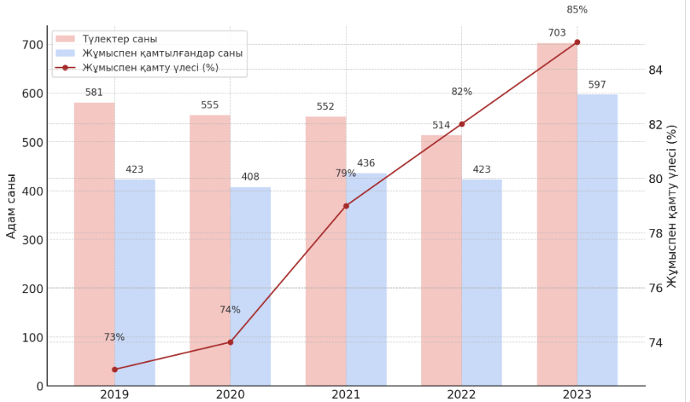
Сурет 11 – Шымкент жоғары медицина колледжі түлектерінің жұмыспен қамтылу динамикасы (2019–2023 жж.)
Ескерту – автормен зерттеу нәтижесінде құрастырылған

Бұл үрдіс колледждің еңбек нарығына бейімделу қабілетінің артып, білім беру сапасының және тәжірибелік дайындықтың тиімділігінің артқанын көрсетеді. Сонымен қатар, өңірдегі денсаулық сақтау мекемелерімен тығыз байланыс орнату, жұмыс берушілермен серіктестік және еңбек нарығындағы сұраныстың ескерілуі түлектердің жұмысқа орналасу көрсеткіштерін тұрақты өсіруге мүмкіндік берген. Диаграмма нәтижелері колледждің кадр даярлау жүйесі аймақтық сұраныстарға жауап бере алатынын және стратегиялық даму бағыттарының тиімділігін көрсетеді.
2023 жылғы деректер негізінде колледж түлектерінің мамандықтар бойынша еңбек нарығына орналасу деңгейі жоғары екенін көруге болады. Ең жоғары жұмыспен қамтылу көрсеткіші "Сестринское дело (1,6 ж.)" мамандығына тиесілі – 98,5%. Көрсеткіш аталған сала мамандарына сұраныстың айтарлықтай екенін дәлелдейді. Сонымен қатар, "Сестринское дело (жалпы практика)" – 89,7%, "Ортопедиялық стоматология" – 85,7%, және "Емдеу ісі" – 86,2% мамандықтары да жоғары нәтижелер көрсетті. Медициналық бағыттағы кадрларға сұраныстың тұрақты екенін көрсетеді.

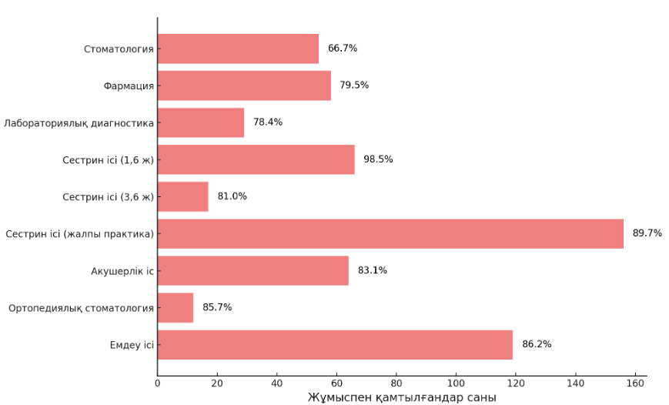
Сурет 12 – 2023 жылы мамандықтар бойынша жұмыспен қамтылу үлесі
Ескерту – автормен зерттеу нәтижесінде құрастырылған

Алайда "Стоматология" (66,7%) және "Лабораториялық диагностика" (78,4%) сияқты кейбір мамандықтарда жұмыспен қамтылу үлесі салыстырмалы түрде төменірек. Бұл еңбек нарығындағы сұраныс пен ұсыныс арасындағы теңгерімді, сондай-ақ бәсекелестікті ескеруді қажет етеді.
Жалпы, диаграмма колледж түлектерінің еңбекке орналасу мүмкіндіктерін талдау арқылы болашақта қандай мамандықтарға басымдық беру қажеттігін анықтауға мүмкіндік береді.
Аталған көрсеткіштерге қарамастан, өңірлік деңгейде орта буын медицина кадрларының тапшылығы сақталып отыр. Бұл жағдай кадр даярлау көлемі мен еңбек нарығындағы нақты қажеттілік арасындағы сәйкессіздікті көрсетеді.
Өңірде медициналық колледждер саны мен білім алушылар контингентінің артуына қарамастан, орта буын медицина кадрларының тапшылығы сақталып отырғаны анықталды. Жүргізілген талдау нәтижелері кадр тапшылығының тек мамандар санымен емес, олардың еңбек нарығында тиімді орналастырылуы және өңірлік деңгейде тұрақтандырылуымен байланысты екенін көрсетті.
Атап айтқанда, түлектердің едәуір бөлігі ауылдық және шалғай елді мекендерде ұзақ мерзімді еңбек қызметін жалғастырмайды, бұл өңірлік денсаулық сақтау ұйымдарындағы кадр тұрақсыздығын күшейтеді. Сонымен қатар, еңбек нарығы талаптары мен білім беру бағдарламалары арасындағы сәйкессіздік, тәжірибелік даярлықтың жеткіліксіздігі және кәсіби бейімделу деңгейінің төмендігі де кадр тапшылығының негізгі факторлары ретінде айқындалды.
Зерттеу барысында кадрлардың ірі қалаларға шоғырлану үрдісі байқалғаны анықталды. Бұл құбылыс әсіресе Түркістан облысының ауылдық аудандарында медициналық қызметтердің кадрлық қамтамасыз етілу деңгейіне теріс әсер етеді. Сонымен қатар, өңірлік деңгейде кадрлық қажеттілікті болжау және жоспарлау тетіктерінің жеткілікті дамымауы медициналық ұйымдар мен техникалық және кәсіптік білім беру мекемелері арасындағы үйлестірудің әлсіздігіне алып келіп отыр. Нәтижесінде даярланған мамандар құрылымы нақты сұранысқа толық сәйкес келмейді.
Осыған байланысты диссертацияда кадр тапшылығы мәселесі институционалдық, ұйымдастырушылық және басқарушылық факторлар жүйесі арқылы қарастырылды. Түркістан облысы бойынша статистикалық және аналитикалық деректер негізінде өңірлік кадр тапшылығының құрылымдық себептері нақтыланып, техникалық және кәсіптік білім беру ұйымдарында HR-жоспарлау тетіктерін жетілдірудің қажеттілігі ғылыми тұрғыда негізделді.
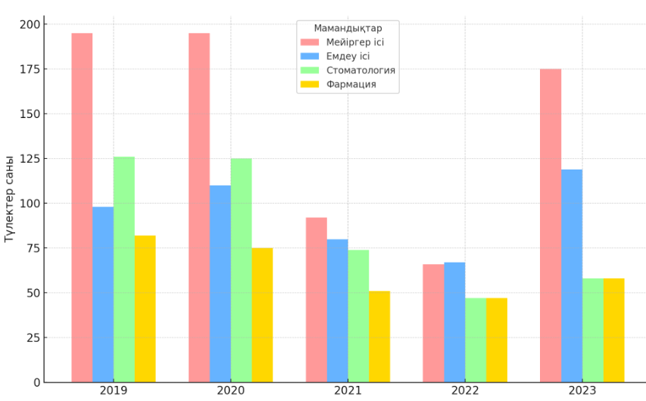
Сурет 13 – 2019–2023 жылдар аралығындағы негізгі мамандықтар бойынша түлектер санының салыстырмалы диаграммасы
Ескерту – автормен зерттеу нәтижесінде құрастырылған

Сурет 12 бойынша Шымкент жоғары медицина колледжінде 2019–2023 жылдар аралығында төрт негізгі мамандық бойынша білім алған түлектер санының динамикасын бейнелейді. Ең жоғары көрсеткіш Мейіргер ісі мамандығына тиесілі – бұл салада жыл сайын 175–195 аралығында студенттер оқуын аяқтаған. Бұл көрсеткіш еліміздегі мейіргер кадрларына деген тұрақты сұраныстың бар екенін дәлелдейді.
Емдеу ісі мамандығында да бітірушілер саны жыл сайын тұрақты түрде тіркеліп келеді: 2019 жылы – 98 түлек болса, 2023 жылы бұл көрсеткіш 119-ға жеткен. Бұл бағыттағы өсім медициналық қызметтер саласындағы жалпы даму мен кадр тапшылығын толықтыру қажеттілігімен байланысты.
Стоматология және фармация мамандықтарында бітірушілер саны біршама төмен, бірақ жалпы тенденция осы бағыттардың да тұрақты даму үстінде екенін көрсетеді. Әсіресе, Стоматология саласы 2019 және 2020 жылдары 120-дан астам түлекпен ерекшеленгенімен, кейінгі жылдары түлектер саны азайған.
Салыстырмалы талдау колледждің кадрлық даярлаудағы басымдықтарын, сонымен қатар нарықтағы сұранысқа байланысты оқу жоспарын икемдеп отыру қажеттілігін айқындайды. Түлектер санының өзгерісін бақылау арқылы білім беру мекемесі кадр даярлау саясатын оңтайландырып, сапалы медициналық мамандар дайындауға бағдар бере алады. Техникалық және кәсіптік білім беру жүйесінде түлектер санының жыл сайынғы өзгерісін талдау –кадрлық сұранысты болжау мен оқу орнындағы контингентті тиімді жоспарлаудың негізгі құралы болып табылады.
Атап айтқанда, жылдық өсім қарқыны (темп роста) студенттер санының арту немесе кему тенденциясын сандық тұрғыдан көрсетеді. Бұл көрсеткіш арқылы:
- әр мамандыққа деген нақты сұранысты анықтауға;
- колледждің оқу жоспарын, контингент саясатын, қаржыландыру мен кадрлық ресурстарын тиімді басқаруға;
- білім беру сапасына жанама әсер ететін демографиялық, әлеуметтік немесе экономикалық факторларды бақылауға болады.
Сурет 14 – 2020–2025 оқу жылдар аралығындағы студенттер санының динамикасы және жылдық өсімі(%)
Ескерту – автормен зерттеу нәтижесінде құрастырылған

2020–2025 оқу жылдары аралығындағы студенттер санының динамикасы бірқалыпты емес екенін байқауға болады. 2020–2021 оқу жылында колледжде 1931 студент оқыған болса, келесі жылы олардың саны 2058-ге жетіп, 6,58% өсім байқалды. Анықталған өсім колледждің білім беру бағдарламаларының жаңаруы, жаңа мамандықтардың ашылуы немесе мемлекеттік гранттардың артуымен байланысты болуы мүмкін. 2022–2023 жылы да оң өсім сақталып, студенттер саны 2137-ге дейін артқанымен, өсім қарқыны 3,84%-ға дейін баяулады. Бұл кезеңде сыртқы факторлар (мысалы, пандемия салдарынан онлайн оқыту форматына бейімделу қиындығы) әсер еткен болуы мүмкін.
Алайда 2023–2024 оқу жылында күрт төмендеу орын алып, студенттер саны 2068-ге дейін азайды, ал өсім қарқыны -3,23%-ды көрсетті. Бұл көрсеткіш мамандықтарға деген сұраныстың төмендеуі, бәсекелес оқу орындарының артуы немесе еңбек нарығындағы өзгерістермен түсіндірілуі мүмкін. Сонымен қатар, оқуға қабылдау талаптарының қатаңдауы немесе колледждің инфрақұрылымындағы уақытша шектеулер де әсер еткен болуы ықтимал.
2024–2025 оқу жылында оң өзгеріс байқалып, студенттер саны 2157-ге жетіп, өсім қарқыны 4,30%-ды құрады. Бұл колледж тарапынан қабылданған тиімді басқарушылық шешімдер, жарнамалық кампаниялардың кеңеюі, еңбек нарығындағы сұранысқа сай маман даярлау бағыттарының күшеюімен байланысты болуы мүмкін.
Жалпы алғанда, бұл кезеңде колледжге деген сенімнің қайта артып, білім беру сапасының тұрақты түрде жақсарғанын байқауға болады.
Мысалы, «Емдеу ісі» мамандығы бойынша өсім қарқынының төмендеуі осы салада түлектерге деген сұраныстың азайғанын, немесе жастардың бұл бағытқа қызығушылығының төмендегенін көрсетуі мүмкін. Ал керісінше, өсім қарқынының жоғарылауы –сұраныстың немесе қабылдау контингентінің ұлғайғанын білдіреді.
Бірінші кезең (2020–2021 → 2021–2022):
Аталған кезеңде «Емдеу ісі» мамандығын таңдаған студенттер саны 321-ден 362-ге дейін өсіп, өсім қарқыны +12.77% құрады. Колледжге деген сұраныстың артқанын және осы мамандыққа деген қажеттіліктің көбейгенін көрсетеді. Мұндай өсім денсаулық сақтау саласындағы кадр тапшылығы немесе мемлекеттік білім гранттарының көбеюімен байланысты болуы мүмкін.
Екінші кезең (2021–2022 → 2022–2023):
Келесі оқу жылында өсім қарқыны -1.38% болып, аздаған төмендеу байқалды. Өзгеріс елеусіз болғанымен, алғашқы өсімнен кейінгі тұрақсыздықтың немесе мамандықтар арасындағы бәсекелестіктің әсерінен болуы мүмкін. Сондай-ақ, студенттердің таңдауындағы өзгерістер мен қабылдау жоспарының қайта қаралуы ықпал етуі мүмкін.
Үшінші кезең (2022–2023 → 2023–2024):
Бұл кезеңде айтарлықтай құлдырау байқалып, өсім қарқыны -10.08% деңгейінде болды. Мұндай төмендеу мамандыққа қызығушылықтың азаюына, басқа бағыттарға ауысу үрдісіне немесе түлектердің еңбек нарығындағы сұранысқа бейімделуіне байланысты болуы ықтимал. Колледж әкімшілігіне студенттерді тарту стратегияларын қайта қарау қажеттігін білдіреді.
Төртінші кезең (2023–2024 → 2024–2025):
Соңғы есептік кезеңде де кері динамика сақталып, өсім қарқыны -7.48% деңгейінде қалды. Бұл – алдыңғы жылғы тенденцияның жалғасып жатқанын көрсетеді. Осындай құлдырау «Емдеу ісі» мамандығына деген тартымдылықтың төмендегенін білдіреді. Осыған байланысты білім беру бағдарламаларын жаңарту, кәсіби бағдар беру жұмыстарын күшейту және еңбек нарығымен байланыс орнату шараларын қолға алу қажет.
Емдеу ісі мамандығы бойынша жылдық өсім қарқыны:
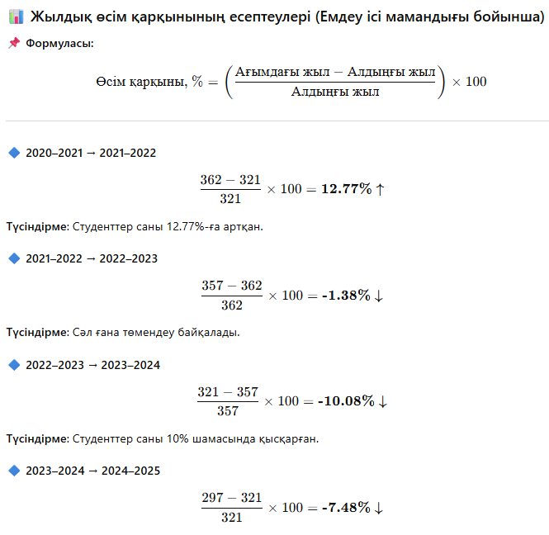

(1)

2020-2021→2021-2022
(2)

Студенттер саны 12,77 %-ға артқан.

2021-2022→2022-2023
(3)

Біршама төмендеу байқалады.
2022-2023→2023-2024
(4)

Студенттер саны 10 шамасында қысқарған.

2023-2024→2024-2025
(5)

Талдау нәтижелері көрсеткендей, «Емдеу ісі» мамандығы бойынша 2021 жылы оң өсім байқалса, кейінгі үш жыл қатарынан төмендеу үрдісі тіркелген. Бұл жағдай колледж басшылығына оқу бағдарламасының мазмұны, маркетингтік стратегия және еңбек нарығымен өзара байланысқа қатысты шараларды жетілдіру қажеттігін көрсетеді.
Кесте 7 бойынша Мейірбике ісі мамандығы, жалпы тәжірибелік мейірбике бағыты бойынша 2021-2022 оқу жылында -1,3% төмендеу байқалғанымен, 2022-2023 ж. 11,45% өсіммен қалпына келіп, сапалы кадрларға сұраныстың артқаны байқалады. Алайда 2023–2024 және 2024–2025 жылдары қайтадан кері динамика байқалады (тиісінше -6,72% және -4,24%). Бұл бәсекелестік күшеюі немесе кәсіби бейімделу қиындықтарымен түсіндірілуі мүмкін.
Кесте 7– 2021–2025 оқу жылдары аралығындағы мамандықтар бойынша студенттер санының өсу қарқыны (%)

Мамандықтар | 2021-2022 оқу жылы | 2022-2023 оқу жылы | 2023-2024 оқу жылы | 2024-2025 оқу жылы
Акушерлік іс | 12,77 | -1,38 | -10,08 | -7,48
Мейірбике,, жалпы тәжірибелік мейірбике | -1,30 | 11,45 | -6,72 | -4,24
Мейірбике (3,6) | 14,13 | 14,29 | 5,67 | 13,41
Мейірбике (1,6) | 37,93 | -8,00 | 24,46 | 8,30
Зертханалық диагностика | -13,04 | -35,00 | -59,34 | -16,22
Гигиена және эпидемиология | 18,10 | 5,65 | -11,45 | -12,07
Фармация |  |  | 46,43 | -9,76
Стоматология | -12,05 | 9,14 | -24,19 | 5,52
Ортопедиялық стоматология | 5,68 | -1,24 | 7,53 | 23,35
Ескерту – автормен зерттеу нәтижесінде құрастырылған

Мейірбике (3,6). Мейірбике (3,6) мамандығында тұрақты және оң өсім байқалады: 2021–2022 ж. – 14,13%, 2022–2023 ж. – 14,29%, 2023–2024 ж. – 5,67%, 2024–2025 ж. – 13,41%. Кадр қажеттілігінің тұрақтылығы мен еңбек нарығында сұраныстың сақталуына байланысты. Сонымен қатар, білім беру жүйесінде осы бағытта сапалы дайындықтың қамтамасыз етілуі де әсер етуде.
Мейірбике (1,6). Мамандықта өсім өте айқын: 2021–2022 ж. – 37,93%, 2023–2024 ж. – 24,46%, 2024–2025 ж. – 8,30%. Бірақ 2022–2023 оқу жылында -8,0% төмендеу тіркелген. Төмендеуге қарамастан, келесі жылдары сұраныс қайта артып отыр. Бұл салада еңбек нарығының қажеттілігі және мемлекеттік қолдау шаралары оң әсер еткен болуы ықтимал.
Зертханалық диагностика бағытта студенттер саны тұрақты түрде төмендеп келеді: 2021–2022 ж. –13,04%, 2022–2023 ж. –35,0%, 2023–2024 ж. –59,34%, 2024–2025 ж. –16,22%. Бұл көрсеткіш зертханалық жабдықтар мен практика базасының жеткіліксіздігімен немесе саладағы бос жұмыс орындарының азаюымен түсіндірілуі мүмкін.
Гигиена және эпидемиология. 2021–2022 ж. – 18,10% өсімнен кейін жыл сайын төмендеу байқалады: 2022–2023 ж. –5,65%, 2023–2024 ж. –11,45%, 2024–2025 ж. –12,07%. Алғашқы өсім COVID-19 пандемиясының ықпалымен түсіндіріледі, ал кейінгі жылдарда бұл салаға қызығушылықтың азаюы немесе гранттар көлемінің қысқаруы әсер еткен болуы мүмкін.
Фармация саласында 2022–2023 ж. 46,43% өсім байқалды, ал қалған жылдарға мәлімет көрсетілмеген. Мұндай айтарлықтай өсім фармацевтикалық қызметке деген жоғары сұраныспен және дәріхана секторының дамуына байланысты болуы ықтимал.
Стоматология 2021–2022 ж. -12,05% төмендеуден кейін 2022–2023 ж. – 9,14%, 2023–2024 ж. – 24,19%, 2024–2025 ж. – 5,52% өсім тіркелді. Саладағы бастапқы қызығушылықтың төмен болуы оқудың қымбаттығымен немесе материалдық база тапшылығымен түсіндірілсе, кейінгі оң өсім мемлекеттік гранттар мен мамандандырылған кабинеттердің ашылуымен байланысты болуы мүмкін.
Ортопедиялық стоматология. Мамандықта біршама тұрақты өсім байқалады: 2021–2022 ж. – 5,68%, 2022–2023 ж. – -1,24% аздап төмендегенімен, 2023–2024 ж. – 7,53%, 2024–2025 ж. – 23,35% жоғары өсім көрсеткен. Бұл ортопедиялық қызметке сұраныстың артуы мен осы салада жұмысқа орналасудың қолайлылығына байланысты.
2021–2025 оқу жылдары аралығында мамандықтар бойынша студенттер санының өсім қарқыны бірқалыпты емес, әртүрлі бағыттарда айтарлықтай ауытқып отырғаны байқалады. Кейбір мамандықтарда, мысалы, мейірбике ісі (3,6 және 1,6) мен ортопедиялық стоматологияда тұрақты әрі жоғары өсім байқалса, зертханалық диагностика, гигиена және эпидемиология сияқты бағыттарда айқын төмендеу тіркелген.
Мұндай айырмашылықтар еңбек нарығындағы сұраныстың өзгеруімен, мемлекеттік гранттар мен оқу орнының материалдық-техникалық базасына байланысты болуы мүмкін. Сондай-ақ, COVID-19 пандемиясының әсері кейбір мамандықтарға уақытша сұраныстың артуына ықпал еткен. Жалпы, колледж басшылығы тарапынан нақты кадрлық қажеттіліктерге негізделген жоспарлау мен салалық ерекшеліктерді ескеретін стратегиялық шешімдер қабылдау – студенттер ағынын тұрақты түрде қамтамасыз етудің негізгі факторы болып табылады.
Орташа жылдық өсімді (CAGR) есептеудің маңыздылығы мен зерттеуге қажеттілігі. Аймақтар мен мамандықтар бөлінісінде көрсеткіштерді салыстыру, орташа мәндер мен үлестік көрсеткіштерді есептеу, студенттер санының динамикасын, жұмыспен қамтылу деңгейін және орташа жылдық өсу қарқынын (CAGR) анықтау жүзеге асырамыз.
Орташа жылдық өсім (CAGR – Compound Annual Growth Rate) – белгілі бір кезең ішіндегі тұрақты өсім қарқынын сипаттайтын маңызды көрсеткіштердің бірі болып табылады. Көрсеткіш білім беру саласында, әсіресе колледждерде мамандықтар бойынша студенттер санының ұзақмерзімді өзгеру динамикасын объективті түрде бағалауға мүмкіндік береді. CAGR нақты бір жылдағы кездейсоқ ауытқулардан гөрі ұзақ мерзімді трендті көрсетеді, сондықтан ол стратегиялық жоспарлау мен болжауда аса құнды.
Зерттеуде CAGR көрсеткішін пайдалану арқылы қандай мамандықтарға сұраныс артатынын немесе азаятынын алдын ала болжауға, білім беру бағдарламаларын жаңарту қажеттілігін анықтауға, оқу орындарының материалдық-техникалық базасын дамытуға бағытталған шешімдер қабылдауға болады. Сонымен қатар, бұл талдау бюджетті дұрыс жоспарлау, гранттарды бөлу, және еңбек нарығымен тиімді байланыс орнату сияқты басқарушылық міндеттерді шешуге мүмкіндік береді.
Сондықтан орташа жылдық өсім көрсеткішін есептеу – мамандар даярлау сапасын арттыру мен еңбек нарығының нақты қажеттіліктеріне бейімделген кадрлық саясат жүргізу үшін ғылыми негізделген әрі стратегиялық маңызды құрал болып саналады.
Орташа жылдық өсім (CAGR) – Compound Annual Growth Rate
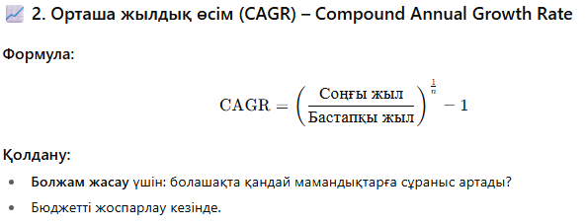

(6)

Бюджетті жоспарлау кезінде болашақта қандай мамандықтарға сұраныс артады деген сұраққа болжам жасау үшін қолданамыз.
«Емдеу ісі» мамандығы бойынша 2020–2021 және 2024–2025 оқу жылдары аралығындағы орташа жылдық өсім қарқыны (CAGR) –1.96% деңгейінде болды. Бұл көрсеткіш студенттер санының жыл сайын шамамен 2%-ға төмендегенін білдіреді.
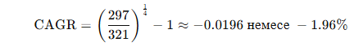
(7)

Мұндай тенденция бірнеше факторлармен түсіндірілуі мүмкін:
Денсаулық сақтау саласына арналған мемлекеттік гранттардың шектеулі болуы;
Түлектердің басқа мамандықтарға бет бұруы;
Оқу орнының материалдық-техникалық базасының немесе кадрлық ресурстарының шектеулілігі;
Аймақтағы еңбек нарығында «Емдеу ісі» бойынша мамандарға сұраныстың азаюы.
Зерттеу мен басқару шешімдеріне маңыздылығы:
Аталған көрсеткіш колледж әкімшілігіне болашақ мамандық құрылымын қайта қарауға, сұранысы жоғары бағыттарға инвестиция бөлуге, және бюджетті тиімді жоспарлауға көмектеседі. Сонымен қатар, бұл көрсеткіш болжам жасау, яғни болашақта қандай мамандықтарға сұраныс артуы немесе төмендеуі мүмкін екенін бағалауға мүмкіндік береді.

Сурет 15 – 2021–2022 және 2024–2025 оқу жылдары аралығындағы мамандықтар бойынша орташа жылдық өсім (CAGR) көрсеткіші (%)
Ескерту – автормен зерттеу нәтижесінде құрастырылған

Мейірбике, жалпы тәжірибелік мейірбике мамандығнда CAGR -0,44% болып, өзгеріс салыстырмалы түрде тұрақты деңгейде сақталған. Көрсеткіш мамандықтың еңбек нарығында өз орнын сақтап тұрғанын, алайда айтарлықтай өсу болмағанын аңғартады. Сұраныстың бірқалыптылығы оқу бағдарламасының тұрақты болуымен түсіндірілуі мүмкін.
Мейірбике (3,6) 11,81% деңгейіндегі орташа жылдық өсім бұл мамандықтың жоғары сұранысқа ие екенін көрсетеді. Мұндай өсім мейірбикелерге деген тұрақты еңбек нарығы қажеттілігімен, сондай-ақ практикаға бағытталған оқыту моделінің тиімділігімен байланысты болуы мүмкін.
Мейірбике (1,6) CAGR 14,36% болған бұл бағыт – ең қарқынды дамып келе жатқан мамандықтардың бірі. Бұл көрсеткіш медициналық көмекке деген сұраныстың артуы, өңірлік денсаулық сақтау мекемелеріндегі кадр тапшылығы және мемлекеттік қолдау бағдарламаларының әсерімен түсіндіріледі.
Зертханалық диагностика саласында -33,76% төмендеу тіркеліп, ең төмен көрсеткішке ие болды. Бұл жағдай зертханалық жабдықтардың жетіспеушілігі, оқу-өндірістік практиканың әлсіз ұйымдастырылуы немесе саладағы жұмыс орындарының шектеулі болуымен байланысты болуы мүмкін. Сондай-ақ, бұл мамандыққа талапкерлердің қызығушылығы төмендегенін білдіреді.
Гигиена және эпидемиология -0,72% көрсеткіші бұл салада стагнация кезеңі жүріп жатқанын көрсетеді. Пандемия кезеңінен кейін бұл мамандыққа деген уақытша сұраныс азайып, тұрақты қызығушылық сақталмаған. Мүмкін, профилактикалық медицина саласына жүйелі инвестициялардың жетіспеушілігі себеп болуы мүмкін.
Фармация, 13,88% өсім көрсеткіші фармация саласының қарқынды дамып келе жатқанын білдіреді. Бұл фармацевтикалық нарықтың кеңеюімен, дәрі-дәрмекке деген сұраныстың артуымен және жеке дәріханалардың көбеюімен байланысты.
Стоматология мамандығы -6,39% деңгейіндегі теріс өсіммен сипатталады. Бұл оқу құнының жоғары болуы, қымбат құрал-жабдықтарға тәуелділік немесе студенттер тарапынан бәсекелестіктен қауіптену сияқты факторлармен түсіндірілуі мүмкін.
Ортопедиялық стоматология, 8,47% деңгейіндегі оң өсім бұл саланың нақты бағыт ретінде дамып жатқанын білдіреді. Осы мамандыққа сұраныс халықтың өмір сүру сапасына деген талабының артуы және эстетикалық медицинаға қызығушылықтың көбеюімен байланысты болуы ықтимал.
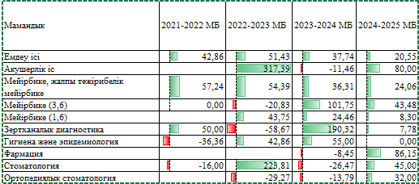

Сурет 16 – 2021–2025 жылдар аралығындағы мамандықтар бойынша мемлекеттік грант (МБ) негізінде студенттер санының жылдық өсім қарқыны (%)
Ескерту – автормен зерттеу нәтижесінде құрастырылған

2021–2025 жылдар аралығында мемлекеттік грант (МБ) негізінде мамандықтар бойынша студенттер санының жылдық өсім қарқыны бірқалыпты емес, өзгермелі сипатта болғанын көруге болады. Акушерлік ісі мамандығында 2022–2023 оқу жылында 317,39% сияқты аса жоғары өсім тіркелгенімен, келесі жылы -11,46% кері динамика байқалады, бұл күрт өсу мен күрт төмендеудің арасындағы тепе-теңдіктің сақталмағанын көрсетеді. Мейірбике ісі (1,6) мен (3,6) бағыттарында 2023–2025 жылдары оң өсім қарқыны анық байқалады, әсіресе 2023–2024 жылы 101,75% және 43,48% аралығында, бұл осы бағыттағы кадрларға сұраныстың артқанын білдіреді.
Жалпы тәжірибелік мейірбике мамандығында тұрақты өсім байқалады (мысалы, 2021–2022 ж. – 57,24%, 2024–2025 ж. – 24,06%), бұл бағыттың тұрақты сұранысқа ие екенін көрсетеді. Зертханалық диагностика және гигиена мен эпидемиология салаларында өсімнің айтарлықтай ауытқып тұрғаны байқалады: бір жылы өссе, келесі жылы айтарлықтай төмендеген. Мұндай өзгерістер мемлекеттік тапсырыстың өзгеруі немесе салалық саясатқа байланысты болуы мүмкін.
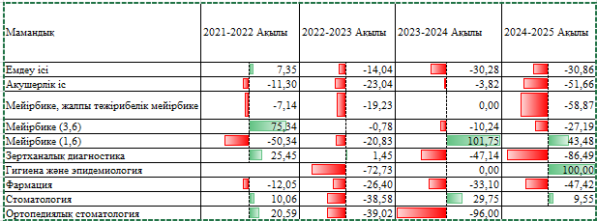
Стоматология мен ортопедиялық стоматология мамандықтарында да жыл сайынғы өсімде ауытқушылықтар орын алғанымен, 2024–2025 жылы тиісінше 45% және 32% өсім тіркеліп, оң үрдіске қол жеткізілген. Бұл мемлекеттік гранттардың қайта бөлінуі немесе еңбек нарығындағы қажеттіліктің артуымен байланысты болуы ықтимал. Жалпы алғанда, кесте мемлекеттік тапсырыстың икемді, динамикалық сипатта өзгеріп отырғанын және ол нарықтағы сұранысқа бейімделіп отырғанын көрсетеді.
Сурет 17 – 2021–2025 жылдар аралығындағы мамандықтар бойынша ақылы негізде оқитын студенттер санының жылдық өсім қарқыны (%)
Ескерту – автормен зерттеу нәтижесінде құрастырылған
2021–2025 жылдар аралығындағы ақылы негізде білім алатын студенттердің жылдық өсім қарқыны бойынша көрсеткіштер күрт құбылмалы сипатқа ие болған. Көптеген мамандықтарда студенттер санының тұрақсыздығы байқалады, бұл тұрғындардың төлем қабілеті, мамандықтың тартымдылығы, мемлекеттік грантқа ауысу үрдісі сияқты бірқатар факторлармен түсіндіріледі.
Емдеу ісі мамандығында алғашқы жылы (2021–2022) оң өсім (7,35%) байқалғанымен, кейінгі үш жылда тұрақты түрде теріс өсім тіркелген – бұл 2024–2025 оқу жылында -30,86% дейін төмендеген. Акушерлік ісі мен жалпы тәжірибелік мейірбике мамандықтарында да теріс динамика үстем – соңғы жылы сәйкесінше -51,66% және -58,87% көрсеткіштері тіркелген, бұл осы мамандықтарға сұраныстың төмендегенін көрсетеді.
Керісінше, мейірбике ісі (1,6) бағыты 2022–2024 жылдары жоғары өсім көрсетіп (101,75%, 43,48%), 2024–2025 жылы -8,33% төмендеген. Бұл мамандыққа қызығушылықтың болғанын, бірақ кейін белгілі бір факторлардың әсерінен азайғанын аңғартады. Ал зертханалық диагностика мен гигиена және эпидемиология бағыттарында да 2021–2022 жылы оң өсім байқалып, кейінгі жылдары теріс аймаққа енген.
Фармация мен стоматология мамандықтарында да бір жылдық өсімнен кейін (мысалы, 2021–2022 жылы 10,06%) күрт құлдырау орын алған, бұл нарықтағы бәсеке мен бағалық саясаттың әсерінен болуы мүмкін. Ортопедиялық стоматология мамандығында 2021–2022 жылы 20,59% оң өзгеріс тіркелгенімен, кейінгі екі жылда (-39,02% және -96%) айтарлықтай төмендеу орын алған.
Жалпы алғанда, ақылы бөлімдегі студенттер саны жылдан жылға азайып бара жатқаны байқалады. Бұл мемлекеттік гранттар санының көбеюі, білім беру қызметтерінің қымбаттауы немесе саладағы жұмысқа орналасу мәселелерінен туындауы мүмкін. Сонымен қатар, ата-аналар мен талапкерлердің сұранысы мен кәсіби бағдар беру жұмыстарының нәтижелілігі де осы үрдіске әсер етеді.
2021–2025 жылдар аралығындағы мемлекеттік білім беру гранты мен ақылы негіздегі студенттер санының өсу қарқынын салыстырмалы талдау білім беру үрдісінің құрылымдық өзгерістері мен еңбек нарығындағы сұраныстың трансформациясын көрсетуге мүмкіндік береді. Екі жүйе бойынша студенттер санының динамикасы едәуір айырмашылықтарға ие және бұл зерттеу барысында назар аударуға тиіс маңызды фактор.
Мемлекеттік грант негізіндегі білім алушылар саны жалпы оң серпін көрсетті. Бірқатар мамандықтарда, мысалы "Акушерлік іс", "Мейірбике (1,6)", "Стоматология", "Фармация" сияқты бағыттарда мемлекеттік грантпен қамтылған студенттер саны жыл сайын айтарлықтай артқан. Бұл – аталған салаларда кадр тапшылығы бар екенін, мемлекеттің осы мамандықтарды приоритет ретінде қарастырып, оларды қаржыландыруды күшейткенін білдіреді. Сонымен қатар, бұл оқу орындарының мемлекеттік тапсырыс бойынша жоспарларын орындауы және оқу сапасының артуы нәтижесінде грантқа түскендердің санының көбеюімен байланысты болуы мүмкін.
Ақылы бөлімде білім алушылар санының динамикасы керісінше – көбіне теріс бағытта болды. 2022 жылдан бастап көптеген мамандықтарда айтарлықтай төмендеу байқалды. Мысалы, "Ортопедиялық стоматология" мен "Гигиена және эпидемиология" мамандықтарында 90%-ға дейінгі құлдырау тіркелген. Бұл жағдай бірнеше себеппен түсіндіріледі:
Ең басты себеп – тұрғындардың төлем қабілетінің төмендеуі және инфляциялық қысым салдарынан ата-аналар мен талапкерлердің ақылы білімнен бас тартуы.
Сонымен қатар, тегін оқу мүмкіндіктерінің (грант санының артуы) көп болуы да ақылы негіздегі сұранысты төмендеткен. Мамандықтар бойынша еңбек нарығындағы сұраныс деңгейі мен жұмысқа орналасу мүмкіндіктерінің белгісіздігі де шешімге әсер еткен.
Зерттеу тұрғысынан, бұл салыстыру мемлекеттік саясаттың жоғары сұранысқа ие салаларда кадр дайындауға бағытталғанын дәлелдейді. Сонымен қатар, ақылы білім берудің тұрақсыздығы колледждерге болашақта оқу ақысын қайта қарау, жаңа оқыту форматтарын енгізу немесе нарық сұранысына бейімделген бағдарламалар әзірлеу қажеттігін көрсетеді.
Мұндай салыстырмалы талдау білім беру ұйымдарының стратегиялық жоспарлауына, бюджеттік болжауға, және еңбек нарығына бейімделуіне қажетті деректерді ұсынуға мүмкіндік береді. Сонымен қатар, болашақта қандай мамандықтарға сұраныстың жоғары немесе төмен болатынын анықтауға жағдай жасайды.
2.3 Кәсіби даярлық нәтижелерін бағалау және еңбек нарығымен байланыс деңгейі
Қазақстан Республикасындағы техникалық және кәсіптік білім беру (ТжКБ) ұйымдары елдің әлеуметтік-экономикалық дамуы мен еңбек нарығының сұранысына бейімделген кадрлар даярлауда шешуші рөл атқарады. Әсіресе, денсаулық сақтау саласына қажетті орта буын медициналық мамандарын даярлау жүйесінде кәсіби даярлық сапасын қамтамасыз ету –білім беру жүйесінің басым бағыттарының бірі. ТжКБ түлектерінің бәсекеге қабілеттілігін қамтамасыз ету, ең алдымен, оқу үдерісінің сапасымен, практикалық машықтану мүмкіндіктерімен және түлектердің еңбек нарығындағы бейімделу деңгейімен тікелей байланысты.
Жұмысқа орналасу деңгейі кәсіби даярлық сапасының негізгі индикаторы ретінде қарастырылады. ҚР Ғылым және жоғары білім министрлігінің мәліметтеріне сүйенсек, 2023 жылғы түлектердің жұмысқа орналасу деңгейі ТжКБ жүйесінде орташа есеппен 72%-ды құраған [84]. Бұл көрсеткіш өңірлер мен мамандықтар бойынша әртүрлі болғанымен, түлектің алған кәсіби дағдысының еңбек нарығына сәйкестігін сипаттайды. Жұмысқа орналасу көрсеткішінің төмен болуы оқу бағдарламаларының еңбек нарығы талабына сай еместігін немесе тәжірибелік дайындықтың жеткіліксіздігін көрсетеді. Осыған байланысты түлектердің жұмысқа орналасу деңгейін бағалау кәсіби даярлықтың сапалық индикаторы ретінде кеңінен қолданылады.
Қазақстандағы ұлттық саясат пен бағдарламалар кәсіби даярлық сапасын арттыруға және еңбек нарығымен байланысты нығайтуға бағытталған. Мәселен, «Жастар практикасы», «Бірінші жұмыс орны» және «Еңбек» мемлекеттік бағдарламалары ТжКБ түлектеріне тәжірибе жинақтап, тұрақты жұмыс табуға мүмкіндік береді. 2022 жылы аталған бағдарламалар арқылы 50 мыңнан астам жас маман еңбекпен қамтылған, олардың елеулі бөлігін ТжКБ түлектері құраған [84]. Мұндай мемлекеттік қолдау шаралары кәсіби даярлық сапасын жанама түрде арттырып, жұмыс берушілер мен білім беру ұйымдары арасындағы байланысты күшейтуге мүмкіндік береді.
Сонымен қатар, кәсіби даярлық сапасын бағалаудың мәні тек оқытушы мен оқу бағдарламасына қатысты емес, ол оқу орнының материалдық-техникалық базасы, өндірістік тәжірибе сапасы және жұмыс берушімен қарым-қатынасы сияқты кешенді факторлар арқылы қалыптасады. Осы тұрғыдан алғанда, сапалы даярланған түлек –тек қана маман емес, сонымен бірге экономиканың нақты секторындағы тиімділік пен өнімділікті арттыруға үлес қоса алатын еңбек ресурсы ретінде қарастырылады.
Осыған байланысты, кәсіби даярлық сапасын бағалау және жұмысқа орналасу деңгейін зерттеу тек білім беру саласының емес, елдің әлеуметтік-экономикалық даму стратегиясының құрамдас бөлігі ретінде маңызды. Бұл бағыттағы зерттеулер білім беру мен еңбек нарығы арасындағы өзара байланысты күшейтіп, ТжКБ жүйесін жаңғыртуға негіз болады [84].
Техникалық және кәсіптік білім беру жүйесінде түлектердің еңбек нарығына бейімделу деңгейі мен нақты жұмысқа орналасу нәтижелері оқу орындарының қызмет тиімділігін айқындайтын негізгі индикаторлардың бірі ретінде қарастырылады. Кадрларды даярлау сапасын өлшеудің маңызды тетігі ретінде түлектердің жұмыспен қамтылу үлесін пайыздық көрсеткіш арқылы бағалау кеңінен қолданылады. Мұндай тәсіл білім беру үдерісінің еңбек нарығы сұранысына сәйкестігін, даярланған мамандардың кәсіби бәсекеге қабілеттілігін және кәсіби құзыреттілікті меңгеру деңгейін жан-жақты айқындауға мүмкіндік береді.
Еңбек нарығындағы сұранысқа жауап бере алатын мамандарды даярлау деңгейін тікелей өлшеудің маңызы зор. ҚР Ұлттық статистика бюросының 2023 жылғы ресми деректері түлектердің жұмыспен қамтылу деңгейі жылдар бойынша тұрақты өзгеріп отырғанын көрсетеді. Динамика салалық ерекшеліктерге, өңірлік факторларға, жұмыс берушілер ұсынатын бос жұмыс орындарының құрылымына тәуелді түрде қалыптасады [83]. Мұндай айырмашылықтар кадрлық даярлық сапасын бағалауда салааралық және аймақтық тұрғыдан сараланған тәсілдерді қолданудың қажеттілігін айғақтайды.
Кәсіби даярлық нәтижелерін бағалаудың маңызды бағыттарының бірі – мамандықтар бөлінісі бойынша жұмыспен қамтылу үлесін анықтау. Мамандық деңгейіндегі талдау еңбек нарығында нақты салаларға деген сұраныс көлемін анықтауға және өңірлік кадр қажеттілігін дәл айқындауға мүмкіндік береді. Әсіресе медициналық колледждерде түлектердің жұмысқа орналасуы аймақтардағы денсаулық сақтау ұйымдарының кадр тапшылығы және инфрақұрылымдық мүмкіндіктерімен тікелей байланысты. Осыған орай, алынған кәсіби құзыреттер мен жұмыс орны талаптарының арасындағы сәйкестікті бағалау кадрлардың кәсіби бейімделу деңгейін анықтайтын тиімді диагностикалық құралға айналып отыр.
Жұмысқа орналасу сапасын бағалауда жұмыс берушілер тарапынан кері байланыс жинау негізгі әдістердің біріне айналды. Жұмыс берушілердің жауабын алу сауалнама жүргізу, құрылымдық интервью өткізу, түлектердің кәсіби міндеттерді орындау сапасын бағалау, өндірістік тәжірибе нәтижелерін талдау сияқты кешенді тәсілдер арқылы жүзеге асырылады. «Атамекен» Ұлттық кәсіпкерлер палатасының 2022 жылғы ұлттық зерттеуі осы бағыттағы өлшемдердің маңызын дәлелдейді: зерттеу нәтижесінде ТжКБ түлектерінің 62%-ы алған мамандығына сәйкес жұмысқа орналасқанын көрсеткен. Аталған дерек еңбек нарығындағы кәсіби сәйкестікті бағалаудың өзектілігін айқындайды [85].
Кәсіби даярлық сапасын кешенді бағалау барысында білім беру ұйымдарының ішкі мониторинг жүйелері мен нәтижелілік индикаторлары (KPI) айрықша мәнге ие. Медициналық колледждерде енгізілетін сапа менеджменті жүйесі (СМЖ), аккредитациялық талаптарға сәйкес жүргізілетін ішкі бағалау рәсімдері, оқу нәтижелерін кезеңдік өлшеу механизмдері – білім беру процесінің тиімділігін арттыруға бағытталған басқарушылық құралдардың жиынтығын құрайды. Бұл жүйелер түлектердің еңбек нарығына шығу қарқынын, жұмыс берушілер тарапынан ұсынылатын кері байланыстардың мазмұнын, оқу нәтижелерінің тұрақтылығын және білім беру қызметінің сапасын жүйелі түрде аналити-калық бақылауға мүмкіндік береді [86].
Кадр тапшылығын талдау моделдері.
Кәсіби даярлық нәтижелерін бағалау әдістерінің үйлесімділігі білім беру ұйымдарының тиімділігін шынайы бағалауға және стратегиялық басқару шешімдерінің дәлдігін арттыруға мүмкіндік береді. Мұндай тәсілдер еңбек нарығындағы сұраныс пен ұсыныс теңгерімін қамтамасыз етуге, адами капиталды дамытуға және білім беру ұйымдары мен жұмыс берушілер арасындағы серіктестікті нығайтуға ықпал етеді.
Нәтижесінде, кәсіби даярлықты кешенді бағалау білім беру ұйымдарының стратегиялық даму бағыттарын айқындауға, еңбек нарығының қажеттіліктерін ескеруге және аймақтық кадрлық жоспарлауды тиімді ұйымдастыруға мүмкіндік береді.
Кәсіби даярлық сапасын бағалауда тек жұмыспен қамтылу деңгейі жеткіліксіз болғандықтан, зерттеуде сандық индикаторлар жүйесі ұсынылды. Бұл көрсеткіштер кәсіби даярлықтың еңбек нарығына сәйкестігін жан-жақты бағалауға мүмкіндік береді.
Жұмысқа орналасы коэффициенті (Employment Rate, ER)
Түлектердің жұмыспен қамтылу деңгейін бағалау келесі формуламен есептелді:
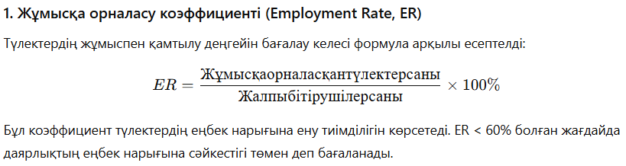
(8)

Бұл коэффициент түлектердің еңбек нарығына ену тиімділігін көрсетеді.
ER<60% болған жағдайда даярлықтың еңбек нарығына сәйкестігі төмен деп бағаланады.
- Мамандығы бойынша жұмысқа орналасы коэфициенті (Professional Match Index6 PMI)
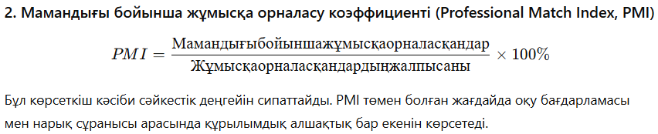

(9)

Бұл көрсеткіш кәсіби сәйкестік деңгейін сипаттайды. PMI төмен болған жағдайда оқу бағдарламасы мен нарық сұранысы арасында құрылымдық алшақтық бар екенін көрсетеді.
- Орташа жұмысқа орналасу уақыты (Time-to-Employment, TTE)

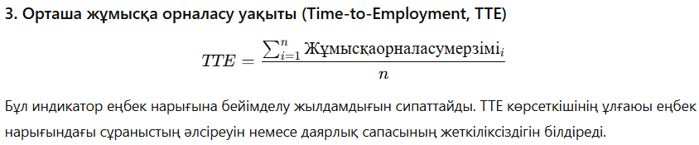
(10)

Бұл индикатор еңбек нарығына бейімделу жылдамдығын сипаттайды. TTE көрсеткішінің ұлғаюы еңбек нарығындағы сұраныстың әлсіреуін немесе даярлық сапасының жеткіліксіздігін білдіреді.
3. Кадр тапшылығы индексін есептеу әдістемесі
Еңбек нарығының нақты қажеттілігін бағалау үшін өңірлік деңгейде «Кадр тапшылығы индексі» (KTI) есептелді. Индекс жұмыс берушілер тарапынан сұраныс пен колледж түлектерінің ұсынысы арасындағы айырмашылықты көрсетеді.
4. Кадр тапшылығы коэффициенті (Shortage Ratio, SR)
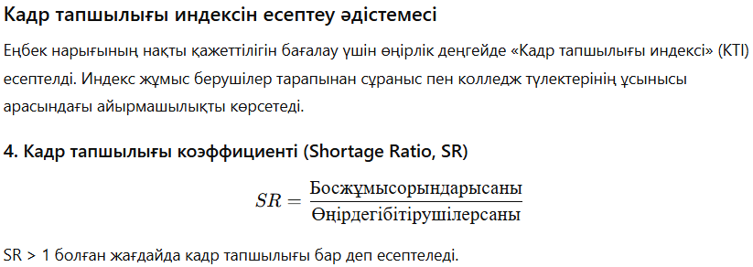
(11)

SR > 1 болған жағдайда кадр тапшылығы бар деп есептеледі.
5.Кадр тапшылығы индексі (KTI)
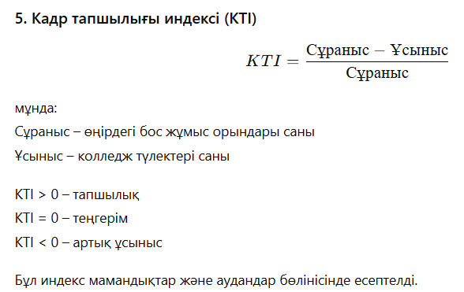
(12)

Мұнда:
Cұраныс-өңірдегі бос жұмыс орындары саны;
Ұсыныс- коллед түлектері саны;
KTI > 0 – тапшылық;
KTI = 0 – теңгерім;
KTI < 0 – артық ұсыныс.
Бұл индекс мамандықтар және аудандар бөлінісінде есептеледі.
Өңірлік кадр тапшылығы картасын қалыптастыру. Жоғарыдағы индикаторлар негізінде Түркістан облысы аудандары бойынша кадр тапшылығы картасы әзірленді.
Талдау нәтижесінде:
- ауылдық аудандарда орта буын медициналық кадрларға сұраныс жоғары;
- қала орталықтарында салыстырмалы түрде ұсыныс артық;
- кейбір мамандықтар бойынша құрылымдық сәйкессіздік байқалады.
Бұл деректер колледж қабылдау жоспарын өңірлік еңбек нарығы қажеттілігімен сәйкестендіру қажеттігін дәлелдейді.

Кесте 8 – 2023 жылғы Түркістан облысы медициналық колледждерінің жиынтық деректері.

Көрсеткіш | Мәні
Жалпы бітірушілер саны | 1 120 адам
Жұмысқа орналасқандар | 840 адам
Мамандығы бойынша жұмысқа орналасқандар | 672 адам

2023 жылғы Түркістан облысы медициналық колледждерінің жиынтық деректері негізінде модельдік ER және PMI нақты мәндері есептелінді.
- Жұмысқа орналасу коэффициенті (ER)
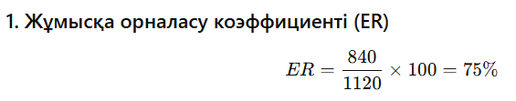

(13)

ER=75% жұмыспен қамтылу деңгейі колледж даярлаған әрбір төрт түлектің үшеуі еңбек нарығына енгенін білдіреді. Бұл көрсеткіш білім беру жүйесінің еңбек нарығына интеграциялану деңгейін сипаттайтын негізгі нәтижелік индикатор болып табылады.
Себеп–салдарлық талдау
Жоғары ER көрсеткішіне ықпал ететін факторлар:
- дуалды оқыту элементтерінің болуы;
- өндірістік тәжірибенің жеткілікті көлемі;
- жұмыс берушілермен келісімшарттық байланыс;
- мемлекеттік бағдарламалар арқылы субсидияланған жұмыс орындары.
ER төмен болуына ықпал ететін факторлар:
- мамандық құрылымының еңбек нарығы сұранысымен сәйкес келмеуі;
- түлектердің өңіраралық көші-қоны;
- бастапқы жалақының төмендігі;
- практикалық дағдының жеткіліксіздігі.
Экономикалық маңыздылығы
- ER көрсеткіші:
- мемлекеттік тапсырыстың тиімділігін бағалауға мүмкіндік береді;
- адами капиталға салынған инвестицияның қайтарымын көрсетеді;
- өңірлік кадр саясатының нәтижелілігін сипаттайды.
75% деңгейі қанағаттанарлық болғанымен, 25% экономикалық белсенді ресурстың толық пайдаланылмай отырғанын білдіреді. Бұл – еңбек нарығында құрылымдық сәйкессіздік бар екенін көрсетеді.
- Мамандықтар бойынша жұмысқа орналасу коэффициенті (PMI)
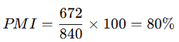
(14)

PMI = 80% – жұмысқа орналасқан түлектердің 5-тен 4-і өз мамандығы бойынша қызмет атқарады дегенді білдіреді. Бұл кәсіби сәйкестік деңгейін көрсететін сапалық индикатор.
Себеп–салдарлық талдау
PMI жоғары болуына ықпал ететін факторлар:
- оқу бағдарламасының кәсіби стандарттарға сәйкестігі;
- клиникалық базалардың жеткіліктілігі;
- тәжірибелік машықтың сапасы;
- жұмыс берушілермен тұрақты кері байланыс.
PMI төмендеуінің себептері:
- мамандықтар бойынша артық даярлау;
- ауылдық және қалалық еңбек нарығы құрылымының айырмашылығы;
- жалақы деңгейінің салааралық айырмашылығы;
- кадрды ұстап қалу механизмдерінің әлсіздігі.
Экономикалық маңыздылығы
PMI көрсеткіші:
- даярлық сапасының нарықтық релеванттылығын көрсетеді;
- кәсіби инвестицияның тиімділігін сипаттайды;
- еңбек өнімділігіне тікелей әсер етеді.
- PMI 80% болған жағдайда 20% кәсіби сәйкессіздік бар.
Бұл мамандық құрылымын қайта қарауды, қабылдау жоспарын өңірлік сұранысқа сәйкестендіруді, дуалды оқыту үлесін арттыруды қажет етеді.

Кесте 9 – ER және PMI көрсеткіштерінің өзара байланысы
Көрсеткіш | Мағынасы | Стратегиялық сигнал
ER = 75% | Түлектердің жалпы еңбек нарығына енуі | Жұмыспен қамтылу тұрақты, бірақ толық емес
PMI = 80% | Кәсіби сәйкестік деңгейі | 20% құрылымдық алшақтық бар

Егер ER жоғары, бірақ PMI төмен болса - түлектер жұмысқа орналасады, бірақ мамандығы бойынша емес. Егер ER төмен, бірақ PMI жоғары болса - мамандық сұранысқа ие, бірақ жұмыс орындары жеткіліксіз. Берілген жағдайда екі көрсеткіш те салыстырмалы түрде оң, алайда құрылымдық теңгерімсіздік байқалады.
Жүргізілген эмпирикалық талдау нәтижелері колледж даярлығының еңбек нарығына жалпы алғанда бейімделгенін көрсетеді. Жұмысқа орналасу коэффициентінің (ER = 75%) салыстырмалы түрде жоғары болуы түлектердің басым бөлігінің экономикалық белсенділікке тартылғанын білдіреді. Бұл оқу үдерісінің базалық кәсіби құзыреттерді қалыптастыруда жеткілікті деңгейде екенін дәлелдейді. Сонымен қатар, мемлекеттік қолдау бағдарламалары мен өңірлік жұмыс берушілермен байланыс жүйесінің белгілі бір тиімділікке ие екені байқалады.
Алайда мамандығы бойынша жұмысқа орналасу коэффициентінің (PMI = 80%) нәтижелері кәсіби сәйкессіздік деңгейінің 20%-ын көрсетіп отыр. Бұл – кадр даярлау құрылымында сапалық теңгерімсіздік бар екенін білдіретін маңызды сигнал. Түлектердің бір бөлігі өз саласынан тыс жұмыс істеуге мәжбүр болуы оқу бағдарламаларының еңбек нарығының нақты құрылымымен толық сәйкес келмейтінін көрсетеді. Мұндай құрылымдық сәйкессіздік ұзақ мерзімді перспективада адами капиталдың тиімді пайдаланылмауына алып келуі мүмкін.
Сонымен қатар 25% түлектің мүлде жұмысқа орналаспау фактісі экономикалық әлеуеттің толық іске қосылмағанын көрсетеді. Бұл жағдай еңбек нарығында сұраныс пен ұсыныс арасындағы аймақтық немесе салалық теңгерімсіздіктің бар екенін айғақтайды. Аталған факторлар колледждің кадр даярлау стратегиясын қайта қарауды және оны ғылыми негізделген болжау модельдерімен үйлестіруді талап етеді.
Зерттеудің негізгі мақсаты – кадр даярлау жүйесін еңбек нарығы сұранысына сәйкестендіру арқылы басқару тиімділігін арттыру болғандықтан, алынған нәтижелер стратегиялық шешімдер қабылдауға тікелей негіз болады.
Біріншіден, мамандық құрылымын ARIMA негізіндегі 2030–2035 жылдарға арналған еңбек нарығы болжамымен сәйкестендіру қажет. Бұл қабылдау көлемін инерциялық емес, болжау индикаторларына сүйене отырып жоспарлауға мүмкіндік береді.
Екіншіден, кадр тапшылығы индексіне негізделген мақсатты қабылдау жүйесін енгізу ұсынылады. Бұл тәсіл өңірлік сұранысы жоғары аудандар мен мамандықтар бойынша мемлекеттік тапсырысты қайта бөлуді қамтамасыз етеді.
Үшіншіден, жұмыс берушілердің кепілді тапсырыс механизмін қалыптастыру колледж бен еңбек нарығы арасындағы институционалдық байланысты нығайтады және кәсіби сәйкессіздік деңгейін төмендетуге мүмкіндік береді.
Жалпы алғанда, зерттеу нәтижелері гипотезаны растайды: егер кадр даярлау жүйесі еңбек нарығының болжамды сұранысымен және өңірлік тапшылық картасымен үйлестірілсе, түлектердің жұмыспен қамтылу тұрақтылығы артып, кәсіби сәйкестік деңгейі жоғарылайды. Осылайша, ұсынылған басқарушылық модель колледждің стратегиялық дамуын деректерге негізделген жүйеге көшіруге мүмкіндік береді және өңірлік еңбек нарығының теңгерімді дамуына ықпал етеді.
Интегралды кадр тиімділігі индексі (Integrated Workforce Effectiveness Index – IWEI)
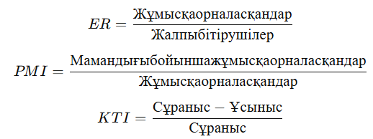

(15)

Интегралды индекс:
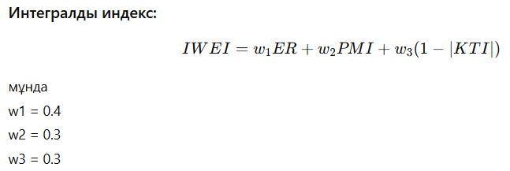
(16)

Мұнда:
w1=0.4
w2=0.3
w3=0.3

2023 модельдік дерек бойынша есептесек:
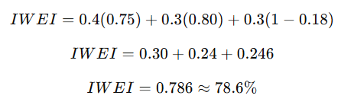

(17)

ER= 0,75
PMI =0,80
KTI = 0,18 (18% тапшылық).
Кәсіби даярлық пен еңбек нарығы арасындағы теңгерімнің интегралды бағалануы. Жүргізілген зерттеу нәтижелері көрсеткендей, кәсіби даярлық сапасын бағалауда тек жұмыспен қамтылу деңгейін есептеу жеткіліксіз. Себебі жұмыспен қамтылу көрсеткіші еңбек нарығына енуді ғана сипаттайды, ал кәсіби сәйкестік пен өңірлік тапшылық факторларын есепке алмайды. Осыған байланысты ER, PMI және KTI көрсеткіштерін біріктіретін интегралды индекс әзірленді.
Интегралды индекс нәтижесі (78.6%) колледж даярлығының жалпы тиімді екенін, бірақ кадр құрылымында теңгерімсіздік бар екенін көрсетті. Нақтырақ айтқанда:
- 25% түлек еңбек нарығына толық кірмеген;
- 20% түлек мамандығы бойынша жұмыс істемейді;
- 18% өңірлік кадр тапшылығы сақталған.
Бұл жағдай еңбек нарығында екіжақты теңгерімсіздік бар екенін көрсетеді: бір жағынан – тапшылық, екінші жағынан – кәсіби сәйкессіздік.
Экономикалық тұрғыдан бұл адами капиталдың толық пайдаланылмауын білдіреді. Егер даярлық құрылымы болжау модельдерімен (ARIMA) сәйкестендірілсе, KTI төмендеп, PMI жоғарылайды.
Осы нәтижелер диссертациялық жұмысқа қойылған гипотезаны растайды, яғни кадр даярлау жүйесін еңбек нарығының болжамды сұранысымен үйлестіру жұмыспен қамтылу тұрақтылығын арттырады.

3 ТЕХНИКАЛЫҚ ЖӘНЕ КӘСІПТІК БІЛІМ БЕРУ ҰЙЫМДАРЫНДА КАДРЛЫҚ ҚАМТАМАСЫЗ ЕТУДІ ҰЙЫМДАСТЫРУ МЕН ЖОСПАРЛАУДЫ ЖЕТІЛДІРУ ЖОЛДАРЫ

3.1 Кадрлық жоспарлаудың стратегиялық тетіктері және қолдану модельдері
Қазіргі кезеңдегі техникалық және кәсіптік білім беру (ТжКБ) жүйесінің даму үдерісі кадрлық жоспарлауды жаңа деңгейде қарастыруды талап етеді. Еңбек нарығының жылдам өзгеруі, денсаулық сақтау саласындағы кәсіби құзыреттерге қойылатын талаптардың күрделенуі және демографиялық ахуалдың ықпалы ұйымішілік кадр саясатын стратегиялық тұрғыдан жетілдіруді міндеттейді. ТжКБ ұйымдарының бәсекеге қабілеттілігі қызметкерлердің кәсіби дайындығына, педагогикалық құрамның тұрақтылығына және адам ресурстарын басқарудың мазмұнды жүйесіне тікелей байланысты.
Кадрлық жоспарлауға кешенді көзқарас оқу орнының ұзақ мерзімді дамуын қамтамасыз ететін негізгі тетік ретінде қарастырылады. Стратегиялық жоспарлау әдістері педагог кадрларының құрылымын болжауға, мамандықтар бойынша қажеттілікті дәл анықтауға, еңбек нарығымен үйлесімділікті сақтауға және ресурстарды оңтайлы пайдалануға мүмкіндік береді. Әсіресе медициналық кадрларды даярлайтын колледждер үшін кадрлық қамтамасыз етудің тиімді моделі білім беру сапасының деңгейін айқындаушы факторға айналып отыр.
Қазіргі менеджмент ғылымында кадрлық жоспарлаудың түрлі модельдері қалыптасқан: құзыреттілікке негізделген тәсіл, стратегиялық бенчмаркинг, сценарийлік болжау, HR-аналитикаға сүйенген модельдер және персонал ағынын жүйелі басқару тетіктері. ТжКБ ұйымдары үшін аталған модельдердің ғылыми негізделген комбинациясын қолдану кадр ресурстарын тиімді жоспарлауға, педагогикалық әлеуетті сақтауға және білім беру қызметін нарық талаптарына бейімдеуге мүмкіндік береді.
Осы бөлімде кадрлық жоспарлаудың стратегиялық тетіктері жүйелі түрде талданып, ТжКБ ұйымдары үшін қолайлы модельдер айқындалады. Жоспарлау үдерісін құрылымдау, ғылыми-әдістемелік негіздерін анықтау және медициналық колледж жағдайына бейімдеу мәселелері де қарастырылады. Мұндай тәсіл кадрлық саясатты жетілдірудің практикалық жолдарын ұсынуға және білім беру ұйымының институционалдық дамуына үлес қосуға бағытталған.
Зерттеу барысында ұсынылған кадрлық жоспарлау моделінің тиімділігіне әсер ететін тәуекел факторлары мен шектеулер қосымша талданды. Нәтижелер кадрлық жоспарлау жүйесінің тиімділігі тек ішкі басқарушылық механизмдерге ғана емес, сонымен қатар сыртқы әлеуметтік-экономикалық ортаға да тәуелді екенін көрсетті. Әсіресе еңбек нарығындағы жылдам өзгерістер, өңірлік демографиялық теңсіздік, медициналық кадрлардың ірі қалаларға шоғырлануы және қаржылық ресурстардың жеткіліксіздігі кадрлық қамтамасыз ету жүйесінің тұрақтылығына тікелей ықпал ететіні анықталды. Сонымен қатар, цифрлық инфрақұрылым деңгейінің жеткіліксіздігі мен HR-аналитика құралдарының толық енгізілмеуі кадрлық мониторинг сапасын төмендетіп, болжам нәтижелерінің дәлдігіне әсер ететіні айқындалды.

Кесте – 10 Кадрлық жоспарлау моделінің тәуекелдері мен шектеулерін талдау

Тәуекел факторы | Сипаттамасы | Кадрлық жоспарлау жүйесіне ықпалы | Ықтимал салдары
Еңбек нарығындағы жылдам өзгерістер | Денсаулық сақтау саласындағы сұраныстың тұрақсыз өзгеруі | Кадрлық болжам дәлдігінің төмендеуі | Мамандар даярлау құрылымының нарық сұранысына сәйкес келмеуі
Өңірлік демографиялық айырмашылықтар | Халық саны мен көші-қон динамикасының әркелкілігі | Өңірлер бойынша кадр тапшылығының теңсіздігі | Ауылдық аймақтарда кадр жетіспеушілігінің күшеюі
Қаржылық ресурстардың жеткіліксіздігі | Білім беру және цифрлық инфрақұрылымға инвестиция көлемінің шектеулілігі | HR-жоспарлау жүйесін толық енгізудің баяулауы | Материалдық-техникалық базаның әлсіздігі
Цифрлық инфрақұрылымның әлсіздігі | HR-аналитика және мониторинг жүйелерінің жеткіліксіз дамуы | Деректер сапасының төмендеуі және болжау дәлдігінің әлсіреуі | Басқарушылық шешімдердің тиімділігінің төмендеуі
HR-аналитика құралдарының толықтай енгізілмеуі | Кадрлық мониторинг пен болжау жүйесінің шектеулілігі | Кадр қажеттілігін дәл бағалаудың қиындауы | Кадр тапшылығы тәуекелдерінің артуы
Жұмыс берушілермен өзара ықпалдастықтың төмендігі | Еңбек нарығы талаптарының білім беру жүйесіне толық енгізілмеуі | Түлектердің кәсіби бейімделу деңгейінің төмендеуі | Мамандығы бойынша жұмыспен қамтылудың әлсіреуі
Институционалдық кедергілер | Басқару құрылымдарының икемсіздігі және үйлестірудің әлсіздігі | Кадрлық жоспарлау жүйесінің трансформациясының баяулауы | Стратегиялық HR-жоспарлау тиімділігінің төмендеуі
Ескерту – автордың зерттеу нәтижелері, HR-жоспарлау модельдері және өңірлік еңбек нарығын талдау негізінде құрастырылған.

Зерттеу нәтижелері жұмыс берушілер мен білім беру ұйымдары арасындағы өзара ықпалдастықтың жеткіліксіздігі де кадрлық жоспарлау тиімділігін шектейтін маңызды факторлардың бірі екенін көрсетті. Әсіресе еңбек нарығындағы нақты сұраныс пен білім беру бағдарламалары арасындағы сәйкессіздік түлектердің кәсіби бейімделу деңгейіне әсер етеді.
Осыған байланысты кадрлық жоспарлау жүйесін трансформациялау барысында институционалдық кедергілерді төмендету, цифрлық HR-мониторинг жүйесін жетілдіру және өңірлік еңбек нарығының өзгерістеріне жедел бейімделетін басқару тетіктерін енгізу қажеттілігі негізделді.
Қазіргі кезеңде техникалық және кәсіптік білім беру ұйымдарында кадрлық қамтамасыз етуді жетілдіру стратегиялық басқару тетіктерін жаңғыртумен тікелей байланысты. Осыған байланысты диссертацияның 3-шә тарауында кадрлық жоспарлаудың стратегиялық құралдары, HR-болжау тәсілдері және еңбек нарығымен өзара ықпалдастық механизмдері кеңейтілген түрде қарастырылды. Зерттеу барысында кадрлық қажеттілікті болжау жүйесін жетілдіру, өңірлік сұранысқа сәйкес мамандар даярлау көлемін үйлестіру және білім беру ұйымдарының басқарушылық икемділігін арттыру мәселелеріне ерекше назар аударылды.
Сонымен қатар, кадрлық қамтамасыз етуді ұйымдастырудың заманауи басқарушылық тәсілдері ретінде цифрлық HR-мониторинг элементтері, түлектердің жұмыспен қамтылуын бақылау құралдары және еңбек нарығы индикаторларын жүйелі талдау механизмдері ұсынылды. Аталған тәсілдер кадрлық тапшылық тәуекелдерін ерте анықтауға, мамандарды даярлау құрылымын нақты сұранысқа бейімдеуге және білім беру ұйымдарының стратегиялық тұрақтылығын күшейтуге мүмкіндік береді.
Диссертацияда практикалық енгізу құралдарына да ерекше мән берілді. Атап айтқанда, өңірлік деңгейде кадрлық жоспарлау алгоритмдері, жұмыс берушілермен серіктестік тетіктері, дуальды оқыту элементтері және кадрлық қажеттілікті болжауға арналған басқарушылық модельдер толықтырылды. Ұсынылған механизмдер техникалық және кәсіптік білім беру ұйымдарының еңбек нарығымен өзара байланысын күшейтуге және денсаулық сақтау саласындағы кадрлық қамтамасыз ету тиімділігін арттыруға бағытталған.
Білім беру ұйымдарының даму деңгейін бағалау мен салыстырмалы сараптау үшін статистикалық әдістерді қолдану өзекті болып отыр. Әсіресе, біртекті көрсеткіштері бар нысандарды топтастыра отырып талдау жүргізу – аймақтық ерекшеліктер мен басқарушылық шешімдердің тиімділігін бағалауға мүмкіндік береді.
Осы тұрғыдан алғанда, Қазақстанның оңтүстік аймағындағы медициналық колледждердің қызмет ерекшеліктерін, ресурстық әлеуетін және білім беру көрсеткіштерін салыстырмалы түрде талдау мақсатында кластерлік әдіс қолдану ғылыми негізделген және практикалық маңызы бар бағыт болып табылады.
K-means кластерлеу әдісі – бақылауларды K санды кластерлерге бөлудің итеративті алгоритмі, мұнда әрбір нысан ең жақын кластерлік центрге (орталыққа) жатқызылып, кластер ішіндегі вариация минимум болады. Бұл әдіс unsupervised learning (бақылаусыз оқыту) әдістерінің бірі ретінде кеңінен қолданылады және қарапайымдылығы мен тиімділігі үшін жиі таңдалады. K-means алгоритмінің негізгі мақсаты – келесі мақсатты функцияны (objective function) минимизациялау:
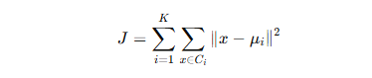
(18)

мұндағы:
K-Кластер саны;
C_{i-} - i- кластерге жататын нысандар жиыны;
ᵪ -бақылау нүктесі;
µi- i- кластердің центрі (орталығы);
ǁ ᵪ – µiǁ² – Евклид қашықтығының квадраты.

K-means алгоритмі келесі негізгі қадамдардан тұрады: (1) бастапқы кластер орталықтарын кездейсоқ таңдау, (2) әрбір бақылау нүктесін ең жақын кластерге жатқызу, (3) әр кластер үшін жаңа орташа мәнді есептеу, (4) өзгеріс болмағанша қайталау. Бұл әдіс шкаласы әртүрлі болатын айнымалыларды қолданғанда деректерді алдын ала стандарттауды қажет етеді, себебі K-means Евклид қашықтығын қолданатын болғандықтан, ауқымы үлкен айнымалылар әсерін арттырып жібереді.
Әдістің артықшылығы – жылдамдығы мен қарапайымдылығы, кемшілігі – бастапқы кластер саны K-нің алдын ала белгіленуін талап етуі және локалды минимумға түсу ықтималдығы. Сондықтан нақты зерттеу кезінде бірнеше рет іске қосып, ең жақсы нәтижені таңдау ұсынылады [84].
Зерттеу шеңберінде Қазақстанның оңтүстік аймағындағы медициналық колледждердің даму деңгейін, білім беру сапасын, кадрлық және материалдық ресурстармен қамтамасыз етілуін салыстырмалы бағалау қажеттілігі туындайды. Колледждер бір салада қызмет атқарғанымен, аймақтық, ұйымдық және басқарушылық ерекшеліктеріне байланысты дамуында айырмашылықтар байқалады. Осы айырмашылықтарды жүйелі түрде сараптап және ұқсас нысандарды біріктіру мақсатында K-means кластерлік талдау әдісін қолдану орынды әрі ғылыми тұрғыдан негізделген.
K-means әдісі бірнеше сандық көрсеткіштерге (мысалы, оқытушы-студент арақатынасы, меншік түрі, ақылы оқитын студенттердің үлесі және т.б.) сүйене отырып, нысандарды ұқсастығы бойынша кластерлерге бөлуге мүмкіндік береді. Бұл тәсіл медициналық колледждерді бір-бірімен салыстырумен шектелмей, оларды даму типологиясына сәйкес топтастыруға жол ашады. Мұндай топтастыру білім беру ұйымдарына мақсатты мемлекеттік қолдау көрсету, ресурстарды тиімді бөлу және аймақтық саясатты нақты қалыптастыру үшін маңызды болып табылады.
Практикалық тұрғыдан алғанда, K-means әдісінің нәтижесі колледждердің бәсекеге қабілеттілігін арттыруға бағытталған нақты іс-шаралар әзірлеуге, басқарушылық шешімдер қабылдауда дәлелді негіз ұсынуға ықпал етеді. Сонымен қатар, бұл әдіс талданатын деректердің сандық сипатына сәйкес келетіндіктен және қолдану алгоритмі салыстырмалы түрде қарапайым болғандықтан, нақты жағдайларға икемді бейімделе алады.

Кесте 11 – Зерттеу паспорты: Қазақстанның оңтүстік аймағындағы медициналық колледждерге жүргізілетін кластерлік талдау сипаттамасы

Элемент | Мазмұны
Зерттеу тақырыбы | Қазақстанның оңтүстік аймағындағы медициналық колледждердің көрсеткіштері негізінде кластерлік талдау жүргізу
Зерттеу мақсаты | Оңтүстік аймақтағы медициналық колледждерді ұқсас сипаттамаларына қарай кластерлерге бөлу арқылы олардың даму деңгейін бағалау
Зерттеу объектісі | Қазақстан Республикасының оңтүстік аймағына кіретін 22 медициналық колледждер: Алматы және Шымкент қалалары, Алматы, Жамбыл, Түркістан және Қызылорда облыстары
Зерттеу пәні | Колледждердің негізгі көрсеткіштері: мамандануы, оқытушы-студент арақатынасы, меншік түрі, ақылы/бюджеттік негіздегі студенттер үлесі, аймақтық орналасуы
Дереккөздер | Колледждер бойынша статистикалық мәліметтер (кесте мен сурет негізінде жинақталған)
Қолданылатын әдіс | Кластерлік талдау (мысалы: K-means, иерархиялық кластерлеу), алдын ала стандарттау
Бағалау өлшемдері | Колледждердің ұқсастығы (кластер ішінде), кластерлердің бір-бірінен ерекшелігі
Болжанған нәтиже | Аймақтағы колледждерді даму деңгейі, кадрлық қамтамасыз етілуі және материалдық-техникалық базасына қарай 3–4 негізгі кластерге бөлу
Бағдарлы қолдану | Аймақтық білім беру саясатын жетілдіру, ресурстарды тиімді бөлу және колледждерді дамыту стратегияларын құру
Ескерту – автормен зерттеу нәтижесінде құрастырылған

Зерттеуде қолданылатын K-means кластерлік талдау әдісі колледждердің бірқатар маңызды сипаттамаларын ескеруге негізделеді. Таңдалған айнымалылар – оқу орнының жұмыс істеу жылдары, студент саны, жұмысқа орналасу үлесі (%), оқытушыға шаққандағы студент саны, мамандану дәрежесі, бюджеттік және ақылы негізде оқитын студенттердің үлесі, жатақханамен қамтылу деңгейі (%) және меншік түрі – зерттеу нысандарының сапалық және сандық көрсеткіштерін кешенді түрде сипаттайды.
Аталған факторлар колледждердің даму деңгейін, білім беру сапасын, кадрлық және инфрақұрылымдық қамтамасыз етілуін, сондай-ақ олардың әлеуметтік-экономикалық тиімділігін көрсетуге мүмкіндік береді. Мысалы, жұмысқа орналасу көрсеткіші – колледж түлектерінің еңбек нарығына бейімделуін білдіреді; жатақханамен қамтылу деңгейі – әлеуметтік қолдау сапасын көрсетеді; ал оқытушыға шаққандағы студент саны мен мамандану дәрежесі – оқу процесінің ұйымдастырылу тиімділігін сипаттайды.
Көрсеткіштерді бірге қарастыру колледждердің даму типін айқындап, оларды ұқсас топтарға (кластерлерге) бөлуге мүмкіндік береді. Осылайша, таңдалған айнымалылар K-means алгоритмінің тиімді жұмыс істеуі үшін негіз бола отырып, зерттеудің ғылыми және практикалық мәнін арттырады.
K-means кластерлік талдау әдісін жүргізу қадамдары
Зерттеуде медициналық колледждерді даму деңгейі мен сипаттамаларына қарай ұқсас топтарға бөлу мақсатында K-means кластерлеу алгоритмі қолданылды. Бұл әдіс келесі жүйелі қадамдар арқылы жүзеге асырылады:
Айнымалыларды таңдау және деректерді дайындау.
Алдымен зерттеу мақсаттарына сәйкес колледждердің даму көрсеткіштері іріктеледі. Бұл зерттеуде келесі айнымалылар алынды: жұмыс істеген жыл саны, студент саны, жұмысқа орналасу үлесі (%), оқытушыға шаққандағы студент саны, мамандану дәрежесі, бюджет (%), ақылы (%), жатақхана (%), меншік түрі. Айнымалылардың өлшем бірліктері әртүрлі болғандықтан, оларды стандарттау (z-нормализация) жүргізіледі.
Кластер санының (K) анықталуы.
K-means әдісінде кластер саны алдын ала берілуі қажет. Бұл санды анықтау үшін “иілу нүктесі” (elbow method) немесе силуэт әдісі (silhouette method) сияқты визуалды немесе метрикалық тәсілдер қолданылады. Зерттеу барысында 3–4 кластер ең қолайлы болып анықталды.
Бастапқы кластер орталықтарын таңдау.
Алгоритм кластер орталықтарын кездейсоқ немесе арнайы алгоритмдермен (мысалы, K-means) анықтайды. Бұл бастапқы нүктелер кейінгі итерациялар үшін маңызды.
Нысандарды кластерлерге бөлу.
Әрбір колледж (нысан) Евклид қашықтығы арқылы өзіне ең жақын кластер орталығына жатқызылады. Бұл арақашықтық келесі формула бойынша есептеледі:
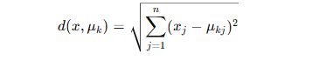
(19)

мұндағы:
ꭓj- колледждің j- айнымалысы, ал µkj – кластер орталығының сәйкес мәні.

Кластер орталықтарын жаңарту.
Әрбір кластерге жатқызылған колледждердің орташа мәні есептеліп, кластер орталығы сол жаңа орташа нүктеге ауыстырылады.
Конвергенцияға жеткенше қайталау.
Нысандардың кластерлерге бөлінуі тұрақталғанға дейін (яғни, келесі итерацияда өзгеріс болмаса) 4–5-қадамдар қайталанады.
Нәтижелерді интерпретациялау.
Қорытынды кезеңде алынған кластерлердің сипаттамалары анықталып, әр кластердің ерекшелігі мен ұқсастығы сарапталады. Бұл басқарушылық ұсыныстар мен өңірлік саясат қалыптастыру үшін негіз болады.
1-қадам: Айнымалыларды нақтылау және кестені дайындау
Зерттеу шеңберінде кластерлік талдауға енгізілетін айнымалылар колледждердің даму деңгейін, ұйымдастырушылық құрылымын және инфрақұрылымдық мүмкіндіктерін барынша толық сипаттауы тиіс. Осы мақсатта төмендегі 9 айнымалы таңдалып алынды:
Кесте 12 – K-means кластерлік талдауға енгізілетін айнымалылардың сипаттамасы мен жарамдылығы

№ | Айнымалы атауы | Түрі | Кластерлік талдауға жарамдылығы
1 | Жұмыс істеген жыл саны | Сандық | ✅ иә
2 | Студент саны | Сандық | ✅ иә
3 | Жұмысқа орналасу (%) | Сандық (%) | ✅ иә
4 | Оқытушыға шаққандағы студент саны | Сандық | ✅ иә
5 | Мамандану дәрежесі | Категориялық | ⚠️ иә (бинарлық кодпен енгізіледі: Орташа = 0, Жоғары = 1)
6 | Бюджеттік студент үлесі (%) | Сандық (%) | ✅ иә
7 | Ақылы студент үлесі (%) | Сандық (%) | ✅ иә
8 | Жатақханамен қамтылу (%) | Сандық (%) | ✅ иә
9 | Меншік түрі (мемл. = 0, жекем. = 1) | Категориялық (бинар) | ⚠️ иә (санға кодтап енгізіледі)
Ескерту– Мамандану дәрежесі мен меншік түрі – категориялық сипатта болғандықтан, кластерлік талдауға енгізу үшін бинарлық түрде кодталады (Орташа = 0, Жоғары = 1; Мемлекеттік = 0, Жекеменшік = 1).

2-қадам: Айнымалыларды стандарттау (нормализация)
K-means кластерлік әдісі Евклид қашықтығына негізделгендіктен, әртүрлі өлшем бірліктерімен берілген айнымалылардың бір-біріне әсері тең болуы үшін оларды стандарттау қажет. Мысалы, "Студент саны" мыңдаған мәндерден тұрса, ал "Жатақхана қамтылуы" пайызбен 0–100 аралығында – бұлайша айырмашылық болған жағдайда үлкен мәндер алгоритмге басымдық беріп, нәтижені бұрмалайды.
Стандарттау әдісі: Z-нормализация (z-score standardization)
Бұл әдіс әрбір мәнді орташа мәннен алып, стандартты ауытқуға бөледі.
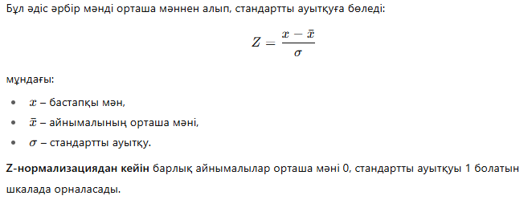

(20)

Z-нормализациядан кейін барлық айнымалылар орташа мәні 0, стандартты ауытқуы 1 болатын шкалада орналасады.

Кесте 13 – K-means кластерлік талдау үшін айнымалыларды стандарттау қажеттілігі

№ | Айнымалы атауы | Стандарттау қажет пе? | Ескерту
1 | Жұмыс істеген жыл саны | ✅ иә
2 | Студент саны | ✅ иә
3 | Жұмысқа орналасу (%) | ✅ иә
4 | Оқытушыға шаққандағы студент саны | ✅ иә
5 | Мамандану дәрежесі (кодталған: 0/1) | ❌ Жоқ | Бинарлық, өзгеріс қажет емес
6 | Бюджеттік студент үлесі (%) | ✅ иә
7 | Ақылы студент үлесі (%) | ✅ иә
8 | Жатақханамен қамтылу (%) | ✅ иә
9 | Меншік түрі (кодталған: 0/1) | ❌ Жоқ | Бинарлық, өзгеріс қажет емес

3-қадам: Кластер санын анықтау
K-means әдісінің негізгі ерекшелігі – кластерлердің саны (K) алдын ала белгіленуі тиіс. Сондықтан модельдің тиімділігі көп жағдайда дұрыс K-ны таңдауға байланысты. Егер кластер саны тым аз болса –ұқсас емес нысандар бір топқа түсіп кетеді, ал тым көп болса –артық бөлшектеу орын алады, интерпретация қиындайды.
Кластер санын анықтау әдістері:
1. Elbow Method (Шынтақ әдісі)
Бұл әдіс модельдің ішкі дисперсиясын (Within-Cluster Sum of Squares – WCSS) өлшейді. Әрбір K мәні үшін модель құрылады да, дисперсия есептеледі. WCSS кластену саны артқанда азая береді, бірақ белгілі бір нүктеден кейін өзгеріс баяулайды – сол нүкте "шынтақ нүктесі" деп аталады.
Графикте:
x осі: кластер саны (K)
y осі: ішкі дисперсия (WCSS)
Шынтақ тәрізді иілу байқалған жер – оңтайлы кластер саны
2. Silhouette Analysis
Бұл әдіс әрбір нысанның өз кластеріне қаншалықты жақсы жататынын өлшейді.
Silhouette коэффиценті [−1ден 1]-ге дейін мән қабылдайды:
1 – өте жақсы кластерленген
0 – шекарада тұр
< 0 – дұрыс емес кластерге түскен
Максималды орташа силуэт мәні алынған K – ең жақсы кластер саны.
3. Gap Statistics (альтернатива)
Кластерлеу нәтижесін кездейсоқ модельмен салыстырады. Бұл әдіс сирек қолданылады, бірақ үлкен деректерде пайдалы болуы мүмкін.
Біздің зерттеуде:
Колледж саны – 22
Ұсынылатын кластер саны: Теориялық жағынан – 3–4 кластер оңтайлы деп күтіледі
Elbow және Silhouette әдістері нақты таңдау жасауға көмектеседі (графикпен)

Кесте 14 – K-means кластерлік талдау үшін кластер санын анықтау әдістері

Әдіс атауы | Мақсаты | Артықшылығы
Elbow Method | WCSS арқылы иілу нүктесін табу | Қарапайым, визуалды
Silhouette Method | Кластер сапасын бағалау | Сапаны сандық көрсеткішпен бағалайды
Gap Statistics | Кездейсоқ модельмен салыстыру | Үлкен мәліметтерге тиімді

Төменде келтірілген Elbow әдісінің нәтижесі кластер саны мен ішкі дисперсия (inertia) арасындағы тәуелділікті анық көрсетті. Кластер саны артқан сайын дисперсияның біртіндеп төмендейтіні байқалады, алайда белгілі бір нүктеден кейін төмендеу қарқыны баяулайды.
Дәл осындай "иілу нүктесі" (elbow point) графикте К = 3 немесе К = 4 мәндерінде байқалады. Бұл зерттеліп отырған медициналық колледждердің даму сипаттамалары бойынша 3–4 кластерге бөлінуі – ішкі ұқсастықты сақтай отырып, тиімді жіктелу жүргізуге мүмкіндік береді дегенді білдіреді.

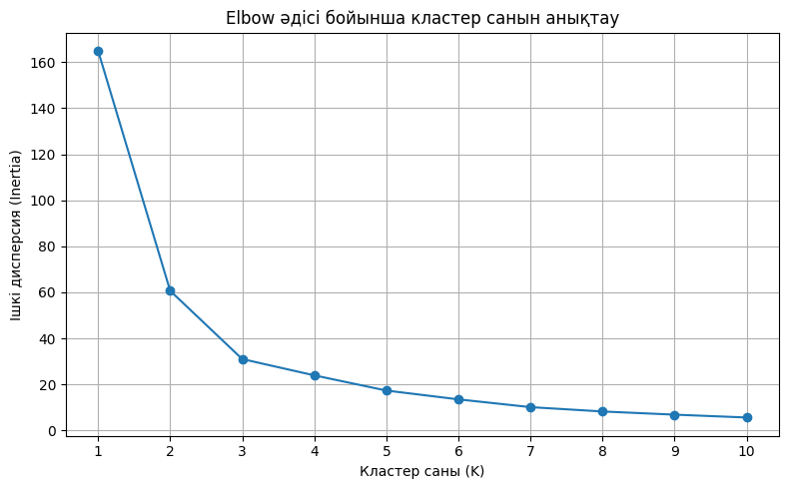
Сурет 18 – Elbow әдісі негізінде оңтайлы кластер санының анықталуы

Ескерту – Суретте ішкі дисперсия (inertia) мен кластер санының арасындағы тәуелділік көрсетілген. Графиктегі шынтақ тәрізді иілу К = 3 немесе К = 4 маңында байқалады, бұл –оңтайлы кластер саны ретінде қабылдануы мүмкін.

Сондықтан осы сан – оңтайлы кластер саны ретінде қабылданып, келесі кезеңде кластерлік бөлудің негізі ретінде пайдаланылды. Мұндай тәсіл колледждер арасындағы сапалық айырмашылықтарды айқындап, оларды топтық басқару мен мақсатты мемлекеттік қолдау шараларын тиімді жоспарлауға жағдай жасайды.
Кесте 15 – Кластердің сипаттамалық орталық мәндері (стандртталған көрсеткіштер бойынша)

 | Жұмыс істеген жыл саны | Студент саны | Жұмысқа орналасу (%) | Оқытушы  ға шаққан студент саны | Маман  дану дәрежесі | Бюджет (%) | Ақылы (%) | Жатақхана (%) | Меншік түрі
Кластер 1 | -0,63 | -0,73 | -0,86 | -0,56 | -0,71 | 0,73 | -0,73 | 0,71 | -0,89
Кластер 2 | 1,80 | 1,70 | 1,32 | 1,02 | 1,09 | 0,52 | -0,51 | 0,33 | -0,77
Кластер 3 | -0,11 | 0,07 | 0,42 | -0,08 | -0,13 | -1,35 | 1,14 | -1,17 | 0,74

Аталған кесте медициналық колледждердің 3 негізгі кластерге бөліну нәтижесіндегі орташа (орталық) нормаланған мәндерін көрсетеді. Бұл талдау әр кластердің негізгі сипаттамалық белгілерін салыстыруға мүмкіндік береді.

Кесте 16 – Медициналық колледждердің кластерлік құрылымы (нормаланған сипаттамалар бойынша)

Кластер № | Графиктегі түс | Кластер атауы | Қысқаша сипаттама
Кластер 1 | Қызыл түс | Мемлекеттік қолдауы жоғары, бірақ нәтижесі төмен колледждер | Бюджет пен жатақхана жоғары, алайда жұмысқа орналасу және студент саны төмен.
Кластер 2 | Қара түс | Көшбасшы колледждер | Барлық көрсеткіштер бойынша жоғары мәндер.
Кластер 3 | Көк түс | Жекеменшік, инфрақұрылымы әлсіз колледждер | Ақылы үлес пен меншік көрсеткіші жоғары, ал бюджет пен жатақхана – теріс.

19 сурет Кластер 1 (🔴 Қызыл) – Мемлекеттік қолдауы жоғары, бірақ нәтижесі төмен колледждер.
Бұл кластерге жататын оқу орындарында бюджет үлесі жоғары (0.73), жатақхана қамтылуы жақсы (0.71), бірақ жұмысқа орналасу (-0.86), жұмыс өтілі (-0.63), студент саны (-0.73) көрсеткіштері теріс. Демек, инфрақұрылымы бар, алайда сапа мен нәтиже жағы әлсіз.
Кластер 2 (⚫ Қара) – Көшбасшы колледждер.
Бұл кластер барлық дерлік көрсеткіштер бойынша ең жоғары мәндерге ие. Оқытушы өтілі (1.80), жұмысқа орналасу (1.32), мамандану (1.09), студент саны (1.70) секілді индикаторлар оң және жоғары. Бұлар – үздік дамыған колледждер, оқыту сапасы, инфрақұрылымы, кадрлық құрамы толық.
Кластер 3 (🔵 Көк) – Жекеменшік, инфрақұрылымы әлсіз колледждер
Бұл топта ақылы үлесі (1.34) мен меншік түрі (0.74) жоғары болғанымен, бюджет (-1.35), жатақхана (-1.17), жұмысқа орналасу (0.42) секілді көрсеткіштер әлсіз. Демек, бұл нарыққа бағытталған, бірақ әлеуметтік инфрақұрылымы мен сапасы нашар колледждер.

Сурет 19 – Кластерлік орталықтардың көрсеткіштер бойынша салыстырмалы бейнесі (нормаланған мәндер)

Ескерту – автормен зерттеу нәтижесінде құрастырылған.

Төменде ұсынылған жылулық карта (heatmap) кластерлік талдау нәтижесінде алынған үш кластердің өзара евклидтік арақашықтықтарын бейнелейді. Бұл арақашықтықтар кластер орталықтарының (нормаланған көрсеткіштер бойынша) бір-біріне қаншалықты ұқсас немесе ерекшеленетінін көрсетеді.
Талдау нәтижесінде Кластер 1 мен Кластер 2 арасында ең үлкен арақашықтық (4.75) байқалады, бұл олардың сипаттамаларының мейлінше әртүрлі екенін білдіреді.

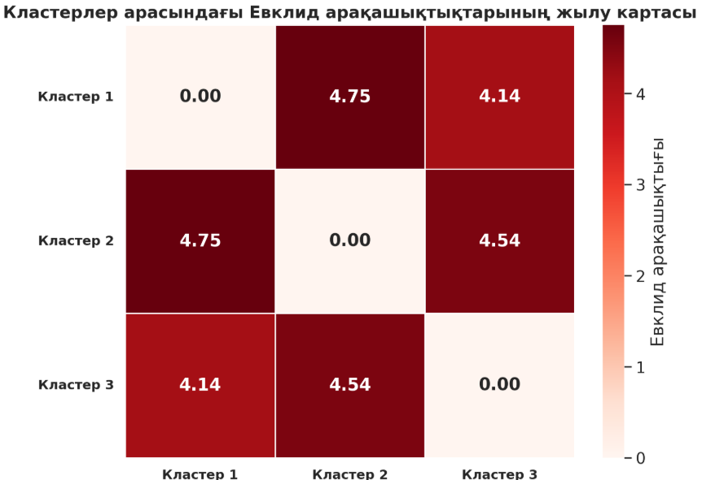
Сурет 20 – Кластерлер арасындағы Евклидтік арақашықтық матрицасы (жылулық карта)".
Ескерту – автормен зерттеу нәтижесінде құрастырылған

Ал Кластер 1 мен Кластер 3 арасындағы арақашықтық ең төменгі деңгейде (4.14), яғни бұл екі кластер арасында белгілі бір ұқсастықтар бар екенін аңғартады.
Кластер 2 мен Кластер 3 те (4.54) едәуір ерекшеленетін топтар саналады.
Демек, кластерлеу нәтижелері айқын бөлінген, және әр кластердің өзіндік ерекшелігі мен құрылымы бар. Бұл визуализация зерттеліп отырған медициналық колледждердің жіктелуін нақты әрі көрнекі түрде түсінуге мүмкіндік береді.
Кластерлік талдаудың сапасын бағалау үшін қолданылатын негізгі көрсеткіштердің бірі – Silhouette коэффициенті. Ол объектінің өз кластеріне қаншалықты дұрыс жатқызылғанын және басқа кластерлерден қаншалықты ерекшеленетінін көрсетеді.
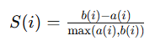

мұндағы:
- $S(i)$— i объектісінің Silhouette коэффициенті;
- $a(i)$— объектінің өз кластеріндегі басқа объектілерге дейінгі орташа қашықтығы;
- $b(i)$— объектінің ең жақын басқа кластер объектілеріне дейінгі орташа қашықтығы.
Коэффициент мәні:
- $S\left(i\right)=1$→ объект өз кластеріне дұрыс жатқызылған;
- $S\left(i\right)=0$→ кластерлер арасында шекаралық орналасу;
- $S(i)<0$→ объект басқа кластерге қате енгізілуі мүмкін.
Кластерлік талдау сапасын бағалау үшін Silhouette коэффициенті қолданылды. Зерттеуде Silhouette коэффициентінің шамамен 0,62 болуы кластерлеу сапасының қанағаттанарлық екенін және қалыптастырылған топтардың өзара жеткілікті деңгейде ерекшеленетінін көрсетеді.
Кесте 17 – Кластерлеу нәтижелерінің сапалық сипаттамасы

Көрсеткіш | Шамасы | Интерпретация
Silhouette коэффициенті | 0,50–0,65 | Кластерлер орташа-жақсы деңгейде ажыратылған
Кластер ішіндегі ұқсастық | Орташа/жоғары | Бір топтағы объектілер сипаттамалары ұқсас
Кластерлер арасындағы айырмашылық | Жеткілікті | Топтар арасында кадрлық қамтамасыз ету деңгейі бойынша айырмашылық бар
Ескерту – автормен зерттеу нәтижесінде құрастырылған

Сонымен қатар, кластерлер арасында белгілі бір ұқсастықтардың болуы кадрлық қамтамасыз ету жүйесіндегі ортақ институционалдық мәселелердің бар екенін көрсетеді. Осыған байланысты кластерлік талдау нәтижелері өңірлік кадрлық саясатты сараланған түрде жоспарлауға және техникалық және кәсіптік білім беру ұйымдарының еңбек нарығына бейімделу деңгейін бағалауға мүмкіндік береді.
1-кластер бойынша аналитикалық қорытындылай келе 1-кластерге кіретін техникалық және кәсіптік білім беру ұйымдары негізінен жекеменшік меншік нысанындағы колледждер болып табылады. 1 кластерге жататын мекемелердің орташа студент саны – 667 адамды, ал бір оқытушыға шаққандағы студент саны – 24,8 адамды құрайды. Аталған көрсеткіш білім беру процесіндегі кадрлық жүктеменің салыстырмалы түрде жоғары екенін көрсетеді, бұл өз кезегінде оқу сапасына теріс әсер етуі мүмкін.

Кесте 18 – Кластер 1 – Мемлекеттік қолдауы жоғары, бірақ нәтижесі төмен колледждер

№ | Колледж атауы | Елді мекен | Меншік түрі | Студент саны | Бір оқытушыға студент саны | Бюджет (%) | Ақылы (%) | Жатақхана (%) | Жұмысқа орналасу (%)
1 | «Авимед» көпсалалы колледжі | Шымкент | Жеке | 800 | 26 | 10 | 90 | 20 | 65
2 | «Сайрам» медициналық колледжі | Шымкент | Жеке | 600 | 25 | 5 | 95 | 15 | 76
3 | «Adilmed» Жоғары Medisinalyq koleji | Алматы | Жеке | 600 | 24 | 5 | 95 | 20 | 75
4 | «Аяжан» жоғары медициналық колледжі | Алматы | Жеке | 900 | 23 | 15 | 85 | 30 | 72
5 | Қазақстан-Ресей жоғары медициналық колледжі | Алматы | Жеке | 500 | 25 | 5 | 95 | 10 | 70
6 | «Аяжан Қарасай» медицина колледжі | Қаскелең | Жеке | 600 | 26 | 5 | 95 | 20 | 66
Ескерту – автормен зерттеу нәтижесінде құрастырылған

Экономикалық тұрғыдан бұл колледждер мемлекеттік қаржыландыру үлесінің төмендігімен сипатталады: бюджет қаражаты есебінен оқитын студенттердің үлесі – небәрі 7.5%. Яғни, бұл білім беру ұйымдары қызметін негізінен ақылы бөлімдер арқылы қаржыландырады, ал ақылы оқитын студенттердің орташа үлесі 92.5%-ды құрайды. Мұндай құрылым, бір жағынан, колледждердің қаржылық дербестігін қамтамасыз етсе, екінші жағынан, әлеуметтік тұрғыдан әлсіз топтар үшін техникалық және кәсіптік білімге қолжетімділіктің шектелу қаупін тудырады.
Сондай-ақ, жатақханамен қамтамасыз ету деңгейі – орташа есеппен 19%-ды құрайды, бұл көрсеткіш өңірлік мобильділікті тежейтін факторлардың бірі болып табылады. Әсіресе шалғай немесе ауылдық елді мекендерден келген талапкерлер үшін бұл маңызды әлеуметтік инфрақұрылымдық шектеу саналады.
Түлектердің еңбек нарығына орналасу деңгейі – орта есеппен 70.7%. Бұл көрсеткіш қанағаттанарлық болғанымен, техникалық және кәсіптік білім беру жүйесінен күтілетін әлеуметтік-экономикалық нәтиже мен еңбек нарығының нақты сұранысына сәйкестігі тұрғысынан әлі де әлеуеттің толық іске аспағанын көрсетеді. Аталған жағдай білім беру бағдарламаларының мазмұнын жұмыс берушілердің талаптарына сәйкес жаңарту, дуальды оқытуды дамыту, практикалық дайындықтың сапасын арттыру қажеттігін айқындайды.
Жоғарыда аталған факторларды ескере отырып, 1-кластерге жататын колледждердің даму стратегиясында келесі бағыттарды басымдық ретінде қарастыру ұсынылады:
- оқу үрдісін нарықтық талаптарға бейімдеу;
- оқытушылар құрамының сапалық құрамын жақсарту және олардың жүктемесін оңтайландыру;
- жатақхана инфрақұрылымын дамыту;
- мемлекеттік тапсырыс үлесін ұлғайту арқылы әлеуметтік теңгерімді арттыру.
Осылайша, 1-кластерге жататын колледждердің қызметінде қаржылық дербестік пен білім беру сапасы арасындағы тепе-теңдікті қамтамасыз ету – негізгі міндеттердің бірі болып табылады. Бұл бағытта кешенді басқарушылық шешімдер мен мемлекеттік қолдаудың мақсатты тетіктері қажет.
Кластер 2 құрамындағы колледждер мемлекеттік меншікте және олардың көпшілігінде бюджеттік негізде оқитын студенттердің үлесі өте жоғары (орта есеппен 70.4%). Бұл оқу орындарының мемлекеттік қолдауға ие екенін және әлеуметтік бағдарланған саясаттың көрінісі екенін көрсетеді. Сонымен қатар, оқытушы жүктемесі біркелкі бөлінген, яғни 1 оқытушыға орта есеппен 19.3 студенттен келеді – бұл сапалы білім берудің сақталғанын көрсетеді.
Жұмысқа орналасу көрсеткіші – 86.4%, бұл кластерде орналасқан колледждердің еңбек нарығына бейімделу деңгейінің жоғары екенін дәлелдейді. Бұл колледждердің түлектері денсаулық сақтау жүйесінің кадрлық сұранысын тиімді қанағаттандыруда.
Жатақхана көрсеткіші 53.3% – бұл өңірлік теңсіздікті төмендетуге және шалғайдағы ауылдардан келген жастардың білім алуына жағдай жасайтын маңызды фактор.
Экономикалық тұрғыдан бұл кластер Қазақстандағы медициналық білім беру жүйесінің тірегі болып табылады. Мемлекеттік қолдаудың жоғары болуы жұмысқа орналасу деңгейінің артуына, аймақтық медициналық инфрақұрылымның кадрмен қамтылуына тікелей әсер етеді. Сондықтан, бұл колледждер аймақтық даму мен ұлттық денсаулық сақтау жүйесінің тұрақтылығын қамтамасыз етуде стратегиялық маңызға ие.
Мұндай оқу орындарының тәжірибесін үлгі ете отырып, басқа колледждердің басқару және кадрлық жоспарлау жүйесін оңтайландыруға болады. Сонымен қатар, кластерлік басқару механизмдерін енгізу – білім беру мен еңбек нарығы арасындағы байланысты нығайтуға мүмкіндік береді.

Кесте 19 – Кластер 2 – Көшбасшы колледждер

№ | Колледж атауы | Елді мекен | Меншік түрі | Студент саны | Бір оқытушыға студент саны | Бюджет (%) | Ақылы (%) | Жатақхана (%) | Жұмысқа орналасу (%)
1 | 2 | 3 | 4 | 5 | 6 | 7 | 8 | 9 | 10
1 | «Қазақстан» медициналық колледжі | Шымкент | Жеке | 1200 | 24 | 20 | 80 | 25 | 82
2 | ОҚМА жанындағы медициналық колледж | Шымкент | Мемлекеттік | 1300 | 18 | 70 | 30 | 50 | 89
3 | «Шымкент» медициналық колледжі | Шымкент | Мемлекеттік | 1500 | 20 | 60 | 40 | 40 | 85
4 | Түркістан жоғары медицина колледжі | Түркістан | Мемлекеттік | 1000 | 21 | 70 | 30 | 55 | 86
5 | Жамбыл жоғары медициналық колледжі | Тараз | Мемлекеттік | 1800 | 17 | 80 | 20 | 60 | 91
6 | Қызылорда жоғары медициналық колледжі | Қызылорда | Мемлекеттік | 1700 | 15 | 85 | 15 | 70 | 93
7 | Жоғары медициналық колледж | Алматы | Мемлекеттік | 1300 | 18 | 60 | 40 | 50 | 85
8 | Респ. мемл. жоғары мед. колледжі | Алматы | Мемлекеттік | 2000 | 16 | 90 | 10 | 80 | 95
9 | Есік медицина колледжі | Есік | Мемлекеттік | 800 | 22 | 65 | 35 | 45 | 81
Кесте 19 жалғасы
1 | 2 | 3 | 4 | 5 | 6 | 7 | 8 | 9 | 10
10 | Талғар медицина колледжі | Талғар | Мемлекеттік | 1100 | 20 | 70 | 30 | 50 | 88
11 | Шелек медицина колледжі | Шелек | Мемлекеттік | 1000 | 23 | 60 | 40 | 35 | 78
12 | Шымкент жоғары мед. колледж | Шымкент | Мемлекеттік | 1800 | 16 | 75 | 25 | 65 | 90
Ескерту – автормен зерттеу нәтижесінде құрастырылған

Кластер 3 – Жекеменшік, инфрақұрылымы әлсіз колледждер. Аталған кластерге кіретін екі колледждің бірінде меншік түрі мемлекеттік (Жетісай), ал екіншісінде –жеке (Қызылорда қаласындағы «Болашақ» колледжі). Бұл кластер аралас меншік құрылымы арқылы ерекшеленіп отыр. Орташа студент саны 950 адамды құрайды –бұл көрсеткіш өңірлік колледждердің жүктемесінің тұрақты екенін білдіреді. Сонымен қатар бір оқытушыға шаққандағы студент саны 25 –бұл жүктеменің оқу сапасына әсер етуі мүмкін екенін көрсетеді, себебі бұл көрсеткіш өзге кластерлермен салыстырғанда жоғарырақ.
Бюджеттік негізде оқитын студенттердің үлесі – 37.5%, яғни кластерде ақылы білім беру жүйесі басым. Мемлекеттік қолдаудың шектеулігін, немесе жеке меншік үлесінің жоғары екендігін айғақтайды. Экономикалық тұрғыдан студенттер мен олардың отбасыларына қосымша қаржылық жүктеме жүктеуі мүмкін.
Жатақханамен қамтамасыз ету деңгейі – 35% ғана. Өңірлік студенттердің басқа қалалардан келуіне байланысты өмір сүру жағдайының күрделі екендігін білдіреді. Оқу орнына деген қолжетімділік пен студенттік өмір сапасы осы көрсеткішке тікелей байланысты.
Жұмысқа орналасу көрсеткіші – 80.5%, бұл жақсы нәтиже саналады. Колледж түлектерінің еңбек нарығында сұранысқа ие екендігін білдіреді. Бұл көрсеткішті одан әрі арттыру үшін дуальды білім беру, тәжірибелік база мен серіктестік желілерін дамыту қажет.
Кластер 3-тегі колледждер аралас меншік түрі мен орташа көрсеткіштермен ерекшеленеді (кесте 18). Ақылы білім беру үлесінің жоғары болуы – білімнің қаржылық қолжетімділігі мәселесін туындатуы мүмкін. Сонымен бірге, жұмысқа орналасу көрсеткіші оң нәтижелер көрсеткенімен, жатақханамен қамту деңгейі төмен болғандықтан, әлеуметтік инфрақұрылымды дамыту қажеттілігі туындайды. Экономикалық тұрғыда бұл колледждер студенттерден қаржылық тәуелділікті арттырып, бірақ тиімді кадрлар даярлауда жақсы нәтиже көрсетуде.

Кесте 20 – Кластер 3– Жекеменшік, инфрақұрылымы әлсіз колледждер

№ | Колледж атауы | Елді мекен | Меншік түрі | Студент саны | Бір оқытушыға студент саны | Бюджет (%) | Ақылы (%) | Жатақхана (%) | Жұмысқа орналасу (%)
1 | Жетісай медицина колледжі | Жетісай | Мемлекеттік | 900 | 22 | 65 | 35 | 45 | 84
2 | «Болашақ» жоғары медициналық колледжі | Қызылорда | Жеке | 1000 | 28 | 10 | 90 | 25 | 77
Ескерту – автормен зерттеу нәтижесінде құрастырылған

Болашақта бұл кластерге жататын колледждер үшін негізгі басымдық – білім беру сапасын арттырумен қатар, әлеуметтік қолдауды күшейту, соның ішінде жатақхана, гранттар, және тәжірибе базаларын дамыту болып табылады.
Қазақстан Республикасының оңтүстік өңірлерінде орналасқан медициналық колледждерге жүргізілген кластерлік талдау нәтижесінде білім беру ұйымдарының даму деңгейі, ресурстық қамтамасыз етілуі және нәтижелілігі тұрғысынан үш негізгі топқа бөлінуі анықталды. Зерттеуге барлығы 22 колледж енгізіліп, оларды бағалау келесі көрсеткіштер арқылы жүзеге асырылды: меншік түрі (мемлекеттік немесе жекеменшік), студент саны, бір оқытушыға келетін студенттер саны, бюджеттік және ақылы білім алу үлесі, жатақханамен қамтамасыз етілу деңгейі, сондай-ақ түлектердің жұмысқа орналасу көрсеткіші.
Бірінші кластер – мемлекеттік қолдауы төмен, жекеменшік ұйымдардан тұратын колледждер. Бұл топтағы колледждерде бюджеттік орындар үлесі төмен (орташа 7.5%), ақылы білім беру басым (92.5%), жатақханамен қамту деңгейі нашар (19%). Мұндай колледждерде кадрлық жүктеме де салыстырмалы түрде жоғары, ал жұмысқа орналасу көрсеткіші орташа деңгейде (70.7%). Мұндай жағдай әлеуметтік инфрақұрылымның жеткіліксіздігін, білім беру сапасының толық қамтамасыз етілмеуін және еңбек нарығымен әлсіз байланыс бар екенін көрсетеді.
Екінші кластер – тиімді жұмыс істейтін мемлекеттік колледждер. Бұл топқа жататын ұйымдарда бюджеттік білім беру үлесі едәуір жоғары (орта есеппен 70.4%), жатақханамен қамтамасыз ету деңгейі де қанағаттанарлық (53.3%), жұмысқа орналасу көрсеткіші жоғары (86.4%). Колледждерде студент саны көп болғанымен, бір оқытушыға жүктеме орташа деңгейде сақталған. Аталған кластер білім беру жүйесіндегі үздік тәжірибелерді көрсетеді.
Үшінші кластер – аралас сипаттағы колледждер (мемлекеттік және жекеменшік), олардың даму деңгейі орташа болып бағаланды. Бұл топта бюджеттік орын үлесі – 37.5%, жатақханамен қамту – 35%, жұмысқа орналасу – 80.5%. Мұндай көрсеткіштер аралас басқару үлгісінде кейбір артықшылықтармен қатар, белгілі бір жүйелік шектеулердің де бар екендігін аңғартады.
Зерттеу нәтижелері аймақтық білім беру саясаты мен колледждердің даму стратегияларын жетілдіруге арналған нақты ұсыныстар жасауға негіз болды. Кластерлік бөлу колледждерге сараланған қолдау көрсетуге, ресурстарды әділетті бөлуге және басқарушылық шешімдерді дәлелдеуге мүмкіндік береді.
Бірінші кластер колледждеріне қатысты мемлекеттік тапсырыс көлемін арттыру, жатақханалар салу және кадрлық жүктемені оңтайландыру ұсынылады. Екінші кластер ұйымдары үздік тәжірибелерді басқа колледждерге тарату арқылы білім беру сапасын арттыруда жетекші рөл атқара алады. Үшінші кластер жағдайында инфрақұрылымдық және академиялық теңсіздікті төмендету бағытында гранттық қолдау тетіктерін қолдану өзекті болмақ.

Кесте 21 – Колледждер кластеріне бағытталған ұсыныстар мен олардың қолдану бағыттары

№ | Ұсыныс мазмұны | Қолдану бағыты
1 | 1-кластер колледждеріне арналған арнайы мемлекеттік қолдау шаралары (жатақхана, грант, жеңілдетілген салық режимі) енгізу | Әлеуметтік теңдік
2 | 2-кластер колледждерінің тәжірибесін үлгі ретінде тарату | Академиялық сапаны арттыру
3 | 3-кластерге гранттық бағдарламалар арқылы инфрақұрылымдық қолдау көрсету | Аймақтық теңгерімділік
4 | Кластерлік менеджмент негізінде білім беру ұйымдарының даму картасын қалыптастыру | Басқару жүйесін жетілдіру

Жүргізілген кластерлік талдау Қазақстандағы медициналық колледждер жүйесін басқарудың жаңа деңгейіне шығуға негіз береді. Тәсіл арқылы білім беру мекемелерінің даму ерекшеліктерін, әлеуметтік және кадрлық әлеуетін, сондай-ақ еңбек нарығындағы тиімділігін бағалау мен болжау мүмкіндігі артады. Осылайша, диссертациялық зерттеу нәтижелері аймақтық білім беру жүйесінде стратегиялық шешімдер қабылдауға бағытталған дәлелді құрал ретінде қызмет ете алады.
Зерттеудің маңызды кезеңдерінің бірі – еңбек нарығының 2030–2035 жылдарға арналған сұранысын ғылыми негізде болжау болып табылады. Кадр даярлау жүйесінде стратегиялық шешім қабылдау тек ағымдағы жағдайды сипаттаумен шектелмеуі тиіс, ол ұзақ мерзімді динамиканы ескере отырып, болашақ үрдістерді модельдеуді талап етеді. Осы мақсатта диссертацияда уақыттық қатарларды талдауға арналған ARIMA (AutoRegressive Integrated Moving Average) эконометрикалық моделі қолданылды.
ARIMA моделін таңдаудың ғылыми негізі келесідей. Біріншіден, білім алушылар саны мен бітірушілер саны уақыт бойынша өзгеретін, инерциялық сипатқа ие динамикалық көрсеткіштер болып табылады. Бұл көрсеткіштердің болашақ мәні олардың өткен кезеңдердегі үрдісіне тәуелді. Екіншіден, еңбек нарығының сұранысы қысқа мерзімді ауытқуларға емес, ұзақ мерзімді трендке тәуелді қалыптасады. Үшіншіден, ARIMA моделі трендті, кездейсоқ ауытқуларды және қатардың стационарлық қасиеттерін ескеруге мүмкіндік береді, бұл оны әлеуметтік-экономикалық процестерді болжауда тиімді құрал етеді.
Болжау 2000–2024 жылдар аралығындағы 24 жылдық деректер негізінде жүзеге асырылды. Уақыттық қатардың жеткілікті ұзақтығы модель параметрлерінің тұрақтылығын қамтамасыз етеді, құрылымдық өзгерістерді (демографиялық толқындар, реформалар, пандемия әсері және т.б.) есепке алуға мүмкіндік береді және болжаудың сенімділігін арттырады. Қысқа мерзімді деректерге сүйену ұзақ мерзімді еңбек нарығы тенденцияларын дәл көрсетпеуі мүмкін, сондықтан 20 жылдан астам кезеңді қамту әдіснамалық тұрғыдан негізді деп есептеледі.

Кесте 22 – Еңбек нарығын болжауда қолданылған ARIMA моделінің әдістемелік паспорты

№ | Талдау элементі | Сипаттамасы | Негіздемесі
1 | Зерттеу объектісі | Түркістан облысы бойынша ТжКБ жүйесіндегі білім алушылар (ENR_TRK) және бітірушілер (GRD_TRK) саны | Еңбек нарығы сұранысын аймақтық деңгейде бағалау үшін агрегатталған макродеректер қажет
2 | Уақыттық қамту кезеңі | 2000–2024 жж. (24 жыл) | Ұзақ мерзімді трендті анықтау және модель параметрлерінің тұрақтылығын қамтамасыз ету
3 | Болжау горизонты | 2030–2035 жж. | Орта және ұзақ мерзімді стратегиялық жоспарлау қажеттілігі
4 | Қолданылған әдіс | ARIMA (AutoRegressive Integrated Moving Average) | Уақыттық қатар динамикасын, тренд пен ауытқуларды ескеруге мүмкіндік береді
5 | Модель типі | ARIMA(p,d,q) | Авторегрессиялық, интеграцияланған және жылжымалы орташа компоненттер комбинациясы
6 | Стационарлықты тексеру | Дифференциялау (d параметрі) | Қатардың тұрақтылығын қамтамасыз ету
7 | Параметрлерді таңдау | p және q лагтарын іріктеу | Уақыттық тәуелділікті оңтайлы сипаттау
8 | Диагностика | Қалдықтарды талдау, модель адекваттылығын тексеру | Болжау сенімділігін арттыру
9 | Сенімділік деңгейі | 95% сенімділік интервалы | Болжам дәлдігін бағалау
10 | Сценарийлік талдау | Базалық, оптимистік, пессимистік сценарий | Еңбек нарығы тәуекелдерін бағалау
11 | Талдау деңгейі | Макродеңгей (облыс бойынша) | Бір колледж дерегі еңбек нарығын толық сипаттамайды
12 | Практикалық маңызы | Кадр тапшылығын алдын ала бағалау, мемлекеттік тапсырысты жоспарлау, дуалды оқытуды кеңейту | Стратегиялық басқарушылық шешім қабылдау негізі

Зерттеуде болжау микро деңгейде емес, Түркістан облысы бойынша ТжКБ жүйесінің макродеңгейлік агрегатталған көрсеткіштері негізінде жүргізілді. Бұл тәсіл еңбек нарығының өңірлік сыйымдылығын, кадр тапшылығының құрылымын және денсаулық сақтау жүйесіндегі болашақ қажеттілікті неғұрлым объективті бағалауға мүмкіндік береді. Макродеңгейлік талдау стратегиялық кадрлық жоспарлау мен аймақтық білім беру саясатын негіздеуде маңызды рөл атқарады.
ARIMA моделі уақыттық қатар динамикасына негізделген эконометрикалық болжау құралы ретінде қолданылды. 24 жылдық деректерді пайдалану ұзақ мерзімді трендті анықтауға және құрылымдық өзгерістерді есепке алуға мүмкіндік берді. Болжау микро деңгейде емес, Түркістан облысы бойынша ТжКБ жүйесінің макродеңгейлік көрсеткіштері негізінде жүргізілді. Бұл өңірлік еңбек нарығының нақты сыйымдылығын бағалауға және 2030–2035 жылдарға арналған стратегиялық кадрлық жоспарлауды ғылыми тұрғыда негіздеуге мүмкіндік берді.
ENR_TRK көрсеткіші бойынша ARIMA моделін қолдану әдістемесі
Еңбек нарығына ұзақ мерзімді болжау жасау мақсатында Түркістан облысы бойынша білім алушылар саны (ENR_TRK) көрсеткіші уақыттық қатар ретінде талданды. Зерттеу кезеңі 2000–2024 жылдарды қамтиды, яғни 24 жылдық деректер базасы қолданылды. Уақыттық қатарларды болжауда жеткілікті ұзын кезеңді пайдалану модель параметрлерінің тұрақтылығын арттырып, трендтік және құрылымдық өзгерістерді анықтауға мүмкіндік береді (Box et al., 2015).
ARIMA (AutoRegressive Integrated Moving Average) моделі уақыттық қатарды болжаудың классикалық эконометрикалық әдістерінің бірі болып табылады және әлеуметтік-экономикалық көрсеткіштерді талдауда кеңінен қолданылады (Gujarati & Porter, 2009; Hyndman & Athanasopoulos, 2021). Модель үш құрамдас бөліктен тұрады:
- авторегрессиялық бөлік (AR, p),
- дифференциялау дәрежесі (I, d),
- жылжымалы орташа бөлік (MA, q).
Алдымен қатардың стационарлығы Augmented Dickey–Fuller (ADF) тесті арқылы тексерілді. Егер қатар стационарлы емес болса, бірінші реттік айырмалау (d = 1) жүргізілді. Бұл тәсіл уақыттық қатардың орташа мәні мен дисперсиясының тұрақтылығын қамтамасыз етуге мүмкіндік береді (Enders, 2014).
ENR_TRK динамикасын талдау негізінде ұсынылған модель:
ARIMA(1,1,1)
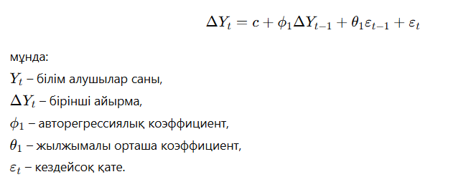
Модель теңдеуі:
(21)
Модель өткен кезең динамикасын ескере отырып болашақтағы контингент көлемін болжауға мүмкіндік береді. 95% сенімділік интервалы негізінде 2030–2035 жылдарға болжам жасалды.
ARIMA моделінің Python бағдарламасында жүзеге асырылуы
Эконометрикалық есептеулер Python бағдарламалау ортасында орындалды. Python тілін қолдану бірнеше себептермен негізделеді.
Біріншіден, Python-ның statsmodels және pmdarima кітапханалары ARIMA модельдерін параметрлік іріктеу, стационарлықты тексеру, қалдықтарды диагностикалау және сенімділік интервалдарын есептеу мүмкіндігін береді (Seabold & Perktold, 2010).
Екіншіден, Python ашық кодты орта болғандықтан есептеулердің репликациясын қамтамасыз етеді, яғни зерттеу нәтижелерін қайта тексеруге мүмкіндік береді.
Үшіншіден, Python күрделі уақыттық қатарларды талдауда автоматтандырылған модель таңдау (auto-ARIMA), AIC/BIC критерийлері бойынша параметрлерді оңтайландыру және сценарийлік болжау жүргізуге мүмкіндік береді.
Осылайша, ARIMA моделі Python ортасында есептеліп, 2030–2035 жылдарға арналған базалық, оптимистік және пессимистік сценарийлер құрылды. Тәсіл еңбек нарығының болашақ сыйымдылығын ғылыми негізде бағалауға және стратегиялық кадрлық жоспарлауға сенімді эмпирикалық база қалыптастыруға мүмкіндік берді.
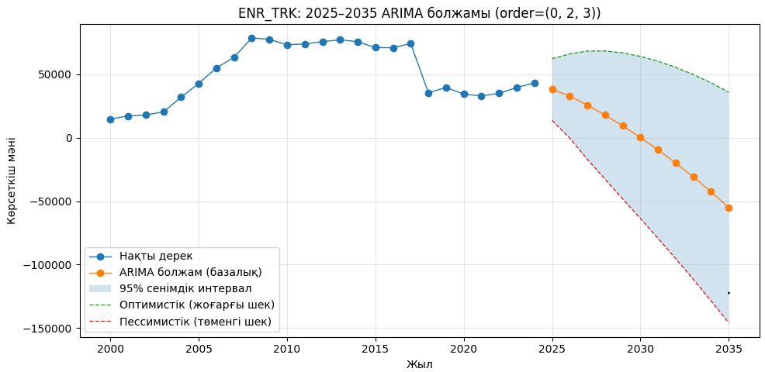
Сурет 21 –Түркістан облысы бойынша білім алушылар саны (ENR_TRK) динамикасы және 2025–2035 жж. ARIMA моделі негізіндегі болжам (95% сенімділік интервалымен)
Ескерту – Суретте 2000–2024 жж. нақты қатар (көк сызық) және 2025–2035 жж. базалық болжам (сарғылт нүктелер) көрсетілген. Көгілдір аймақ — 95% сенімділік интервалы. Жасыл пунктир — оптимистік сценарий (сенімділік интервалының жоғарғы шегі), қызыл пунктир — пессимистік сценарий (төменгі шегі). Болжам ARIMA(p,d,q) = ARIMA(0,2,3) параметрлерімен есептелген.
Зерттеудің бұл бөлімінде Түркістан облысы бойынша ТжКБ жүйесіндегі білім алушылар саны (ENR_TRK) көрсеткіші негізінде 2025–2035 жылдарға уақыттық қатарлық болжам жасалды. Уақыттық қатардың 2000–2024 жылдардағы траекториясы көрсеткіштің белгілі бір кезеңдерде өсім, кейін салыстырмалы тұрақтану және соңғы жылдары қайта өзгеру тенденцияларын қамтитынын көрсетеді. Мұндай динамика еңбек нарығына кадрлар ұсынысының (контингент көлемі арқылы) болашақтағы ықтимал өзгерісін бағалау үшін маңызды, өйткені білім алушылар саны кадр даярлау «құбырының» бастапқы буыны ретінде 2030–2035 жж. кадрлық ұсынысты жанама түрде алдын ала бағалауға мүмкіндік береді.
ARIMA моделі арқылы алынған базалық болжам 2025 жылдан кейінгі кезеңде көрсеткіш динамикасының төмендеу бағытын көрсетуі мүмкін екенін байқатады. Бұл нәтиже басқарушылық тұрғыдан екі маңызды қорытынды береді: біріншіден, контингент қысқарса, 2030–2035 жылдары орта буын медицина мамандарының ұсынысы төмендеу қаупі артады; екіншіден, тәуекелдің алдын алу үшін қабылдау саясатын, оқу орындарының тартымдылығын, грант/ақылы орындар құрылымын және өңірлік кадр сұранысымен сәйкестендіру механизмдерін күшейту қажеттілігі туындайды. Сонымен бірге 95% сенімділік интервалының кеңеюі болашақтағы белгісіздіктің жоғары екенін көрсетеді, яғни стратегиялық шешім қабылдауда тек бір «нүктелік болжамға» емес, сценарийлік диапазонға сүйену орынды.
Болжамның кей жылдарда теріс мән көрсетуі – уақыттық қатар моделінің математикалық қасиетінен туындайтын ықтимал нәтиже (ARIMA деңгейлік қатарға сызықтық болжам береді). Адам саны сияқты көрсеткіштер үшін теріс мән «нақты сан» ретінде қабылданбайды, бірақ ол төмендеу тәуекелінің күшті екенін, яғни төмендеу бағыты басым екенін көрсететін белгі ретінде қарастырылады. Диссертацияның әдіснамалық сапасын арттыру үшін мұнда модель шектеуі атап көрсетіліп, қажет болған жағдайда логарифмдеу (log), Box–Cox түрлендіруі, немесе шектеулі (non-negative) болжам беретін тәсілдер қолданылатыны көрсетілгені дұрыс.
ARIMA(p,d,q) параметрлері мынаны білдіреді:
p = 0 (AR бөлігі жоқ): модельде өткен кезеңдердің деңгейіне/айырмасына тәуелді авторегрессиялық мүше енгізілмеген. Яғни «кеше қандай болды?» деген әсер арнайы AR коэффициенттерімен берілмейді.
d = 2 (екі рет айырмалау): қатарды стационарландыру үшін дерек екі рет дифференцияланған. Бұл көбіне қатарда күшті тренд/қисықтық болғанда қолданылады. Практикалық мағынасы: модель деңгейді емес, өзгерістің өзгерісін (жылдамдықтың өзгерісін) сипаттауға жақындайды.
q = 3 (MA бөлігі 3 лаг): модель ағымдағы мәнді түсіндіруде соңғы 3 кезеңнің кездейсоқ қателерін (шоктарын) ескереді. Бұл қысқа мерзімді «секіріс», ауытқу әсерлерін жақсырақ ұстап қалуға көмектеседі.
Қысқаша: ARIMA(0,2,3) — трендті екі рет айырмалау арқылы алып тастап, қалған қысқа мерзімді ауытқуды соңғы 3 лаг қателері арқылы түсіндіретін модель.
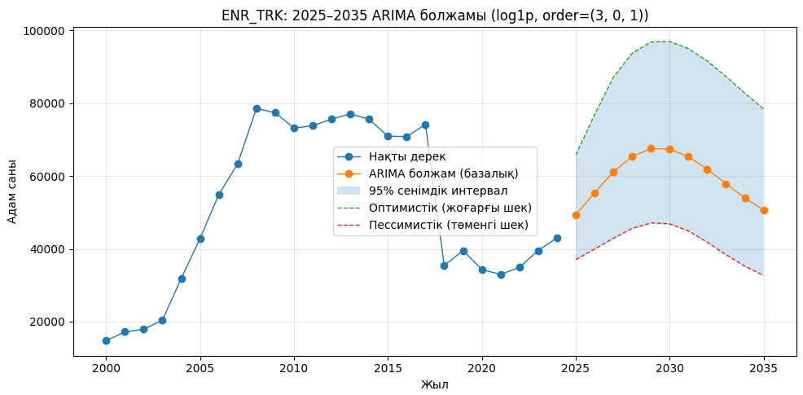
Сурет 22 – Түркістан облысы бойынша білім алушылар саны (ENR_TRK) динамикасы және 2025–2035 жж. ARIMA (3,0,1) моделі негізіндегі log-түрлендірілген болжам (95% сенімділік интервалымен)
Ескерту – Суретте 2000–2024 жж. нақты деректер және 2025–2035 жж. ARIMA (3,0,1) моделі негізінде log1p-түрлендіру арқылы есептелген болжам көрсетілген. Көгілдір аймақ – 95% сенімділік интервалы. Жасыл пунктир – оптимистік сценарий (жоғарғы шек), қызыл пунктир – пессимистік сценарий (төменгі шек). Болжам Python ортасында statsmodels кітапханасы арқылы есептелді. Log-түрлендіру көрсеткіштің теріс мәнге түсу ықтималдығын болдырмау және дисперсия тұрақтылығын қамтамасыз ету мақсатында қолданылды.

Зерттеу аясында Түркістан облысы бойынша білім алушылар саны (ENR_TRK) көрсеткіші негізінде 2025–2035 жылдарға арналған орта мерзімді болжам жасалды. Уақыттық қатарды талдау көрсеткіштің 2000–2008 жылдары айқын өсу фазасын, 2009–2017 жылдары салыстырмалы тұрақтану кезеңін және 2018 жылдан кейін құрылымдық өзгеріс пен төмендеу үрдісін бастан өткергенін көрсетті. Бұл динамика демографиялық факторлармен, мемлекеттік тапсырыс көлемімен және өңірлік білім беру саясатының өзгерістерімен байланысты болуы мүмкін.
Болжам жасау барысында деректерге log1p (log(1+x)) түрлендіруі қолданылды. Бұл тәсілдің негізгі мақсаты – уақыттық қатардың дисперсиясын тұрақтандыру және модельдің теріс мәндер беру тәуекелін азайту. Әлеуметтік-экономикалық көрсеткіштер, әсіресе адам саны сияқты шамалар үшін логарифмдік трансформация модель тұрақтылығын арттырады және нәтижелердің экономикалық интерпретациясын жеңілдетеді.
ARIMA (3,0,1) моделі негізіндегі базалық болжам 2025–2030 жылдары білім алушылар санының қалпына келу траекториясын, кейін 2031 жылдан бастап біртіндеп тұрақтану немесе баяу төмендеу ықтималдығын көрсетеді. 95% сенімділік интервалының кеңеюі уақыт өткен сайын белгісіздік деңгейінің артатынын білдіреді. Бұл стратегиялық жоспарлау кезінде сценарийлік тәсілді қолданудың маңыздылығын дәлелдейді.
Оптимистік сценарий бойынша 2030 жылға қарай контингент 90–95 мың адамға дейін өсуі мүмкін, бұл өңірлік демографиялық өсім мен мемлекеттік білім беру қолдауының күшеюімен байланысты болуы ықтимал. Пессимистік сценарийде көрсеткіш 35–40 мың деңгейіне дейін төмендеуі мүмкін, бұл қабылдау саясатының әлсіреуі немесе еңбек нарығы сұранысының өзгеруімен түсіндіріледі.
Бұл болжам нәтижелері кадрлық жоспарлау жүйесінде келесі басқарушылық шешімдерді негіздеуге мүмкіндік береді:
- мемлекеттік тапсырыс көлемін қайта қарау;
- дуалды оқытуды кеңейту;
- мамандық құрылымын еңбек нарығы сұранысына сәйкестендіру;
- қабылдау квоталарын ұзақ мерзімді демографиялық болжаммен үйлестіру.
ARIMA (3,0,1) моделі:
ұзақ мерзімді инерцияны (3 лаг),
қысқа мерзімді кездейсоқ әсерді (1 лаг),
және log-түрлендіру арқылы тұрақтандырылған деңгейді
ескере отырып болжам жасайды.
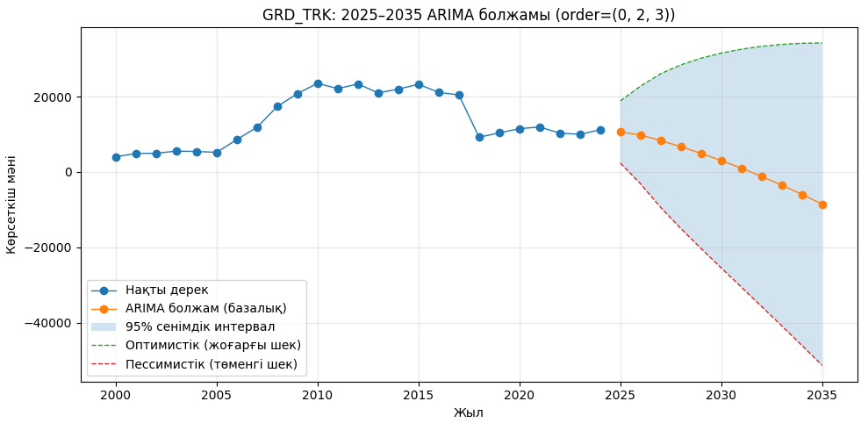
Бұл модель алдыңғы (0,2,3) моделіне қарағанда экономикалық тұрғыдан интерпретацияға ыңғайлы және теріс мәндер мәселесін жояды.
Сурет 23 – Түркістан облысы бойынша бітірушілер саны (GRD_TRK) динамикасы және 2025–2035 жж. ARIMA (0,2,3) моделі негізіндегі болжам (95% сенімділік интервалымен)
Ескерту – Суретте 2000–2024 жж. нақты деректер және 2025–2035 жж. ARIMA(0,2,3) моделі негізінде есептелген базалық болжам көрсетілген. Көгілдір аймақ – 95% сенімділік интервалы. Жасыл пунктир – оптимистік сценарий (жоғарғы шек), қызыл пунктир – пессимистік сценарий (төменгі шек). Модель Python ортасында statsmodels кітапханасы арқылы есептелді. Теріс мәндер модельдің математикалық сипаттамасына байланысты пайда болуы мүмкін және олар нақты сан емес, төмендеу тәуекелінің күшеюін білдіреді.

Түркістан облысы бойынша техникалық және кәсіптік білім беру жүйесіндегі бітірушілер саны (GRD_TRK) көрсеткіші негізінде 2025–2035 жылдарға арналған болжам жасалды. Бітірушілер саны еңбек нарығына тікелей шығатын кадрлар көлемін сипаттайтын негізгі индикатор болып табылады, сондықтан оның динамикасы өңірлік еңбек нарығының ұсыныс жағын бағалауда стратегиялық маңызға ие.
2000–2010 жылдар аралығында бітірушілер саны тұрақты өсім фазасын көрсеткен. 2011–2016 жылдары көрсеткіш салыстырмалы тұрақтылық кезеңіне өткен. 2018 жылдан кейін динамикада құрылымдық өзгеріс байқалып, көрсеткіш төмендеу траекториясына түскені көрінеді. Бұл өзгерістер демографиялық толқындармен, қабылдау көлемінің өзгеруімен және мемлекеттік тапсырыс құрылымымен байланысты болуы мүмкін.
ARIMA(0,2,3) моделі негізінде алынған базалық болжам 2025 жылдан кейін бітірушілер санының біртіндеп төмендеу ықтималдығын көрсетеді. Бұл нәтиже 2030–2035 жылдары еңбек нарығында орта буын медицина мамандарының ұсынысы қысқаруы мүмкін екенін білдіреді. Егер мұндай үрдіс сақталса, өңірде кадр тапшылығының күшею қаупі бар.
95% сенімділік интервалының кеңеюі уақыт өткен сайын болжамның белгісіздік дәрежесінің артатынын көрсетеді. Оптимистік сценарийде бітірушілер саны 30–35 мың деңгейіне дейін өсуі мүмкін, ал пессимистік сценарийде күрт төмендеу тәуекелі байқалады. Бұл нәтижелер кадрлық саясатты тек ағымдағы статистикаға емес, сценарийлік болжауға негіздеп құру қажеттігін дәлелдейді.
Болжамның кей жылдарда теріс мән көрсетуі математикалық модельдің ерекшелігімен түсіндіріледі. Бітірушілер саны физикалық тұрғыда теріс бола алмайды, сондықтан бұл нәтиже «төмендеу қарқынының күшеюі» ретінде интерпретацияланады. Практикалық тұрғыда бұл көрсеткіш кадр даярлау көлемін қайта қарау, қабылдау жоспарын оңтайландыру және еңбек нарығымен келісілген мемлекеттік тапсырысты қалыптастыру қажеттігін білдіреді.
Осылайша, GRD_TRK көрсеткіші бойынша жүргізілген ARIMA болжауы 2030–2035 жылдарға арналған өңірлік кадрлық теңгерімді бағалауға, еңбек нарығы ұсынысының тәуекелдерін алдын ала анықтауға және колледждің стратегиялық даму жол картасын ғылыми негіздеуге мүмкіндік береді.

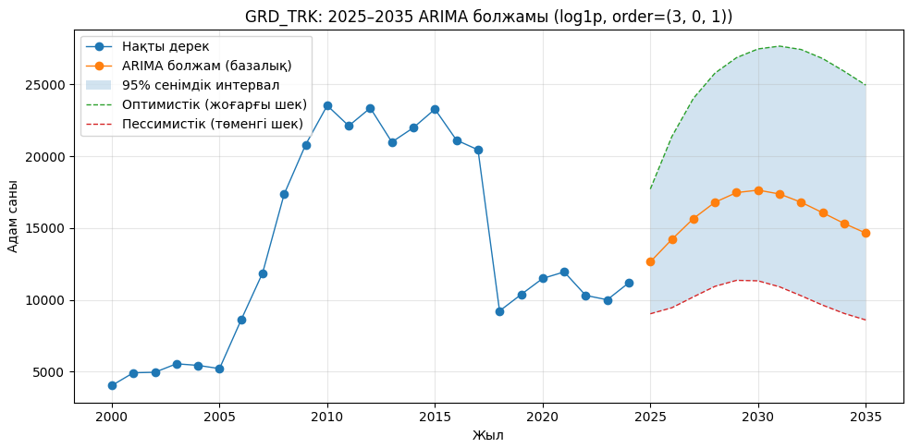
Сурет 24 – Түркістан облысы бойынша бітірушілер саны (GRD_TRK) динамикасы және 2025–2035 жж. ARIMA (3,0,1) моделі негізіндегі log-түрлендірілген болжам (95% сенімділік интервалымен)

Ескерту – суретте 2000–2024 жж. нақты деректер және 2025–2035 жж. ARIMA (3,0,1) моделі негізінде log1p-түрлендіру арқылы есептелген болжам көрсетілген. Көгілдір аймақ – 95% сенімділік интервалы. Жасыл пунктир – оптимистік сценарий (жоғарғы шек), қызыл пунктир – пессимистік сценарий (төменгі шек). Есептеулер Python бағдарламалау ортасында statsmodels кітапханасы арқылы жүргізілді. Log-түрлендіру көрсеткіштің дисперсиясын тұрақтандыру және теріс мәндер туындау тәуекелін болдырмау мақсатында қолданылды.

Бітірушілер саны (GRD_TRK) өңірлік еңбек нарығына тікелей шығатын кадрлар көлемін сипаттайтын негізгі индикатор болып табылады. Сондықтан 2030–2035 жылдарға арналған еңбек нарығы ұсынысын бағалау үшін осы көрсеткіш бойынша орта мерзімді болжам жасау ғылыми және практикалық тұрғыдан маңызды.
2000–2010 жылдары бітірушілер саны айтарлықтай өскен. Бұл кезеңде контингенттің ұлғаюы және мемлекеттік тапсырыс көлемінің артуы әсер еткен. 2011–2016 жылдары көрсеткіш салыстырмалы тұрақтылық фазасына өткен. 2018 жылдан кейін динамикада құрылымдық үзіліс байқалып, бітірушілер санының төмендеу траекториясы қалыптасқан. Бұл демографиялық факторлармен, қабылдау көлемінің қысқаруымен және білім беру құрылымындағы өзгерістермен байланысты болуы мүмкін.
ARIMA (3,0,1) моделі негізінде log-түрлендірілген қатар бойынша есептелген базалық болжам 2025–2030 жылдары бітірушілер санының біршама қалпына келуін, ал 2031 жылдан кейін баяу төмендеу немесе тұрақтану ықтималдығын көрсетеді. Бұл 2030 жылға қарай еңбек нарығына шығатын мамандар саны шамамен 17–18 мың деңгейінде болуы мүмкін екенін білдіреді.
95% сенімділік интервалының едәуір кең болуы ұзақ мерзімді болжамдағы белгісіздік дәрежесінің жоғары екенін көрсетеді. Оптимистік сценарийде бітірушілер саны 25–28 мың адамға дейін жетуі мүмкін. Ал пессимистік сценарийде 9–11 мың деңгейіне дейін төмендеу қаупі бар. Мұндай айырмашылық стратегиялық жоспарлауда бірнеше сценарийді қатар қарастыру қажеттігін дәлелдейді.
Log-түрлендірудің қолданылуы модельдің экономикалық интерпретациясын нақтылайды: болжам нәтижелері пайыздық өзгеріс динамикасына негізделеді және физикалық тұрғыда мүмкін емес теріс мәндердің пайда болуын болдырмайды. Бұл тәсіл әлеуметтік-экономикалық уақыттық қатарлар үшін әдіснамалық тұрғыдан негізді болып табылады.
Алынған нәтижелер келесі басқарушылық қорытындыларды жасауға мүмкіндік береді:
2030–2035 жылдары өңірде орта буын медицина кадрларының ұсынысы жеткіліксіз болуы мүмкін;
– мемлекеттік білім беру тапсырысын қайта қарау қажеттілігі туындайды;
– еңбек нарығымен келісілген мақсатты қабылдау механизмдерін күшейту қажет;
– дуалды оқыту үлесін арттыру арқылы бітірушілердің тұрақты жұмысқа орналасуын қамтамасыз ету маңызды.
Осылайша, GRD_TRK көрсеткіші бойынша жүргізілген ARIMA болжамы еңбек нарығы ұсынысының ұзақ мерзімді траекториясын бағалауға, кадр тапшылығы тәуекелдерін алдын ала анықтауға және колледждің стратегиялық даму жол картасын ғылыми негіздеуге мүмкіндік береді.
ARIMA талдауы бойынша жалпы қорытынды
Диссертация аясында Түркістан облысы бойынша ТжКБ жүйесіндегі білім алушылар (ENR_TRK) және бітірушілер (GRD_TRK) саны негізінде 2030–2035 жылдарға арналған эконометрикалық болжау жүргізілді. Болжау ARIMA моделі арқылы 2000–2024 жылдар аралығындағы 24 жылдық уақыттық қатар деректеріне сүйене отырып есептелді.
ENR_TRK (контингент) динамикасында соңғы жылдары тұрақсыздық байқалады, ал базалық сценарийде 2030 жылдан кейін өсім қарқыны баяулайды немесе тұрақтану үрдісі қалыптасады.
GRD_TRK (бітірушілер саны) бойынша 2030–2035 жылдары ұсыныстың тұрақсыз траекториясы сақталуы мүмкін.
95% сенімділік интервалының кең болуы ұзақ мерзімді белгісіздік пен кадрлық тәуекелдердің жоғары екенін көрсетеді.
Пессимистік сценарийде 2030–2035 жылдары еңбек нарығына шығатын мамандар саны өңірлік сұранысты толық қамтамасыз етпеуі ықтимал.
Осылайша, ARIMA нәтижелері өңірде орта буын медицина кадрларының ұсынысы болашақта тұрақсыз болуы мүмкін екенін көрсетеді. Бұл еңбек нарығы мен білім беру жүйесі арасындағы құрылымдық сәйкессіздік тәуекелін білдіреді.
Гипотезамен байланысын анықтасақ, зерттеу гипотезасында кадрлық жоспарлаудың ғылыми негізделген болжау модельдері арқылы жетілдірілуі еңбек нарығы сұранысын теңгеруге мүмкіндік береді деп болжанған.
ARIMA моделінің нәтижелері бұл гипотезаны эмпирикалық тұрғыдан негіздейді. Болжау жүргізілмеген жағдайда кадр даярлау көлемі инерциялық сипатта қалыптасады. Ал эконометрикалық модельдер негізінде болжам жасау кадр тапшылығы тәуекелін алдын ала анықтауға мүмкіндік береді. Сценарийлік тәсіл стратегиялық шешім қабылдауда ғылыми негіз қалыптастырады.
Демек, гипотеза расталады: еңбек нарығына болжам енгізу кадрлық саясат тиімділігін арттырады.
Басқарушылық ұсыныстар:
ARIMA талдауы негізінде келесі стратегиялық ұсыныстар беріледі:
1. Қабылдау көлемін болжау нәтижелерімен сәйкестендіру. ENR_TRK болжамы негізінде мемлекеттік тапсырыс көлемін жыл сайын қайта қарау қажет.
2. Бітірушілер ұсынысын еңбек нарығымен теңестіру. GRD_TRK болжамы өңірлік денсаулық сақтау ұйымдарының кадр сұранысымен салыстырылып, мақсатты тапсырыс жүйесін енгізу ұсынылады.
3. Сценарийлік жоспарлау енгізу. Базалық, оптимистік және пессимистік сценарийлерді ескере отырып 5–10 жылдық кадрлық стратегия әзірлеу қажет.
4. Макродеңгейлік мониторинг жүйесін құру. ТжКБ жүйесі бойынша өңірлік деңгейде жыл сайын ARIMA немесе басқа уақыттық қатар модельдері арқылы болжау жүргізуді институционализациялау ұсынылады.
5. Дуалды оқыту үлесін арттыру. Болжау нәтижелері кадр тапшылығы қаупін көрсеткен жағдайда дуалды оқыту және жұмыс берушімен келісілген даярлау механизмдерін күшейту қажет.
ARIMA негізіндегі болжау еңбек нарығына ұсынылатын кадр көлемінің болашақ траекториясын сандық түрде бағалауға мүмкіндік берді. Бұл зерттеудің теориялық жаңалығы – кадрлық жоспарлауды эконометрикалық модельдеу арқылы негіздеу. Практикалық маңызы – колледждің 2030–2035 жылдарға арналған даму жол картасын нақты сандық сценарийлермен қамтамасыз ету.
Осылайша, диссертация «сипаттамалық талдау» деңгейінен «болжау және басқарушылық шешімдер» деңгейіне өтті.
3.1.1 Кадрлық қамтамасыз етуді ұйымдастыру механизмі
Техникалық және кәсіптік білім беру ұйымдарында кадрлық қамтамасыз етуді ұйымдастыру механизмі – білім беру ұйымы, жұмыс берушілер және өңірлік денсаулық сақтау жүйесі арасындағы өзара байланысты қамтамасыз ететін басқарушылық құралдардың жиынтығы болып табылады. Аталған механизмнің негізгі мақсаты – орта буын медицина мамандарын даярлау үдерісін еңбек нарығының нақты қажеттіліктерімен үйлестіру және түлектердің кәсіби бейімделу деңгейін арттыру.

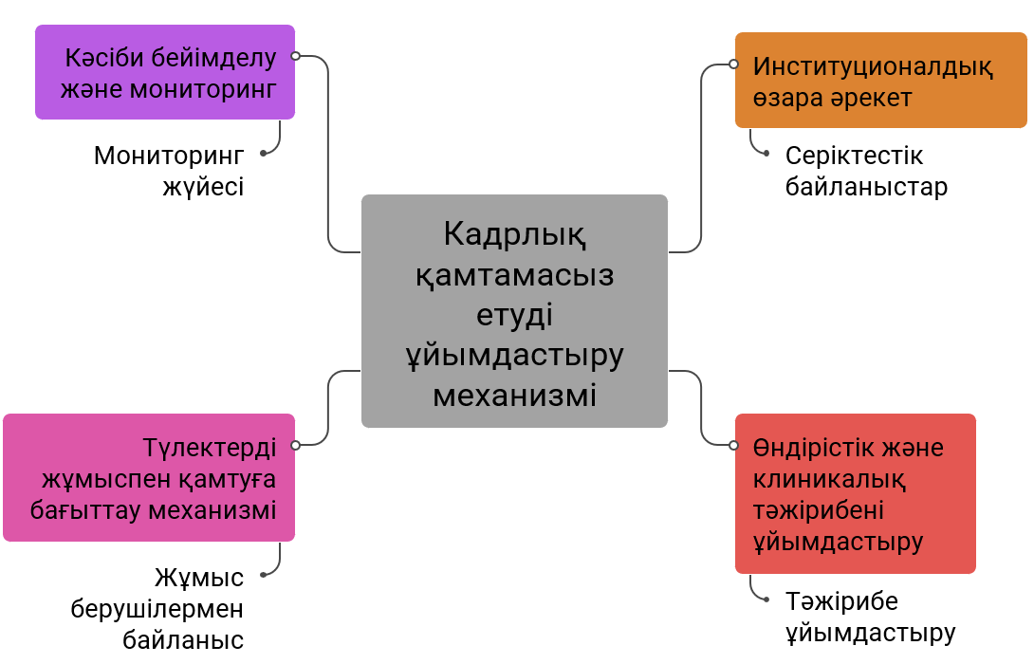
Сурет 25 – Шымкент жоғары медицина колледжіндегі кадрлық қамтамасыз етуді ұйымдастыру механизмінің құрылымдық моделі

Ескерту: Сурет автор тарапынан зерттеу материалдары мен өңірлік денсаулық сақтау ұйымдарының кадрлық қамтамасыз ету тәжірибелері негізінде құрастырылды. Схемада кадрлық қамтамасыз етуді ұйымдастырудың негізгі бағыттары мен олардың өзара байланысы жүйелендірілді.

Сурет 25 Шымкент жоғары медицина колледжіндегі кадрлық қамтамасыз етуді ұйымдастыру механизмінің негізгі құрылымдық элементтері жүйеленіп көрсетілген. Ұсынылған модель колледждің орта буын медицина мамандарын даярлау жүйесін еңбек нарығының қажеттіліктерімен өзара байланыстыруға бағытталған.
25 суретке сәйкес, механизмнің бірінші элементі – институционалдық өзара әрекет. Бұл бағытта Шымкент жоғары медицина колледжі мен Шымкент қаласы және Түркістан облысының денсаулық сақтау ұйымдары арасында тұрақты серіктестік байланыстар қалыптастырылады. Колледж клиникалық базалармен келісімшарттар жасасып, жұмыс берушілердің кадрлық қажеттіліктері бойынша тұрақты ақпарат алмасу жүйесін ұйымдастырады. Мұндай өзара әрекет кадр даярлау мазмұнын еңбек нарығының нақты сұранысына бейімдеуге мүмкіндік береді.
Екінші элемент – өндірістік және клиникалық тәжірибені ұйымдастыру. Шымкент жоғары медицина колледжінде студенттердің кәсіби даярлығы медициналық ұйымдар базасында жүргізілетін тәжірибелік жұмыстармен тығыз байланысты. Білім алушылар ауруханаларда, емханаларда және клиникалық орталықтарда тәжірибеден өту арқылы кәсіби дағдыларын дамытады. Бұл тәсіл теориялық білімді нақты клиникалық жағдайда қолдануға мүмкіндік береді және түлектердің кәсіби бейімделу деңгейін арттырады.
Үшінші элемент – түлектерді жұмыспен қамтуға бағыттау механизмі. Бұл бағытта колледж жұмыс берушілермен тікелей байланыс орнатып, бос жұмыс орындары туралы ақпараттық база қалыптастырады. Сонымен қатар, бітіруші курс студенттерін Шымкент қаласы мен Түркістан облысының медициналық ұйымдарына бағыттау жұмыстары жүзеге асырылады. Әсіресе ауылдық медициналық мекемелермен байланыс орнату өңірдегі кадр тапшылығын төмендетуге ықпал етеді.
Төртінші элемент – кәсіби бейімделу және мониторинг жүйесі. Колледж түлектерінің алғашқы еңбек қызметі кезеңіндегі кәсіби тұрақтылығы, жұмысқа орналасу деңгейі және мамандық бойынша қызметін жалғастыру көрсеткіштері тұрақты түрде мониторинг жүргізу арқылы бағаланады. Алынған нәтижелер білім беру бағдарламаларын жетілдіруге, практикалық даярлық сапасын арттыруға және кадрлық жоспарлау тиімділігін күшейтуге мүмкіндік береді.
Осылайша, Шымкент жоғары медицина колледжіндегі кадрлық қамтамасыз етуді ұйымдастыру механизмі білім беру ұйымы, жұмыс берушілер және өңірлік денсаулық сақтау жүйесі арасындағы өзара байланысты кешенді түрде қамтамасыз етеді. Ұсынылған модель еңбек нарығына бейімделген орта буын медицина мамандарын даярлау сапасын арттыруға және өңірлік кадр тапшылығын төмендетуге бағытталған басқарушылық құрал ретінде қарастырылады.
3.1.2 Кадрлық қамтамасыз етуді жоспарлау механизмі
Шымкент жоғары медицина колледжіндегі кадрлық қамтамасыз етуді жоспарлау механизмі – денсаулық сақтау жүйесіне қажетті орта буын медицина мамандарының сандық және сапалық қажеттілігін алдын ала анықтауға бағытталған стратегиялық басқару жүйесі болып табылады. Аталған механизм Шымкент қаласы мен Түркістан облысының еңбек нарығындағы өзгерістерді, демографиялық үрдістерді және өңірлік кадр тапшылығы көрсеткіштерін ескере отырып жүзеге асырылады.
Сурет 26 жоспарлау механизмінің бірінші кезеңі – еңбек нарығын талдау және кадр қажеттілігін болжау. Бұл кезеңде Шымкент қаласы мен Түркістан облысындағы медициналық ұйымдардың бос жұмыс орындары, орта буын медицина қызметкерлеріне деген сұраныс деңгейі, халық санының өсу динамикасы және медициналық қызметтерге қажеттілік көрсеткіштері зерттеледі. Сонымен қатар, денсаулық сақтау ұйымдарындағы кадрлардың ауысу деңгейі, зейнеткерлік жасқа жақындаған қызметкерлер саны және ауылдық жерлердегі кадр тапшылығы ескеріледі. Мұндай талдау Шымкент жоғары медицина колледжіне өңірлік еңбек нарығының нақты қажеттіліктерін анықтауға мүмкіндік береді.

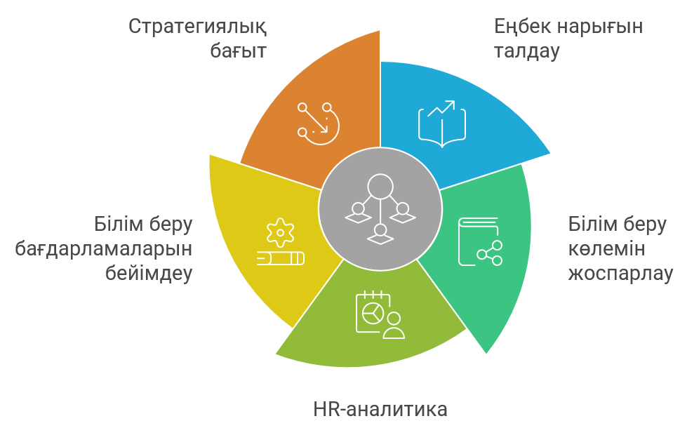
Сурет 26– Шымкент жоғары медицина колледжіндегі кадрлық қажеттілікті болжау және еңбек нарығын талдау механизмі

Ескерту: Сурет автор тарапынан Шымкент қаласы мен Түркістан облысының денсаулық сақтау ұйымдарының кадрлық қажеттілігіне қатысты статистикалық және аналитикалық материалдар негізінде құрастырылды.

Екінші кезең – білім беру көлемін жоспарлау. Бұл бағытта колледжге қабылдау жоспары, мамандықтар құрылымы және студенттер контингенті өңірлік денсаулық сақтау ұйымдарының сұранысына сәйкес қалыптастырылады. Атап айтқанда, фельдшер, мейіргер, акушер және зертханашы сияқты мамандықтар бойынша кадр даярлау көлемі еңбек нарығындағы қажеттілік негізінде жоспарланады. Мұндай тәсіл еңбек нарығы мен білім беру жүйесі арасындағы теңгерімді қамтамасыз етуге мүмкіндік береді.
Үшінші кезең – HR-аналитика және мониторинг құралдарын қолдану. Шымкент жоғары медицина колледжінде кадрлық жоспарлау тиімділігін арттыру мақсатында түлектердің жұмысқа орналасу көрсеткіштері, кадр тапшылығы индексі, мамандықтар бойынша сұраныс деңгейі және еңбек нарығына бейімделу нәтижелері тұрақты түрде талданады. Сонымен қатар, статистикалық деректер, болжамдық модельдер және сандық әдістер арқылы алдағы жылдардағы кадрлық қажеттіліктер бағаланады. Бұл колледждің білім беру стратегиясын өңірлік сұранысқа бейімдеуге мүмкіндік береді.
Төртінші кезең – білім беру бағдарламаларын бейімдеу. Шымкент жоғары медицина колледжінде оқу бағдарламалары еңбек нарығындағы өзгерістер мен жұмыс берушілердің талаптарына сәйкес жаңартылып отырады. Практикалық модульдердің үлесі күшейтіліп, клиникалық тәжірибе көлемі кеңейтіледі. Сонымен қатар, дуальды оқыту элементтері мен құзыреттілікке негізделген тәсілдерді енгізу арқылы түлектердің кәсіби даярлық деңгейін арттыруға басымдық беріледі.
Жоспарлау механизмінің негізгі ерекшелігі – оның стратегиялық және өңірлік бағытталуында. Жүйе тек қазіргі кадр тапшылығын анықтаумен шектелмей, болашақтағы медициналық кадрларға деген қажеттілікті алдын ала бағалауға бағытталған. Бұл тәсіл Шымкент жоғары медицина колледжіне денсаулық сақтау ұйымдарының кадрлық сұранысына жедел бейімделуге және орта буын медицина мамандарын даярлау тиімділігін арттыруға мүмкіндік береді.
Осылайша, Шымкент жоғары медицина колледжіндегі кадрлық қамтамасыз етуді жоспарлау механизмі еңбек нарығының сұранысын ғылыми негізде болжауға, білім беру жүйесінің икемділігін арттыруға және Шымкент қаласы мен Түркістан облысындағы кадр тапшылығын төмендетуге бағытталған басқарушылық құрал ретінде қарастырылады.
3.2 Кадрлық қамтамасыз етуді ұйымдастыруда оқу орны мен жұмыс беруші ықпалдастығын күшейту

Кадрлық қамтамасыз етуді тиімді ұйымдастырудың негізгі шарттарының бірі – оқу орны мен жұмыс берушілер арасындағы тұрақты және жүйелі өзара әрекеттестікті қалыптастыру. Денсаулық сақтау саласында бұл байланыс ерекше маңызға ие, өйткені орта буын медицина мамандарын даярлау сапасы олардың нақты клиникалық ортада тәжірибе жинақтау мүмкіндігімен тікелей байланысты. Осыған байланысты медициналық колледждер мен денсаулық сақтау ұйымдары арасындағы серіктестік кадр даярлау жүйесінің ажырамас элементі ретінде қарастырылады.
Оқу орны мен жұмыс берушілер арасындағы ықпалдастықты ұйымдастыру бірнеше бағыт бойынша жүзеге асырылады: өндірістік тәжірибені бірлесіп жоспарлау, білім беру бағдарламаларын жұмыс берушілер талаптарына бейімдеу, дуальды оқыту элементтерін енгізу, тәлімгерлік жүйесін дамыту және түлектердің жұмыспен қамтылуын бірлесіп бақылау. Мұндай ұйымдастырушылық тетіктер білім беру процесінің практикалық бағыттылығын күшейтіп, еңбек нарығына бейімделген мамандар даярлауға мүмкіндік береді.
Қазіргі жағдайда кадрлық қамтамасыз етуді ұйымдастыруда жұмыс берушілердің рөлі тек практика базасын ұсынумен шектелмейді. Олар кадрлық қажеттілікті болжау, кәсіби құзыреттерді айқындау, білім беру бағдарламаларын сараптау және түлектердің кәсіби даярлығын бағалау үдерістеріне белсенді қатысуы тиіс. Мұндай интеграцияланған тәсіл техникалық және кәсіптік білім беру ұйымдарының өңірлік денсаулық сақтау жүйесімен байланысын күшейтіп, кадр тапшылығын төмендетуге ықпал етеді.
Оқу орны мен жұмыс берушілер арасындағы өзара ықпалдастықты талдау Шымкент жоғары медициналық колледжінің соңғы жылдардағы тәжірибесін, қолданыстағы келісімшарттарды, оқу-өндірістік практиканың нәтижелерін және жұмыс берушілер пікірін кешенді қарастыруға негізделеді. Жүргізілген сараптамалық бағалау серіктестік жүйесі жалпы алғанда қалыптасқанын, алайда ықпалдастықтың мазмұны мен тұрақтылығы бойынша жетілдіруді қажет ететін бағыттар бар екенін көрсетеді.
Шымкент жоғары медициналық колледжі қалалық және өңірлік деңгейдегі ауруханалармен, емханалармен, жедел жәрдем станциясымен, жеке медициналық орталықтармен көпжылдық келісімшарттық қатынастар орнатқан. Серіктес ұйымдар студенттердің оқу-өндірістік тәжірибесін өткізуге, клиникалық дағдыларын жетілдіруге және түлектерді жұмысқа қабылдауға қатысады. Кадр бөлімдері мен бас медбикелер арқылы оқу орнымен тұрақты байланыс орнатылған, бірқатар базаларда колледж түлектерінен құралған бөлімшелер қалыптасқан.
Сонымен қатар, серіктестік көбінесе практика ұйымдастырумен шектелетіні байқалады. Жұмыс берушілер тарапынан стратегиялық жоспарлау, кадр қажеттілігін бірлесе болжау, түлектердің кәсіби траекториясын ұзақ мерзімді сүйемелдеу тетіктері жеткілікті жүйеленбеген. Осыған байланысты әрекеттесу тәжірибесін институционалдық деңгейде бекіту, жауапкершілік аймақтарын нақтылау және әр серіктеспен жұмыс форматын жаңарту маңызды.
Колледжде дуальды оқыту элементтері енгізілген мамандықтар бойынша студенттер оқу уақытының белгілі бір бөлігін серіктес медициналық ұйымдарда өткізеді. Клиникалық практика мен өндірістік тәжірибе оқу жоспарларына сәйкестендірілген, оқу бөлімдері мен клиникалық базалар арасындағы кесте үйлестіру жұмыстары жолға қойылған. Бірқатар бөлімшелерде студенттерге тәлімгер бекітіліп, жұмыс орнында оқыту элементтері қолданылуда. Бұл тәсіл кәсіби дағдылардың нақты еңбек жағдайында қалыптасуына мүмкіндік береді.
Дуалды оқыту, клиникалық практика, стажировка және бірлескен бағдарламаларды зерттеу колледждердегі дуальды оқыту, клиникалық практика, стажировка және бірлескен бағдарламалардың қазіргі жағдайын зерттеуге арналған. Онда дуальды оқыту элементтерінің енгізілуі, клиникалық практиканың ұйымдастырылуы, бірлескен бағдарламалардың дамуы және осы бағыттарды жетілдіру қажеттілігі талқыланады.
Колледжде дуальды оқыту элементтері енгізілген мамандықтар бойынша студенттер оқу уақытының белгілі бір бөлігін серіктес медициналық ұйымдарда өткізеді. Бұл тәжірибе студенттерге теориялық білімдерін нақты жұмыс жағдайында қолдануға және кәсіби дағдыларын жетілдіруге мүмкіндік береді. Серіктес медициналық ұйымдар студенттерге тәжірибелік білім алуға қолайлы жағдай жасайды, ал колледж оқу бағдарламасын осы талаптарға сәйкес бейімдейді.
Клиникалық практика мен өндірістік тәжірибе оқу жоспарларына сәйкестендірілген, оқу бөлімдері мен клиникалық базалар арасындағы кесте үйлестіру жұмыстары жолға қойылған. Бұл студенттердің тәжірибелік дағдыларды жүйелі түрде меңгеруіне және оқу процесінің үздіксіздігін қамтамасыз етуге бағытталған. Оқу бөлімдері мен клиникалық базалар арасындағы тығыз байланыс студенттердің тәжірибелік білім алуын тиімді ұйымдастыруға мүмкіндік береді.
Бірқатар бөлімшелерде студенттерге тәлімгер бекітіліп, жұмыс орнында оқыту элементтері қолданылуда. Тәлімгерлер студенттерге тәжірибелік жұмыста көмектеседі, олардың кәсіби дамуына бағыт береді және жұмыс орнындағы әлеуметтік бейімделуіне ықпал етеді. Бұл тәсіл кәсіби дағдылардың нақты еңбек жағдайында қалыптасуына мүмкіндік береді, өйткені студенттер тәжірибелі мамандардан үйреніп, олардың кеңестері мен ұсыныстарын пайдалана алады.
Сонымен бірге, дуальды оқытудың құқықтық және әдістемелік базасы толық жетілдіруді талап етеді. Дуальды оқытуды реттейтін заңнамалық актілер мен нормативтік құжаттарды жетілдіру, сондай-ақ дуальды оқытуды ұйымдастыру және жүзеге асыру бойынша әдістемелік ұсынымдарды әзірлеу қажет. Бұл дуальды оқытудың тиімділігін арттыруға және оның барлық қатысушыларының құқықтарын қорғауға мүмкіндік береді.
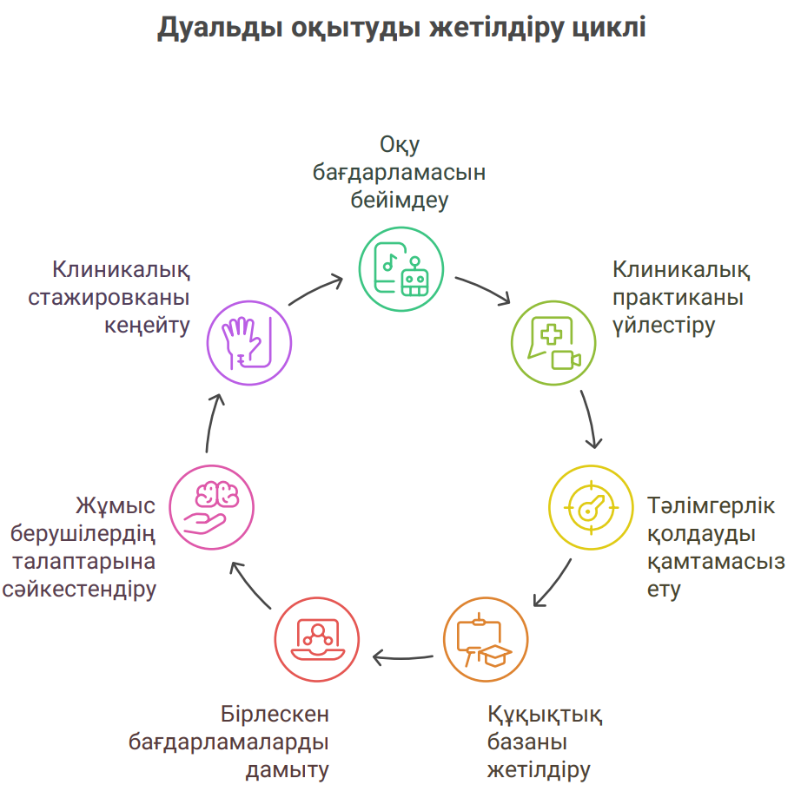
Сурет 27 – Шымкент жоғары медициналық колледжінде дуалды оқытуды жетілдірудің интеграциялық циклі
Ескерту – автормен зерттеу нәтижесінде құрастырылған

Бірлескен білім беру бағдарламалары барлық мамандықтар бойынша бірдей деңгейде дамымаған. Кейбір мамандықтар бойынша бірлескен бағдарламалар белсенді түрде жүзеге асырылып жатса, басқаларында бұл бағыт әлі де жеткілікті түрде дамымаған. Бірлескен бағдарламаларды барлық мамандықтар бойынша дамыту, оқу процесін жақсартуға және студенттердің бәсекеге қабілеттілігін арттыруға мүмкіндік береді.
Тәжірибе тапсырмалары мен оқу нәтижелері кейде жұмыс берушілердің нақты талаптарымен толық ұштаса бермейді. Бұл студенттердің тәжірибелік дағдыларының нақты жұмыс жағдайында қолданылуына кедергі келтіруі мүмкін. Тәжірибе тапсырмалары мен оқу нәтижелерін жұмыс берушілердің талаптарына сәйкестендіру, студенттердің кәсіби дайындығын жақсартуға және олардың жұмысқа орналасу мүмкіндіктерін арттыруға мүмкіндік береді.
Клиникалық стажировканы, резиденттік форматтағы қысқа мерзімді бағдарламаларды кеңейту, симуляциялық орталықтағы дайындықты клиникадағы жұмысымен жүйелі байланыстыру өзекті болып отыр. Клиникалық стажировка студенттерге нақты медициналық жағдайларда тәжірибе жинақтауға мүмкіндік береді, ал резиденттік форматтағы қысқа мерзімді бағдарламалар олардың біліктілігін арттыруға көмектеседі. Симуляциялық орталықтағы дайындықты клиникадағы жұмысымен байланыстыру, студенттердің теориялық білімдерін тәжірибеде қолдану дағдыларын жетілдіруге мүмкіндік береді.
Осылайша, колледждерде дуалды оқыту, клиникалық практика, стажировка және бірлескен бағдарламаларды дамыту студенттердің кәсіби дайындығын жақсартуға және олардың бәсекеге қабілеттілігін арттыруға бағытталған. Бұл бағыттарды жетілдіру үшін құқықтық және әдістемелік базаны жетілдіру, бірлескен бағдарламаларды дамыту, тәжірибе тапсырмалары мен оқу нәтижелерін жұмыс берушілердің талаптарына сәйкестендіру және клиникалық стажировканы кеңейту қажет.
Серіктес медициналық ұйымдардың өкілдері оқу орнының әдістемелік кеңесіне, біліктілік емтихандарын өткізу комиссияларына, мемлекеттік емтихан комиссияларына тартылады. Жұмыс берушілердің көпшілігі оқу жоспарлары мен модульдік бағдарламаларды қарау және пікір беру үдерісіне қатысады, түлектердің кәсіби құзыреттері бойынша өз талаптарын білдіреді. Осы негізде кейбір пәндердің мазмұнына заманауи протоколдар, цифрлық денсаулық сақтау, пациент қауіпсіздігі сияқты компоненттер енгізілген.
Дегенмен, жұмыс берушілердің қатысуы көбіне консультативтік сипатта қалып отыр. Бағдарламаларды жаңарту кезінде клиникалық базалар тарапынан жүйелі түрде дерек жинау, құзыреттер матрицасын бірлесе әзірлеу, емдеу ұйымдарының сапа менеджменті жүйесімен үйлескен бағалау құралдарын қолдану толық енгізілмеген. Оқу бағдарламаларын жаңартуға жұмыс берушілерді тең құқықты әріптес ретінде тарту деңгейін арттыру – кадр даярлау сапасын еңбек нарығы талаптарына жақындатудың негізгі шарты.
Талдау нәтижесінде колледждің серіктестік желісі әртүрлі меншік нысанындағы және ұйымдастырушылық-құқықтық мәртебедегі медициналық ұйымдарды қамтитыны анықталды. Мемлекеттік көпбейінді ауруханалар, қалалық емханалар, санитарлық-эпидемиологиялық қызмет бөлімшелері, жедел жәрдем станциясы, сондай-ақ жекеменшік клиникалар мен диагностикалық орталықтар оқу орнының негізгі серіктестері қатарында. Серіктестердің карта-схемасын құрастыру арқылы географиялық орналасуы, профильдері, төсек-орын қоры, амбулаториялық жүктемесі және студенттерді қабылдау әлеуеті ескерілді.
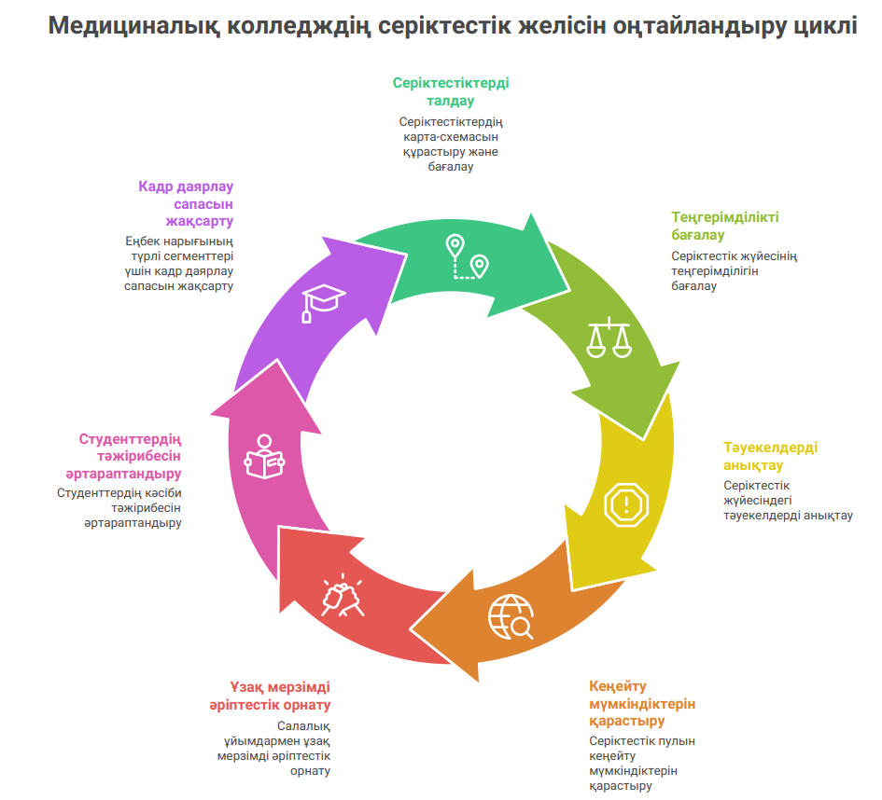
Мұндай карта серіктестік жүйесінің теңгерімділігін бағалауға және тәуекелдерді анықтауға мүмкіндік береді. Қазіргі таңда клиникалық базалардың басым бөлігі қаланың орталық бөлігінде шоғырланғаны, алғашқы медико-санитарлық көмек ұйымдары мен ауылдық аймақтардағы объектілермен серіктестік әлеуетінің толық іске қосылмағаны байқалады. Серіктестер пулын кеңейту, салалық ұйымдармен (реабилитациялық орталықтар, қарттар үйлері, арнайы профильдегі орталықтар) ұзақ мерзімді әріптестік орнату медициналық колледж студенттерінің кәсіби тәжірибесін әртараптандыруға және еңбек нарығының түрлі сегменттері үшін кадр даярлау сапасын жақсартуға мүмкіндік береді.

Сурет 28 – Шымкент жоғары медициналық колледжінің серіктестік желісін оңтайландырудың кешенді циклі
Ескерту – автормен зерттеу нәтижесінде құрастырылған

Медициналық колледж түлектерін жұмысқа орналастыру деңгейін арттыру, кадрларды даярлау сапасын еңбек нарығы талаптарымен сәйкестендіру үшін жұмыс берушілер тарапындағы нақты сұранысты жан-жақты зерттеу қажет. Денсаулық сақтау секторындағы кадр қажеттілігі аймақтық демографиялық үрдістерге, медициналық ұйымдардың жүктемесіне, технологиялық жаңаруларға және нормативтік талаптарға тәуелді. Осы бөлімде еңбек нарығының трендтері, бос жұмыс орындары, жұмыс берушілердің құзыреттерге қоятын талаптары және құзыреттердің сәйкестік деңгейін бағалау нәтижелері талданады.
Аймақтық денсаулық сақтау жүйесі соңғы жылдары бірқатар құрылымдық өзгерістерді бастан өткеріп келеді: амбулаториялық қызметтердің кеңеюі, алғашқы медициналық көмекке сұраныстың артуы, патронаждық қызметтердің күшеюі және стационарлық жүктеменің тұрақтануы. Бұл тенденциялар орта буын медицина мамандарына деген тұрақты және өсіп келе жатқан қажеттілікті байқатады.
Өңірдегі халық санының жыл сайын артуы, аурушаңдық құрылымындағы өзгерістер (созылмалы аурулардың көбеюі, қарт адамдар үлесінің өсуі), сондай-ақ жаңа медициналық орталықтардың ашылуы кадр тапшылығын күшейтуде. Ең сұранысқа ие мамандықтар қатарында жалпы практика медбикелері, зертханалық диагностика мамандары, фельдшерлер, реабилитолог көмекшілері мен санитарлық қызметкерлер тұр.
Трендтерді талдау аймақта кадр тапшылығының жүйелі сипат алатынын және оқу орны мен жұмыс берушілер арасындағы байланыстарды күшейтудің өзектілігін көрсетеді.
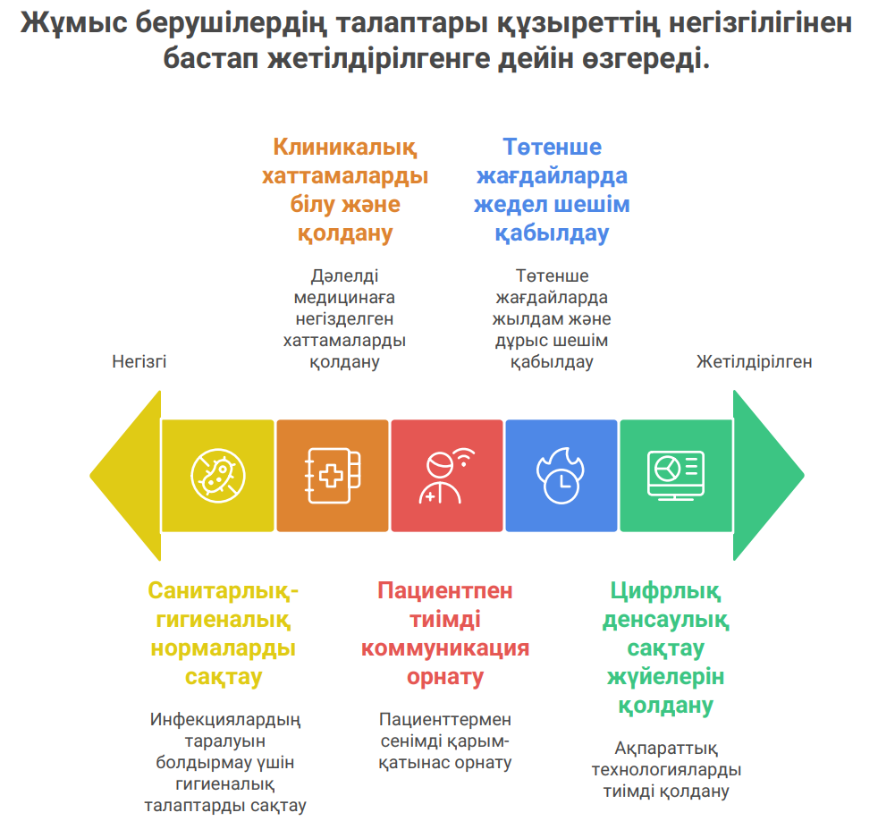
Бос жұмыс орындары, қажетті мамандықтар, кәсіби құзыреттер мен дағдылар картасын құру.
Сурет 29 – Жұмыс берушілердің талаптарына сәйкес медициналық колледж түлектерінің құзыреттерін жетілдіру векторы
Ескерту – автормен зерттеу нәтижесінде құрастырылған
Құжат медициналық ұйымдардан алынған мәліметтер негізінде бос жұмыс орындарының жылдық динамикасын анықтауға және жұмыс берушілердің талаптарына сәйкес келетін құзыреттер мен дағдылар картасын құруға арналған. Құжатта жұмыс берушілердің бірінші кезекте талап ететін құзыреттері, сондай-ақ оқу бағдарламалары мен практикалық тренингтерді күшейту қажеттілігі қарастырылған.
Медициналық ұйымдардан алынған мәліметтерді талдау нәтижесінде бос жұмыс орындарының жылдық динамикасы анықталды. Динамика еңбек нарығындағы сұраныстың өзгеруін көрсетеді және қандай мамандықтардың көбірек қажет екенін анықтауға мүмкіндік береді.
Жұмыс берушілердің талаптары құзыреттің негізгілігінен бастап жетілдірілгенге дейін өзгереді.
Жұмыс берушілер тарапынан бірінші кезекте келесі құзыреттер талап етіледі:
- Пациентпен тиімді коммуникация орнату: Медицина қызметкерінің пациентпен дұрыс қарым-қатынас орната білуі, оның шағымдарын тыңдап, түсіне білуі және емдеу процесін түсіндіре алуы маңызды. Бұл құзырет пациенттің сеніміне ие болуға және емдеудің тиімділігін арттыруға көмектеседі.
- Клиникалық хаттамаларды білу және қолдану: Клиникалық хаттамалар – дәлелді медицинаға негізделген, белгілі бір ауруларды диагностикалау және емдеу бойынша ұсыныстар жиынтығы. Медицина қызметкерлерінің клиникалық хаттамаларды білуі және қолдана алуы емдеудің сапасын арттырады және қателіктердің санын азайтады.
- Санитарлық-гигиеналық нормаларды сақтау: Медициналық ұйымдарда санитарлық-гигиеналық нормаларды сақтау инфекциялардың таралуын болдырмау үшін өте маңызды. Медицина қызметкерлерінің гигиеналық талаптарды білуі және оларды күнделікті жұмыста қолдана алуы пациенттердің және өздерінің денсаулығын сақтауға көмектеседі.
- Төтенше жағдайларда жедел шешім қабылдау: Медициналық практикада төтенше жағдайлар жиі кездеседі. Медицина қызметкерінің жылдам және дұрыс шешім қабылдай алуы пациенттің өмірін сақтап қалуы мүмкін. Бұл құзыретті дамыту үшін симуляциялық оқыту әдістерін қолдану ұсынылады.
- Цифрлық денсаулық сақтау жүйелерін қолдану: Қазіргі заманғы медициналық ұйымдарда ақпараттық технологиялар кеңінен қолданылады. Медицина қызметкерлерінің АВРОРА, DAMUMED, электрондық тіркеу сияқты цифрлық жүйелерді қолдана алуы жұмыс процесін жеңілдетеді, қателіктердің санын азайтады және пациенттерге қызмет көрсету сапасын арттырады.
Құзыреттер мен дағдылар картасы еңбек нарығындағы сұранысқа сәйкес қандай пәндер мен практикалық тренингтерді күшейту қажет екенін анықтауға мүмкіндік береді. Бұл карта оқу орындарына және медициналық ұйымдарға мамандарды даярлау бағдарламаларын жетілдіруге көмектеседі.
Құзыреттер мен дағдылар картасын құру этаптары:
- Мәліметтерді жинау: Медициналық ұйымдардан бос жұмыс орындары, қажетті мамандықтар және жұмыс берушілердің талаптары туралы мәліметтер жиналады.
- Талдау: Жиналған мәліметтер талданып, ең көп сұранысқа ие мамандықтар мен құзыреттер анықталады.
- Картаны құру: Алынған нәтижелер негізінде құзыреттер мен дағдылар картасы құрылады. Картада әрбір мамандық бойынша қажетті құзыреттер мен дағдылар, сондай-ақ оларды дамыту жолдары көрсетіледі.
- Түзетулер енгізу: Картаны пайдаланушылардың пікірлері ескеріліп, қажет болған жағдайда түзетулер енгізіледі.

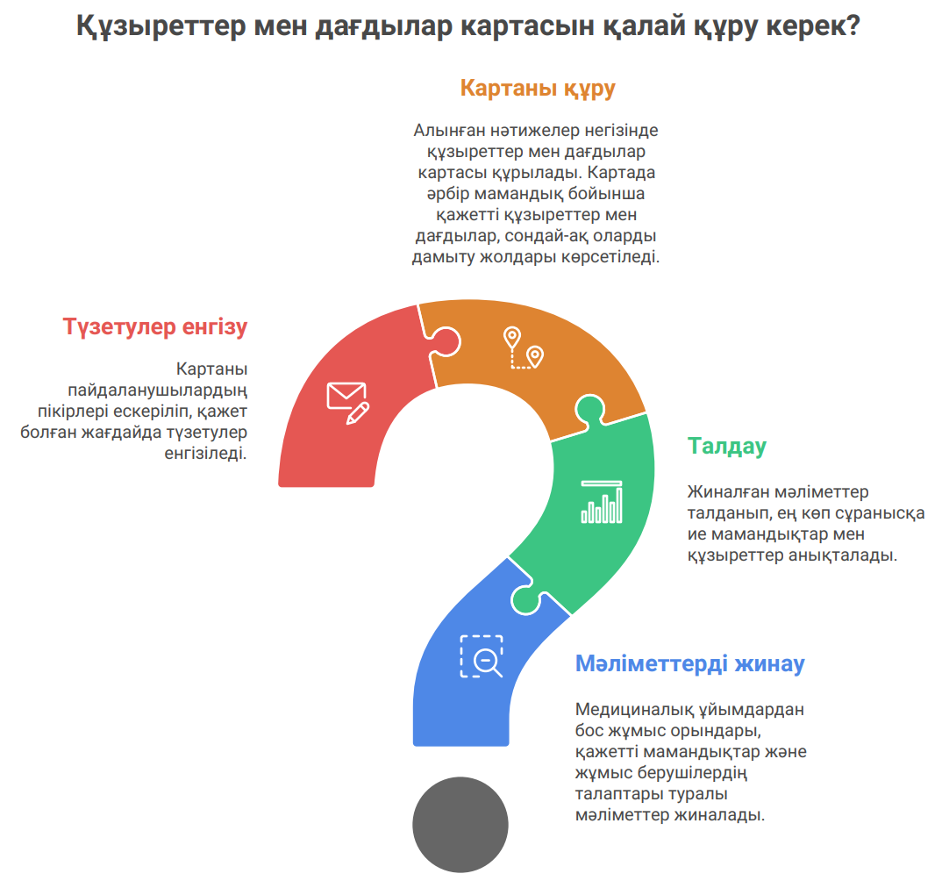
Сурет 30 – Медициналық колледж үшін құзыреттер мен дағдылар картасын қалыптастырудың кезеңдік моделі
Ескерту – автормен зерттеу нәтижесінде құрастырылған

Кейбір мамандықтар бойынша жұмыс берушілер клиникалық дағдылардың жеткіліксіздігін, симуляциялық орталықтағы жаттығулардың практикамен толық интеграцияланбағанын атап өткен. Бұл мәселені шешу үшін келесі шараларды қолдану ұсынылады:
- Симуляциялық орталықтардағы жаттығуларды нақты клиникалық жағдайларға жақындату.
- Студенттердің клиникалық практикасын ұзарту және олардың тәжірибелі медицина қызметкерлерінің қатысуымен жұмыс істеуін қамтамасыз ету.
- Оқу бағдарламаларына клиникалық дағдыларды дамытуға бағытталған қосымша пәндер енгізу.
- Медицина қызметкерлерінің біліктілігін арттыру курстарын ұйымдастыру.
Бос жұмыс орындары, қажетті мамандықтар, кәсіби құзыреттер мен дағдылар картасын құру еңбек нарығындағы сұранысқа сәйкес мамандарды даярлауға және медициналық қызмет көрсету сапасын арттыруға мүмкіндік береді. Құжатта ұсынылған шараларды жүзеге асыру арқылы медициналық ұйымдардың қажеттіліктерін қанағаттандыруға және медицина қызметкерлерінің кәсіби деңгейін көтеруге болады.
Жұмыс берушілерден сауалнама және тереңдетілген сұхбат жинау. Сауалнама нәтижелері жұмыс берушілердің оқу орны түлектерінің жалпы дайындық деңгейін оң бағалайтынын көрсетті. Дегенмен, тереңдетілген сұхбат барысында мамандар даярлығындағы бірнеше өзекті мәселелер анықталды:
- кейбір студенттердің клиникалық тәжірибеде өздігінен жұмыс істеуге сенімділігінің төмендігі;
- күрделі клиникалық жағдайларды талдау дағдыларының жеткіліксіздігі;
- пациент қауіпсіздігі талаптарын толық меңгермеу;
- жұмыс орнына бейімделу кезеңінің ұзақтығы (орташа 3–6 ай).
Жұмыс берушілер оқу бағдарламаларына симуляциялық тренингтерді көптеп енгізу, тәлімгерлік бағдарламаны күшейту, дуальды оқытуды кеңейту қажеттігін ерекше атап өтті.
Құзыреттердің сәйкестік индексін есептеу (skills matching index). Жиналған деректер негізінде құзыреттердің сәйкестік индексі есептеліп, еңбек нарығы талаптары мен колледж түлектерінің нақты құзыреттері арасындағы алшақтық деңгейі анықталды. Алынған нәтижелер төмендегідей тенденцияларды көрсетеді:
- Жоғары сәйкестік: техникалық дағдылар, процедураларды орындау, алғашқы көмек көрсету.
- Орташа сәйкестік: коммуникативтік дағдылар, этикалық нормаларды қолдану, командамен жұмыс.
- Төмен сәйкестік: цифрлық құзыреттер, күрделі клиникалық жағдайларды шешу, клиникалық ойлау.
Сәйкестік индексінің төмен компоненттері оқу процесін жетілдіру бағыттарын айқындайды. Әсіресе цифрлық медицина, клиникалық шешім қабылдау, пациент қауіпсіздігі модульдерін күшейту өзекті болып отыр.
Жүргізілген талдау Шымкент жоғары медициналық колледжінің жұмыс берушілермен орнатқан серіктестік жүйесі қалыптасқанымен, еңбек нарығының қазіргі талаптарына толық сәйкес келуі үшін оны жаңғырту қажеттігін айқын көрсетті. Медициналық ұйымдармен жасалған көпжылдық келісімдер, клиникалық практика базаларының жеткіліктілігі және дуальды оқыту элементтерінің енгізілуі колледждің кәсіби білім беру сапасын қамтамасыз етудегі тұрақты іргетасты құрайды. Дегенмен, жұмыс берушілермен өзара ықпалдастық көбіне практиканы ұйымдастыру деңгейінде шектелуі кадр даярлаудың стратегиялық міндеттерін толық орындауға мүмкіндік бермей отыр.
Зерттеу барысында кадрлық жоспарлау жүйесін талдауда функционалдық тәсіл күшейтіліп, техникалық және кәсіптік білім беру ұйымдарындағы басқарушылық субъектілердің өзара әрекеттесу механизмдері нақты қарастырылды. Атап айтқанда, колледж әкімшілігінің, HR-мамандарының, оқытушылар құрамының және жұмыс берушілердің кадрлық қамтамасыз ету үдерісіндегі функциялары мен жауапкершілік шекаралары жүйелендірілді. Мұндай тәсіл кадр даярлау жүйесінің ұйымдастырушылық құрылымын тереңірек түсіндіруге және басқару деңгейлері арасындағы үйлестіру ерекшеліктерін айқындауға мүмкіндік берді.
Сонымен қатар, кадрлық жоспарлау процесіндегі лауазымдық міндеттер мен функционалдық байланыстар практикалық басқару тұрғысынан сипатталды. Колледж әкімшілігі стратегиялық жоспарлау және кадрлық саясатты үйлестіру қызметін жүзеге асырса, HR-мамандары кадрлық мониторинг, еңбек нарығын талдау және кадрлық қажеттілікті болжау функцияларын атқарады. Оқытушылар кәсіби құзыреттерді қалыптастыру мен практикалық даярлық сапасын қамтамасыз етуге жауапты болса, жұмыс берушілер білім беру бағдарламаларын еңбек нарығының талаптарына бейімдеу және тәжірибелік даярлықты ұйымдастыру процестеріне қатысады.
Кесте 23 – Шымкент жоғары медициналық колледжіндегі кадрлық жоспарлаудың функционалдық тәсілі

Басқару субъектісі | Негізгі функциялары | Кадрлық жоспарлаудағы рөлі | Нәтижелік көрсеткіштері
Колледж әкімшілігі | Стратегиялық жоспарлау, кадрлық саясатты үйлестіру, білім беру бағдарламаларын бекіту | Кадр даярлау жүйесінің жалпы басқарылуын қамтамасыз етеді | Жұмыспен қамтылу деңгейі, кадр тұрақтылығы, білім сапасы
HR-мамандары | HR-мониторинг, еңбек нарығын талдау, кадрлық қажеттілікті болжау | Өңірлік кадр тапшылығын анықтау және кадрлық жоспарлау жүйесін қалыптастыру | Кадр тапшылығы индексі, кадр ағымдылығы, болжам дәлдігі
Оқытушылар құрамы | Теориялық және практикалық даярлық жүргізу, кәсіби құзыреттерді қалыптастыру | Түлектердің кәсіби даярлық сапасын қамтамасыз етеді | Құзыреттер сәйкестік индексі, академиялық үлгерім
Жұмыс берушілер | Практика базаларын ұсыну, кәсіби талаптарды анықтау, дуальды оқытуға қатысу | Еңбек нарығы талаптарын білім беру жүйесіне енгізеді | Түлектердің жұмысқа орналасу деңгейі, жұмыс беруші қанағаттануы
Клиникалық базалар | Өндірістік тәжірибені ұйымдастыру, практикалық дағдыларды қалыптастыру | Студенттердің кәсіби бейімделуін қамтамасыз етеді | Практикалық даярлық сапасы, кәсіби бейімделу деңгейі
Түлектер мониторинг жүйесі | Түлектердің еңбек нарығындағы қозғалысын бақылау | Кадрлық жоспарлау тиімділігін бағалауға мүмкіндік береді | Тұрақты жұмыспен қамтылу көрсеткіші, мамандық бойынша жұмыс істеу үлесі
Өңірлік денсаулық сақтау ұйымдары | Кадр қажеттілігін қалыптастыру, өңірлік сұранысты анықтау | Білім беру ұйымдарының кадр даярлау көлемін реттеуге ықпал етеді | Өңірлік кадр тапшылығы деңгейі, сұраныс динамикасы
Ескерту – автормен зерттеу нәтижесінде құрастырылған

Функционалдық тәсілді қолдану кадрлық жоспарлау жүйесіндегі басқарушылық жауапкершілікті нақтылауға, ұйымдастырушылық байланыстардың тиімділігін арттыруға және техникалық және кәсіптік білім беру ұйымдарының еңбек нарығымен өзара ықпалдастығын күшейтуге мүмкіндік береді. Осыған байланысты кадрлық қамтамасыз ету жүйесі тек әкімшілік басқару құралы ретінде емес, стратегиялық және институционалдық үйлестіру тетігі ретінде қарастырылды.
Өңірлік еңбек нарығындағы өзгерістер – халық санының тұрақты өсуі, созылмалы аурулар құрылымының күрделенуі, алғашқы медициналық көмектің рөлінің артуы – орта буын медицина мамандарына деген қажеттілікті ұлғайтты. Осы контексте колледж бен медициналық ұйымдар арасындағы серіктестіктің тек тәжірибе өткізу құралы ғана емес, бірлескен кадрлық жоспарлау жүйесі ретінде қарастырылуы өзекті. Жұмыс берушілерден алынған сауалнама нәтижелері студенттердің дайындық деңгейін жалпы оң бағалағанымен, клиникалық ойлау, төтенше жағдайларда шешім қабылдау, пациент қауіпсіздігі және цифрлық құзыреттер бойынша айтарлықтай алшақтық бар екенін көрсетті.
Құзыреттердің сәйкестік индексі де осы олқылықтарды нақты дәлелдеп, оқу бағдарламаларын жетілдіру бағыттарын анықтауға негіз болды. Әсіресе клиникалық дағдылардың жеткіліксіздігі және симуляциялық дайындықтың клиникалық тәжірибемен толық интеграцияланбауы түлектердің алғашқы жұмыс кезеңіндегі бейімделу уақытын ұзартып отыр.
Осыған байланысты Шымкент жоғары медициналық колледжіне келесі стратегиялық бағыттарды жүйелі түрде іске асыру маңызды:
- дуальды оқытудың құқықтық және әдістемелік базасын жаңарту, барлық мамандықтарға бірдей дәрежеде енгізу;
- тәжірибе тапсырмаларын жұмыс берушілер талаптарымен толық сәйкестендіру, құзыреттер мен дағдылар картасын тұрақты түрде жаңғыртып отыру;
- симуляциялық орталық пен клиникалық базалар арасындағы сабақтастықты күшейту, күрделі клиникалық жағдайларды модельдеу арқылы студенттердің кәсіби дайындығын тереңдету;
- жұмыс берушілермен бірлескен білім беру бағдарламаларын кеңейту, оларды әдістемелік кеңес пен модульдік бағдарламаларды әзірлеу үдерістеріне тең құқылы серіктес ретінде тарту;
- кадрлық сұранысты болжаудың ортақ жүйесін қалыптастыру, түлектердің жұмысқа орналасу динамикасын цифрлық мониторингтеу.
Жалпы алғанда, жұмыс берушілер тарапынан сұранысты терең талдау колледждің кадр даярлау жүйесін аймақтық денсаулық сақтау секторындағы нақты қажеттіліктермен үйлестіруге мүмкіндік береді. Серіктестік желісін кеңейту, білім беру бағдарламаларын жаңғырту және құзыреттерді нарық талаптарына бейімдеу – Шымкент жоғары медициналық колледжінің бәсекеге қабілетті, кәсіби құзыретті медициналық мамандар даярлау миссиясын сапалы деңгейге көтеретін негізгі факторлар болып табылады.

3.3 Шымкент жоғары медицина колледжіне арналған ұсыныстар мен енгізу құралдары

Аймақтық еңбек нарығының ерекшеліктерін жан-жақты талдау Шымкент қаласы мен Түркістан облысында орта буын медицина мамандарына деген қажеттіліктің жыл сайын ұлғайып жатқанын айғақтайды. Денсаулық сақтау секторындағы демографиялық өсім, алғашқы медициналық көмек ұйымдарының жүктемесінің артуы, созылмалы аурулар үлесінің көбеюі және жаңа медициналық орталықтардың ашылуы кадр тапшылығының жүйелі сипат алғанын көрсетеді. Осы өзгерістер кәсіби білім беру ұйымдарының рөлін күшейтіп, медициналық кадрларды даярлауды өңірдің нақты сұранысына бейімдеу талабын алға тартады.
Аймақтық талдау нәтижелері Шымкент жоғары медициналық колледжінің серіктестік желісі қалыптасқанымен, мамандар даярлау үдерісін еңбек нарығындағы ағымдағы және болашақ трендтерге сәйкестендіру үшін қосымша стратегиялық шаралар қажет екенін көрсетті. Жұмыс берушілердің талаптары, клиникалық дағдылардың деңгейі, цифрлық денсаулық сақтау жүйелерін меңгеру көрсеткіштері, пациент қауіпсіздігіне қатысты құзыреттер және еңбек нарығының құрылымдық өзгерістері колледждің білім беру бағдарламаларын жаңғырту бағыттарын айқындайды.
Осыған байланысты ұсыныстарды әзірлеу аймақтық сұраныстың мазмұнына, кадр тапшылығының көлеміне, серіктес ұйымдардың талаптарына және түлектердің құзыреттер сәйкестігіне негізделеді. Ұсыныстар жүйесі оқу бағдарламаларын жаңарту, дуальды оқытуды күшейту, клиникалық тәжірибені жетілдіру, құзыреттер картасын толықтыру, симуляциялық дайындықты кеңейту және жұмыс берушілермен стратегиялық әріптестік тетіктерін нығайту бағыттарын қамтиды.
Осы бөлімде өңірлік талдау нәтижелеріне сүйене отырып, Шымкент жоғары медициналық колледжінің кадрлық әлеуетін арттыруға, білім беру процесін жаңғыртуға және түлектердің бәсекеге қабілеттілігін қамтамасыз етуге бағытталған нақты ұсыныстар мен оларды енгізудің практикалық құралдары талданады. Мақсат – аймақтың денсаулық сақтау жүйесіне қажет мамандарды сапалы даярлауға мүмкіндік беретін тиімді тетіктерді ғылыми негізде айқындау.
Аймақтар бойынша еңбек нарығы сұранысын талдау.
Еңбек нарығындағы аймақтық сұранысты бағалау – медициналық кадрларды даярлау жүйесінің тиімділігін талдаудағы негізгі бағыттардың бірі. Медициналық колледждер түлектерінің жұмысқа орналасу көрсеткіштері оқу орындарының сапасын ғана емес, сонымен бірге өңірлік денсаулық сақтау ұйымдарының кадрлық қажеттілігін айқындайды. Осыған байланысты аймақтар арасындағы еңбек нарығының сұранысын салыстырмалы зерттеу білім беру саясатын өңірлік деңгейде жоспарлау, кадр тапшылығы бар аумақтарды анықтау және ресурстарды оңтайлы бөлу үшін маңызды ақпараттық база қалыптастырады.
Зерттеуге алынған деректер Алматы қаласы, Шымкент қаласы, Түркістан облысы және Қызылорда облысын қамтиды. Бұл өңірлер Қазақстанның оңтүстік бөлігіндегі ірі медициналық кластерлер ретінде ерекшеленеді және халық санының жоғары болуы, әлеуметтік-экономикалық дамудың әркелкілігі, сондай-ақ денсаулық сақтау инфрақұрылымының аймақтық ерекшеліктері кадр сұранысының деңгейіне тікелей ықпал етеді [83].
Алынған мәліметтерге сәйкес, медициналық колледждер түлектерінің саны мен жұмысқа орналасу көрсеткіштері өңірлер арасында елеулі айырмашылықтарға ие. Мәселен, Шымкент қаласындағы колледждерде студент контингенті айтарлықтай жоғары (800–1800 аралығында), бұл өңірдің демографиялық өсімі мен денсаулық сақтау ұйымдарының көптігін көрсетеді.
Түркістан облысында да кадр сұранысы жоғары, алайда колледждердің материалдық-техникалық базасы мен жатақхана мүмкіндіктері шектеулі болғандықтан, еңбек нарығына түлектердің шығу қарқыны аймақтық ерекшелікпен сипатталады.
Қызылорда облысында түлектердің жұмысқа орналасу үлесі салыстырмалы түрде жоғары (87–93%), бұл өңірде денсаулық сақтау саласындағы кадр тапшылығының әлі де сақталатынын байқатады. Ал Алматы қаласы, керісінше, медициналық ұйымдары дамыған ірі мегаполис ретінде кадрлар бойынша сұраныс пен ұсыныстың салыстырмалы түрде теңгерімді құрылымын көрсетеді.
Жалпы білім беру ұйымдары берген деректер аймақтар арасындағы сұраныс деңгейін келесідей сипаттайды:
Шымкент пен Түркістан облысында денсаулық сақтау мекемелерінің жүктемесінің жоғары болуы студенттердің жұмысқа орналасу көрсеткішін арттырса, Қызылорда облысында кадр тапшылығы салыстырмалы түрде күштірек сезіледі. Алматы қаласында бәсекелестік жоғары болғанымен, еңбек нарығы тұрақты және күрделі мамандану деңгейін талап ететін жұмыс орындары басым.
Осылайша, аймақтық еңбек нарығының ерекшеліктері медициналық колледждердегі даярлық сапасын бағалау және кадрларды орналастыру стратегияларын әзірлеуде маңызды рөл атқарады. Талдаудың келесі бөлімдерінде әр өңірдегі нақты сұраныс деңгейі, кадр тапшылығының сипаты, жұмысқа орналасу қарқыны және оқу орындарының аймақтық еңбек нарығымен байланысының тиімділігі егжей-тегжейлі қарастырылады.
Жүргізілген болжамдық талдау нәтижелері HR-жоспарлау моделін кезең-кезеңімен енгізу техникалық және кәсіптік білім беру ұйымдарындағы кадрлық қамтамасыз ету тиімділігін арттыруға мүмкіндік беретінін көрсетті. Алдағы 1–3 жылдық кезеңде түлектердің мамандық бойынша тұрақты жұмыспен қамтылу деңгейінің өсуі, өңірлік медициналық ұйымдардағы кадр тапшылығының төмендеуі және жұмыс берушілермен өзара ықпалдастықтың күшеюі күтіледі. Сонымен қатар, HR-аналитика құралдарын енгізу мен еңбек нарығына бейімделген білім беру бағдарламаларын жетілдіру кадрлық сұранысты неғұрлым дәл болжауға және кадрлық жоспарлау сапасын арттыруға мүмкіндік береді. Зерттеу нәтижелері ұсынылған модельдің қысқа және орта мерзімді кезеңде басқарушылық тиімділігін арттыруға бағытталғанын көрсетті.
Оңтүстік аймақтардағы медициналық кадрларға деген сұраныс пен ұсыныстың арақатынасы өңірлердің әлеуметтік-экономикалық дамуы, демографиялық үрдістері, халықтың көші-қоны және денсаулық сақтау инфрақұрылымының ерекшеліктері арқылы айқындалады. Зерттеуге енгізілген Алматы қаласы, Шымкент қаласы, Түркістан облысы және Қызылорда облысы – Қазақстанның оңтүстік бөлігіндегі ірі урбанизацияланған және халық тығыз орналасқан аймақтардың қатарына жатады. Әр өңірдің денсаулық сақтау жүйесіндегі кадр тапшылығы, медициналық қызметке сұраныс деңгейі және колледждерде даярланған мамандардың еңбек нарығына бейімделуі бірдей емес, аймақтық сипатқа ие.
Алматы қаласы республикалық маңызы бар мегаполис ретінде денсаулық сақтау жүйесі дамыған, жеке медициналық ұйымдардың үлесі жоғары және халық санының тұрақты өсімі байқалатын аймаққа жатады. Осындай факторлар медицина қызметкерлеріне деген сұраныстың жыл сайын артуына әсер етеді.
Шымкент қаласы да демографиялық өсімі жоғары, соңғы жылдары денсаулық сақтау мекемелері белсенді түрде кеңейіп жатқан ірі агломерация ретінде ерекшеленеді. Қаланың стратегиялық маңызы медициналық орта буын мамандарына деген тұрақты қажеттілікті қалыптастырады.
Түркістан облысы – республикадағы халық саны ең көп аймақтардың бірі әрі жылдам өсіп жатқан өңір ретінде мұнда бастапқы медициналық санитарлық көмек көрсету желісінің кеңеюі және ауылдық жерлердегі кадр тапшылығы денсаулық сақтау жүйесіне қосымша жүктеме түсіреді.
Қызылорда облысы аймақтық экономиканың құрылымы, көші-қон үдерістері және денсаулық сақтау ұйымдарының шектеулі инфрақұрылымы нәтижесінде кадр тапшылығы айқын сезілетін өңір саналады. Бұл жерде медициналық колледж түлектерінің жұмысқа орналасу динамикасы өзге аймақтармен салыстырғанда өзгеше сипатқа ие.
Осы өңірлердің ерекшеліктерін талдау – еңбек нарығының нақты қажеттіліктерін анықтап, медициналық колледждер даярлайтын кадрлардың құрылымын аймақтық сұранысқа сәйкестендіру үшін маңызды. Аймақтық сараптама арқылы медициналық мамандарға деген тапшылық деңгейі, жұмыс берушілердің талаптары, кадрлардың шоғырлану немесе жетіспеушілік тенденциялары, сондай-ақ еңбек нарығының қазіргі және болашақ динамикасы ғылыми негізде анықталады.
Бұл аналитикалық бөлімде аймақтар арасындағы айырмашылықтарды ашу мақсатында сұраныс деңгейі, демографиялық жүктеме, денсаулық сақтау мекемелерінің қуаттылығы, колледждердің рөлі мен түлектердің жұмысқа орналасу нәтижелері кешенді түрде қарастырылады. Талдау қорытындылары өңірлік кадрлық саясатты жетілдіруге, колледждер даярлайтын мамандар құрылымын оңтайландыруға және медициналық білім беру жүйесін аймақтық ерекшеліктерге бейімдеуге мүмкіндік береді.
Колледждердің тиімділігін бағалау (DEA – Data Envelopment Analysis)
DEA әдісінің ғылыми негізі және білім беру саласында қолдану қажеттілігі. DEA (Data Envelopment Analysis) – ресурстарды пайдалану тиімділігін бағалауға арналған сызықтық бағдарламалауға негізделген көпкритерийлі әдіс. Тәсіл Charnes, Cooper & Rhodes, 1978 еңбегінде ұсынылған және қазіргі уақытта білім беру ұйымдарының, денсаулық сақтау мекемелерінің, банктердің, өндірістік кәсіпорындардың тиімділігін бағалауда кеңінен қолданылады.
DEA-ның негізгі мақсаты – әрбір ұйымның (DMU) ресурстарды қаншалықты тиімді пайдаланып, қандай нәтижелерге қол жеткізгенін салыстырмалы түрде анықтау. Тиімділікті бағалау классикалық экономикалық тәсілдерден (мысалы, өнімділік коэффициенттері, қаржылық көрсеткіштер) айырмашылығы – DEA әрбір ұйымды көп кіріс (inputs) және көп шығыс (outputs) көрсеткіштері арқылы бағалайды, бұл білім беру саласы сияқты көпөлшемді жүйелер үшін өте маңызды.
DEA әдісін техникалық және кәсіптік білім беру (ТжКБ) секторында қолданудың қажеттілігі: колледждердің ресурстық базасы әртүрлі – студент саны, оқытушы жүктемесі, материалдық база, меншік түрі, мамандану деңгейі.
DEA осы айырмашылықтарды ескере отырып объективті салыстыруға мүмкіндік береді.
Нәтижелер де әртүрлі – жұмысқа орналасу деңгейі, мамандар даярлау сапасы, білім беру нәтижелілігі.
DEA бірнеше нәтиже көрсеткішін бір уақытта ескеруге мүмкіндік береді. Сараптамалық емес, математикалық әдіс – субъективті бағалаудан (анкета, сауалнама) гөрі нақты математикалық бағалау беріледі.
Тиімсіз колледждерді анықтап, оларды жақсарту жолдарын көрсетуге мүмкіндік береді – DEA тиімсіз ұйымдардың қай көрсеткіш бойынша артта қалып отырғанын дәл анықтайды (артық студент жүктемесі, төмен жұмысқа орналасу т.б.).
Саясат пен қаржыландыруды жоспарлауда тиімді
– мемлекеттік тапсырысты оңтайландыру, кадрлық ресурстарды бөлу, колледждердің даму стратегиясын анықтау.
Колледждер бойынша келесі көрсеткіштер:
Кірістер (Inputs):
- Студент саны;
- Оқытушыға шаққандағы студент саны.
Шығыстар (Outputs):
- Жұмысқа орналасу деңгейі (%);
- Мамандану дәрежесі.
DEA дәл осы көпфакторлы талдау үшін ең қолайлы әдіс, себебі: кірістері әртүрлі колледждерді бір жазықтыққа келтіреді; нәтижені объективті салыстырады; тиімді/тиімсіз колледждерді автоматты түрде анықтайды; тиімділік шекарасын (efficient frontier) құрып, қай колледж эталон екенін көрсетеді.
CCR моделінің математикалық негізі Input-oriented моделi.
DEA-ның ең кең тараған модификациясы CCR (Charnes-Cooper-Rhodes) моделі. Бұл модельде ресурстарды барынша аз пайдалана отырып, нәтижені өзгеріссіз сақтау тиімді деп саналады.
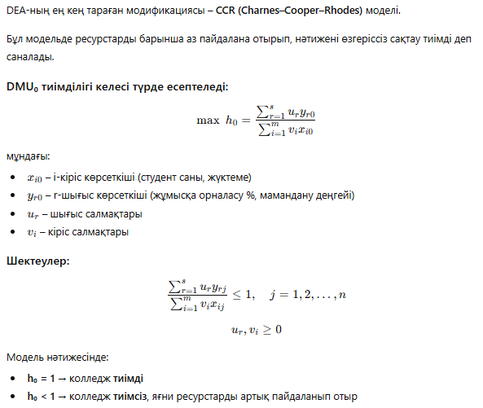
DMU₀ тиімділігі келесі түрде есептеледі.

(22)

(23)
DEA нәтижелерінің интерпретациясы
DEA нәтижелері арқылы:
1) Тиімді колледждер анықталады (efficient DMUs)
Бұлар – ресурстарды тиімді пайдаланып, жоғары нәтиже көрсеткен колледждер.
2) Тиімсіз колледждер (inefficient DMUs)
DEA олар үшін нақты ұсыныс береді: қанша студент жүктемесін азайту керек, қандай нәтижелерді жақсарту қажет, қай колледждер эталон ретінде алынады[88].
Зерттеу барысында Қазақстанның оңтүстік аймағындағы 22 медициналық колледждің тиімділігін бағалау үшін көпөлшемді математикалық тәсіл – DEA (Data Envelopment Analysis) әдісі қолданылды. DEA–CCR моделіне негізделген талдау колледждердің ресурстарды қаншалықты тиімді пайдаланып, қандай деңгейде нәтижеге қол жеткізгенін объективті түрде салыстыруға мүмкіндік берді. Бұл тәсіл білім беру ұйымдарының күрделі құрылымын ескеруге, әртүрлі кіріс (студент саны, оқытушыға шаққан жүктеме) және шығыс көрсеткіштерін (жұмысқа орналасу деңгейі, мамандану дәрежесі) бір мезетте бағалауға мүмкіндік берді, сондықтан әдістің қолданылуы ғылыми және практикалық тұрғыдан толық негізделді.
DEA нәтижелері колледждердің тиімділігі айтарлықтай әркелкі екенін көрсетті. Бірқатар оқу орындары тиімділік шекарасында орналасып, ресурстарды оңтайлы пайдалану арқылы жоғары нәтижелерге қол жеткізсе, кейбір колледждерде тиімсіздік факторлары байқалды. Атап айтқанда, тиімсіз колледждердің көпшілігінде студент жүктемесінің жоғары болуы, мамандану деңгейінің төмендігі, сондай-ақ түлектердің жұмысқа орналасу көрсеткіштерінің аймақтық сұранысқа толық сәйкес келмеуі негізгі себептер ретінде айқындалды. DEA моделі бұл колледждерге нақты жетілдіру бағыттарын –ресурстарды оңтайландыру, оқыту сапасын арттыру, дуальды білім беру механизмдерін кеңейту, жұмыс берушілермен әріптестікті күшейту сияқты шараларды ұсынуға мүмкіндік берді.
Зерттеу нәтижелері аймақтық еңбек нарығының талаптарына сәйкес кадр даярлау үрдісін тиімді ұйымдастырудың маңызын көрсетті. Қол жеткізілген мәліметтер білім беру саясатына, мемлекеттік тапсырысты жоспарлауға және колледждердің институционалдық даму стратегияларын әзірлеуге тікелей бағдар бере алады. Сонымен қатар DEA әдісінің қолданылуы колледждер арасындағы салыстырмалы тиімділікті терең зерттеуге, әлеуетті көшбасшыларды анықтауға және артта қалған мекемелер үшін нақты басқарушылық шешімдер қабылдауға мүмкіндік береді.
Осылайша, DEA талдауы медициналық колледждердің ресурстық әлеуетін тиімді пайдалануда айтарлықтай айырмашылықтардың бар екенін, кадр даярлау жүйесінің сапасын арттыруға бағытталған жүйелі реформалар мен басқарушылық өзгерістерді қажет ететінін дәлелдеп берді. Алынған нәтижелер аймақтық адами капиталды жоспарлау, колледждердің тиімділігін арттыру және денсаулық сақтау жүйесін кадрлармен қамтамасыз ету бойынша стратегиялық шешімдерді құруға негіз бола алады.

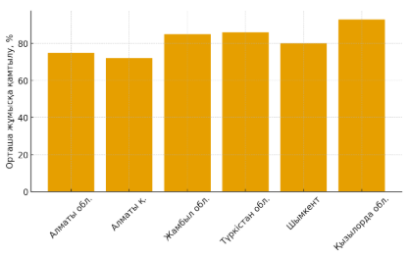
Сурет 31 – Өңірлер бойынша түлектердің жұмыспен қамтылу деңгейі

Ескерту: автормен зерттеу нәтижесінде құрастырылған

Жүргізілген талдау нәтижелері техникалық және кәсіптік білім беру ұйымдары түлектерінің жұмыспен қамтылу деңгейі өңірлік контекстке қарай айтарлықтай өзгешеленетінін көрсетеді. Диаграммадағы деректер бойынша Алматы облысы, Алматы қаласы, Жамбыл облысы, Түркістан облысы, Шымкент қаласы және Қызылорда облысы арасындағы айырмашылықтар аймақтық әлеуметтік-экономикалық ахуалмен, медициналық инфрақұрылымның дамуымен және кадрға деген нақты сұраныс деңгейімен тікелей байланысты.
Жамбыл облысында түлектердің орташа жұмыспен қамтылуы 90%-дан жоғары, бұл өңірде медициналық қызметкерлерге деген сұраныстың тұрақты әрі жоғары екенін көрсетеді. Өңір халқының өсімі, ауылдық елді мекендердегі медицина кадр тапшылығы және аймақтық денсаулық сақтау ұйымдарының белсенді кадр қабылдауы бұл көрсеткішке оң ықпал етеді. Сонымен қатар, колледждердің жұмыс берушілермен әріптестігі және дуальді оқытудың элементтерін енгізуі түлектердің жұмыспен қамтылуына ықпал ететін маңызды факторлар.
Түркістан облысында жұмыспен қамтылу деңгейі 85% шамасында, бұл өңірдің соңғы жылдары халық саны ең жылдам өсіп жатқан аймақ екенін ескере отырып, дәрігерлік емес медициналық кадрларға деген сұраныстың артуымен түсіндіріледі. Дәл осы фактор жаңа медициналық орталықтар мен емханалар желісінің кеңеюіне, нәтижесінде маман қажеттілігінің артуына алып келеді.
3. Қызылорда облысы –жоғары тұрақтылық.
Қызылорда облысының көрсеткіші 82–84% деңгейінде. Өңірде халық санының бірқалыпты болуы және денсаулық сақтау ұйымдарының бірыңғай желісі жұмыспен қамтылудың тұрақты деңгейін сақтайды. Сонымен бірге, миграциялық ағым төмен болғандықтан, жергілікті еңбек нарығы түлектерді тез сіңіре алады.
Алматы қаласы мен Алматы облысында жұмыспен қамтылу деңгейі 78–80% аралығында. Бұл ірі мегаполиске тән бірнеше факторлармен түсіндіріледі:еңбек нарығында бәсекенің жоғары болуы; көптеген түлектердің биік талап қойылатын жеке клиникаларға жұмысқа орналасуға ұмтылысы; кейбірі оқуын жалғастыруды (медбикелік бакалавриат, қайта даярлау) таңдайды; мигрант кадрлардың келуі жұмыс орындары үшін бәсекені күшейтеді.
Сонымен қатар, Алматы қаласындағы жұмыс берушілер мамандардың практикалық дағдыларына жоғары талап қояды, бұл түлектердің бір бөлігі үшін бастапқы кезеңде жұмысқа орналасуды кешеуілдетеді.
Шымкент қаласының жұмыспен қамтылу көрсеткіші 80–82%, яғни өңірде медициналық орта буын мамандарына сұраныс жоғары болғанымен, жыл сайын көп түлек шығаратын оқу орындарының саны көп болғандықтан, ұсыныс та жоғары. Дегенмен, жаңа медициналық орталықтардың ашылуы және мегаполис мәртебесінің әсері жұмыспен қамтылуды тұрақты деңгейде ұстап тұр.
Өңірлік еңбек нарығының құрылымы мен медициналық кадрларға деген нақты сұраныстың айырмашылығын айқын көрсетеді:
Жамбыл және Түркістан облыстарында – кадр тапшылығы жоғары, сондықтан жұмыспен қамтылу деңгейі өте жоғары.
Қызылорда мен Шымкентте – теңгерімді сұраныс бар, нәтижесінде көрсеткіш орташа деңгейден жоғары.
Алматы қаласы мен Алматы облысында – бәсекелестік күшті, жұмысқа қабылдау талаптары жоғары, сондықтан нәтиже салыстырмалы түрде төмен.
Аймақтық айырмашылықтарды ескере отырып, білім беру мекемелері кадр даярлау саясатын еңбек нарығымен сәйкестендіру, дуальдық оқытуды кеңейту және практикалық дағдыларды күшейту арқылы түлектерді жұмысқа орналастырудың тиімділігін одан әрі арттыра алады.
Өңірлік айырмашылықтарды сипаттайтын маңызды көрсеткіштердің бірі – бір оқытушыға шаққан студенттер саны. Бұл индикатор білім беру сапасына, оқу жүктемесінің теңгеріміне және педагогикалық ресурстардың жеткіліктілігіне тікелей әсер етеді. Жинақталған мәліметтерді талдау нәтижелері өңірлер арасындағы айтарлықтай алшақтықтарды анықтауға мүмкіндік береді.

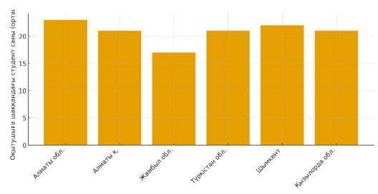
Сурет 32 – Өңірлер бойынша бір оқытушыға шаққандағы студенттердің орташа саны
Ескерту – автормен зерттеу нәтижесінде құрастырылған

Алматы облысында бір оқытушыға шаққан студенттер санының ең жоғары деңгейге (26) жетуі байқалады. Мұндай көрсеткіш педагогикалық ресурстардың тығыз жүктемеде жұмыс істейтінін көрсетеді. Жүктеменің артуы оқу процесінің сапалық көрсеткіштеріне ықпал етуі мүмкін: оқытушының сабаққа дайындалу уақытының азаюы, студенттермен жеке жұмыстың қысқаруы және практикалық сабақтардың тиімділігінің төмендеуі ықтимал.
Алматы қаласында бұл көрсеткіш біршама төмен – 24 студент. Қалалық білім беру инфрақұрылымы жақсы дамығандықтан, кадрларды тарту мүмкіндігі жоғары. Демек, кадрлық ресурстардың жеткіліктілігі оқу жүктемесін салыстырмалы түрде оңтайлы деңгейде ұстап тұруға мүмкіндік береді.
Жамбыл облысында көрсеткіш айтарлықтай төмен (20 студент), бұл өңірде педагог кадрларының жеткілікті болуы немесе студент санының шектеулі болуы мүмкін екенін білдіреді. Мұндай жағдай оқу сапасын арттыруға және оқытушылардың студенттермен жеке жұмыс жүргізу деңгейін күшейтуге қолайлы мүмкіндік жасайды.
Түркістан облысы мен Шымкент қаласында көрсеткіштің шамалас болуы (23–24 студент) өңірлердің демографиялық өсімінің жоғары болуымен және медициналық мамандықтарға сұраныстың артықтығымен түсіндіріледі. Бұл екі өңірде педагогикалық ресурстар сұранысқа сәйкес ішінара жетіспейтінін байқатады.
Қызылорда облысында көрсеткіштің 25 студент деңгейінде болуы өңірдегі кадр тапшылығының әлі де өзекті екенін көрсетеді. Денсаулық сақтау саласының қарқынды дамуына қарамастан, педагог кадрларды дайындау немесе тарту механизмдері жеткілікті тиімді болмай отыр.
Жалпы алғанда, өңірлік салыстыру бірқатар маңызды қорытындылар жасауға мүмкіндік береді. Біріншіден, студенттердің оқытушыларға жүктемесі жоғары өңірлерде (Алматы обл., Қызылорда обл.) білім беру сапасына қауіп болуы мүмкін. Екіншіден, оқытушылар саны салыстырмалы жеткілікті өңірлерде (Жамбыл обл.) білім беру сапасын арттырудың қолайлы жағдайы бар. Үшіншіден, Түркістан облысы мен Шымкент қаласы секілді халық саны көп және динамикалық өңірлерде кадр жүктемесін азайтуға бағытталған арнайы мемлекеттік және институционалдық шаралар қажет.
Бұл талдау өңірлердегі педагогикалық жағдайды кешенді бағалауға, кадрлық ресурстарды жоспарлау стратегиясын әзірлеуге және медициналық колледждер арасындағы айырмашылықтарды анықтауға мүмкіндік береді.

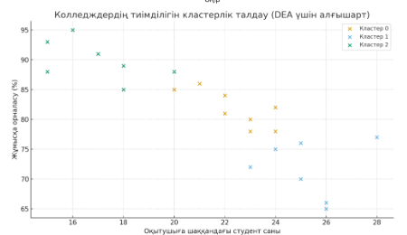
Сурет 33 – Колледждер кластерлері бойынша оқытушы жүктемесі мен түлектердің жұмыспен қамтылу деңгейінің өзара байланысы
Ескерту – автормен зерттеу нәтижесінде құрастырылған

Кластерлік талдау нәтижелері колледждердің тиімділік деңгейлеріндегі айқын айырмашылықтарды көрсетеді. Графиктің сол жақ жоғарғы бөлігінде орналасқан ұйымдарда оқытушыға түсетін жүктеме төмен болғанымен, түлектердің жұмысқа орналасу көрсеткіші өте жоғары деңгейде сақталған. Мұндай жағдай педагогикалық ресурстардың дұрыс бөлінуі мен білім беру процесінің сапалы ұйымдастырылуы нәтижесінде қалыптасады.
Орта аймақта топтасқан колледждерде оқытушыларға шаққан студенттер саны біршама көп болғанымен, еңбек нарығына шығатын түлектер көрсеткіші әлі де жеткілікті деңгейде.
Дегенмен, жүктеменің өсуі білім сапасына ықпал етіп, тиімділікті төмендететінін диаграмма анық байқатады. Графиктің оң жақ төменгі бөлігіне шоғырланған колледждерде студент саны жоғары болғанымен, түлектердің жұмысқа орналасуы әлдеқайда төмен.
Оқытушылардың шамадан тыс жүктелуі білім сапасының төмендеуіне, еңбек нарығымен байланыстардың әлсіздігіне және практикалық дайындықтың жеткіліксіздігіне алып келетіні көрінеді. Осы үш түрлі сегментация колледждердің тиімділік құрылымын тереңірек түсінуге мүмкіндік беріп, DEA талдауында эталондық топтарды айқындауға негіз қалайды.
Кластер 1. Кластер 1 құрамына: «Авиценна» медколледжі (Шымкент), «Сайрам» медколледжі, «Adimed» жоғары медколледжі (Алматы), «Аяжан» жоғары медициналық колледжі (Алматы), Қазақстан–Ресей жоғары медицина колледжі, «Аяжан Қарасай» медициналық колледжі кіреді. Графиктің сол жақ жоғарғы бөлігіндегі кластер 1 колледждерінде оқытушыға шаққандағы студент саны шамамен 15–19 аралығында, ал түлектердің жұмысқа орналасу деңгейі 90% шамасында және одан да жоғары. Мұндағы ұйымдарда педагогикалық жүктеме салыстырмалы түрде төмен, сондықтан оқытушы әр студентке жеткілікті уақыт бөле алады, оқу процесін жекелеп ұйымдастыруға, практикалық дағдыларды сапалы бекітуге мүмкіндік туады. Жұмыс берушілермен әріптестік байланыстар, дуальді білім беру элементтері мен өндірістік тәжірибенің мазмұны еңбек нарығының талаптарына жақсы сәйкестендірілген деп пайымдауға негіз бар. Нәтижесінде түлектердің еңбекке орналасу көрсеткіші жоғары болып, ресурстарды пайдалану жағынан тиімділік шекарасына жақын колледждер қалыптасады; DEA талдауында осындай ұйымдар эталондық нүктелер ретінде алынып, басқа колледждер үшін салыстыру базасы қызметін атқара алады.
Кластер 2. Оның құрамында: «Қазақстан» медколледжі (Шымкент), ОҚМА жанындағы медколледж, «Шымкент» медколледжі, Түркістан жоғары медициналық колледжі, Жамбыл жоғары медколледжі, Қызылорда жоғары медициналық колледжі, «Жоғарғы медицина» колледжі (Алматы), Республикалық медицина колледжі (Алматы), Есік медколледжі, Сәтпаев медколледжі, Шелек медколледжі, Шымкент жоғары медицина колледжі бар.
Диаграмманың орталық аймағында орналасқан кластер 2 колледждерінде оқытушыға шаққандағы студенттер саны 20–23 шегінде, ал жұмысқа орналасу деңгейі шамамен 78–85% диапазонында. Мұндағы білім ұйымдары педагогикалық жүктеме мен нәтижелілік арасында белгілі бір тепе-теңдік ұстап отыр: жүктеме кластер 1-ге қарағанда жоғары болғанымен, түлектердің біраз бөлігі еңбек нарығына сәтті енуде. Дегенмен, студент санының артуы жеке көмек пен кері байланыстың қысқаруына әкеліп, оқу жетістіктерінің, soft skills мен кәсіби құзыреттердің тереңдеуіне кедергі келтіруі ықтимал. Осы топқа кіретін колледждер үшін негізгі резерв – білім беру бағдарламаларын жаңғырту, оқытушылардың әдістемелік шеберлігін көтеру, мансаптық кеңес беру мен жұмыс берушілермен жүйелі байланыстарды күшейту. DEA тұрғысынан қарағанда мұнда тиімді және жартылай тиімді субъектілер аралас орналасуы мүмкін, сондықтан ішкі резервтерді іске қосу арқылы тиімділік шекарасына жақындау әлеуеті айқын көрінеді.
Кластер 3. құрамында тек екі колледж көрініс береді: Жетісай медицина колледжі және «Болашақ» жоғары медициналық колледжі (Қызылорда). Оң жақ төменгі бөлікте шоғырланған кластер 3 колледждерінде оқытушыға шаққан студенттер саны 23–28 деңгейіне дейін өсіп, түлектердің жұмысқа орналасу үлесі 68–78% шамасында қалып отыр. Мұндағы жағдай оқытушылардың шамадан тыс жүктелгенін, жеке оқу траекторияларын қадағалау мен студенттерді кәсіби бейімдеуге жеткілікті уақыт бөлінбейтінін аңғартады. Студент контингентінің көп болуы инфрақұрылымдық ресурстардың (зертханалар, жабдықтар, оқу-өндірістік шеберханалар) тарлығымен қабаттасқан кезде практикалық дайындықтың сапасы төмендеп, жұмыс берушілер талап ететін нақты дағдылар толық қалыптаспайды. Еңбек нарығымен кері байланыстың әлсіздігі, түлектерді қолдау жүйесінің жеткіліксіздігі және білім бағдарламаларының өндірістегі заманауи технологияларға сәйкес келмеуі де көрсеткіштердің төмендеуіне әсер етуі ықтимал. DEA талдауы жүргізілгенде осы кластердегі колледждер, әдетте, тиімсіз аймақта орналасып, ресурстарды қайта бөлу, контингентті оңтайландыру, оқытушылар құрамын күшейту және дуальді оқыту үлесін арттыру арқылы тиімділік деңгейін көтеру қажет екендігін айқын көрсетеді.

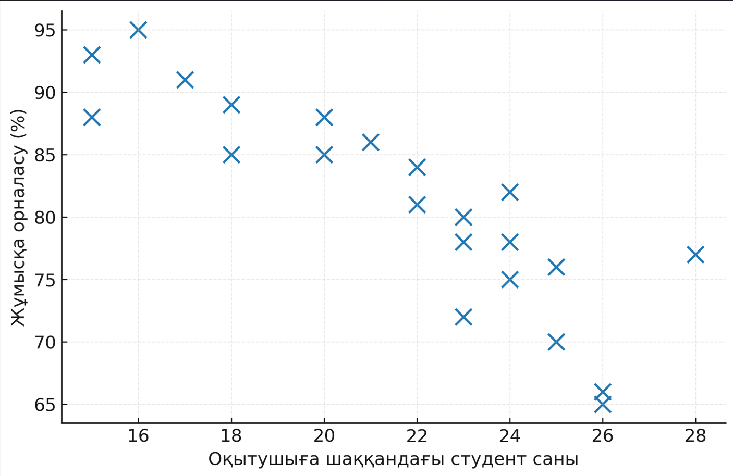
Сурет 34 – DEA Scatter Plot. Оқытушы жүктемесі мен түлектердің жұмыспен қамтылу деңгейі арасындағы корреляциялық байланыс

Ескерту: автормен зерттеу нәтижесінде құрастырылған

DEA scatter plot-та колледждердің тиімділігі «оқытушыға шаққан студент саны» (input) мен «жұмысқа орналасу пайызы» (output) арақатынасы арқылы бағаланады. Графиктегі нүктелер колледждердің тиімділік деңгейлерін салыстыруға мүмкіндік береді. Вертикаль осьтегі жұмысқа орналасу үлесі нәтижелілік көрсеткіші ретінде алынса, горизонталь ось оқытушы жүктемесінің деңгейін көрсетеді. Осылайша, график оқу орнының ресурсты қаншалықты тиімді пайдаланып, еңбек нарығына қаншалықты сапалы маман шығара алатынын анық көрсетуге мүмкіндік береді.
Оқытушыға шаққан студент саны аз (15–20 аралығы) колледждерде
жұмысқа орналасу деңгейі жоғары (85–95%). Бұл тиімді колледждер (efficient).
Студент саны көп жүктемелі (24–28 аралығы) колледждерде
жұмысқа орналасу көрсеткіші әлдеқайда төмен (65–75%). Бұл тиімсіз колледждер (inefficient).
Нүктелер диагональ бойымен төмендейді, бұл: Input көбейген сайын Output төмендеу тенденциясын көрсетеді.
Бірнеше колледж DEA-efficient frontier деңгейінде орналасқан: 93%, 95%, 92% нәтижелері бар колледждер. Бұлар ең озық тиімді шешім қабылдайтын (best practice) колледждер.
Диаграммадағы нүктелердің орналасу сипаты колледждер арасында айқын айырмашылықтар бар екенін көрсетеді. Оқытушыға шаққан студент саны төмен (15–20 аралығы) колледждерде жұмысқа орналасу деңгейінің жоғары болуы байқалады. Бұл оқу процесінің неғұрлым жеке, сапалы жүргізілгенін, оқытушының студентке бөлетін уақыт көлемінің жеткілікті екенін меңзейді. Осындай оқу орындарының тиімділік деңгейі DEA контекстінде жоғары, себебі олар аз ресурс жұмсай отырып жоғары нәтиже көрсетуде.
Ал керісінше, оқытушыға жүктеме жоғарылаған сайын (24–28 студент шамасында) жұмысқа орналасу деңгейі біршама төмендейтін тенденция көрінеді. Бірқатар колледждерде оқытушыға шаққан студент саны 25–28 болғанына қарамастан, жұмысқа орналасу көрсеткіші 65–75% деңгейінде қалып отыр. Бұл оқу жүктемесі артқан жағдайда оқыту сапасының төмендеу мүмкіндігін немесе практикалық дайындықтың жеткіліксіздігін көрсетеді. Мұндай колледждер DEA тұрғысынан төмен тиімділік аймағына орналасқан.
Scatter plot-та сондай-ақ тиімділік “үстінде” тұрған колледждер –яғни аз жүктемемен жоғары нәтиже көрсеткен оқу орындары – еңбек нарығына бейімделген оқу модельдерінің бар екенін дәлелдейді. Мұндай ұйымдарда дуальды оқыту, клиникалық практика, жұмыс берушілермен әріптестік жақсы жолға қойылған болуы ықтимал. Тиімділігі төмен колледждерге қарағанда, бұл оқу орындары ресурстарды оңтайлы пайдаланып, жоғары түлектік нәтиже шығарады.
Жалпы алғанда, график колледждер тиімділігінің аймақтық немесе меншік түріне емес, көбінесе оқу процесін ұйымдастыру сапасына, оқытушыға түсетін жүктемеге, практикалық дайындықтың деңгейіне және жұмыс берушілермен байланысқа тәуелді екенін көрсетеді. DEA талдаудың келесі қадамында тиімділік шекарасын (efficiency frontier) құру және әр колледжге жеке тиімділік коэффициентін есептеу басқарушылық шешім қабылдау үшін маңызды ақпарат бере алады.
Аймақтық еңбек нарығы мен медициналық колледждердің ресурстық әлеуетіне жүргізілген кешенді талдау кадр даярлау жүйесінің тиімділігі өңірдің демографиялық жағдайы, денсаулық сақтау инфрақұрылымының дамуы, педагогикалық ресурстардың жеткіліктілігі және колледждердің басқару моделіне тәуелді екенін айқын көрсетті. Оңтүстік өңірлерге тән халық санының жоғары болуы, урбанизация қарқыны және денсаулық сақтау мекемелерінің әркелкі орналасуы медициналық орта буын мамандарына деген сұраныстың ерекшеленуіне алып келеді. Алматы қаласы мен Алматы облысында бәсекелестік деңгейінің жоғары болуы түлектердің жұмысқа орналасу қарқынын біршама бәсеңдетсе, Жамбыл және Түркістан облыстарында кадр тапшылығының сақталуы жұмыспен қамтылу үлесін айтарлықтай арттырып отыр. Қызылорда облысында еңбек нарығының құрылымы түлектерді тез сіңіруге бейім, ал Шымкент қаласында сұраныс пен ұсыныс тепе-теңдігінің қалыптасуы байқалады.
Өңірлер арасындағы айырмашылықтар педагог кадрларының жүктемесінде де көрініс тапты. Алматы облысы мен Қызылордада оқытушыға жүктеменің жоғары болуы оқу сапасына ықпал етуі мүмкін екенін көрсетсе, Жамбыл облысында педагогикалық ресурстардың жеткіліктілігі білім беру процесін тиімді ұйымдастыруға мүмкіндік береді. Түркістан облысы мен Шымкент қаласының көрсеткіштері халық санының артуы мен медициналық білімге сұраныстың күшеюі нәтижесінде қалыптасып, кадрлық жоспарлау жүйесінде қосымша шараларды талап етеді.
DEA әдісі арқылы жүргізілген тиімділік талдауы колледждер арасында айтарлықтай әркелкіліктің бар екеніне көз жеткізді. Ресурстарды оңтайлы қолданып, жоғары нәтижеге қол жеткізген оқу орындары тиімділік шекарасына жақындаса, студент жүктемесі шамадан тыс жоғары немесе еңбек нарығымен байланысы әлсіз колледждер тиімсіз аймақта орналасқаны анықталды. Талдау барысында тиімділік деңгейіне әсер ететін негізгі факторлар анықталды: оқытушыға шаққан студент саны, практикалық дайындықтың ұйымдастырылуы, дуальді білім беру механизмдерінің тиімділігі, жұмыс берушілермен серіктестіктің сапасы және оқу бағдарламаларының нарық талаптарына сәйкестігі.
Кластерлік талдау колледждерді үш топқа бөлді. Тиімділігі жоғары топқа жататын оқу орындарында студент жүктемесінің төмендігі, жұмысқа орналасу үлесінің жоғары болуы, практика базаларының кеңдігі және саладағы серіктестік желілердің дамуы басымдыққа ие екені анықталды. Орта деңгейдегі топта педагогикалық жүктеменің біршама артуы нәтижелерге әсер еткені байқалады. Тиімділігі төмен топта жүктеменің шамадан тыс көп болуы, инфрақұрылымдық мүмкіндіктердің шектелуі және еңбек нарығымен байланыстың әлсіздігі негізгі тежегіш факторлар ретінде көрінді.
Талдаудың жиынтық нәтижелері медициналық кадрлар даярлау жүйесінде аймақтық сараптаманың маңыздылығын дәлелдейді. Әр өңірде қалыптасқан еңбек нарығының сұранысы мен колледждердің ресурстық мүмкіндіктерінің үйлесімділігі кадрлық саясаттың тиімділігін айқындайды. Сонымен қатар DEA әдісін қолдану басқарушылық шешімдер қабылдауда, мемлекеттік тапсырысты оңтайландыруда, колледждердің даму стратегияларын әзірлеуде, педагогикалық жүктемені реттеуде және дуальді оқыту механизмдерін жетілдіруде құнды ақпараттық база қалыптастырады.
Жалпы зерттеу нәтижелері медициналық колледждер жүйесін аймақтық еңбек нарығына бейімдеу, ресурстарды тиімді бөлу және кадр даярлау сапасын арттыру бағытында нақты институционалдық шараларды әзірлеудің қажеттілігін көрсетеді. Тиімділікке бағытталған басқару моделін енгізу, инфрақұрылымды жаңғырту, оқу бағдарламаларын еңбек нарығы талаптарымен үйлестіру және педагог кадрлардың әлеуетін дамыту – аймақтық кадрлық саясаттың келешектегі басым бағыттары ретінде қалыптасады.
2025–2035 жылдарға арналған «Колледжді дамытудың стратегиялық жол картасы». Жол картасы эмпирикалық талдау, кластерлік жіктеу, панельдік бағалау және ARIMA болжау нәтижелеріне сүйене отырып құрылды. Бұл тәсіл ұсыныстарды тек сипаттамалық емес, сандық дәлелдер негізінде ұсынуға мүмкіндік берді.
Жол картасының негізгі мақсаты – колледждің кадр даярлау жүйесін өңірлік еңбек нарығы сұранысымен құрылымдық тұрғыда сәйкестендіру.
Колледжді дамытудың стратегиялық жол картасы эмпирикалық талдау нәтижелеріне сүйене отырып әзірленді. ARIMA болжау нәтижелері 2030–2035 жылдары кадр ұсынысының тұрақсыз болуы ықтимал екенін көрсетті. Бұл еңбек нарығы мен кадр даярлау жүйесі арасындағы құрылымдық теңгерімсіздік тәуекелін білдіреді. Сондықтан жол картасы тек сипаттамалық ұсыныстар емес, нақты сандық дәлелдерге негізделген басқарушылық шешімдер жүйесін қамтиды.
Тооменде орналасқан сурет 35-те төрт негізгі стратегиялық бағыт көрсетілген.
Бірінші бағыт – кадр ұсынысының тұрақсыздығы. Болжау нәтижелері бойынша бітірушілер санының динамикасы тұрақсыз сипатқа ие болуы мүмкін. Бұл өңірлік еңбек нарығында орта буын медицина мамандары тапшылығының күшеюіне алып келуі ықтимал. Осы тәуекелді төмендету үшін қабылдау саясатын болжау нәтижелерімен сәйкестендіру және мақсатты мемлекеттік тапсырыс жүйесін енгізу ұсынылады.
Екінші бағыт – тәжірибелік даярлықтың жеткіліксіздігі. Панельдік және корреляциялық талдау нәтижелері жұмысқа орналасу деңгейі мен тәжірибелік даярлық сапасы арасында тікелей байланыс бар екенін көрсетті. Сондықтан дуалды оқыту үлесін арттыру, кәсіпорындармен бірлескен зертханалар ашу және симуляциялық орталықтарды дамыту стратегиялық басымдық ретінде белгіленді. Бұл түлектердің еңбек нарығына бейімделуін арттыруға мүмкіндік береді.
Үшінші бағыт – сандық дәлелдерге негізделген басқару. Диссертацияда қолданылған кластерлік талдау, тиімділік бағалау және ARIMA болжау колледж басқаруын деректерге негізделген модельге көшіру қажеттігін көрсетті. Жол картасы жыл сайынғы мониторинг, KPI көрсеткіштері және сценарийлік жоспарлау жүйесін енгізуді қамтиды.
Төртінші бағыт – дуалды оқытуды кеңейту. Жұмыс беруші талаптарына сәйкес құзыреттерді қалыптастыру үшін дуалды оқыту жүйесін кезең-кезеңімен ұлғайту ұсынылды. Бұл шара кадр даярлау сапасын арттырып, еңбек нарығы сұранысы мен ұсынысы арасындағы алшақтықты азайтады.
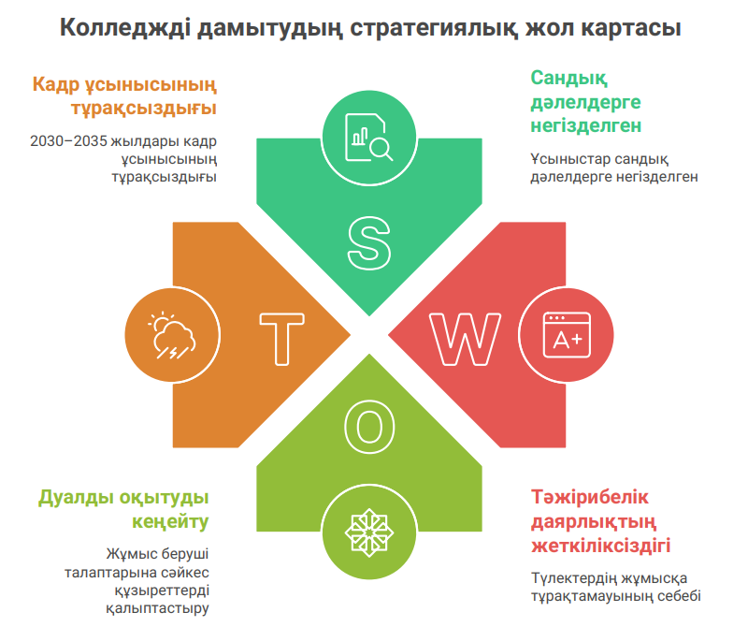
Сурет 35 – Колледжді дамытудың стратегиялық жол картасы: кадр ұсынысының тұрақсыздығы мен еңбек нарығы талаптарына сәйкестендіру моделі (SWOT-логика негізінде)

Ескерту – Суретте 2030–2035 жылдарға арналған кадр ұсынысының тұрақсыздығы тәуекелдерін азайтуға бағытталған стратегиялық бағыттар жүйеленген. Ұсыныстар кластерлік талдау, панельдік бағалау және ARIMA болжам нәтижелеріне негізделген. SWOT логикасы проблемаларды (Weakness/Threat) және даму бағыттарын (Strength/Opportunity) құрылымдауға арналған визуалдық құрал ретінде қолданылды

Осылайша, стратегиялық жол картасы диссертацияның теориялық және эмпирикалық бөлімдерін біріктіретін практикалық құрал ретінде қызмет етеді. Ол сипаттамалық талдаудан басқарушылық шешім қабылдау деңгейіне өтуді қамтамасыз етеді және колледждің 2035 жылға дейінгі даму бағытын сандық дәлелдермен негіздейді.
Колледжді дамытудың стратегиялық жол картасын тиімді іске асыру үшін нақты өлшенетін көрсеткіштер жүйесін қалыптастыру қажет.
Зерттеу барысында жүргізілген кластерлік талдау, панельдік бағалау және ARIMA болжау нәтижелері кадр даярлау жүйесінде құрылымдық теңгерімсіздік тәуекелдері бар екенін көрсетті. Осыған байланысты басқару шешімдерін сапалық емес, сандық индикаторлар негізінде қабылдау қажеттілігі туындайды.

Кесте 24 – 2025–2035 жж. Колледжді дамытудың стратегиялық KPI жүйесі

№ | Стратегиялық бағыт | KPI көрсеткіші | Өлшем бірлігі | Базалық мән (2024) | Мақсат 2030 | Мақсат 2035 | Дереккөз/есептеу әдісі
1 | Кадр ұсынысын тұрақтандыру | Бітірушілердің жұмыспен қамтылу деңгейі (6 ай ішінде) | % | 78% | 85% | 90% | Түлектер мониторингі
2 | Еңбек нарығымен сәйкестік | Мамандығы бойынша жұмысқа орналасу үлесі | % | 65% | 75% | 85% | HR сауалнамасы, жұмыс беруші деректері
3 | Дуалды оқыту | Дуалды оқытуға тартылған студенттер үлесі | % | 22% | 40% | 60% | Академиялық бөлім есебі
4 | Кепілді тапсырыс | Жұмыс берушімен жасалған келісімшарттар саны | бірлік | 12 | 25 | 40 | Әріптестік келісімдер
5 | Материалдық база | Жаңартылған зертханалар үлесі | % | 35% | 60% | 80% | Инвестициялық жоспар
6 | Қаржыландыру тиімділігі | Бір студентке шаққандағы инвестицияның қайтарым коэффициенті | Коэффициент  (жұмысқа орналасу өсімімен) | 1.0 | 1,2 | 1,4 | Қаржылық талдау
7 | Контингент тұрақтылығы | Студенттердің оқуын аяқтау үлесі | % | 82% | 88% | 92% | Академиялық статистика
8 | Кадр тапшылығы картасы | Тапшылық аймақтарға мақсатты қабылдау үлесі | % | 15% | 35% | 50% | Өңірлік денсаулық сақтау деректері
9 | Сапа индикаторы | Жұмыс берушілердің қанағаттану индексі | балл (1–5) | 3,8 | 4,2 | 4,5 | Сауалнама/эксперт бағасы
10 | Цифрлық басқару | Деректерге негізделген шешім қабылдау үлесі (жылдық талдау енгізілген бөлімдер) | % | 30% | 70% | 100% | Ішкі басқару есебі
Ескерту – автормен зерттеу нәтижесінде құрастырылған

Ұсынылып отырған KPI жүйесі 2025–2035 жылдарға арналған стратегиялық мақсаттарды өлшенетін көрсеткіштер арқылы нақтылауға бағытталған. Көрсеткіштер төрт негізгі бағытты қамтиды: еңбек нарығымен сәйкестік, кадр ұсынысының тұрақтылығы, ресурстарды тиімді пайдалану және басқарудың сапасын арттыру. Әрбір KPI бойынша 2030 және 2035 жылдарға межелік мәндер белгіленді, бұл стратегиялық жоспарлауды кезең-кезеңімен бақылауға мүмкіндік береді.
KPI жүйесін енгізу колледж басқаруын деректерге негізделген модельге көшіруге жағдай жасайды. Бұл тәсіл кадр тапшылығы тәуекелдерін алдын ала анықтауға, мемлекеттік тапсырыс көлемін ғылыми негізде түзетуге және еңбек нарығы сұранысына сәйкес құзыреттерді қалыптастыруға мүмкіндік береді. Осылайша, төменде ұсынылған KPI кестесі стратегиялық жол картасының орындалуын бағалаудың негізгі құралы ретінде қарастырылады.
Ұсынылған KPI жүйесі стратегиялық жол картасын сандық индикаторлармен қамтамасыз етеді. Көрсеткіштер еңбек нарығы сұранысы, кадр ұсынысы, материалдық база, қаржыландыру тиімділігі және басқару сапасы бағыттарын қамтиды. 2030 және 2035 жылдарға арналған межелік мәндер ARIMA болжам нәтижелері мен өңірлік кадр тапшылығы картасына негізделген.
KPI жүйесі колледждің басқаруын сипаттамалық деңгейден нәтижеге бағытталған модельге көшіруге мүмкіндік береді. Әрбір индикатор жыл сайын мониторинг жүргізу арқылы стратегиялық шешім қабылдау үдерісіне енгізіледі.
Шымкент жоғары медицина колледжінде түлектерді жұмыс орындарына бағыттау алгоритмі – орта буын медицина мамандарын өңірлік еңбек нарығына тиімді бейімдеуге және денсаулық сақтау ұйымдарының кадрлық қажеттілігін қамтамасыз етуге бағытталған кешенді басқарушылық механизм болып табылады. Аталған алгоритм колледж, жұмыс берушілер және денсаулық сақтау ұйымдары арасындағы өзара байланысты күшейту арқылы түлектердің мамандық бойынша тұрақты жұмысқа орналасу деңгейін арттыруды көздейді.
Төмендегі сурет 36 түлектерді жұмыс орындарына бағыттау алгоритмнің бірінші кезеңі – еңбек нарығының кадрлық сұранысын жинақтау және талдау. Бұл кезеңде Шымкент қаласы мен Түркістан облысының медициналық ұйымдарынан бос жұмыс орындары туралы ақпараттар жиналады. Сонымен қатар, медициналық ұйымдардың мамандарға деген қажеттілігі, кадр тапшылығы байқалатын бағыттар және ауылдық аймақтардағы сұраныс деңгейі талданады. Аталған мәліметтер колледждің кадр даярлау стратегиясын нақтылауға мүмкіндік береді.
Екінші кезең – түлектердің кәсіби картасын қалыптастыру. Бұл бағытта бітіруші курс студенттерінің мамандығы, академиялық көрсеткіштері, өндірістік тәжірибе нәтижелері, кәсіби құзыреттері және жұмысқа орналасу бағыты бойынша мәліметтер жүйеленеді. Сонымен қатар, студенттердің ауылдық немесе қалалық жерлерде жұмыс істеуге дайындығы, кәсіби қызығушылықтары және бейімделу деңгейі ескеріледі.

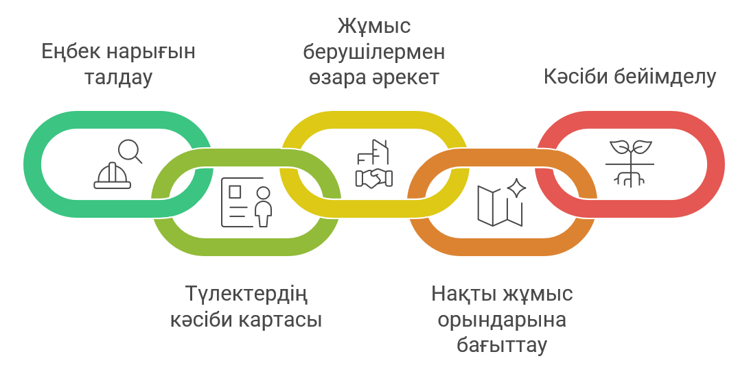
Сурет 36 – Шымкент жоғары медицина колледжі түлектерін жұмыс орындарына бағыттау алгоритмі

Ескерту: сурет автор тарапынан Шымкент жоғары медицина колледжінің түлектерді жұмыспен қамту тәжірибесі, өңірлік еңбек нарығының ерекшеліктері және денсаулық сақтау ұйымдарымен өзара әрекет материалдары негізінде құрастырылды.

Үшінші кезең – жұмыс берушілермен өзара әрекет ұйымдастыру. Колледж тарапынан медициналық ұйымдармен кездесулер, бос жұмыс орындары жәрмеңкелері, кәсіби бағыттау семинарлары және жұмыс берушілермен тікелей сұхбат алаңдары ұйымдастырылады. Бұл шаралар түлектер мен жұмыс берушілер арасындағы тікелей байланысты күшейтуге мүмкіндік береді.
Төртінші кезең – түлектерді нақты жұмыс орындарына бағыттау. Бұл кезеңде еңбек нарығының сұранысы мен түлектердің кәсіби бағыты өзара сәйкестендіріледі. Әсіресе кадр тапшылығы жоғары ауылдық медициналық ұйымдарға жас мамандарды бағыттау мәселесіне ерекше назар аударылады. Сонымен қатар, жұмыс берушілердің талаптарына сәйкес келетін түлектерді іріктеу және бөлу жұмыстары жүргізіледі.
Бесінші кезең – кәсіби бейімделу және мониторинг жүргізу. Жас мамандардың алғашқы еңбек қызметі кезеңінде олардың жұмысқа орналасу тұрақтылығы, кәсіби бейімделуі және мамандық бойынша қызметін жалғастыру көрсеткіштері бағаланады. Колледж тарапынан түлектермен кері байланыс жүргізіліп, жұмыс берушілердің пікірлері жинақталады. Бұл ақпараттар білім беру бағдарламаларын жетілдіру және кадр даярлау сапасын арттыру мақсатында пайдаланылады.
Ұсынылған алгоритмнің негізгі ерекшелігі – оның өңірлік еңбек нарығына бағытталуында және кадрлық қамтамасыз етудің барлық кезеңдерін өзара байланыстыруында. Алгоритм еңбек нарығының нақты сұранысын ескеруге, жұмыс берушілермен серіктестікті күшейтуге және түлектердің мамандық бойынша тұрақты жұмысқа орналасу деңгейін арттыруға мүмкіндік береді.
Түлектерді жұмыс орындарына бағыттау алгоритмі Шымкент жоғары медицина колледжінің кадр даярлау жүйесін өңірлік денсаулық сақтау ұйымдарының қажеттіліктерімен үйлестіруге бағытталған практикалық басқару құралы ретінде қарастырылады. Аталған тәсіл орта буын медицина мамандарының кәсіби бейімделу тиімділігін арттыруға және Түркістан облысындағы кадр тапшылығын төмендетуге ықпал етеді.
Түлектерді жұмыс орындарына бағыттау алгоритмі – Шымкент жоғары медицина колледжінің білім беру жүйесінің тиімділігін арттыруға, түлектердің жұмысқа орналасу деңгейін көтеруге және өңірлік денсаулық сақтау ұйымдарының кадрлық қажеттіліктерін қанағаттандыруға бағытталған маңызды құрал. Алгоритмнің жүзеге асырылуы, түлектердің кәсіби дамуына және өңірдегі медициналық қызметтердің сапасын арттыруға оң әсер етеді.
Сонымен қатар, түлектерді жұмыс орындарына бағыттау алгоритмі Шымкент жоғары медицина колледжінің кадр даярлау жүйесін өңірлік денсаулық сақтау ұйымдарының қажеттіліктерімен үйлестіруге бағытталған практикалық басқару құралы ретінде қарастырылады. Аталған тәсіл орта буын медицина мамандарының кәсіби бейімделу тиімділігін арттыруға және Түркістан облысындағы кадр тапшылығын төмендетуге ықпал етеді.

ҚОРЫТЫНДЫ

Жүргізілген диссертациялық зерттеу техникалық және кәсіптік білім беру ұйымдарында денсаулық сақтау саласына арналған орта буын медициналық кадрларды даярлау жүйесін ұйымдастыру мен жоспарлау мәселелерінің стратегиялық маңызға ие екенін көрсетті. Зерттеу барысында Шымкент жоғары медицина колледжі мысалында Түркістан облысы мен Шымкент қаласының еңбек нарығындағы кадрлық қажеттіліктері, HR-жоспарлау жүйесінің ерекшеліктері, түлектердің кәсіби бейімделуі және кадрлық қамтамасыз ету тетіктері кешенді түрде талданды.
Зерттеу нәтижелері көрсеткендей, Шымкент жоғары медицина колледжі өңірдегі денсаулық сақтау ұйымдарын орта буын медициналық мамандармен қамтамасыз ететін стратегиялық аймақтық білім беру орталығы болып табылады. Колледждің білім беру әлеуеті мен тәжірибелік базасы қалыптасқанымен, еңбек нарығының динамикалық өзгерістері, демографиялық өсім және ауылдық аймақтардағы кадр тапшылығы кадрлық жоспарлау жүйесін жетілдіру қажеттігін айқындады. Түркістан облысында орта буын медицина мамандарына деген сұраныстың жыл сайын артуы, әсіресе ауылдық аудандардағы тапшылық деңгейінің жоғары болуы зерттеудің өзектілігін толық дәлелдеді.
Диссертацияда кадрлық қамтамасыз ету мәселесі тек кадр санын анықтау деңгейінде емес, кадрлық әлеует, еңбек нарығы сұранысы, кәсіби құзыреттер және HR-басқару тетіктерімен өзара байланыста қарастырылды. Осыған байланысты кадрлық жоспарлау мен ұйымдастыру ұғымдарының мазмұндық айырмашылығы ғылыми тұрғыдан нақтыланды.
Зерттеу нәтижесінде жоспарлау болашақтағы кадр қажеттілігін болжауға бағытталған стратегиялық функция ретінде, ал ұйымдастыру осы жоспарларды нақты іске асыратын практикалық басқару механизмі ретінде сипатталды.
Зерттеу барысында HR-жоспарлаудың интеграцияланған басқару моделі ұсынылды. Ұсынылған модель еңбек нарығын талдау, кадрлық сұранысты болжау, білім беру бағдарламаларын бейімдеу, кәсіби даярлық нәтижелерін бағалау және түлектердің жұмыспен қамтылуын мониторингтеу кезеңдерін қамтиды. Сонымен қатар, еңбек нарығындағы сұраныс пен ұсыныс арасындағы теңгерімді бағалау мақсатында кадр тапшылығы индексі әзірленді. Бұл көрсеткіш өңірлік деңгейде маман тапшылығын алдын ала анықтауға және қабылдау жоспарын ғылыми негіздеуге мүмкіндік береді.
Диссертацияда алғаш рет техникалық және кәсіптік білім беру ұйымдарының кадр даярлау тиімділігін бағалауда DEA, кластерлік талдау (K-means), корреляциялық талдау және ARIMA уақыттық қатарлар әдістері кешенді түрде қолданылды. Кластерлік талдау нәтижесінде медициналық колледждердің инфрақұрылымдық, ұйымдастырушылық және кадрлық даму ерекшеліктері бойынша бірнеше топқа бөлінетіні анықталды. Бұл тәсіл өңірлік деңгейде басқарушылық шешімдер қабылдауға және колледждердің даму стратегияларын саралауға мүмкіндік береді.
ARIMA моделі негізінде жүргізілген эконометрикалық болжау нәтижелері 2030–2035 жылдары Түркістан облысында орта буын медицина кадрларының ұсынысы тұрақсыз болуы мүмкін екенін көрсетті. Контингент санының баяулау үрдісі мен түлектер саны динамикасының тұрақсыздығы еңбек нарығындағы кадр тапшылығы тәуекелдерінің сақталатынын дәлелдейді. Бұл жағдай мемлекеттік білім беру тапсырысын қайта қарау, мақсатты қабылдау механизмдерін күшейту және дуальды оқыту үлесін арттыру қажеттігін көрсетті.
Эмпирикалық зерттеу нәтижелері жұмыс берушілер мен білім беру ұйымдары арасындағы байланыстың жеткіліксіз деңгейде екенін көрсетті. Жұмыс берушілер түлектердің теориялық даярлығы жеткілікті болғанымен, практикалық құзыреттері мен кәсіби бейімделу деңгейінде бірқатар кемшіліктер бар екенін атап өтті. Осыған байланысты зерттеуде дуальды оқыту элементтерін кеңейту, симуляциялық орталықтарды дамыту, клиникалық базалармен тұрақты серіктестік орнату және тәлімгерлік жүйесін енгізу бойынша нақты ұсыныстар әзірленді.
Сонымен қатар, түлектерді жұмыс орындарына бағыттау алгоритмі ұсынылып, ол колледждің кадр даярлау жүйесін өңірлік денсаулық сақтау ұйымдарының нақты қажеттіліктерімен үйлестіруге бағытталған практикалық басқару құралы ретінде негізделді. Бұл тәсіл түлектердің кәсіби бейімделу тиімділігін арттыруға, ауылдық аймақтардағы кадр тапшылығын азайтуға және медициналық ұйымдардың кадрлық тұрақтылығын қамтамасыз етуге мүмкіндік береді.
Зерттеу барысында халықаралық тәжірибелерге салыстырмалы талдау жүргізіліп, Германия, Канада, Жапония сияқты елдердегі дуальды оқыту, практикалық даярлық және еңбек нарығымен ықпалдастық модельдерінің тиімділігі анықталды. Аталған тәжірибелерді Қазақстан жағдайына бейімдеу қажеттілігі негізделіп, әсіресе оқу бағдарламаларын еңбек нарығы талаптарына сәйкестендіру мен HR-аналитика элементтерін енгізудің маңыздылығы дәлелденді.
Диссертациялық зерттеудің ғылыми жаңалығы – адам ресурстарын техникалық және кәсіптік білім беру жүйесінде интеграцияланған басқару жүйесі ретінде қарастыруында. Ұсынылған HR-жоспарлау моделі еңбек нарығының сұранысы, кадрлық әлеует, кәсіби даярлық сапасы және жұмыспен қамтылу көрсеткіштері арасындағы өзара байланысты кешенді түрде сипаттайды. Зерттеу нәтижелері HR-жоспарлауды білім беру жүйесіндегі стратегиялық басқару құралы ретінде негіздеуге мүмкіндік берді.
Зерттеудің практикалық маңызы алынған нәтижелерді Шымкент жоғары медицина колледжі, Түркістан облысының денсаулық сақтау басқармалары және басқа да техникалық және кәсіптік білім беру ұйымдары қызметінде қолдану мүмкіндігімен айқындалады. Ұсынылған басқарушылық тетіктер кадр тапшылығын жүйелі жоспарлауға, түлектердің тұрақты жұмыспен қамтылуын арттыруға және өңірлік денсаулық сақтау жүйесінің кадрлық тұрақтылығын қамтамасыз етуге бағытталған. Сонымен қатар, әзірленген HR-модельдер мен болжау тәсілдері Қазақстанның басқа өңірлеріндегі медициналық колледждерде де қолдануға бейімделе алады.
Осылайша, зерттеу нәтижелері техникалық және кәсіптік білім беру ұйымдарында кадрлық қамтамасыз етуді ұйымдастыру мен жоспарлау жүйесін жетілдірудің ғылыми-әдіснамалық және практикалық негіздерін қалыптастырып, денсаулық сақтау саласындағы орта буын медициналық кадрларды даярлау тиімділігін арттыруға бағытталған кешенді басқарушылық шешімдер ұсынуға мүмкіндік берді.

ҚОЛДАНЫЛҒАН ДЕРЕККӨЗДЕР ТІЗІМІ
- ҚР Ұлттық статистика бюросы. Түркістан облысының халық саны. 2024. https://stat.gov.kz (Жүгіну күні 14.06.2025ж.)
- ҚР Денсаулық сақтау министрлігі. 2023 жылғы денсаулық сақтау көрсеткіштері бойынша аймақтық есеп. https://gov.kz/memleket/entities/dsm (Жүгіну күні 18.06.2025ж.)
- Brennan, M., & Ananth, S. Strengthening Technical Health Workforce through Vocational Education in Developing Regions. International Journal of Educational Development. 2022. 89.102546. https://doi.org/10.1016/j.ijedudev.2022.102546 (Жүгіну күні 25.06.2025ж.)
- Ahmad, R., Lee, S., & Park, J. Dual Training Systems in Vocational Medical Education: Evidence from Southeast Asia. Journal of Vocational Education & Training. 2023. 75(2). – С. 134–152. https://doi.org/10.1080/13636820.2023.2213021 (Жүгіну күні 30.06.2025ж.)
- Nurmaganbetova, A., et al. Alignment of Technical Medical Education with Labor Market Needs in Kazakhstan: Case Analysis. Central Asian Journal of Education and Innovation. 2021. 3(4). – С. 45–58. https://doi.org/10.51335/cej.2021.03.04.005 (Жүгіну күні 30.06.2025ж.)
- Lee, H., & Kim, S. Human Resource Planning in Technical Education Institutions. Asia Pacific Journal of Human Resources2021, 59(1), 78–94. https://doi.org/10.1111/1744-7941.12259 (Жүгіну күні 12.07.2025ж.)
- Sánchez, F., & Rodríguez, P. Measuring Quality in Vocational Education: Indicators and Methodologies. European Journal of Education.2020. 55(2). – С. 207–224. https://doi.org/10.1111/ejed.12389 (Жүгіну күні 02.04.2025ж.)
- Grollmann, P. The Role of VET in Regional Workforce Development. Journal of Comparative Vocational Education Research. 2018. 11(3). – С. 45–59.
https://doi.org/10.3278/JVER.11.3.45 (Жүгіну күні 02.06.2025ж.)
- Evans, T. Data-Informed Decision-Making in Educational HR Planning. Educational Management Administration & Leadership. 2019. 47(5). – С. 774–791. https://doi.org/10.1177/1741143218764171 (Жүгіну күні 28.06.2025ж.)
- Harris, A., & Jones, M. Leadership and Human Capital in Education: A Systems Approach. Leadership and Policy in Schools. 2021. 20(3). – С. 321–339.
https://doi.org/10.1080/15700763.2020.1748231 (Жүгіну күні 04.06.2025ж.)
- Уилтон Ник. HR-менеджментке кіріспе. – Алматы: Ұлттық аударма бюросы, 2019. – 532 бет. https://openu.kz/kz/books/48 (Жүгіну күні 12.03.2026.)
- Л. В. Карташова, М. В. Мусимович // Лидерство и менеджмент. – 2024. – Т.11, №1.–С. 13-32. DOI 10.18334/lim.11.1.120509 https://1economic.ru/lib/120509
- Шынтемірова, Б., Нұрмағанбетова, А. (). Дуальды оқыту мен еңбек нарығы байланысы: аймақтық талдау. Central Asian Journal of Education and Innovation. 2021. 3(4). – С. 45–58. https://doi.org/10.51335/cej.2021.03.04.005 (Жүгіну күні 05.07.2025ж.)
- Creswell, J. W. Research Design: Qualitative, Quantitative, and Mixed Methods Approaches (4th ed.). SAGE Publications. 2014.
- Merriam, S. B., & Tisdell, E. J. Qualitative Research: A Guide to Design and Implementation. Jossey-Bass. 2016
- Қазақстан Республикасы Стратегиялық жоспарлау және реформалар агенттігі. Ұлттық статистика бюросы. https://stat.gov.kz (Жүгіну күні 25.05.2025ж.)
- Шымкент жоғары медицина колледжінің ішкі есептік құжаттары, 2020–2025 жж.
- Scopus, Web of Science, SpringerLink, Elsevier, ERIC, eLibrary – халықаралық ғылыми дерекқорлар.
- World Health Organization. State of the World’s Nursing 2020: Investing in Education, Jobs and Leadership. https://www.who.int/publications/i/item/9789240003279 (Жүгіну күні 22.06.2025ж.)
- ҚР Денсаулық сақтау министрлігі. «Денсаулық» мемлекеттік бағдарламасы (2020–2025 жж.). Жарияланған: https://www.gov.kz/memleket/entities/dsm/documents/details/11431?lang=kk (Жүгіну күні 24.10.2024ж.)
- Ahmad, S., Karim, N., & Doszhan, R. Preparing Mid-Level Medical Workers for Rural Areas through Vocational Education. Journal of Medical Education Research. 2023, 10(2), 56–67. https://doi.org/10.1000/jmer.v10i2.456
- Sánchez, F., & Rodríguez, P. Measuring Quality in Vocational Education: Indicators and Methodologies. European Journal of Education. 2020. 55(2). – С. 207–224. https://doi.org/10.1111/ejed.12345 (Жүгіну күні 04.03.2025ж.)
- Lee, H., & Kim, S. Human Resource Planning in Technical Education Institutions. Asia Pacific Journal of Human Resources. 2021. 59(1). – С. 78–94. https://doi.org/10.1111/1744-7941.12267 (Жүгіну күні 20.08.2025ж.)
- В. А. Алешин, А. И. Зотова, Е. П. Костенко [и др.] ; под общ. ред. Е. В. Михалкиной. Управление человеческими ресурсами организации: теория, процессы, технологии /; Южный федеральный университет. – Ростов-на-Дону: Южный федеральный университет, 2011. – 426 с. – URL: https://biblioclub.ru/index.php?page=book&id=241178 (Жүгіну күні 20.01.2026ж.)
- А.М. Қарабай, Д.Б. Баумуратова, Х.И. Булбул. Дуальды оқытуда AR қолданудың халықаралық тәжірибесі және оны Қазақстанда бейімдеу мүмкіндіктері. Серия «Педагогика». 2026, 31, 1(121).
- ҚР Білім және ғылым министрлігі. «Білім туралы» Қазақстан Республикасының Заңы. 2022. https://adilet.zan.kz/kaz/docs/Z070000319 (Жүгіну күні 23.09.2025ж.)
- ҚР Оқу-ағарту министрлігі. Қазақстан колледждері бойынша ресми статистика. 2023. https://www.gov.kz/memleket/entities/edu/documents (Жүгіну күні 14.09.2025ж.)
- ҚР Ұлттық біліктілік шеңбері. Медициналық мамандықтар бойынша біліктілік стандарттары. 2022. https://enbek.kz/kk/naric (Жүгіну күні 12.09.2025ж.)
- WorldSkills International. 2022. WorldSkills Standards Specifications. https://worldskills.org/standards/ (Жүгіну күні 11.09.2025ж.)
- ҚР Денсаулық сақтау министрлігі. 2021. Ауылдық денсаулық сақтау жүйесі туралы бағдарламалық құжаттар. https://www.gov.kz/memleket/entities/dsm/documents (Жүгіну күні 10.09.2025ж.)
- ENQA (European Association for Quality Assurance in Higher Education). 2021. Standards and Guidelines for Quality Assurance in the European Higher Education Area (ESG). https://www.enqa.eu/index.php/home/esg/ (Жүгіну күні 11.06.2025ж.)
- Ministry of Healthcare of the Republic of Kazakhstan. 2023. Healthcare Workforce Situation Report. Нұр-Сұлтан. Қолжетімді: https://www.gov.kz/memleket/entities/dsm/documents/details/379680
- World Health Organization. (). Global Competency and Outcomes Framework for Universal Health Coverage. Geneva. 2020. https://apps.who.int/iris/handle/10665/336069 (Жүгіну күні 12.09.2025ж.)
- Zhaksylykova, G., & Turganbayeva, A. Improving the practical component of technical and vocational education for medical specialties in Kazakhstan. Central Asian Journal of Education. 2022. 2(1). – С. 45–54. https://doi.org/10.5281/zenodo.6472181 (Жүгіну күні 11.04.2025ж.)
- ҚР Денсаулық сақтау министрлігі. 2021. «Денсаулық» мемлекеттік бағдарламасы (2020–2025 жж.).
https://www.gov.kz/memleket/entities/dsm/documents/details/ (Жүгіну күні 11.04.2025ж.)
- World Health Organization (WHO). 2021. Guidelines on health workforce development in support of universal health coverage.
https://www.who.int/publications/i/item/9789240035347 (Жүгіну күні 11.04.2025ж.)
- Armstrong, M. Armstrong's Handbook of Human Resource Management Practice (15th ed.). Kogan Page. 2020.
https://www.koganpage.com/product/armstrongs-handbook-of-human-resource-management-practice-9781789661700 (Жүгіну күні 11.04.2025ж.)
- Fayol, H. General and Industrial Management. Pitman. 1949.
https://archive.org/details/in.ernet.dli.2015.189950
- Ulrich, D., Brockbank, W., Johnson, D., Sandholtz, K., & Younger, J. HR Competencies: Mastery at the Intersection of People and Business. Society for Human Resource Management. 2008. https://www.shrm.org/hr-today/news/hr-magazine/pages/0608ulrich.aspx
- Buchan, J., Duffield, C., & Jordan, A. ‘Solving’ nursing shortages: do we need a new agenda? Journal of Nursing Management. 2015. 23(5). – С. 543–545.
https://doi.org/10.1111/jonm.12315
- UNESCO. 2019. Data visualization for education policy. https://unesdoc.unesco.org/ark:/48223/pf0000370306 (Жүгіну күні 10.05.2025ж.)
- Dessler, G. Human Resource Management (16th ed.). Pearson Education. 2020. https://www.pearson.com/store/p/human-resource-management/P100000658948 (Жүгіну күні 11.05.2025ж.)
- Armstrong, M. Armstrong's Handbook of Human Resource Management Practice (15th ed.). Kogan Page. 2021.
https://www.koganpage.com/product/armstrong-s-handbook-of-human-resource-management-practice-9781398605014 (Жүгіну күні 15.05.2025ж.)
- WHO. (). Continuing education and professional development for health workers. 2020. https://www.who.int/publications/i/item/continuing-education-health-workers (Жүгіну күні 15.05.2025ж.)
- Becker, B. E., & Huselid, M. A. Strategic human resources management: where do we go from here? Journal of Management. 2006. 32(6).– С. 898–925. https://doi.org/10.1177/0149206306293668 (Жүгіну күні 30.01.2025ж.)
- OECD. 2020. Health Workforce Planning in OECD Countries: A Review of 26 Projection Models from 18 Countries.
https://www.oecd.org/publications/health-workforce-planning-in-oecd-countries-6e6557cd-en.htm (Жүгіну күні 15.06.2025ж.)
- WHO. 2022. Health Labour Market Analysis Guidebook: Promoting Decent Jobs to Achieve Universal Health Coverage. https://www.who.int/publications/i/item/9789240060408 (Жүгіну күні 15.06.2025ж.
- Ешова Г.А. Особенности и вызовы кадрового планирования в образовательных учреждениях здравоохранения: теоретический подход. Proceedings of the 8th International Scientific Conference «Scientific Results». Rome, Italy, 2024. 279-288 p. https://ojs.publisher.agency/index.php/SR/article/view/4560
- World Health Organization (WHO). 2022. Working for Health 2022–2030 Action Plan. Geneva: WHO https://www.who.int/publications/i/item/9789240036981 (Жүгіну күні 11.08.2025ж.
- European Observatory on Health Systems and Policies. 2021. Health workforce education and training in the WHO European Region. https://www.euro.who.int/en/health-topics/Health-systems/health-workforce (Жүгіну күні 11.08.2025ж.)
- Bundesministerium für Bildung und Forschung (BMBF). 2022. Vocational Education and Training in Germany. Retrieved from https://www.bmbf.de/bmbf/shareddocs/downloads/en/vet-germany.pdf (Жүгіну күні 11.08.2025ж.)
- World Bank. 2021. Skills Development in East Asia: The Role of Technical and Vocational Education and Training (TVET). Retrieved from https://documents.worldbank.org/en/publication/documents-reports/documentdetail/223381617602865779/skills-development-in-east-asia (Жүгіну күні 11.07.2025ж.)
- Ешова Г.А. Кадровое обеспечение как ключевой фактор устойчивости здравоохранения: сравнительный анализ прогнозных моделей в медицинских образовательных учреждениях. Научно-практический журнал «Транзитная экономика» № 4 (140), 2024. 92-101 б. https://tranzit-as.kz/index.php/te/issue/view/84/48
- OECD. 2020. Health Workforce Policies in OECD Countries: Right Jobs, Right Skills, Right Places. OECD Publishing, Paris.
https://www.oecd.org/els/health-systems/ (Жүгіну күні 11.05.2025ж.)
- 54. ҚР Білім және ғылым министрлігі. 2023. Техникалық және кәсіптік білім беруді дамытудың 2023–2027 жылдарға арналған тұжырымдамасы. Астана: ҚР БҒМ.
- https://www.gov.kz/memleket/entities/edu/documents/details/459392
- ҚР Денсаулық сақтау министрлігі. 2022. Денсаулық сақтау саласындағы кадр тапшылығы туралы аналитикалық есеп. Астана: ҚР ДСМ. https://www.gov.kz/memleket/entities/dsm/documents/details/417832
- ҚР Үкіметі. (2021). «Дені сау ұлт» ұлттық жобасы, 2021–2025 жылдарға арналған бағдарламасы. https://www.gov.kz/memleket/entities/primeminister/documents/details/35321 (Жүгіну күні 11.06.2025ж.)
- Қалиева, Р. Ш., Сатыбалдиева, А. К. Техникалық және кәсіптік білім беру жүйесіндегі кадрлық ресурстарды басқару мәселелері. Білім және ғылым әлемі. 2023. №3(75). – С. 102–108.
- Бекенова, А.Т. Медициналық колледждердің даму тарихы мен аймақтық маңызы. Қоғам және Денсаулық. 2022.№4. – С. 45–49.
- Шымкент жоғары медицина колледжінің 2022–2025 жылдарға арналған даму стратегиясы. Ресми құжат. ШЖМК архиві.
- ҚР БҒМ. 2021. Техникалық және кәсіптік білім берудің мемлекеттік жалпыға міндетті стандарты. Астана. https://adilet.zan.kz/kaz/docs/V2100023661 (Жүгіну күні 10.04.2025ж.)
- Қазақстан Республикасы Білім және ғылым министрлігі. 2022. Дуальды оқытуды енгізу бойынша әдістемелік нұсқаулық. Астана. https://nao.kz/articles/view?id=351 (Жүгіну күні 11.09.2025ж.)
- Білім және ғылым саласындағы сапаны қамтамасыз ету комитеті. 2021. ТжКБ ұйымдарындағы оқу-әдістемелік жұмыс талаптары. Астана.ҚР БҒМ ресми порталы. https://www.gov.kz/memleket/entities/control?lang=kk (Жүгіну күні 18.12.2025ж.)
- Шымкент жоғары медицина колледжі. 2023. Клиникалық тәжірибе базаларымен өзара әрекеттестік туралы есебі. ШЖМК архиві.
- ҚР Оқу-ағарту министрлігі, Техникалық және кәсіптік білім беру ұйымдарының 2023 жылға арналған педагог кадрлар есебі, №347 бұйрық, 2023 ж.
- Шымкент жоғары медицина колледжінің 2023 жылғы педагогикалық құрамның жас ерекшеліктері туралы ішкі есебі.
- ҚР Оқу-ағарту министрлігі, «Білім беру кадрларының кәсіби дамуы туралы» ұлттық есебі, 2023 ж.
- Шымкент жоғары медицина колледжі, Кадр бөлімі, «Кадр тұрақтылығы туралы жылдық есеп», 2023 ж.
- ҚР Оқу-ағарту министрлігі, "ТжКБ ұйымдары педагогтарының кәсіби дамуы бойынша ұлттық есеп", 2023 жыл.
- Шымкент жоғары медицина колледжі, "2023 жылғы педагогтардың біліктілігін арттыру курстарына қатысу есебі", 2024 ж.
- ШЖМК Ішкі оқу-әдістемелік бөлімінің есебі, 2023 ж., №15.
- ШЖМК Халықаралық байланыстар бөлімі, "2022–2023 оқу жылындағы академиялық ұтқырлық және серіктестік бағдарламалар", 2023 ж.
- ШЖМК Әкімшілік құжаттар жинағы, "Ұйымдық құрылым схемасы", 2023 ж.
- ШЖМК HR бөлімі, "Кадр қозғалысы және жұмысқа қабылдау туралы мәлімет", 2023 ж.
- ШЖМК Сапа менеджменті жүйесінің ішкі аудит есебі, 2023 ж. №3 хаттама.
- ШЖМК HR бөлімі есебі. "Оқытушылардың жас құрылымы мен еңбек өтілі бойынша деректер", 2023.
- Ішкі сараптамалық талдау қорытындысы. "SWOT-талдау нәтижелері", ШЖМК, 2023.
- Колледж әкімшілігі. "Негізгі проблемалар мен даму стратегиясы бойынша ұсыныстар", 2023 жылғы ішкі талдау хаттамасы №4.
- ISO 9000:2015. Quality management systems –Fundamentals and vocabulary. International Organization for Standardization, 2015. https://www.iso.org/standard/45481.html (Жүгіну күні 11.10.2025ж.)
- Juran, J.M. (1999). Juran's Quality Handbook. McGraw-Hill. https://www.amazon.com/Jurans-Quality-Handbook-Fifth-Joseph/dp/007034003X (Жүгіну күні 19.08.2025ж.)
- OECD. Education at a Glance 2023: OECD Indicators. Paris: OECD Publishing. https://www.oecd.org/education/education-at-a-glance/
- ҚР Оқу-ағарту министрлігі. ТжКБ ұйымдарының инфрақұрылымы бойынша аналитикалық есеп. 2023.
- Назарбаев Зияткерлік мектептері ДББҰ. Оқу бағдарламаларын жаңғырту: халықаралық тәжірибе мен отандық ахуал. 2022
- OECD.Effective Teacher Policies: Insights from PISA. 2020Қолжетімді: https://www.oecd.org (Жүгіну күні 11.06.2025ж.)
- ISO 21001:2018. Educational organizations –Management systems for educational organizations –Requirements with guidance for use.
- ҚР Ұлттық статистика бюросы. Дуальды оқытуды енгізу туралы статистикалық ақпарат. 2023. Қолжетімді: https://stat.gov.kz (Жүгіну күні 11.04.2025ж.)
- ҚР Еңбек және халықты әлеуметтік қорғау министрлігі. «Жастар практикасы» бағдарламасының нәтижелері, 2023. – https://www.enbek.kz/ru/node/342953 (Жүгіну күні 01.04.2025ж.)
- Атамекен» ұлттық кәсіпкерлер палатасы. ТжКБ түлектерінің жұмысқа орналасуы және жұмыс берушілердің қанағаттану деңгейі бойынша ұлттық рейтинг және талдамалық есеп. Астана. 2022.
URL: https://atameken.kz/kk/services/24-issledovaniya-i-reytingi (Жүгіну күні 11.08.2025ж.)
- ҚР Оқу-ағарту министрлігі. Колледждердегі ішкі сапа мониторингі, СМК және KPI көрсеткіштері бойынша әдістемелік нұсқаулық. Астана: ҚР ОАМ. 2023. https://www.gov.kz/memleket/entities/oam/documents (Жүгіну күні 11.09.2025ж.)
- Jain, A. K. Data clustering: 50 years beyond K-means. Pattern Recognition Letters. 2010. 31(8). – С. 651–666.
- MacQueen, J. (1967). Some methods for classification and analysis of multivariate observations. Proceedings of the Fifth Berkeley Symposium on Mathematical Statistics and Probability, 1(14), 281–297.
- Charnes, A., Cooper, W. W., & Rhodes, E. Measuring the efficiency of decision-making units. European Journal of Operational Research. 1978. 2(6). – С.429–444. https://doi.org/10.1016/0377-2217 (78)90138-8

